# 参考与引用

李沐动手学深度学习

<https://zh.d2l.ai/>

黑马人工智能

<http://121.199.45.168/index.html>

test11

## 学习路线

**机器学习**

**不是nlp算法工程师的主要方向**

《统计学习方法》，尤其是第二版

能看懂，你的机器学习理论能力会非常扎实，要是能手推，面试有很大优势（这是个加分项，不是核心竞争力，毕竟真正工作不需要你会手推），而在科研上，这是你提出新算法的核心基础，必须过，再者，第二版里面新增了很多内容，非常建议大家好好学学。

不用看《机器学习》西瓜书，太泛不够深入，不全面

特征工程入门与实践》，

《百面机器学习》中有关特征工程的部分

**深度学习**

邱希鹏《神经⽹络与深度学习》

**如何学习论文**

李沐 论文解析

read paper

现在学术论文是否已「八股化」？ - EasyGPA的回答 - 知乎

Science Research Writing For Non-Native Speakers of English

https://www.zhihu.com/question/309020860/answer/1174818974

**面试**

**[8家大厂SSP offer的清华学长谈算法岗是否人间地狱（送七本学长手写iPad笔记）](https://mp.weixin.qq.com/s?__biz=Mzg3NzY2ODIzOA==&mid=2247485704&idx=1&sn=b35bcfa95aca965dd7ae654aaa22ca39&chksm=cf1e3be9f869b2ff71aad632b60206ff041877b3753238e2998a4aa1a18c46889270574cb84c&scene=21" \l "wechat_redirect)**

# 人工智能整体介绍

what? AI从业者，如产品经理

深度学习里面有哪些技术？

how？数据科学家，工程师

如何实现与调参？

why？ 研究员，学生

背后的原因（直觉，数字）

## 名词

**人工智能**：泛指让机器具有人的智力的技术

**模型**：训练集学习的结果，可以认为是机器写的程序或者存储的数据。

**特征工程**：去除原始数据中的杂质和冗余，设计更高效的特征，作为输入供算法和模型使用。

**强化学习**：指计算机通过观察环境，与环境交互，在吸取信息中学习、自我更新和进步

**训练集，验证集，测试集**： training，validation ，test

**偏差与方差**

偏差：训练出模型输出和真实模型输出之间的差。表示准确

模型在建模数据是否预测的准，准的话，偏差小，可能过拟

方差：训练数据集训练出的所有模型的输出的方差，表示范围



**过拟与欠拟**

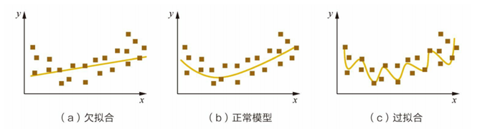

过拟：过拟合是模型在训练集上的表现很好，但在测试集和新数据上的表现较差。

欠拟：指的是 模型在训练和预测时表现都不好的情况。

**降低过拟方法：**

1 获得更多的训练数据，但是可以通过一定的规则来扩充训练数据。比如，在图像分类的问题上，可以通过图像的平移、旋转,缩放等方式扩充数据；更进一步地，可以使用生成式对抗网络来合成大量的新训 练数据。

2降低模型复杂度。在数据较少时，模型过于复杂是产生过拟合的主要因 素，适当降低模型复杂度可以避免模型拟合过多的采样噪声。例如，在神经网络 模型中减少网络层数、神经元个数等；在决策树模型中降低树的深度、进行剪枝等。

3正则化方法。给模型的参数加上一定的正则约束，比如将权值的大小加 入到损失函数中。以L2正则化为例：

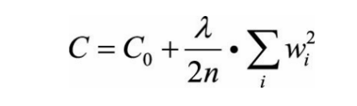

4集成学习方法。集成学习是把多个模型集成在一起，来降低单一模型的 过拟合风险，如Bagging方法。

**提高欠拟方法**

1添加新特征。当特征不足或者现有特征与样本标签的相关性不强时，模型容易出现欠拟合。通过挖掘“上下文特征”“ID类特征”“组合特征”等新的特征，往往能够取得更好的效果。在深度学习潮流中，有很多模型可以帮助完成特征工程，如因子分解机、梯度提升决策树、Deep-crossing等都可以成为丰富特征的方法。

2增加模型复杂度。简单模型的学习能力较差，通过增加模型的复杂度可 以使模型拥有更强的拟合能力。例如，在线性模型中添加高次项，在神经网络模 64型中增加网络层数或神经元个数等。

3减小正则化系数。正则化是用来防止过拟合的，但当模型出现欠拟合现 象时，则需要有针对性地减小正则化系数。

**图灵测试**：“⼀个⼈在不接触对⽅的情况下，通过⼀种特殊的⽅式和对⽅进⾏⼀系列的问答。如果在相当⻓时间内，他⽆法根据这些问题判断对⽅是⼈还是计算机，那么就可以认为这个计算机是智能的”。

**⼈⼯智能的主要领域：**

（1）感知：模拟⼈的感知能⼒，对外部刺激信息（视觉和语⾳等）进⾏感知和加⼯。主要研究领域包括语

⾳信息处理和计算机视觉等。

（2）学习：模拟⼈的学习能⼒，主要研究如何从样例或与环境交互中进⾏学习。主要研究领域包括监督学

习、⽆监督学习和强化学习等。

1. 认知：模拟⼈的认知能⼒，主要研究领域包括知识表示、⾃然语⾔理解、推理、规划、决策等。

**数据定义**

一行数据我们称为一个样本

一列数据我们成为一个特征

## 机器学习

机器学习（Machine Learning，ML）是指从有限的观测数据中学习（或“猜测”）出具有⼀般性的规律，并将这些规律应⽤到未观测样本上的⽅法。机器学习是⼈⼯智能的⼀个重要分⽀。

传统的机器学习主要关注如何学习⼀个预测模型。⼀般需要⾸先将数据表示为⼀组特征（Feature），特征的表示形式可以是连续的数值、离散的符号或其他形式。然后将这些特征输⼊到预测模型，并输出预测结果。这类机器学习可以看作是浅层学习（Shallow Learning）。浅层学习的⼀个重要特点是不涉及特征学习，其特征主要靠**⼈⼯经验或特征转换⽅法**来抽取。

**数据和特征往往决定了结果的上限，而模型、算法的选择及优化则是在逐步接近这个上限**

**也就是说特征工程起决定性作用，依赖于工程师的经验。**

**机器学习分类**

监督学习

无监督学习

半监督学习

深度学习：深度学习是机器学习的子类

强化学习

监督学习：分类 回归

非监督学习：聚类 降维

**机器学习步骤**

0抽象出问题，对数据理解-字段含义，背景，目的

明确问题是进行机器学习的第一步。机器学习的训练过程通常都是一件非常耗时的事情，胡乱尝试时间成本是非常高的。

这里的抽象成数学问题，指的明确我们可以获得什么样的数据，抽象出的问题，是一个分类还是回归或者是聚类的问题。

1数据清洗

数据决定了机器学习结果的上限，而算法只是尽可能逼近这个上限。

数据要有代表性，否则必然会过拟合。

而且对于分类问题，数据偏斜不能过于严重，不同类别的数据数量不要有数量级的差距。

而且还要对数据的量级有一个评估，多少个样本，多少个特征，可以估算出其对内存的消耗程度，判断训练过程中内存是否能够放得下。如果放不下就得考虑改进算法或者使用一些降维的技巧了。如果数据量实在太大，那就要考虑分布式了。

2数据探索 (可视化分布,相关性)

3特征工程

构造特征,特征筛选,特征导出保存

特征提取：从原始数据中提取⼀些有效的特征。⽐如在图像分类中，提取边缘、尺度不变 特征变换（Scale Invariant Feature Transform，SIFT）特征等。

特征转换：对特征进⾏⼀定的加⼯，⽐如降维和升维。降维包括特征抽取（Feature Extraction） 和特征选择（Feature Selection）两种途径。常⽤的特征转换⽅法有主成分分析（PCA）、 线性判别分析（LDA）等。

良好的数据要能够提取出良好的特征才能真正发挥作用。

特征预处理、数据清洗是很关键的步骤，往往能够使得算法的效果和性能得到显著提高。归一化、离散化、因子化、缺失值处理、去除共线性等，数据挖掘过程中很多时间就花在它们上面。这些工作简单可复制，收益稳定可预期，是机器学习的基础必备步骤。

筛选出显著特征、摒弃非显著特征，需要机器学习工程师反复理解业务。这对很多结果有决定性的影响。特征选择好了，非常简单的算法也能得出良好、稳定的结果。这需要运用特征有效性分析的相关技术，如相关系数、卡方检验、平均互信息、条件熵、后验概率、逻辑回归权重等方法。

4模型训练

模型选择，评估函数选择

直到这一步才用到我们上面说的算法进行训练。现在很多算法都能够封装成黑盒供人使用。但是真正考验水平的是调整这些算法的（超）参数，使得结果变得更加优良。这需要我们对算法的原理有深入的理解。理解越深入，就越能发现问题的症结，提出良好的调优方案。

5模型评估-没有达到要求，重新上面步骤

如何确定模型调优的方向与思路呢？这就需要对模型进行诊断的技术。

过拟合、欠拟合 判断是模型诊断中至关重要的一步。常见的方法如交叉验证，绘制学习曲线等。过拟合的基本调优思路是增加数据量，降低模型复杂度。欠拟合的基本调优思路是提高特征数量和质量，增加模型复杂度。

误差分析 也是机器学习至关重要的步骤。通过观察误差样本全面分析产生误差的原因:是参数的问题还是算法选择的问题，是特征的问题还是数据本身的问题……

诊断后的模型需要进行调优，调优后的新模型需要重新进行诊断，这是一个反复迭代不断逼近的过程，需要不断地尝试， 进而达到最优状态。

6 模型融合

一般来说，模型融合后都能使得效果有一定提升。而且效果很好。

工程上，**主要提升算法准确度的方法是分别在模型的前端（特征清洗和预处理，不同的采样模式）与后端（模型融合）上下功夫**。因为他们比较标准可复制，效果比较稳定。而**直接调参的工作不会很多**，毕竟大量数据训练起来太慢了，而且效果难以保证。

7 上线运行

这一部分内容主要跟工程实现的相关性比较大。工程上是结果导向，模型在线上运行的效果直接决定模型的成败。 不单纯包括其准确程度、误差等情况，还包括其运行的速度(时间复杂度)、资源消耗程度（空间复杂度）、稳定性是否可接受。

这些工作流程主要是工程实践上总结出的一些经验。并不是每个项目都包含完整的一个流程。这里的部分只是一个指导性的说明，只有大家自己多实践，多积累项目经验，才会有自己更深刻的认识。

## 深度学习

**表示学习**

如果有⼀种算法可以⾃动地学习出有效的特征，并提⾼最终机器学习模型的性能，机器学习的一种。

表示学习的关键是解决语义鸿沟（Semantic Gap）问题。语义鸿沟问题是指输⼊数据的底层特征和⾼层语义信息之间的不⼀致性和差异性。⼀个好的表示在某种程度上可以反映出数据的⾼层语义特征

在机器学习中，我们经常使⽤两种⽅式来表示特征：局部表示（Local Representation）和分布式表示（Distributed Representation）。

**局部表示**

局部表示通常可以表示为one-hot向量的形式，如⼀种表示颜⾊的⽅式是以不同名字来命名不同的颜⾊，也称为**离散表示或符号表示**。

局部表示有两个优点：

1）这种离散表示⽅式具有很好的解释性，有利于⼈⼯归纳和总结特征，并通过特征

组合进⾏⾼效的特征⼯程；

2）通过多种特征组合得到的表示向量通常是稀疏的⼆值向量，当⽤于线性模型时计算效率⾮常⾼。

但局部表示有两个不⾜之处

1）one-hot向量的维数很⾼，且不能扩展。2）不同的表示之间的相似度都为0。

**分布式表示**

分布式表示是将高维稀疏的向量用低维稠密向量表示，如⽤RGB值来表示颜⾊，不同颜⾊对应到R、G、B三维空间中⼀个点。

和局部表示相⽐，分布式表示能⼒要强很多，分布式表示的向量维度⼀般都⽐较低。

使⽤神经⽹络可以将⾼维的局部表示空间映射到⼀个⾮常低维的分布式表示空间，在这个低维空间中，每个特征不再是坐标轴上的点，⽽是分散在整个低维空间中。在机器学习中，这个过程也称为嵌⼊（Emdding）。嵌⼊通常指将⼀个度量空间中的⼀些对象映射到另⼀个低维的度量空间中，并尽可能保持不同对象之间的拓扑关系。⽐如⾃然语⾔中词的分布式表示，也经常叫作词嵌⼊

神经网络的世界观是否可以向RGB 一样有通用的表示方法，计算公式？

要学习到⼀种好的⾼层语义表示（⼀般为分布式表示），通常需要从底层特征开始，经过多步⾮线性转换才能得到。深层结构的优点是可以增加特征的重⽤性，从⽽指数级地增加表示能⼒。因此，表示学习的关键是构建具有⼀定深度的多层次特征表示。

**深度学习**

表示学习的一种

为了学习⼀种好的表示，需要构建具有⼀定“深度”的模型，并通过学习算法来让模型⾃动学习出好的特征表示（从底层特征，到中层特征，再到⾼层特征），从⽽最终提升预测模型的准确率。所谓“深度”是指原始数据进⾏⾮线性特征转换的次数。

深度学习（Deep Learning）是机器学习的⼀个⼦问题，其主要⽬的是从数据中⾃动学习有效的特征表示。

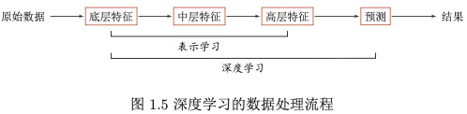

深度学习需要解决的关键问题是贡献度分配问题（Credit Assignment Problem，CAP），即⼀个系统中不同的组件（component）或其参数对最终系统输出结果的贡献或影响。

⽬前，深度学习采⽤的模型主要是神经⽹络模型，其重要原因是神经⽹络模型可以使⽤误差反向传播算法，从⽽可以⽐价好地解决贡献度分配问题。

**端到端学习**

端到端学习（End-to-End Learning），也称端到端训练，是指在学习过程中不进⾏分模块或分阶段训练，直接优化任务的总体⽬标。⽬前，⼤部分采⽤神经⽹络模型的深度学习也可以看作⼀种端到端的学习。

**神经⽹络**

在机器学习领域，神经⽹络是指由很多⼈⼯神经元构成的⽹络结构模型，这些⼈⼯神经元之间的连接强度是可学习的参数。

**深度学习的发展脉络**

1950年提出了许多神经元模型和学习规则，如感知机的出现。

1980⼈⼯神经⽹络的反向传播算法（也叫BackPropagation算法或者BP算法）

1990年 浅层机器学习（SVM,Boosting,最⼤熵⽅法如LR，Logistic Regression）带有⼀层 隐 层节点（如SVM、Boosting），或没有隐层节点（如LR）

2006年，深度学习,给出了“梯度消失”问题的解决⽅案,通过⽆监督的学习⽅法逐层训练算 法，再使⽤有监督的反向传播算法进⾏调优-

2012年 AlexNet，采⽤ReLU激活函数，从根本上解决了梯度消失问题，采用了GPU-

2012年 吴恩达与Jeff Dean 提出DNN（深度神经⽹络）

2016 年 谷歌的强化学习AlphaGo 围棋冠军

2017 年 AlphaGo升级版AlphaGo Zero（采⽤“从零开始”、“⽆师⾃通”的学习模式） 打败AlphaGo

2019年 提出了基于Transformer （语⾔建模神经⽹络模型）的⾃然语⾔模型

bert

LLM大语言模型

# 数学基础

<https://kdocs.cn/l/cdt6kbtdddru>

# 预处理

## 划分验证集划分，交叉验证

**Holdout检验**

70% 的样本用于模型训练；30% 的样本用于模型验证

**交叉验证 cv**

不需要验证集

把分成n块，其中n-1块训练，1块测试。循环n次，损失函数取平均值，

在实际实验 中，k经常取10。

**留1法交叉验证**

每次留下1个样本作为验证集，其余所有样本作为测试集。再将评估指标求平均值得到最终的评估指标。在样本总数较多的情况下，留一验证法的时间开销极大。

**自助法**

当样本规模比较小时，将样本集进行划分会让训练集进一步减小，这可能会影响模型训练效果，使用自助法

对于总数为n的样本集合，进行n次有 放回的随机抽样，得到大小为n的训练集。n次采样过程中，有的样本会被重复采样，有的样本没有被抽出过，将这些没有被抽出的样本作为验证集，进行模型验证，这就是自助法的验证过程

## 表格预处理

常用于机器学习，sklearn

### 查看数据统计

shape() 数据尺寸

sf. date.min() , sf.date.max() 时间分布

isnull().sum() 查看空值/ describe() 计数

.drop([],axis=1,inplace=True) ,删除无用的特征

缺失超过60%，可以删除，否则fillnan 填充

df.count() 查看汇总

.info() 查看数据类型,并修改

str.replace，astype()，pd.to\_

利用 def 自定义函数功能 结合df['字段'].map（函数））可以快速的进行某个字段的 数据# 转换。

**y.****value\_counts() 查看数据集合数据分布**

1数据集正负标签数量基本相同，不存在数据不平衡的问题

2 不平衡的解决办法

下采样：减少多的样本数

np.random.choice(data, 个数, replace = False) #replace 不重复

过采样：增大少的样本

安装

1跳转指定文件夹 cd C:\ProgramData\Anaconda3\Scripts

2 pip install imblearn

from imblearn.over\_sampling import SMOTE

#基于SMOTE算法来进行样本生成，默认正例和负例样本数量就是一致的。

oversampler=SMOTE(random\_state=0)

os\_features,os\_labels=oversampler.fit\_resample(features\_train,labels\_train)

os\_features = pd.DataFrame(os\_features)

os\_labels = pd.DataFrame(os\_labels)

3直接使用

使用决策树，F1准确率，查全率

### 缺失值处理

查看空值

data.isnull()

删除空值

a=data.dropna()

非空值少于n个则删除该行

a=data.dropna(thresh=n)

空值填充

b=data.fillna(data.mean())

用缺失值所在列的前一个值填充,如果前一个值不存在或也缺失如首行，则结果不变

c=data.fillna(method=’pad’)

参数limit来限制每列能替换的缺失值个数

f=data.fillna(method=’backfill’,limit=1)

sklearn中空值替换

from sklearn.impute import SimpleImputer

imputer=SimpleImputer(missing\_values=np.nan,strategy='mean')

train['age']=simple\_imputer.fit\_transform(train.Age.values.reshape(-1,1))

imputer=imputer.fit(X[:,1:3])

X[:,1:3]=imputer.transform(X[:,1:3])

类别中缺失值可以，可以将缺失值单独看做一个类

pd.get\_dummies(input,dummy\_na=True)

### 重复值处理

重复行

重复的行 ，筛选出来一个

data[data.duplicated()]

统计重复行的数量

data.duplicated().sum()

删除重复行

data=data.drop\_duplicates()

重复列

c1列出现相同的内容，就把那行代码删掉

data=data.drop\_duplicated(‘c1’)

### 异常值处理

1利用箱型图观察

Data.boxplot() #箱型图

2利用标准差检测

当数据服从正态分布时，99%的数值应该位于距离均值3个标准差之内的距离，95%的数值应该位于距离均值2个标准差之内的距离。因为3个标准差过于严格，此处我们将阈值设定为2即可，即认为当数值与均值距离超出2个标准差，则可以认为它是异常值。

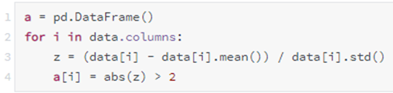

1.删除含有异常值的记录

2.视为缺失值，利用缺失值处理的方法进行处理

3.利用数据分析来进行异常值处理

4.如果异常值较少或影响不大，也可以不处理

### 标准化（归一化）

机器学习中

注意点：

对于树模型而言，则无需做归一化处理，因为数值缩放不影响分裂点位置，

决策树模型，随机森林模型、Adaboost模型、GBDT模型、Xgboost模型、LightGBM模型不需要进行数据归一化处理

有时你不知道是否要做归一化，那么可以归一化试试看（也就2、3行代码的事），看看模型预测准确度是否有提升，如果提升较明显的话则推荐使用归一化处理方式

**均值标准化-常用**

Z-score标准化(mean normaliztion)也称均值归一化，通过原始数据的均值（mean）和标准差（standard deviation）对数据进行归一化。归一化后的数据符合标准正态分布，即均值为0，标准差为1

对比min-max标准化：1取值可取负。 2正态分布

3可以用训练集中的参数（均值、方差)转换测试集数据

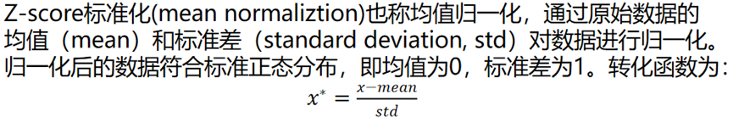

from sklearn.preprocessing import StandardScaler

ss=StandardScaler()

ss.fit() ss.transform()

ss.fit\_transform()

**均值标准化区别**

StandardScaler 用训练集均值与标准差转换测试集，常用

scale 不同数据有不同的标准差,均值。

均值为0，标准差为1

from sklearn import preprocessing

preprocessing.scale（data）

**最大最小标准化 min-max标准化**

也称离差标准化，它利用原始数据的最大最小值把原始数据转换到[0,1]区间内

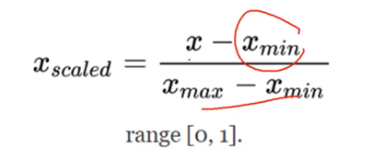

最大值为1，最小值为0

from sklearn.preprocessing impport MinMaxScaler

data\_scaler = MinMaxScaler()

#feature\_range=(0, 1) 默认取值范围0-1.

X\_new = data\_scaler.fit\_transform(X)

可以直接用

X\_NEW= MinMaxScaler().fit\_transform(df[列].values.reshape(-1, 1))

**归一化，对每行数据**

对每个样本（行）计算其范数，然后对该样本中每个元素除以该范数

L1范数

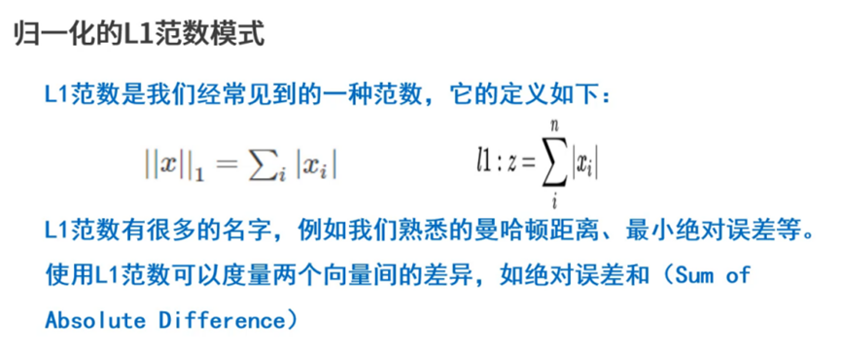

L2范数

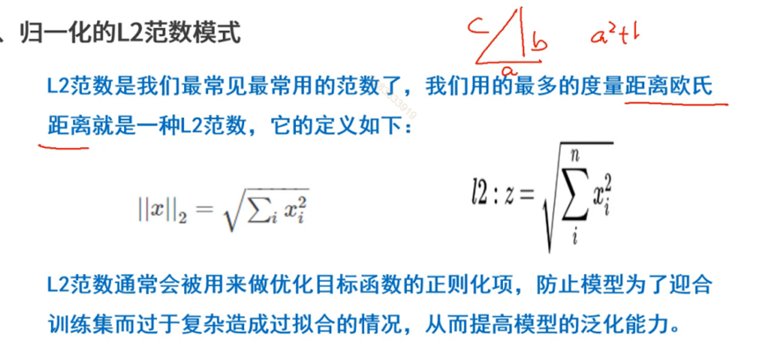

from sklearn.preprocessing import normalize

normalize norm='l1' (绝对值和=1)

data\_normaliznormalizeed = normalize(data, norm='l1',axis=0)

normalize norm='l2' 平方和=1

data\_normalized = normalize(data, norm='l2',axis=0)

### 筛洗

data=shuffle(data)

### 二值化

#设置范围 大于3.4的为1，小于等于3.4的为0

from slearn.preprocessing import Binarizer

data\_binarized = preprocessing.Binarizer(threshold=3.4).transform(data)

### 数据标签

把一列不连续数字与文本转化为连续数字 注意大小关系 大的数值大

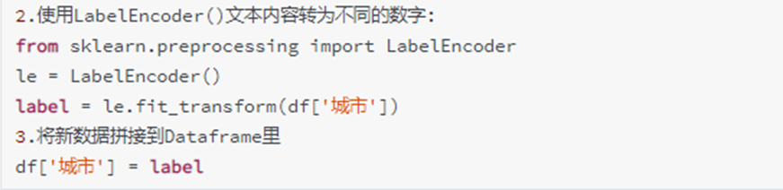

小样本 ,想按特定内容进行替换，也可以使用replace,



from sklearn.preprocessing import LabelEncoder

label\_encoder = LabelEncoder()

label\_encoder.fit(input\_classes)

encoded\_labels = label\_encoder.transform(labels)

数字标签转原来文本

decoded\_labels = label\_encoder.inverse\_transform([2, 1, 0, 3, 1])

#查看对应关系

for i, item in enumerate(label\_encoder.classes\_):

print(item, "-->", i)

### 二进制编码

二进制编码主要分为两步，先用序号编码给每个类别赋予一个类别ID，然后 将类别ID对应的二进制编码作为结果。以A、B、AB、O血型为例，A型血的ID为1，二进制表示为001；B型血的ID为2，二进制表示为 010；以此类推可以得到AB型血和O型血的二进制表示。可以看出，二进制编码本 质上是利用二进制对ID进行哈希映射，最终得到0/1特征向量，且维数少于独热编码，节省了存储空间。

### 其他编码方式

除了本章介绍的编码方法外，有兴趣的读者还可以进一步了解其他的编码方 式，比如Helmert Contrast、Sum Contrast、Polynomial Contrast、Backward Difference Contrast等。

### 数据分箱

data\_cut=pd.cut(data[‘年龄’]，3)

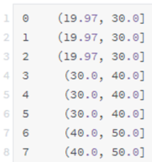

计数

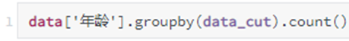

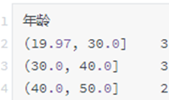

### 多项式特征函数-数字特征组合

构造n阶方程

我们总能找到一个指数为n-1的多项式，通过n个点

代码

from sklearn.preprocessing import PolynomialFeatures

ploy3=PolynomialFeatures(degree=3)

x\_x2\_x3=ploy3.fit\_transform(data[[列名，，，]]

查看特征变化后名称 ploy3.get\_feature\_names([])

### 特征组合（二，三，n维）

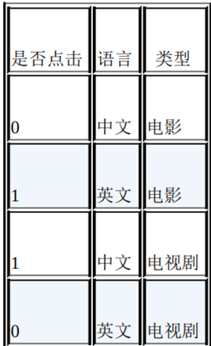

常规方法：序号，独特编码

组合特征：两两组合 ，维度是 2×2=4（语言取值为中文或英文两种、类型的取值为电影或电视剧两种）

多维特征，降维

常用于推荐算法

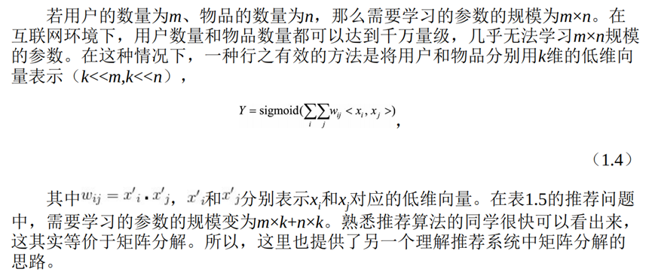

利用决策树寻找 有意义的组合

多种高维特征简单地两两组合容易存在参数过多、过拟合等问题，而且并不是所有的特征组合都是有意义的，可以使用决策树寻找有意义的组合。

每一条从根节点到叶节点的路径都可以看成一种特征组合的方式

### 过采样与欠采样

#### SMOTE法过采样

**原理**

SMOTE法过采样即合成少数类过采样技术，是一种改进随机过采样容易模型过拟合的方案。我们通过绘图来讲解SMOTE法的原理，假设对少数类进行4倍过采样：

步骤一：随机选取少数类中的一个样本点

步骤二：找到离该样本点最近的4个样本点

步骤三：在选中的样本点和这4个样本点分别连成的4条线段上随机选取4点生成新的样本点。

步骤四：对少数类中的其余所有样本点重复步骤二和步骤三，直到少数类的样本点个数达到过采样目标为止。

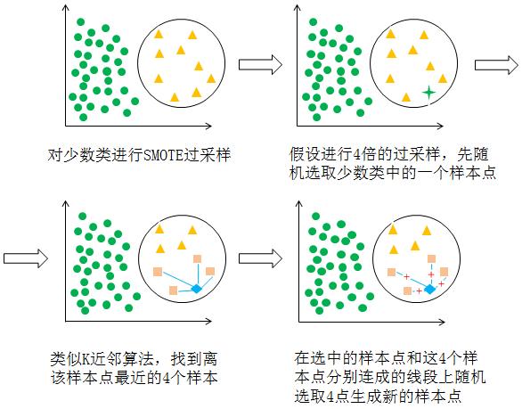

**过采样代码**

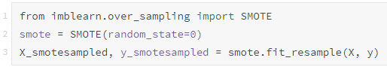

采样到不同类别之间样本数相同

#### 欠采样

**随机欠采样代码**

采样到不同类别之间样本数相同

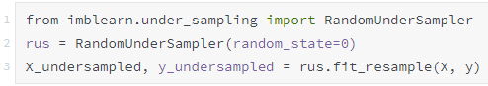

## 筛选特征

### 决策树筛选

**可以直接用模型xgboost,lightgbm筛选**

### 特征筛选：IV值

通过iv值总和，越大，说明该特征能很好区分样本。，筛选iv值高的特征。

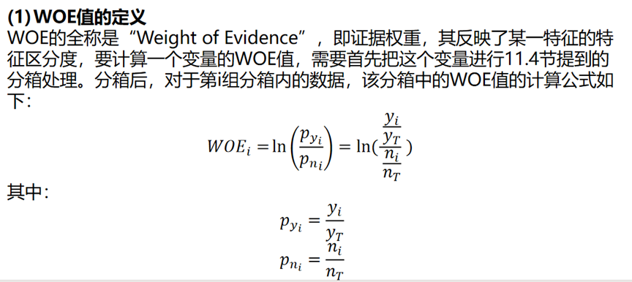

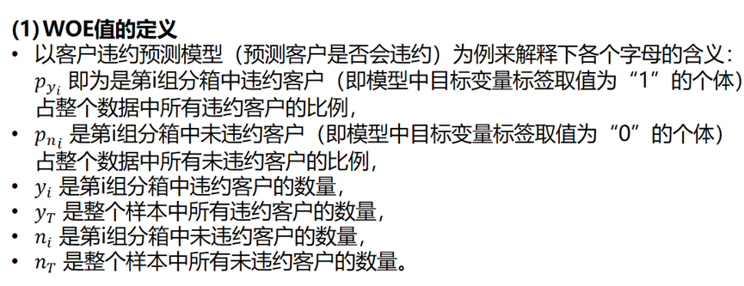

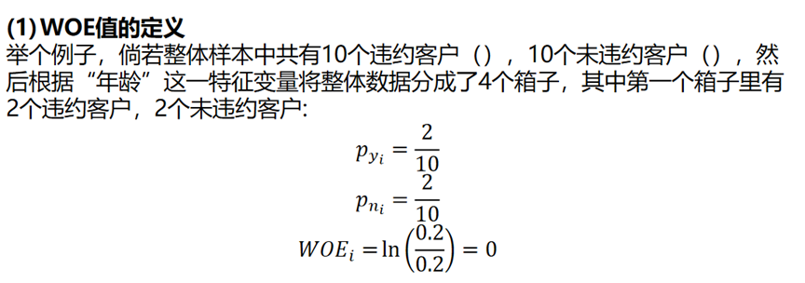

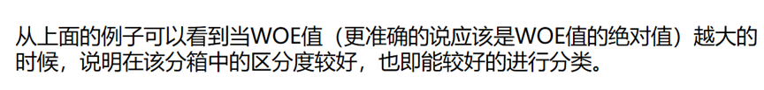

iv值

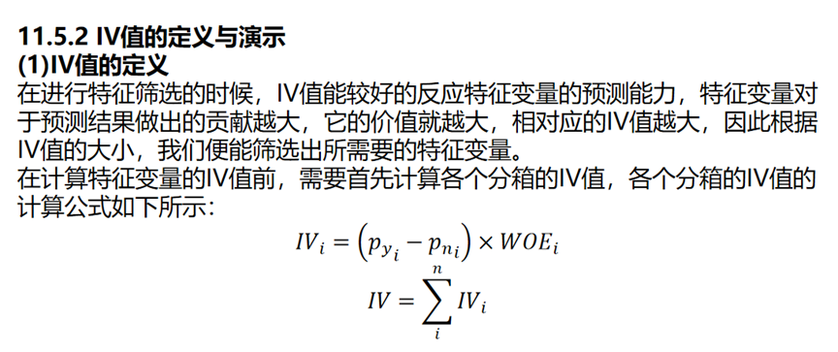

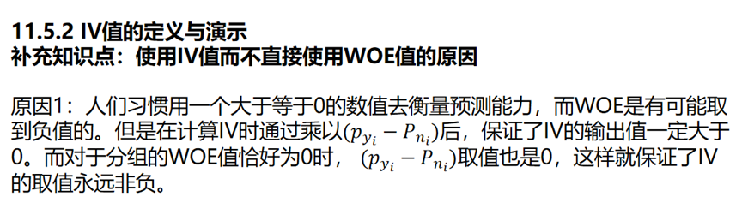

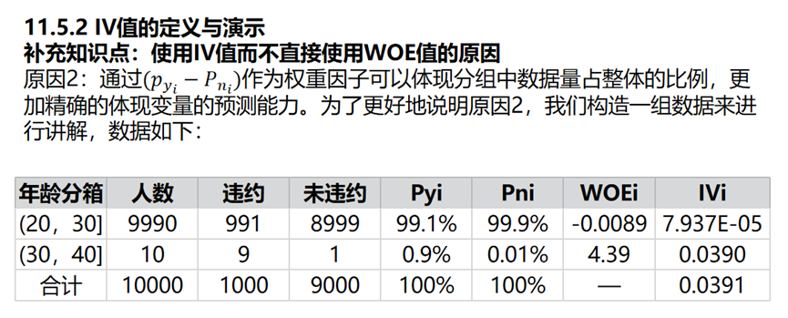

某特征变量的IV值越高，说明该特征变量越具有区分度。不过IV值也不是越大越好，当IV值大于0.5时，有时需要对这个特征打个疑问，因为它有点过好而显得不够真实。通常会选择IV值在0.1~0.5这个范围的特征。

**iv值代码**

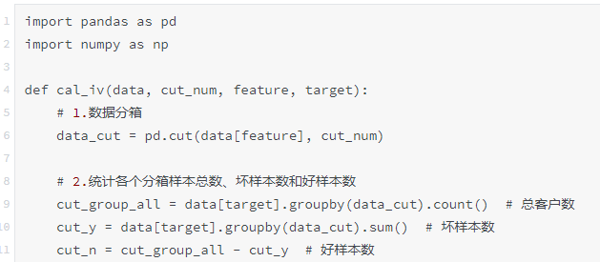

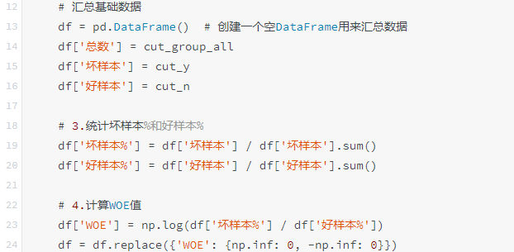

我们不希望WOE值出现无穷大，解决办法是当WOE值为无穷大时，将它替换为0

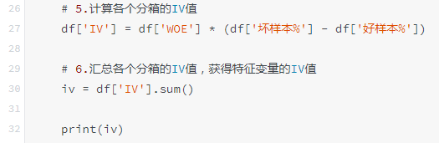

iv值求和

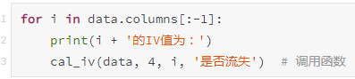

for i in data.columns[:-1]:

print（i+'的IV值为：'）

cal\_iv(data,4, i,'是否流失'）#调用函数

通过for循环，我们可以快速获得所有特征变量的IV值

### 多重共线性： 筛选掉高度线性相关的特征

相关系数判断以及方差膨胀因子法（VIF检验）来检验多重共线性

多重共线性带来的不利影响：

1线性回归估计式变得不确定或不精确

2.线性回归估计式方差变得很大，标准误差增大

3.当多重共线性严重时，甚至可能使估计的回归系数符号相反，得出错误的结论

4.削减特征重要性程度

#### 相关系数

X.corr()

大于0.9

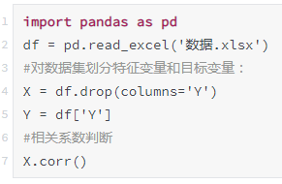

#### 方差膨胀因子法 vif检验

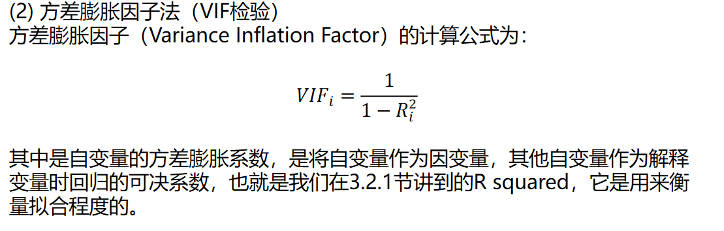

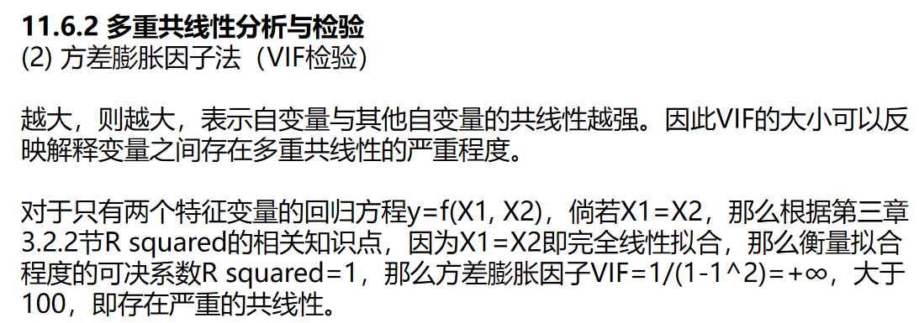

**vif代码**

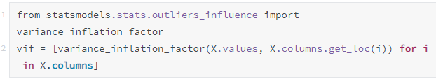

如果对上面的快捷写法不太理解，上面的代码也可以写成：

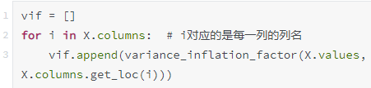



因为自变量X2是自变量X1的两倍，所以使用自变量X1对X2和X3回归和使用自变量X2对X1和X3回归时所得到的方差膨胀因子会很大，此处的vif值大于100，这暗示我们多重共线性十分严重，应该删掉X1或者X2。

下面我们删掉自变量X2再做一次回归和VIF检验。

## 图像预处理

### 读取图片数据

读取文件夹内所有图片名

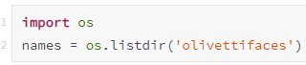

读取查看图片

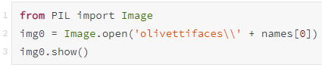

### 灰度化

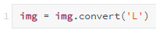

### 设置图片大小

img=img.resize((32,32))

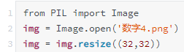

### 手动二值化，可以使用 Binarizer

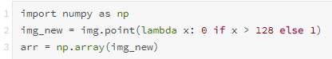

### 二维转一维

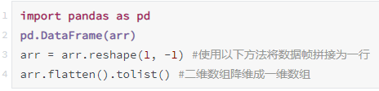

### for循环，将所有图片读取为dataframe

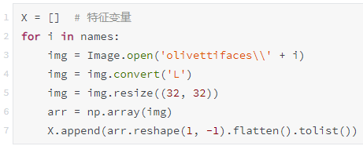

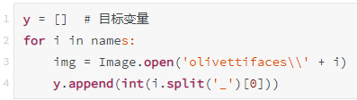

names[0]为第一张图片的文件名：10\_0.jpg，split()函数根据“\_”符号将文件名分割为两部分，通过[0]提取第一部分，也即人的编号：10。因为split()函数分割完是以字符串形式保存，但是目标变量y是数字形式的，所以需要通过int()函数将字符串转为数字

### 人脸识别外部接口调用

**baidu-aip**

安装

! pip install baidu-api

注册

1进入百度人脸识别官网（http://ai.baidu.com/tech/face），点击页面中间的立即使用，然后在弹出界面中登陆百度账号（没有就注册一个）

2点击弹出界面中的创建应用

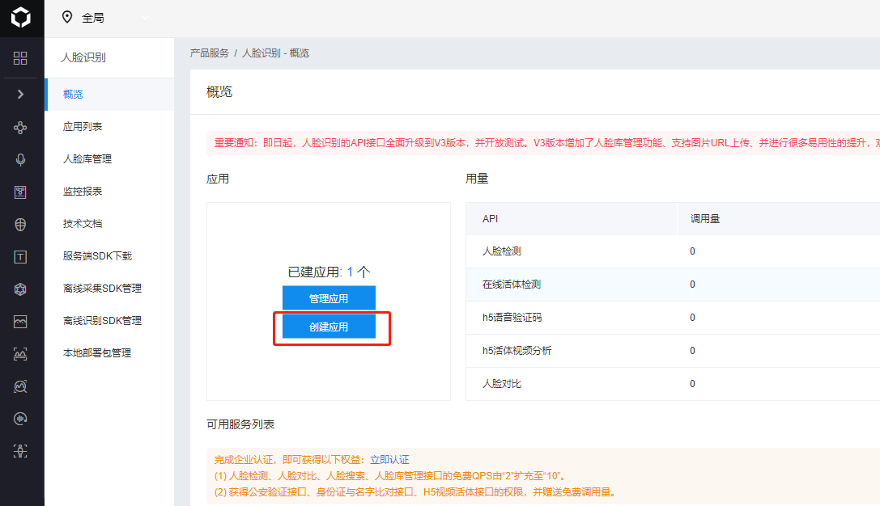

3创建应用(随意填，填完点击最下方的“立即创建”按钮)

4点击概览中的管理应用

5就能看到AppID，API Key以及Secret Key，这些在调用API时需要使用的

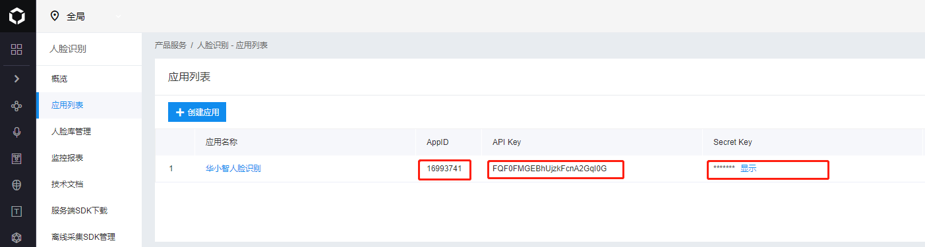

这边给大家提供一组专门用于测试学习的账号密码：

AppID 16994639

API Key L9XnkKQEMnHhB5omF2P8D9OM

Secret Key nnOZDoruZ6AjVglBs6ecvUjFRIAKrn9T

调用接口

**直接复制百度ai文档**

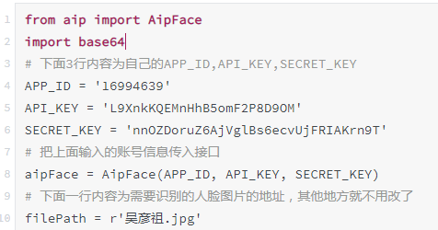

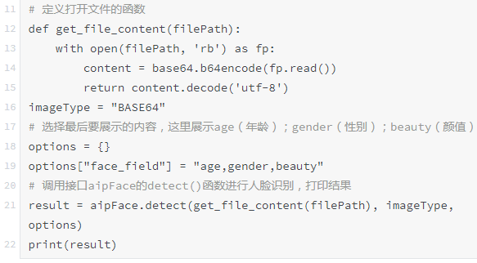

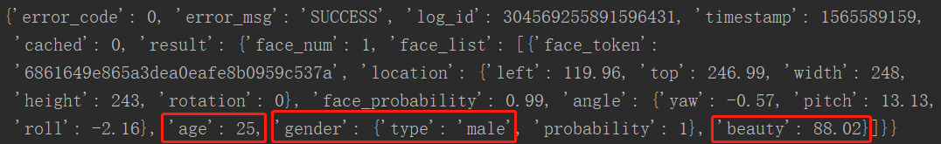

最开始的获得的result是一个字典和列表嵌套的内容，如果想要提取其中的内容，就得利用字典名['键名']和列表名['序号']的方式来进行获取所需的内容。代码如下：

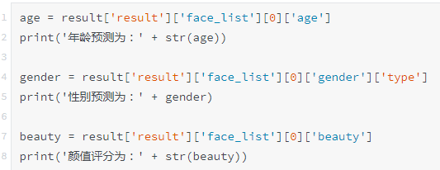

**人脸动漫化**

import requests

import base64

# client\_id 为官网获取的AK， client\_secret 为官网获取的SK

host = 'https://aip.baidubce.com/oauth/2.0/token?grant\_type=client\_credentials&client\_id=LWj7F81hxUvtjXiexPkAMFw4&client\_secret=B9k5g5WsVTIoIQAcudMRNSg3ggG9p47X'

response = requests.get(host)

if response:

print(response.json())

'''

人像动漫化

'''

request\_url = "https://aip.baidubce.com/rest/2.0/image-process/v1/selfie\_anime"

# 二进制方式打开图片文件

f = open('QQ浏览器截图20210903001044.png', 'rb')

img = base64.b64encode(f.read())

params = {"image":img}

access\_token = response.json()['access\_token']

request\_url = request\_url + "?access\_token=" + access\_token

headers = {'content-type': 'application/x-www-form-urlencoded'}

response = requests.post(request\_url, data=params, headers=headers)

if response:

print (response.json())

#保存问图片12

a=response.json()['image']

imgdata = base64.b64decode(a)

file = open('12.jpg','wb')

file.write(imgdata)

file.close()

## 文本预处理

文本预处理及其作用

文本语料在输送给模型前一般需要一系列的预处理工作, 才能符合模型输入的要求,如: 将文本转化成模型需要的张量, 规范张量的尺寸等, 而且科学的文本预处理环节还将有效指导模型超参数的选择,提升模型的评估指标.

文本预处理中包含的主要环节

文本处理的基本方法

文本张量表示方法

文本语料的数据分析

文本特征处理

数据增强方法

### 分词

分词就是将连续的字序列按照一定的规范重新组合成词序列的过程。我们知道，在英文的行

文中，单词之间是以空格作为自然分界符的，而中文只是字、句和段能通过明显的分界符来

简单划界，唯独词没有一个形式上的分界符, 分词过程就是找到这样分界符的过程.

分词的作用:

词作为语言语义理解的最小单元, 是人类理解文本语言的基础. 因此也是AI解决NLP领域

高阶任务, 如自动问答, 机器翻译, 文本生成的重要基础环节.

**jieba分词**

中文分词工具，详细见文档

网址: [https://github.com/fxsjy/jieba](https://github.com/fxsjy/jieba" \t "http://localhost:8888/lab/tree/%E6%95%B0%E6%8D%AE%E5%88%86%E6%9E%90%E5%B8%88/7%E6%9C%BA%E5%99%A8%E5%AD%A6%E4%B9%A0%E7%AE%97%E6%B3%95/%E6%9C%BA%E5%99%A8%E5%AD%A6%E4%B9%A0%E4%BB%A3%E7%A0%81%E8%AF%BE%E4%BB%B6/lec9/_blank)

pip install jieba

**支持中文繁体**

中文繁体,jieba可以直接识别出来

**paddle模式：**

利用PaddlePaddle深度学习框架，训练序列标注（双向GRU）网络模型实现分词。同时支持词性标注

seg\_list = jieba.cut(str,use\_paddle=True) # 使用paddle模式

**精确模式分词**

试图将句子最精确地切开，适合文本分析. cut\_all=False

import jieba

content='工信处女干事'

# cut\_all默认为False，

jieba.cut(content, cut\_all=False) #返回一个生成器对象

jieba.lcut(content, cut\_all=False) #返回列表

['工信处','女干事']

如：**全模式分词**

把句子中所有的可以成词的词语都扫描出来, 速度非常快，但是不能消除

歧义. cut\_all=True

import jieba

content='工信处女干事'

jieba.cut(content, cut\_all=True) #返回一个生成器对象

jieba.lcut(content, cut\_all=True) #返回列表

['工信处','处女','女干事','干事'] '处女' 就是歧义

**搜索引擎模式分词**

在精确模式的基础上，对长词再次切分，再次切分为全模式，提高召回率，适合用于搜索引擎分词.

import jieba

content='工信处女干事'

jieba.cut\_for\_search(content) #返回一个生成器对象

jieba.lcut\_for\_search(content) #返回列表

['工信处','女干事','干事'] 消除了'处女' 歧义，比全模式好

**使用用户自定义词典:**

jieba.load\_userdict("./userdict.txt")

添加自定义词典后，结巴自带的词典还能使用

添加自定义词典后, jieba能够准确识别词典中出现的词汇，提升整体的识别准确率.

**自定义 txt 词典格式**

数学

好用 300

云计算 5 你

词典格式: 每一行分三部分：词语、词频（可省略）、词性（可省略），用空格隔开，顺序不可颠倒.

具体词性含义见jieba词性对照表: [https://github.com/fxsjy/jieba](https://github.com/fxsjy/jieba" \t "http://localhost:8888/lab/tree/%E6%95%B0%E6%8D%AE%E5%88%86%E6%9E%90%E5%B8%88/7%E6%9C%BA%E5%99%A8%E5%AD%A6%E4%B9%A0%E7%AE%97%E6%B3%95/%E6%9C%BA%E5%99%A8%E5%AD%A6%E4%B9%A0%E4%BB%A3%E7%A0%81%E8%AF%BE%E4%BB%B6/lec9/_blank)

### 字符规范化

**unicode转Ascii函数，将不常见的字符过滤，只保留常见英文字符**

# 用于获得常见字母及字符规范化

import string

import unicodedata

# 获取所有常用字符包括字母和常用标点

all\_letters = string.ascii\_letters + " .,;'"

# 获取常用字符数量

n\_letters = len(all\_letters)

print("n\_letter:", n\_letters)

# 关于编码问题我们暂且不去考虑

# 我们认为这个函数的作用就是去掉一些语言中的重音标记

# 如: Ślusàrski ---> Slusarski

def unicodeToAscii(s):

    # normalize() 第一个参数指定字符串标准化的方式。 NFC表示字符应该是整体组成(比如可能的话就使用单一编码)，而NFD表示字符应该分解为多个组合字符表示。(把重音标记单独分开来为一个字符 Ś:S,́ ),Mn表示重音的类别

    # Python同样支持扩展的标准化形式NFKC和NFKD，它们在处理某些字符的时候增加了额外的兼容特性。

    return ''.join(c for c in unicodedata.normalize('NFD', s) if unicodedata.category(c) != 'Mn' and c in all\_letters)

## 调用验证

s = "后Ślusàrski"

a = unicodeToAscii(s)

print(a) #Slusarski

**第二种规范化方法**

# 将unicode转为Ascii, 我们可以认为是去掉一些语言中的重音标记：Ślusàrski

def unicodeToAscii(s):

    return ''.join(

        c for c in unicodedata.normalize('NFD', s)

        if unicodedata.category(c) != 'Mn'

    )

def normalizeString(s):

    """字符串规范化函数, 参数s代表传入的字符串"""

    # 使字符变为小写并去除两侧空白符, z再使用unicodeToAscii去掉重音标记

    s = unicodeToAscii(s.lower().strip())

    # 在.!?前加一个空格

    s = re.sub(r"([.!?])", r" \1", s)

    # 使用正则表达式将字符串中不是大小写字母和正常标点的都替换成空格

    s = re.sub(r"[^a-zA-Z.!?]+", r" ", s)

    return s

### 命名实体识别NER

命名实体: 识别名词及名词类别如人名,地名,专有名词

通常我们将**人名, 地名, 机构名等专有名词**统称命名实体. 如: 周杰伦, 黑山县, 孔子学院, 24辊方钢矫直机.

顾名思义, **命名实体识别(Named Entity Recognition，简称NER)**就是识别出一段文本中可能存在的命名实体.

示例：

鲁迅(人名) / 浙江绍兴(地名)人 / 五四新文化运动(专有名词) / 重要参与者 / 代表作 / 朝花夕拾(专有名词)

可用jieba分词中命名体识别

[https://github.com/fxsjy/jieba](https://github.com/fxsjy/jieba" \t "http://localhost:8888/lab/tree/%E6%95%B0%E6%8D%AE%E5%88%86%E6%9E%90%E5%B8%88/7%E6%9C%BA%E5%99%A8%E5%AD%A6%E4%B9%A0%E7%AE%97%E6%B3%95/%E6%9C%BA%E5%99%A8%E5%AD%A6%E4%B9%A0%E4%BB%A3%E7%A0%81%E8%AF%BE%E4%BB%B6/lec9/_blank)

### 词性标注

词性: 语言中对词的一种分类方法，以语法特征为主要依据、兼顾词汇意义对词进行划分的

结果, 常见的词性有14种, 如: 名词, 动词, 形容词等.

词性标注(Part-Of-Speech tagging, 简称POS)就是标注出一段文本中每个词汇的词性.

如

我/rr, 爱/v, 自然语言/n, 处理/vn

rr: 人称代词，v: 动词，n: 名词，vn: 动名词

使用jieba进行中文词性标注:

import jieba.posseg as pseg

pseg.lcut("我爱北京天安门")

[pair('我', 'r'), pair('爱', 'v'), pair('北京', 'ns'), pair('天安门', 'ns')]

词性含义请参照 网址: [https://github.com/fxsjy/jieba](https://github.com/fxsjy/jieba" \t "http://localhost:8888/lab/tree/%E6%95%B0%E6%8D%AE%E5%88%86%E6%9E%90%E5%B8%88/7%E6%9C%BA%E5%99%A8%E5%AD%A6%E4%B9%A0%E7%AE%97%E6%B3%95/%E6%9C%BA%E5%99%A8%E5%AD%A6%E4%B9%A0%E4%BB%A3%E7%A0%81%E8%AF%BE%E4%BB%B6/lec9/_blank) jieba词性对照表

### 文本特征处理

文本特征处理的作用:

文本特征处理包括为语料添加具有普适性的文本特征, 如:n-gram特征, 以及对加入特征之

后的文本语料进行必要的处理, 如:长度规范. 这些特征处理工作能够有效的将重要的文

本特征加入模型训练中, 增强模型评估指标.

常见的文本特征处理方法:

添加n-gram特征

文本长度规范

#### 添加n-gram特征

给定一段文本序列, 其中**n个词或字共同出现且相邻**即n-gram特征, 常用的n-gram特征是bigram和tri-gram特征, 分别对应n为**2和3**,一般不会超过三元

举个例子:

假设给定分词列表: ["是谁", "敲动", "我心"]

对应的数值映射列表为: [1, 34, 21]

我们可以认为数值映射列表中的每个数字是词汇特征.

除此之外, 我们还可以把"是谁"和"敲动"两个词共同出现且相邻也作为一种特征加入到序列列表中,

假设1000就代表"是谁"和"敲动"共同出现且相邻

此时数值映射列表就变成了包含2-gram特征的特征列表: [1, 34, 21, 1000]

这里的"是谁"和"敲动"共同出现且相邻就是bi-gram特征中的一个.

"敲动"和"我心"也是共现且相邻的两个词汇, 因此它们也是bi-gram特征.

假设1001代表"敲动"和"我心"共同出现且相邻

那么, 最后原始的数值映射列表 [1, 34, 21] 添加了bi-gram特征之后就变成了 [1, 34, 21,1000, 1001]

**提取n-gram特征**

# 一般n-gram中的n取2或者3, 这里取2为例

ngram\_range = 2

def create\_ngram\_set(input\_list):

"""

description: 从数值列表中提取所有的n-gram特征

param: input\_list: 输入的数值列表, 可以看作是词汇映射后的列表,里面每个数字的取值范围为[1, 25000]

return: n-gram特征组成的集合

"""

**return set(zip(\*[input\_list[i:] for i in range(ngram\_range)]))**

调用

input\_list = [1, 3, 2, 1, 5, 3]

res = create\_ngram\_set(input\_list)

print(res)

#结果,该输入列表的所有bi-gram特征

{(3, 2), (1, 3), (2, 1), (1, 5), (5, 3)}

#### 文本长度规范

一般模型的输入需要等尺寸大小的矩阵, 因此在进入模型前需要对每条文本数值映射后的长

度进行规范, 此时将根据句子长度分布分析出覆盖绝大多数文本的合理长度, 对超长文本进行截断, 对不足文本进行补齐(一般使用数字0), 这个过程就是文本长度规范.

#文本长度规范的实现:

from keras.preprocessing import sequence

# cutlen根据数据分析中句子长度分布，**覆盖90%左右语料的最短长度**.

# 这里假定cutlen为10

cutlen = 10

def padding(x\_train):

"""

description: 对输入文本张量进行长度规范

:param x\_train: 文本的张量表示, 形如: [[1, 32, 32, 61], [2, 54, 21, 7,19]]

:return: 进行截断补齐后的文本张量表示

"""

# 使用sequence.pad\_sequences即可完成

return **sequence.pad\_sequences**(x\_train, cutlen)

调用:

# 假定x\_train里面有两条文本, 一条长度大于10, 一天小于10

x\_train = [[1, 23, 5, 32, 55, 63, 2, 21, 78, 32, 23, 1],[2, 32, 1, 23, 1]]

res = padding(x\_train)

print(res)

#截取后10位,不足的前面补0

#[[ 5 32 55 63 2 21 78 32 23 1]

[ 0 0 0 0 0 2 32 1 23 1]]

### 数据增强方法

**回译数据增强法**

回译数据增强目前是文本数据增强方面效果较好的增强方法, 一般基于google翻译接口, 将文本数据翻译成另外一种语言(一般选择小语种),之后再翻译回原语言, 即可认为得到与与原语料同标签的新语料, 新语料加入到原数据集中即可认为是对原数据集数据增强.

回译数据增强优势:

操作简便, 获得新语料质量高.

回译数据增强存在的问题:

在短文本回译过程中, 新语料与原语料可能存在很高的重复率, 并不能有效增大样本的特

征空间.

**高重复率解决办法**:

进行连续的多语言翻译, 如: 中文-->韩文-->日语-->英文-->中文, 根据经验, 最多只采用3次连续翻译, 更多的翻译次数将产生效率低下, 语义失真等问题.

回译数据增强实现:

# pip install google\_trans\_new安装一下 谷歌接口发生了变化

from google\_trans\_new import google\_translator

# 实例化翻译对象

translator = google\_translator()

# 进行第一次批量翻译, 翻译目标是韩语

text = ["这家价格很便宜", "这家价格很便宜"]

ko\_res = translator.translate(text, lang\_src="zh-cn", lang\_tgt="ko")

# 打印结果

print("中间翻译结果:")

print(ko\_res)

# 最后在翻译回中文, 完成回译全部流程

cn\_res = translator.translate(ko\_res, lang\_src='ko', lang\_tgt='zh-cn')

print("回译得到的增强数据:")

print(cn\_res)

注意

如果在运行过程中报:json.decoder.JSONDecodeError: Extra data: line 1 column 1962

(char 1961)错误

修改地址参考:https://github.com/lushan88a/google\_trans\_new/issues/36

温馨提示: 翻译接口在实时进行修改, 所以以后在使用第三方接口的时候要关注接口是否

发生变化

## 文本张量表示（文本转数字）

将一段文本使用张量进行表示，其中一般将词汇为表示成向量，称作词向量，再由各个词向量按顺序组成矩阵形成文本表示.

文本张量表示的作用:

将文本表示成张量（矩阵）形式，能够使语言文本可以作为计算机处理程序的输入，进

行接下来一系列的解析工作.

最早出现的是词频计数法:

词袋模型（Bag of Words），TF-IDF（Term Frequency-Inverse Document Frequency）， 主题模型（Topic Model).

然后出现的是词嵌入法:

one-hot编码,Word2vec,Word Embedding

词嵌入与深度学习模型：

词嵌入是一类将词向量化的模型的统称，核心思想是将每个词都映射成低维 空间（通常K=50～300维）上的一个稠密向量（Dense Vector）。K维空间的每一 维也可以看作一个隐含的主题，只不过不像主题模型中的主题那样直观。

由于词嵌入将每个词映射成一个K维的向量，如果一篇文档有N个词，就可以 用一个N×K维的矩阵来表示这篇文档，但是这样的表示过于底层。在实际应用 中，如果仅仅把这个矩阵作为原文本的表示特征输入到机器学习模型中，通常很 难得到令人满意的结果。因此，还需要在此基础之上加工出更高层的特征。在传 统的浅层机器学习模型中，一个好的特征工程往往可以带来算法效果的显著提 升。而深度学习模型正好为我们提供了一种自动地进行特征工程的方式，模型中 的每个隐层都可以认为对应着不同抽象层次的特征。从这个角度来讲，深度学习 模型能够打败浅层模型也就顺理成章了。卷积神经网络和循环神经网络的结构在 文本表示中取得了很好的效果，主要是由于它们能够更好地对文本进行建模，抽 取出一些高层的语义特征。与全连接的网络结构相比，卷积神经网络和循环神经 网络一方面很好地抓住了文本的特性，另一方面又减少了网络中待学习的参数， 提高了训练速度，并且降低了过拟合的风险。

#思考，人工切分，深度学习提取特征，

### 词频计数法-不用了

详细使用见sklearn中

词袋模型（Bag of Words），TF-IDF（Term Frequency-Inverse Document Frequency）

词袋模型与tfidf模型：

词袋：单词频率 tfidf:单词频率\*逆文档频率

1将文章进行单词级别的划分有时候并不是一种好的做法，可以将连续出现的n个词（n≤N）组成的词组（N-gram）也作为一个单独的特征放到向量表示 中去，构成N-gram模型，

2 同一个词可能有多种词性变化，却具有相似的含义。在实际应用中，一般会对单词进行词干抽取（Word Stemming）处理，即将不同词性的单词统一成为同一词干的形式。

主题模型：

主题模型用于从文本库中发现有代表性的主题（得到每个主题上面词的分布 特性），并且能够计算出每篇文章的主题分布.

### one-ho编码-机器学习特征工程

也是one-hot编码,只不过自动生成列名,用于机器学习中特征工程中文字转数字

**非数字特征转化为维度**

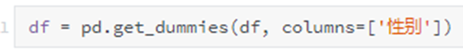

默认转换后，自动删除原来列

删除其中一列

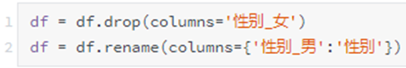

第二种 麻烦不用 但原来列存在。

data\_dummies=pd.get\_dummies(data[列])

data\_dummies = pd.concat([data, data\_dummies], axis=1)

data\_dummies=data\_dummies.drop(‘列’,axis=1)

修改变换后的列名，prefix='onehot\_列名'

空值也作为一列：dummy\_na=True

删除一列 drop\_first=True

pd.get\_dummies(df.URBAN\_RURAL\_FLAG,prefix='onehot\_URBAN\_RURAL\_FLAG', dummy\_na=True)

### one-hot编码 不用了

稠密矩阵中,一般先用one-hot将字符转数值,再转稠密矩阵

独热编码，将每个词表示成具有n个元素的向量，这个词向量中只有一个元素是1，其他

元素都是0，不同词汇元素为0的位置不同，其中n的大小是整个语料中不同词汇的总数.

**one-hot编码的优劣势：**

优势：操作简单，容易理解.

劣势：完全割裂了词与词之间的联系，而且在大语料集下，每个向量的长度过大，占据大量内存.

正因为one-hot编码明显的劣势，这种编码方式被应用的地方越来越少，取而代之的

是接下来我们要学习的稠密向量的表示方法word embedding.

**sklearn中独热编码**

缺点：没有列名，需要自己指定。适合建模前最后一步使用，特征工程用get\_dummies

为每一列中不同数据单独建立一列，训练时有为1，没用为0

from slearn.preprocessing import OneHotEncoder

encoder = OneHotEncoder()

去掉一列：drop=’first

为仅具有2个类别的功能删除一列 drop='if\_binary'

可以丢弃拟合期间看不到的类别handle\_unknown='ignore'

encoder.fit(data)

encoded\_vector = encoder.transform([[1, 0, 3]]).toarray()

拟合X，变换X

fit\_transform(X[, y])

**TensorFlow中独热编码**

# 导入用于对象保存与加载的joblib

import joblib

# 导入keras中的词汇映射器Tokenizer

from keras.preprocessing.text import Tokenizer

# 假定vocab为语料集所有不同词汇集合

vocab = {"周杰伦", "陈奕迅", "王力宏", "李宗盛", "吴亦凡", "鹿晗"}

# 实例化一个词汇映射器对象

t = Tokenizer(num\_words=None, char\_level=False)

# 使用映射器拟合现有文本数据,

#每次拟合,都会在上一次拟合的结果后面,继续拟合,从1开始编码

t.fit\_on\_texts(vocab)

for token in vocab:

    zero\_list = [0]\*len(vocab)

    # 使用映射器转化现有文本数据, 每个词汇对应从1开始的自然数

    #返回样式如: [[2]], 取出其中的数字需要使用[0][0]

    token\_index = t.texts\_to\_sequences([token])[0][0] - 1

    zero\_list[token\_index] = 1

    print(token, "的one-hot编码为:", zero\_list)

# 使用joblib工具保存映射器, 以便之后使用

tokenizer\_path = "./Tokenizer"

joblib.dump(t, tokenizer\_path)

**onehot编码器的使用**

# 导入用于对象保存与加载的joblib

import joblib

# 加载之前保存的Tokenizer, 实例化一个t对象

t = joblib.load(tokenizer\_path)

# 编码token为"李宗盛"

token = "李宗盛"

# 使用t获得token\_index

token\_index = t.texts\_to\_sequences([token])[0][0] - 1

# 初始化一个zero\_list

zero\_list = [0]\*len(vocab)

# 令zero\_List的对应索引为1

zero\_list[token\_index] = 1

print(token, "的one-hot编码为:", zero\_list)

#不在Tokenizer里面的词汇,编码会报错:List index out of range,需再次训练,加入Tokenizer

### Word Embedding(词嵌入,词向量)

**通过一定的方式将词汇映射到指定维度(一般是更高维度)的空间**

把文本分散嵌入到另一个离散空间，称作分布式表示，又称为词嵌入（word embedding）或词向量。相近的词的向量距离越小。

**有一个问题？计算的是总体距离，不能反映在某个方面的相似**，这也就是为什么使用大数据，大参数的原因。无法只用一个词，加某些参数，找到相近的词。

如：“woman”和“girl”在性别方面，boy/girl在青春年少方面相似。

是否可以划分不同的类型，再计算相似度。

比如：年龄，语义，时间

改进方向

广义的word embedding包括所有密集词汇向量的表示方法，如word2vec.

**狭义**的word embedding是指在神经网络中加入的embedding层, 对整个网络进行训练的同时

产生的embedding矩阵(embedding层的参数), 这个embedding矩阵就是训练过程中所有输入

词汇的向量表示组成的矩阵.

### gram模型与神经网络语言模型NNLM不用了

n-gram又叫语言概率模型，word2vec的前身。

假设一个长度为m的句子，包含这些词：，那么这个句子的概率（也就是这m个词共同出现的概率）是：

语言模型都是为了使得条件概率最大化，不过考虑到近因效应，当前词只与距离它比较近的个词更加相关(一般不超过5，所以局限性很大)

**神经网络语言模型(Neural Network Language Model，简称NNLM)**

NNLM的核心是一个多层感知机（Multi-Layer Perceptron，简称MLP），它将词向量序列映射到一个固定长度的向量表示，然后将这个向量输入到一个softmax层中，计算出下一个词的概率分布，当然，该模型不会只推荐一个单词。实际上，它对所有它知道的单词(模型的词库，可能有几千到几百万个单词)均按可能性打分，最选出其中分数最高的词。

**语言模型训练：如何构建映射矩阵(词嵌入矩阵)**

我们通过找常出现在每个单词附近的词，就能获得它们的映射关系。机制如下：

1先是获取大量文本数据(例如所有维基百科内容)

2然后我们建立一个可以沿文本滑动的窗(例如一个窗里包含三个单词)

3利用这样的滑动窗就能为训练模型生成大量样本数据

当这个窗口沿着文本滑动时，我们就能(真实地)生成一套用于模型训练的数据集。

不用多久，我们就能得到一个较大的数据集，从数据集中我们能看到在不同的单词组后面会出现的单词

为了可以考虑两个方向的单词，后来出现了word2vec

**预测三个步骤**

第一步就是Look up Embedding，模型在经过训练之后会生成一个映射单词表所有单词的矩阵，也称词嵌入矩阵，从而在进行预测的时候，我们的算法可以在这个映射矩阵(词嵌入矩阵)中查询输入的单词(即Look up embeddings)

第二步则是计算出预测值

第三步则输出结果

### word2vec 上下文能力弱,也不用了

**参考**

<https://zhuanlan.zhihu.com/p/114538417>

谷歌2013年提出的Word2Vec是目前最常用的词嵌入模型之一

word2vec是一种流行的**将词汇表示成向量**的无监督训练方法, 该过程将构建**神经网络模型**, 将网络参数作为词汇的向量表示, Word2Vec实际 是一种浅层的神经网络模型,它包含**CBOW和skipgram**两种训练模式

CBOW的目标是根据上下文出现的词语来预测当前词的生成概率，；而Skip-gram是根据当前词来预测上下文中各词的生成概率。

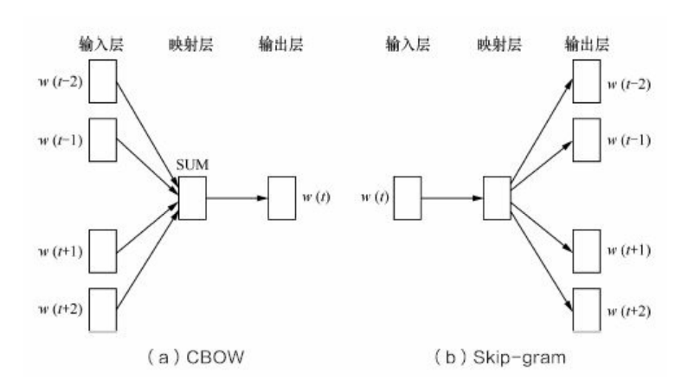

CBOW和Skip-gram都可以表示成由输入层（Input）、映射层（Projection）和

输出层（Output）组成的神经网络。

输入层中的每个词由独热编码方式表示，即所有词均表示成一个N维向量，其 中N为词汇表中单词的总数。在向量中，每个词都将与之对应的维度置为1，其余 维度的值均设为0。

在映射层（又称隐含层）中，K个隐含单元（Hidden Units）的取值可以由N维 输入向量以及连接输入和隐含单元之间的N×K维权重矩阵计算得到。在CBOW 中，还需要将各个输入词所计算出的隐含单元求和。 同理，输出层向量的值可以通过隐含层向量（K维），以及连接隐含层和输出 层之间的K×N维权重矩阵计算得到。

输出层也是一个N维向量，每维与词汇表中的 一个单词相对应。最后，对输出层向量应用Softmax激活函数，可以计算出每个单词的生成概率。Softmax激活函数的定义为

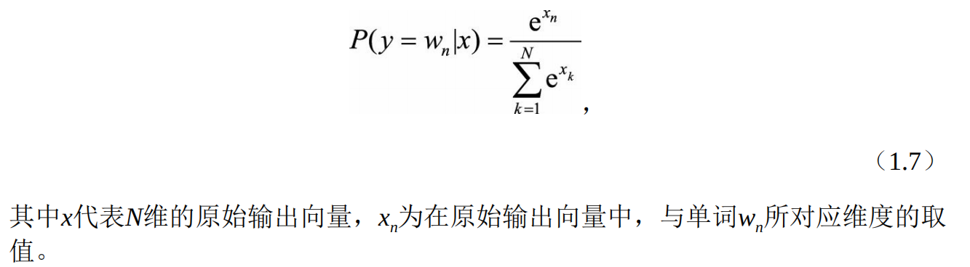

接下来的任务就是训练神经网络的权重，使得语料库中所有单词的整体生成 概率最大化。从输入层到隐含层需要一个维度为N×K的权重矩阵，从隐含层到输 出层又需要一个维度为K×N的权重矩阵，学习权重可以用反向传播算法实现，每 次迭代时将权重沿梯度更优的方向进行一小步更新。但是由于Softmax激活函数中 存在归一化项的缘故，推导出来的迭代公式需要对词汇表中的所有单词进行遍 历，使得每次迭代过程非常缓慢，由此产生了Hierarchical Softmax和Negative Sampling两种改进方法，有兴趣的读者可以参考Word2Vec的原论文[3]。训练得到 维度为N×K和K×N的两个权重矩阵之后，可以选择其中一个作为N个词的K维向量表示。

CBOW(Continuous bag of words(连续词袋))模式:

给定一段用于训练的文本语料, 再选定某段长度(窗口)作为研究对象, 使用上下文词汇预

测目标词汇.如图中窗口大小为9, 使用前后4个词汇对目标词汇进行预测.

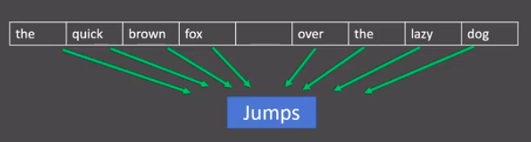

假设我们给定的训练语料只有一句话: Hope can set you free (愿你自由成长)，窗口大小

为3，因此模型的第一个训练样本来自Hope can set，因为是CBOW模式，所以将使用

Hope和set作为输入，can作为输出，在模型训练时， Hope，can，set等词汇都使用它们

的one-hot编码. 如图所示: 每个one-hot编码的单词与**各自不同的变换矩阵**(即参数矩阵3x5, 这里的3是指最后得到的词向量维度)相乘之后再相加, 得到上下文表示矩阵(3x1).

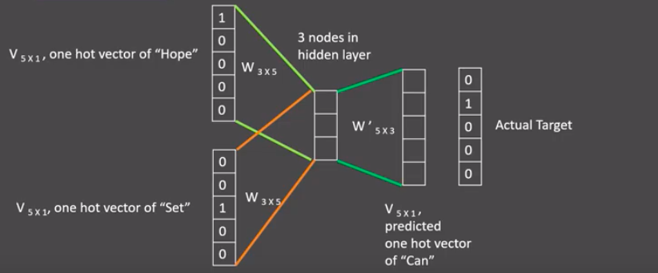

接着, 将上下文表示矩阵与**变换矩阵**(参数矩阵5x3, 所有的变换矩阵共享参数)相乘, 得到

5x1的结果矩阵, 它将与我们真正的目标矩阵即can的one-hot编码矩阵(5x1)进行损失的计

算, 然后更新网络参数完成一次模型迭代。

最后窗口按序向后移动，重新更新参数，直到所有语料被遍历完成，得到最终的变换矩阵

(3x5)，这个变换矩阵与每个词汇的one-hot编码(5x1)相乘，得到的3x1的矩阵就是该词汇

的word2vec张量表示.

**skipgram模式:**

给定一段用于训练的文本语料, 再选定某段长度(窗口)作为研究对象, 使用目标词汇预测

上下文词汇.图中窗口大小为9, 使用目标词汇对前后四个词汇进行预测.

**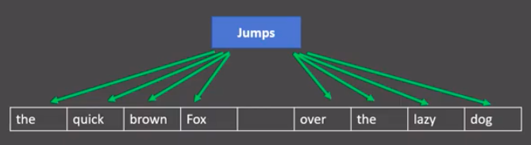**

假设我们给定的训练语料只有一句话: Hope can set you free (愿你自由成长)，窗口大小

为3，因此模型的第一个训练样本来自Hope can set，因为是skipgram模式，所以将使用

can作为输入，Hope和set作为输出，在模型训练时， Hope，can，set等词汇都使用它

们的one-hot编码. 如图所示: 将can的one-hot编码与变换矩阵(即参数矩阵3x5, 这里的3是指最后得到的词向量维度)相乘, 得到目标词汇表示矩阵(3x1).

接着, 将目标词汇表示矩阵与多个变换矩阵(参数矩阵5x3)相乘, 得到多个5x1的结果矩阵,

它将与我们Hope和set对应的one-hot编码矩阵(5x1)进行损失的计算, 然后更新网络参数完成一次模型迭代.

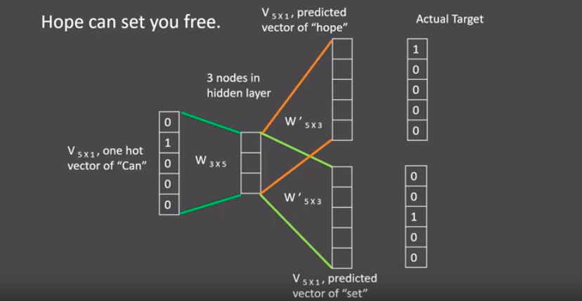

最后窗口按序向后移动，重新更新参数，直到所有语料被遍历完成，得到最终的变换矩阵

即参数矩阵(3x5)，这个变换矩阵与每个词汇的one-hot编码(5x1)相乘，得到的3x1的矩阵

就是该词汇的word2vec张量表示。

**代码 使用fasttext工具实现word2vec的训练和使用**

**第一步: linux获取训练数据**

# 在这里, 我们将研究英语维基百科的部分网页信息, 它的大小在300M左右

# 这些语料已经被准备好, 我们可以通过Matt Mahoney的网站下载.

# 首先创建一个存储数据的文件夹data

$ mkdir data

# 使用wget下载数据的zip压缩包, 它将存储在data目录中，linux命令

$ wget -c http://mattmahoney.net/dc/enwik9.zip -P data

# 使用unzip解压, 如果你的服务器中还没有unzip命令, 请使用: yum install unzip -y

# 解压后在data目录下会出现enwik9的文件夹

$ unzip data/enwik9.zip -d data

**第二步linux查看原始数据与处理**:

$ head -10 data/enwik9

# 原始数据将输出很多包含XML/HTML格式的内容, 这些内容并不是我们需要的

原始数据处理:

# 使用wikifil.pl文件处理脚本来清除XML/HTML格式的内容

# 注: wikifil.pl文件已为大家提供

$ perl wikifil.pl data/enwik9 > data/fil9

查看预处理后的数据:

# 查看前80个字符

head -c 80 data/fil9

**第三步: python训练词向量**

**fasttext使用详细见迁移学习**

源码安装

$ git clone https://github.com/facebookresearch/fastText.git

$ cd fastText

# 使用pip安装python中的fasttext工具包

$ sudo pip install .

**默认超参数**

import fasttext

# 使用fasttext的train\_unsupervised(无监督训练方法)进行词向量的训练

# 它的参数是数据集的持久化文件路径'data/fil9'

model = fasttext.train\_unsupervised('data/fil9')

**查看单词对应的词向量**

# 通过get\_word\_vector方法来获得指定词汇的词向量

model.**get\_word\_vector**("the")

**模型超参数设定**

# 在训练词向量过程中, 我们可以设定很多常用超参数来调节我们的模型效果, 如:

# 无监督训练模式: 'skipgram' 或者 'cbow', 默认为'skipgram', 在实践中，skipgram 模式在利用子词方面比cbow更好.

# 词嵌入维度dim: 默认为100, 但随着语料库的增大, 词嵌入的维度往往也要更大.

# 数据循环次数epoch: 默认为5, 但当你的数据集足够大, 可能不需要那么多次.

# 学习率lr: 默认为0.05, 根据经验, 建议选择[0.01，1]范围内.

# 使用的线程数thread: 默认为12个线程, 一般建议和你的cpu核数相同.

model = fasttext.train\_unsupervised('data/fil9', "cbow", dim=300,

epoch=1, lr=0.1, thread=8)

**第四步: 模型效果检验**

# 检查单词向量质量的一种简单方法就是查看其邻近单词, 通过我们主观来判断这些邻近单词是否与目标单词相关来粗略评定模型效果好坏.

# 查找"运动"的邻近单词, 我们可以发现"体育网", "运动汽车", "运动服"等.

model.get\_nearest\_neighbors('sports')

# 查找"音乐"的邻近单词, 我们可以发现与音乐有关的词汇.

model.get\_nearest\_neighbors('music')

# 查找"小狗"的邻近单词, 我们可以发现与小狗有关的词汇.

model.get\_nearest\_neighbors('dog')

**第五步: 模型的保存与重加载**

# 使用save\_model保存模型

model.save\_model("fil9.bin")

# 使用fasttext.load\_model加载模型

model = fasttext.load\_model("fil9.bin")

model.get\_word\_vector("the")

### 词嵌入可视化

**word embedding的可视化分析:**

通过使用tensorboard可视化嵌入的词向量.

# 导入torch和tensorboard的摘要写入方法

import torch

import json

import fileinput

from torch.utils.tensorboard import SummaryWriter

# 实例化一个摘要写入对象

writer = SummaryWriter()

# 随机初始化一个100x50的矩阵, 认为它是我们已经得到的词嵌入矩阵

# 代表100个词汇, 每个词汇被表示成50维的向量

embedded = torch.randn(100, 50)

# 导入事先准备好的100个中文词汇文件, 形成meta列表原始词汇

#vocab100.csv是与词嵌入矩阵对应位置的词汇

meta = list(map(lambda x: x.strip(),

fileinput.FileInput("./vocab100.csv")))

writer.add\_embedding(embedded, metadata=meta)

writer.close() #得到runs文件夹

在终端启动tensorboard服务:

$ tensorboard --logdir runs --host 0.0.0.0

# 通过http://0.0.0.0:6006访问浏览器可视化页面

#用虚拟服务器的话 <http://服务器ip:6006>

#不出来,加载慢,多刷新几次

浏览器展示并可以使用右侧近邻词汇功能检验效果:

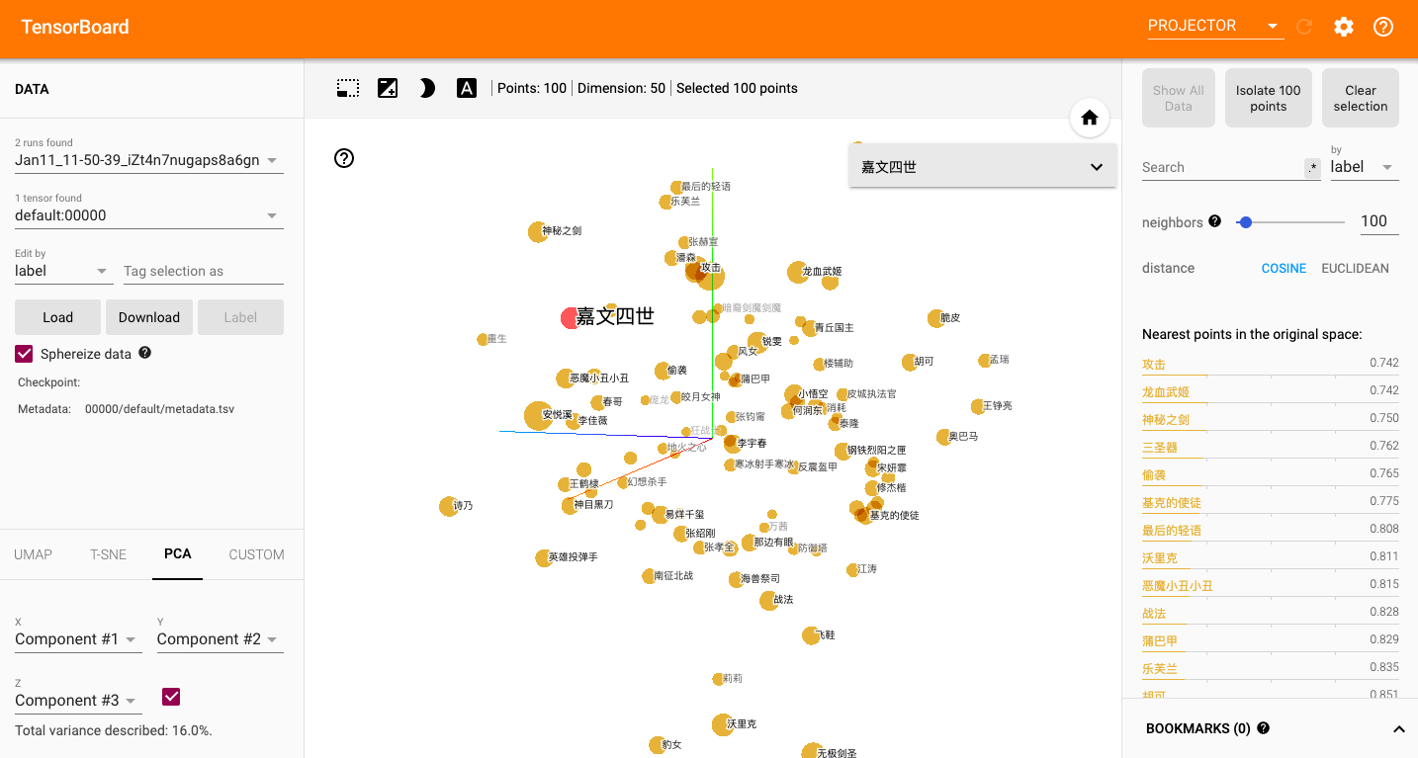

### Seq2Seq到Seq2Seq with Attention

解决了word2vec上下文只能输入前后几个词汇的问题。开始句子句子的映射。

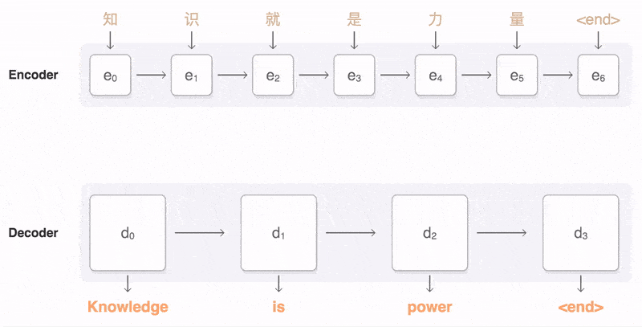

Seq2Seq（Sequence-to-sequence）正如字面意思：输入一个序列，输出另一个序列，当然，其中输入序列和输出序列的长度是可变的。

，只要满足「输入序列、输出序列」的目的，都可以统称为 Seq2Seq序列

从这一步开始，开始在模型中加入编码-解码层，注意力机制。也叫 Encoder-Decoder 模型

**详细见深度学习的RNN/LSTM与GRU**

# 探索数据分析

## 异常值与数学统计

**describe()查看是否有异常值**

1查看最大，最小，标准差，均值 等分布情况

2可以用来去除一些重复变量

**其他统计**

pip install pandas\_profiling

import pandas\_profiling

pd.read\_csv('https://raw.githubusercontent.com/mwaskom/seaborn-data/master/planets.csv')

.profile\_report()

核心信息：类型、唯一值、缺失值

分位数统计：如最小值、Q1、中位数、Q3、最大值、范围、四分位数范围等

描述性统计：如平均值、众数、标准差、求和、中位数绝对偏差、扰动系数、峰度、偏度等高频使用的数值

直方图

相关性：会突出显示高相关度变量、Spearman、Pearson 和 Kendall 矩阵

缺失值：矩阵、计数、热力图和缺失值树状图

**corr()相关系数**

df.corr（） 建立特征矩阵，只会对数据字段进行处理，为了关联分析

需要把相关的字符串字段进行转换处理，这里可以使用df.info来快速查看

利用 def 自定义函数功能 结合df['字段'].map（函数）可以快速的进行某个字段的数据转换。

**sns 相关系数热力图筛选**

sns.heatmap 利用sns 的热力图效果，快速找出大于0.45以上关联度的信息字段，为后朝模型做数据准备.

低于0.45的字段采用drop的方式删除

创建—个新矩阵df2=df[['MSRP'，'EngineSize'，'Cylinders'，'Horsepower']]

或者删除不需要的字段 X = df.drop（['Make'，'MSRP']，axis=1）

## 画图

matplot ,sseaborn,pychart

【金山文档】 Matplotlib,Seaborn,Pycheart 可视化

<https://kdocs.cn/l/cs6ZfEHJpddh>

## 文本语料的数据分析

文本数据分析的作用:

文本数据分析能够有效帮助我们理解数据语料, 快速检查出语料可能存在的问题, 并指导

之后模型训练过程中一些超参数的选择.

### 标签数量分布

# 导入必备工具包

import seaborn as sns

import pandas as pd

import matplotlib.pyplot as plt

# 设置显示风格

plt.style.use('fivethirtyeight')

# 获得训练数据标签数量分布

sns.countplot("label", data=train\_data)

plt.title("train\_data")

plt.show()

分析:

在深度学习模型评估中, 我们一般使用ACC作为评估指标, 若想将ACC的基线定义在50%

左右, 则需要我们的正负样本比例维持在1:1左右, 否则就要进行必要的数据增强或数据删

减. 上图中训练和验证集正负样本都稍有不均衡, 可以进行一些数据增强.

### 句子长度分布

**获取训练集和验证集的句子长度分布**

# 在训练数据中添加新的句子长度列, 每个元素的值都是对应的句子列的长度

train\_data["sentence\_length"] = list(map(lambda x: len(x),train\_data["sentence"]))

# 绘制句子长度列的数量分布图

sns.countplot("sentence\_length", data=train\_data)

# 主要关注count长度分布的纵坐标, 不需要绘制横坐标, 横坐标范围通过dist图进行查看

plt.xticks([])

plt.show()

# 绘制dist长度分布图

sns.distplot(train\_data["sentence\_length"])

# 主要关注dist长度分布横坐标, 不需要绘制纵坐标

plt.yticks([])

plt.show()

分析:

通过绘制句子长度分布图, 可以得知我们的语料中大部分句子长度的分布范围, 因为模型

的输入要求为固定尺寸的张量，合理的长度范围对之后进行句子截断补齐(规范长度)起

到关键的指导作用. 上图中大部分句子长度的范围大致为20-250之间.

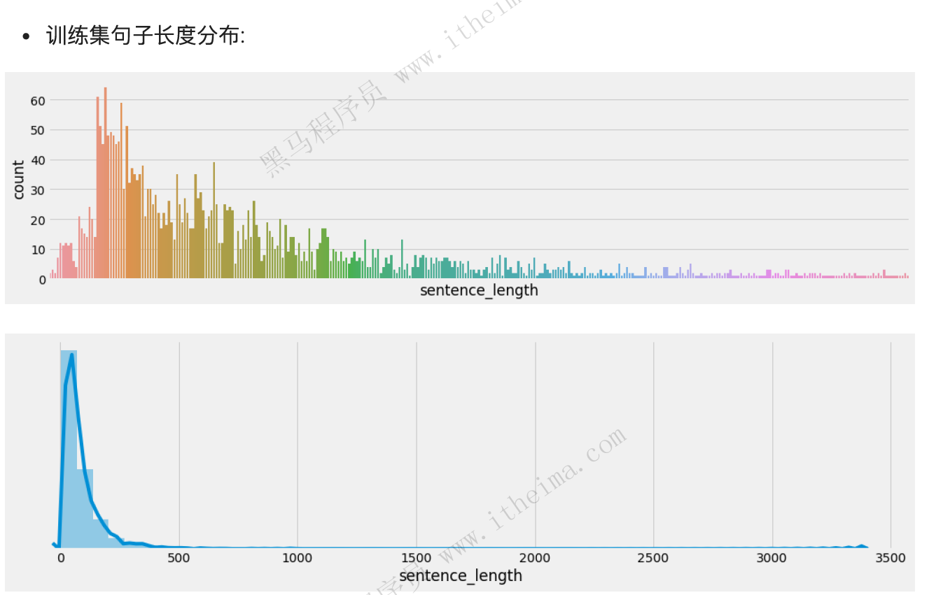

**获取训练集和验证集的正负样本长度散点分布**

# 绘制训练集长度分布的散点图

sns.stripplot(y='sentence\_length',x='label',data=train\_data)

plt.show()

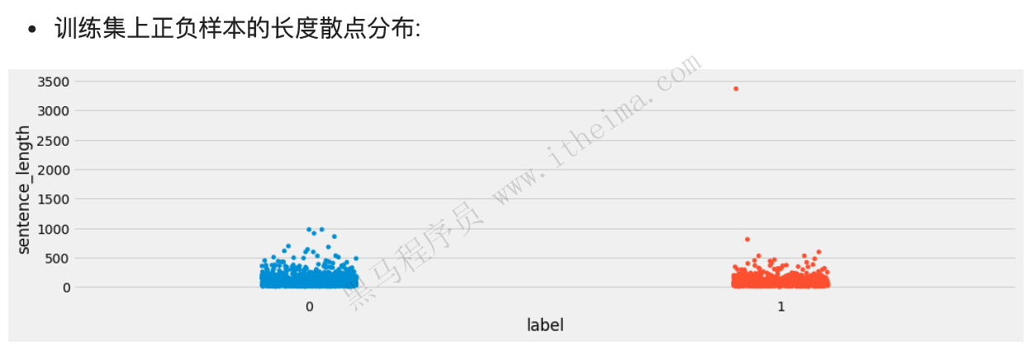

分析:

通过查看正负样本长度散点图, 可以有效定位异常点的出现位置, 帮助我们更准确进行人

工语料审查. 上图中在训练集正样本中出现了异常点, 它的句子长度近3500左右, 需要我

们人工审查.

### 词频统计与关键词词云

**获得训练集与验证集不同词汇总数统计**

# 导入jieba用于分词

# 导入chain方法用于扁平化列表

import jieba

from itertools import chain

# 进行训练集的句子进行分词, 并统计出不同词汇的总数

train\_vocab = set(chain(\*map(lambda x: jieba.lcut(x),

train\_data["sentence"])))

print("训练集共包含不同词汇总数为：", len(train\_vocab))

# 进行验证集的句子进行分词, 并统计出不同词汇的总数

valid\_vocab = set(chain(\*map(lambda x: jieba.lcut(x),

valid\_data["sentence"])))

print("训练集共包含不同词汇总数为：", len(valid\_vocab))

**获得训练集上正负的样本的高频形容词词云**

# 使用jieba中的词性标注功能

import jieba.posseg as pseg

def get\_a\_list(text):

"""用于获取形容词列表"""

# 使用jieba的词性标注方法切分文本,获得具有词性属性flag和词汇属性word的对象,

# 从而判断flag是否为形容词,来返回对应的词汇

r = []

for g in pseg.lcut(text):

if g.flag == "a":

r.append(g.word)

return r

# 导入绘制词云的工具包

from wordcloud import WordCloud

def get\_word\_cloud(keywords\_list):

# 实例化绘制词云的类, 其中参数font\_path是字体路径, 为了能够显示中文,

# max\_words指词云图像最多显示多少个词, background\_color为背景颜色

wordcloud = WordCloud(font\_path="./SimHei.ttf", max\_words=100,background\_color="white")

# 将传入的列表转化成词云生成器需要的字符串形式

keywords\_string = " ".join(keywords\_list)

# 生成词云

wordcloud.generate(keywords\_string)

# 绘制图像并显示

plt.figure()

plt.imshow(wordcloud, interpolation="bilinear")

plt.axis("off")

plt.show()

# 获得训练集上正样本

p\_train\_data = train\_data[train\_data["label"]==1]["sentence"]

# 对正样本的每个句子的形容词

train\_p\_a\_vocab = chain(\*map(lambda x: get\_a\_list(x), p\_train\_data))

#print(train\_p\_n\_vocab)

# 获得训练集上负样本

n\_train\_data = train\_data[train\_data["label"]==0]["sentence"]

# 获取负样本的每个句子的形容词

train\_n\_a\_vocab = chain(\*map(lambda x: get\_a\_list(x), n\_train\_data))

# 调用绘制词云函数

get\_word\_cloud(train\_p\_a\_vocab)

get\_word\_cloud(train\_n\_a\_vocab)

**分析:**

根据高频形容词词云显示, 我们可以对当前语料质量进行简单评估, 同时对违反语料标签

含义的词汇进行人工审查和修正, 来保证绝大多数语料符合训练标准. 上图中的正样本大

多数是褒义词, 而负样本大多数是贬义词, 基本符合要求, 但是负样本词云中也存在"便

利"这样的褒义词, 因此可以人工进行审查.

# 机器学习

## 特征工程

想到什么特征，就尽可能多的添加特征。

特征提取：从原始数据中提取⼀些有效的特征。⽐如在图像分类中，提取边缘、尺度不变特征变换（Scale Invariant Feature Transform，SIFT）特征等。

特征转换：对特征进⾏⼀定的加⼯，⽐如降维和升维。降维包括特征抽取（Feature Extraction）和特征选择（Feature Selection）两种途径。常⽤的特征转换⽅法有主成分分析（Principal ComponentsAnalysis，PCA）、线性判别分析（Linear Discriminant Analysis，LDA）等。

## 原理与Sklearn

sklearn与机器学习原理

【金山文档】 sklearn与机器学习原理

<https://kdocs.cn/l/ca7RYoxwjTrD>

# 深度学习

## pytorch与TensorFlow与深度学习实战

<https://kdocs.cn/l/cvBhYYOL6InV>

sheng'du

## 神经网络

⼈⼯智能>机器学习>深度学习

深度学习⽅法 不需要⼈⼯设计特征，⽽是依赖算法⾃动提取特征，这也是深度学习被看做⿊盒⼦，可解释性差的原因。

神经网络(**Neural Network) 简称NN**:模拟人脑(神经)解释数据，包括图像，⽂本，⾳频 等内容

**常见神经网络**

卷积神经⽹络**(Convolutional Neural Network)**

循环神经⽹络**(Recurrent Neural Network)**

⽣成对抗⽹络**(Generative Adversarial Networks)**

深度强化学习**(Deep Reinforcement Learning)**

**单个神经网络结构**

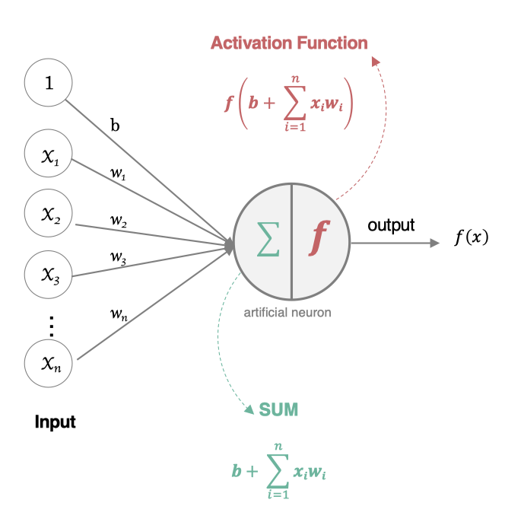

所有的输⼊xi，与相应的权重wi相乘并求和



将求和结果送⼊到激活函数中，得到最终的输出结果

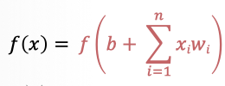

### 1激活函数

**不太理解激活函数？是否有更好的解决办法**

在神经元中引⼊了激活函数，它的本质是向神经⽹络中引⼊⾮线性因素

的，通过激活函数，神经⽹络就可以拟合各种曲线。如果不⽤激活函数，

每⼀层输出都是上层输⼊的线性函数，⽆论神经⽹络有多少层，输出都是输⼊的线性组合，引⼊⾮线性函数作为激活函数，那输出不再是输⼊的线性组合，可以逼近任意函数。

#### 常见激活函数

**Sigmoid/logistics函数**

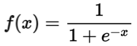

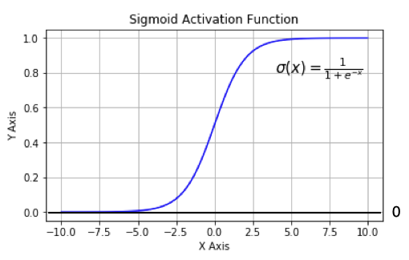

sigmoid 在定义域内处处可导，且两侧导数逐渐趋近于0。如果X的值很⼤

或者很⼩的时候，那么函数的梯度（函数的斜率）会⾮常⼩，在反向传播

的过程中，导致了向低层传递的梯度也变得⾮常⼩。此时，⽹络参数很难

得到有效训练。这种现象被称为梯度消失。⼀般来说， sigmoid ⽹络在 5

层之内就会产⽣梯度消失现象。⽽且，该激活函数并不是以0为中⼼的，

所以在实践中这种激活函数使⽤的很少。sigmoid函数⼀般只⽤于⼆分类的输出层。

实现⽅法

# 导⼊相应的⼯具包

import tensorflow as tf

import tensorflow.keras as keras

import matplotlib.pyplot as plt

import numpy as np

# 定义x的取值范围

x = np.linspace(-10, 10, 100)

# 直接使⽤tensorflow实现

y = tf.nn.sigmoid(x)

# 绘图

plt.plot(x,y)

plt.grid()

**tanh(双曲正切曲线)**

**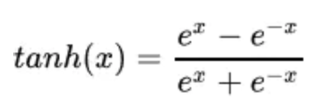**

**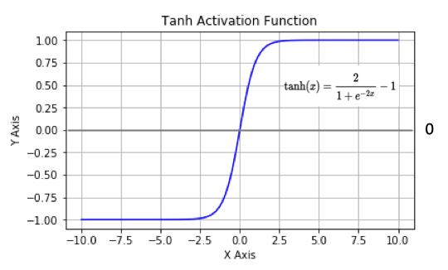**

tanh也是⼀种⾮常常⻅的激活函数。与sigmoid相⽐，它是以0为中⼼的，

使得其收敛速度要⽐sigmoid快，减少迭代次数。然⽽，从图中可以看

出，tanh两侧的导数也为0，同样会造成梯度消失。

若使⽤时可在隐藏层使⽤tanh函数，在输出层使⽤sigmoid函数。

实现⽅法为：

# 导⼊相应的⼯具包

import tensorflow as tf

import tensorflow.keras as keras

import matplotlib.pyplot as plt

import numpy as np

# 定义x的取值范围

x = np.linspace(-10, 10, 100)

# 直接使⽤tensorflow实现

y = tf.nn.tanh(x)

# 绘图

plt.plot(x,y)

plt.grid()

**RELU**

**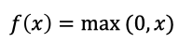**

**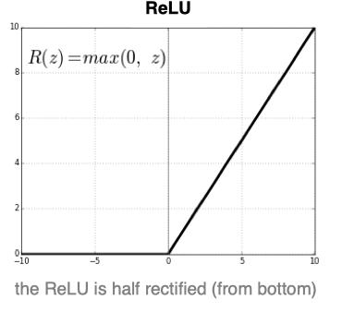**

ReLU是⽬前最常⽤的激活函数。 从图中可以看到，当x<0时，relu导数为

0，⽽当x>0时，则不存在饱和问题。所以，ReLU 能够在x>0时保持梯度

不衰减，从⽽缓解梯度消失问题。然⽽，随着训练的推进，部分输⼊会落

⼊⼩于0区域，导致对应权重⽆法更新。这种现象被称为“神经元死亡”。

与sigmoid相⽐，RELU的优势是：

采⽤sigmoid函数，计算量⼤（指数运算），反向传播求误差梯度时，求导涉及除法，计算量相对⼤，⽽采⽤Relu激活函数，整个过程的计算量节省很多。

sigmoid函数反向传播时，很容易就会出现梯度消失的情况，从⽽⽆法完成深层⽹络的训练。

Relu会使⼀部分神经元的输出为0，这样就造成了⽹络的稀疏性，并且减少了参数的相互依存关系，缓解了过拟合问题的发⽣。

实现⽅法为：

# 导⼊相应的⼯具包

import tensorflow as tf

import tensorflow.keras as keras

import matplotlib.pyplot as plt

import numpy as np

# 定义x的取值范围

x = np.linspace(-10, 10, 100)

# 直接使⽤tensorflow实现

y = tf.nn.relu(x)

# 绘图

plt.plot(x,y)

plt.grid()

**LeakReLu**

该激活函数是对RELU的改进

**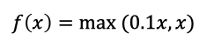**

**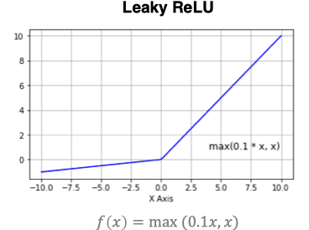**

实现⽅法为：

# 导⼊相应的⼯具包

import tensorflow as tf

import tensorflow.keras as keras

import matplotlib.pyplot as plt

import numpy as np

# 定义x的取值范围

x = np.linspace(-10, 10, 100)

# 直接使⽤tensorflow实现

y = tf.nn.leaky\_relu(x)

# 绘图

plt.plot(x,y)

plt.grid()

**SoftMax**

softmax⽤于多分类过程中，它是⼆分类函数sigmoid在多分类上的推⼴，

⽬的是将多分类的结果以概率的形式展现出来。

将各个输出节点的输出值范围映射到[0, 1]，并且约束各个输出节点的输出值的和为1

**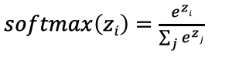**



**使⽤⽅法：**

**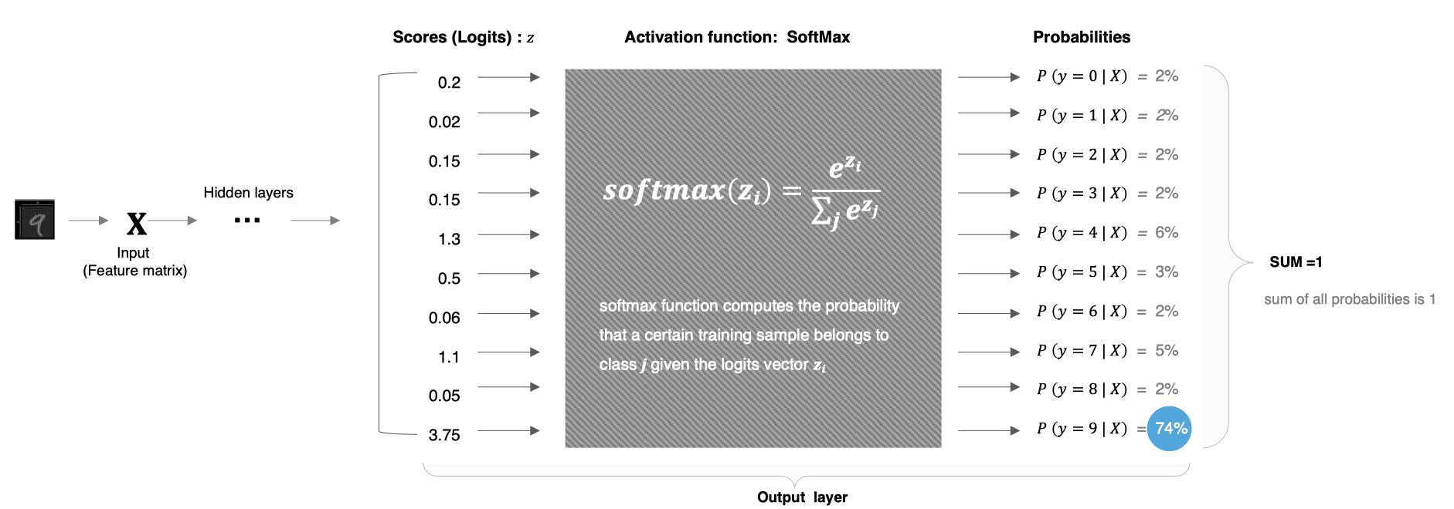**

softmax直⽩来说就是将⽹络输出的logits通过softmax函数，就映射成

为(0,1)的值，⽽这些值的累和为1（满⾜概率的性质），那么我们将它理

解成概率，选取概率最⼤（也就是值对应最⼤的）接点，作为我们的预测

⽬标类别。

实现，以上图中数字9的分类结果为例给⼤家进⾏演示：

# 导⼊相应的⼯具包

import tensorflow as tf

import tensorflow.keras as keras

import matplotlib.pyplot as plt

import numpy as np

# 数字中的score

x = tf.constant([0.2,0.02,0.15,1.3,0.5,0.06,1.1,0.05,3.75])

# 将其送⼊到softmax中计算分类结果

y = tf.nn.softmax(x)

# 将结果进⾏打印

print(y)

#### 其他激活函数

**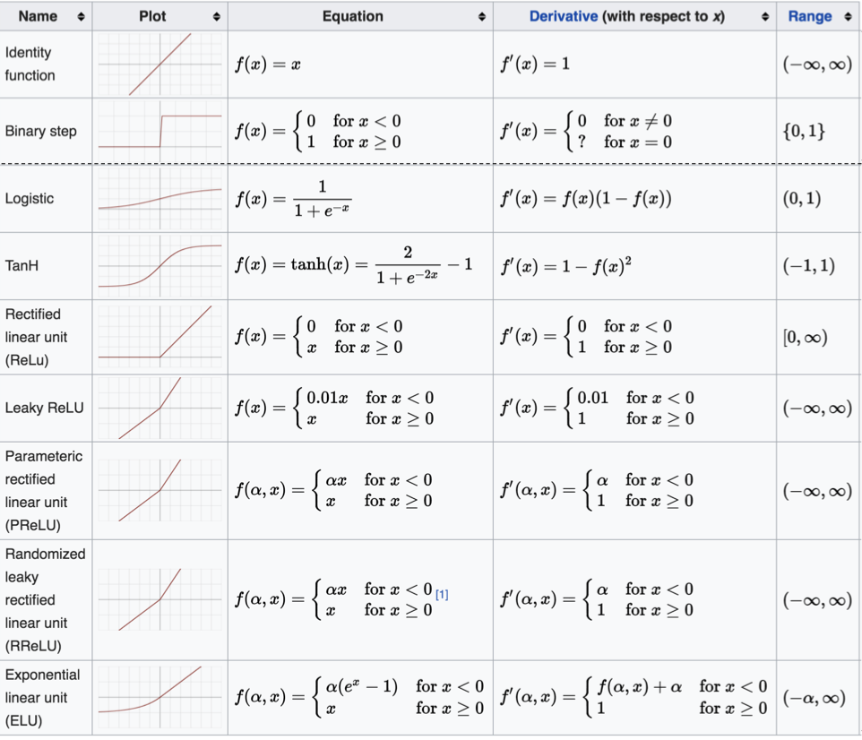**

#### 如何选激活函数

**隐藏层**

优先选择RELU激活函数

如果ReLu效果不好，那么尝试其他激活，如Leaky ReLu等。

如果你使⽤了Relu， 需要注意⼀下Dead Relu问题， 避免出现⼤的

梯度从⽽导致过多的神经元死亡。

不要使⽤sigmoid激活函数，可以尝试使⽤tanh激活函数

**输出层**

⼆分类问题选择sigmoid激活函数

多分类问题选择softmax激活函数

回归问题选择identity激活函数

### 2参数初始化

对于某⼀个神经元来说，需要初始化的参数有两类：⼀类是权重W，还有⼀类是偏置b,偏置b初始化为0即可。⽽权重W的初始化⽐较重要，我们着重来介绍常⻅的初始化⽅式。

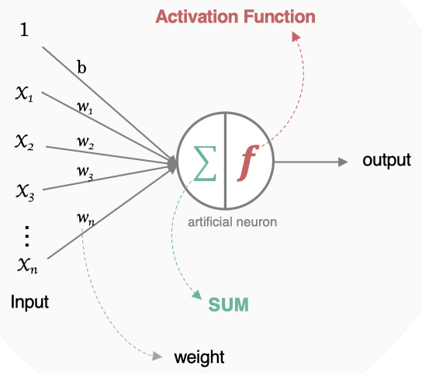

#### 随机初始化

随机初始化从均值为0，标准差是1的⾼斯分布中取样，使⽤⼀些很⼩的值

对参数W进⾏初始化。

#### 标准初始化

权重参数初始化从区间均匀随机取值。即在(-1/d,1/d)均匀分布中⽣成当

前神经元的权重，其中d为每个神经元的输⼊数量。

#### Xavier初始化

该⽅法的基本思想是各层的激活值和梯度的⽅差在传播过程中保持⼀致，

也叫做Glorot初始化。在tf.keras中实现的⽅法有两种：

**正态化Xavier初始化：**

Glorot 正态分布初始化器，也称为 Xavier 正态分布初始化器。它从以 0

为中⼼，标准差为 stddev = sqrt(2 / (fan\_in + fan\_out)) 的正

态分布中抽取样本， 其中 fan\_in 是输⼊神经元的个数， fan\_out

是输出的神经元个数。

实现⽅法为：

# 导⼊⼯具包

import tensorflow as tf

# 进⾏实例化

initializer = tf.keras.initializers.glorot\_normal()

# 采样得到权重值

values = initializer(shape=(9, 1))

# 打印结果

print(values)

**标准化Xavier初始化**

Glorot 均匀分布初始化器，也称为 Xavier 均匀分布初始化器。它从 [-limit，limit] 中的均匀分布中抽取样本， 其中 limit 是 sqrt(6 / (fan\_in + fan\_out)) ， 其中 fan\_in 是输⼊神经元的个数， fan\_out 是输出的神经元个数。

# 导⼊⼯具包

import tensorflow as tf

# 进⾏实例化

initializer = tf.keras.initializers.glorot\_uniform()

# 采样得到权重值

values = initializer(shape=(9, 1))

# 打印结果

print(values)

**He初始化**

he初始化，也称为Kaiming初始化，出⾃⼤神何恺明之⼿，它的基本思想

是正向传播时，激活值的⽅差保持不变；反向传播时，关于状态值的梯度

的⽅差保持不变。在tf.keras中也有两种：

**正态化的he初始化**

He 正态分布初始化是以 0 为中⼼，标准差为 stddev = sqrt(2 /

fan\_in) 的截断正态分布中抽取样本， 其中 fan\_in 是输⼊神经元的

个数，在tf.keras中的实现⽅法为：

# 导⼊⼯具包

import tensorflow as tf

# 进⾏实例化

initializer = tf.keras.initializers.he\_normal()

# 采样得到权重值

values = initializer(shape=(9, 1))

# 打印结果

print(values)

**标准化的he初始化**

He 均匀⽅差缩放初始化器。它从 [-limit，limit] 中的均匀分布中抽取样

本， 其中 limit 是 sqrt(6 / fan\_in) ， 其中 fan\_in 输⼊神经

元的个数。实现为：

# 导⼊⼯具包

import tensorflow as tf

# 进⾏实例化

initializer = tf.keras.initializers.he\_uniform()

# 采样得到权重值

values = initializer(shape=(9, 1))

### 3神经⽹络的搭建

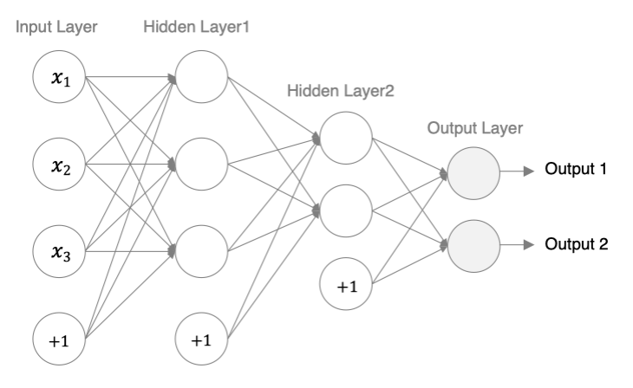

### 4神经⽹络的优缺点

优点

精度⾼，性能优于其他的机器学习⽅法，甚⾄在某些领域超过了⼈类可以近似任意的⾮线性函数

随之计算机硬件的发展，近年来在学界和业界受到了热捧，有⼤量的框架和库可供调⽤

缺点

⿊箱，很难解释模型是怎么⼯作的

训练时间⻓，需要⼤量的计算⼒

⽹络结构复杂，需要调整超参数

⼩数据集上表现不佳，容易发⽣过拟合

## 模型的优化方法

### 梯度下降法和牛顿法

为了找到极小值,需要求出导数函数,,找到导数为0的点.

但多元函数的导数在实际中经常不好求解，而梯度下降(也称最速下降)则提供了求解函数极小值的一个间接求解思路(求极大值则通过梯度上升)，即其本质是为了确定最快下降的方向，从而最快达到极小值.

具体做法是每走到一个位置的时候，求解当前位置的梯度，沿着梯度的负方向（即当前最陡峭的位置向下，这个最陡峭很关键，毕竟你也可以一直斜着走下山）走一步

就这样，每要走一步都根据上一步所在的位置选择当前最陡峭最快下山的方向走下一步，一步步走下去，一直走到我们感觉已经到了山脚

总之，梯度下降法的优化思想是用当前位置负梯度方向作为搜索方向，因为该方向为当前位置的最快下降方向，所以也被称为是“最速下降法”。最速下降法越接近目标值，步长越小，前进越慢。

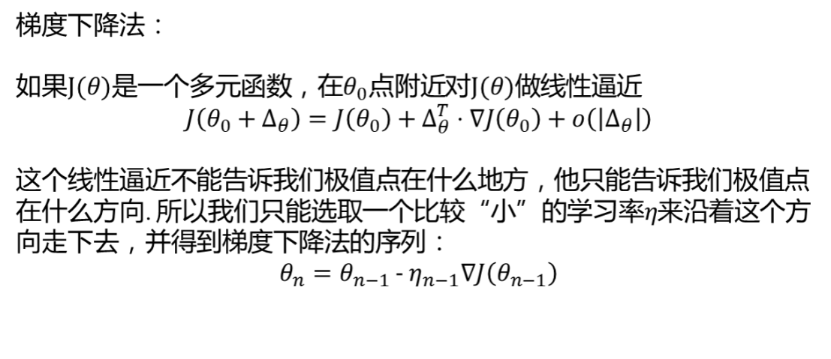

梯度下降法简单来说就是⼀种寻找使损失函数最⼩化的⽅法。从数学上的

⻆度来看，梯度的⽅向是函数增⻓速度最快的⽅向，那么梯度的反⽅向就

是函数减少最快的⽅向，所以有：

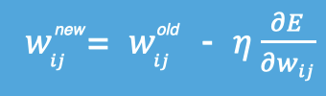

其中，η是学习率，如果学习率太⼩，那么每次训练之后得到的效果都太

⼩，增⼤训练的时间成本。如果，学习率太⼤，那就有可能直接跳过最优

解，进⼊⽆限的训练中。解决的⽅法就是，学习率也需要随着训练的进⾏

⽽变化。

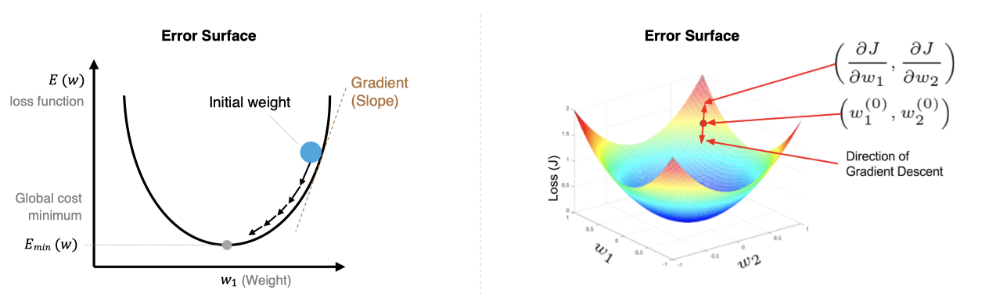

在上图中我们展示了⼀维和多维的损失函数，损失函数呈碗状。在训练过

程中损失函数对权重的偏导数就是损失函数在该位置点的梯度。我们可以

看到，沿着负梯度⽅向移动，就可以到达损失函数底部，从⽽使损失函数

最⼩化。这种利⽤损失函数的梯度迭代地寻找局部最⼩值的过程就是梯度下降的过程.

**传统的梯度下降法的问题**

例如水受重力影响，会在当前位置，沿着最陡峭的方向流动，有时会形成瀑布(梯度的反方向为函数值下降最快的方向)

水流下山的路径不是唯一的，在同一个地点，有可能有多个位置具有同样的陡峭程度，而造成了分流(可以得到多个解)

遇到坑洼地区，有可能形成湖泊，而终止下山过程(不一定能得到全局最优解，而是局部最优解)

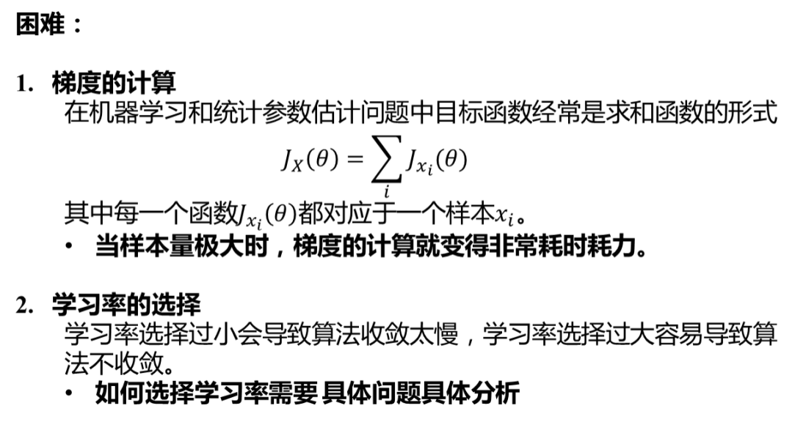

梯度下降法并不一定是下降最快的方向，它只是目标函数在当前的点的切平面（当然高维问题不能叫平面）上下降最快的方向。在practical implementation中，牛顿方向（考虑海森矩阵）才一般被认为是下降最快的方向，可以达到superlinear的收敛速度。梯度下降类的算法的收敛速度一般是linear甚至sublinear的（在某些带复杂约束的问题）。

正因为梯度度下降法在接近最优解的区域收敛速度明显变慢，所以利用梯度下降法求解需要很多次的迭代。

**牛顿法**

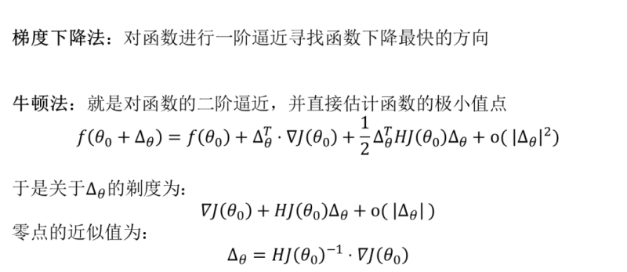

**为什么不用牛顿法？**

• 牛顿法要求计算目标函数的二阶导数(Hessian matrix)，在高维特

征情形下这个矩阵非常巨大，计算和存储都成问题

• 在使用小批量情形下，牛顿法对于二阶导数的估计噪音太大

• 在目标函数非凸时，牛顿法更容易收到鞍点甚至最大值点的吸引

### 随机梯度下降法

随机梯度下降法主要为了解决第一个问题：梯度计算慢

由于随机梯度下降法的引入，我们通常将梯度下降法分为三种类型:

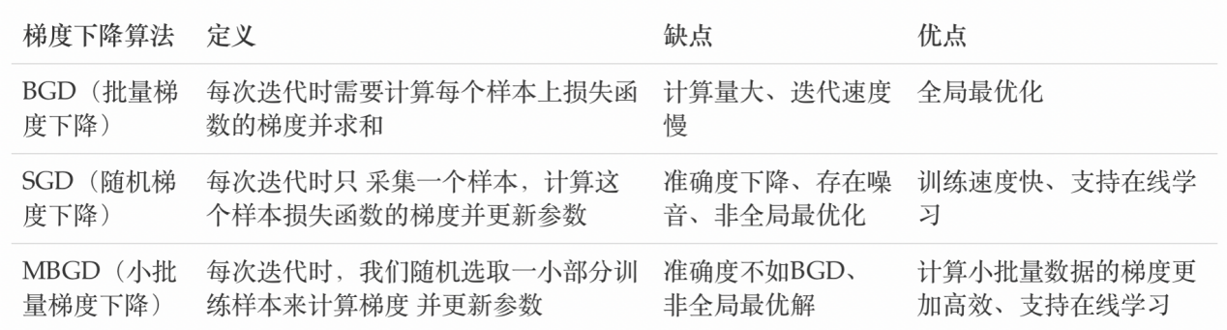

1. 批梯度下降法(BGD)

原始的梯度下降法，收敛过程可能非常慢，如果误差曲面上有多个局极小值，那么不能保证这个过程会找到全局最小值

2. 随机梯度下降法(SGD)

每次梯度计算只使用一个样本

• 避免在类似样本上计算梯度造成的冗余计算

• 增加了跳出当前的局部最小值的潜力

• 在逐渐缩小学习率的情况下，有与批梯度下降法类似的收敛速度

3. 小批量随机梯度下降法(Mini Batch SGD)

每次梯度计算使用一个小批量样本

• 梯度计算比单样本更加稳定

• 可以很好的利用现成的高度优化的矩阵运算工具

**注意：神经网络训练的文献中经常把 Mini Batch SGD 称为 SGD**

**在实际使用中,一般使用小批量随机梯度下降。**

实际中使⽤较多的是⼩批量的梯度下降算法，在tf.keras中通过以下⽅法实现

# 导⼊相应的⼯具包

import tensorflow as tf

# 实例化优化⽅法：SGD

opt = tf.keras.optimizers.SGD(learning\_rate=0.1)

# 定义要调整的参数

var = tf.Variable(1.0)

# 定义损失函数：⽆参但有返回值

loss = lambda: (var \*\* 2)/2.0

# 计算梯度，并对参数进⾏更新，步⻓为 `- learning\_rate \* grad`

opt.minimize(loss, [var]).numpy()

# 展示参数更新结果

var.numpy()

**在进⾏模型训练时，有三个基础的概念：**

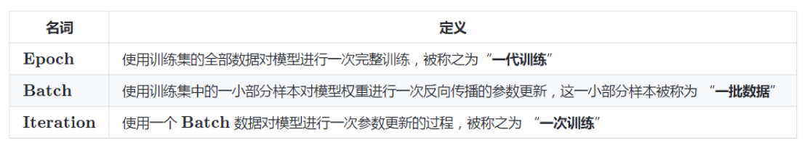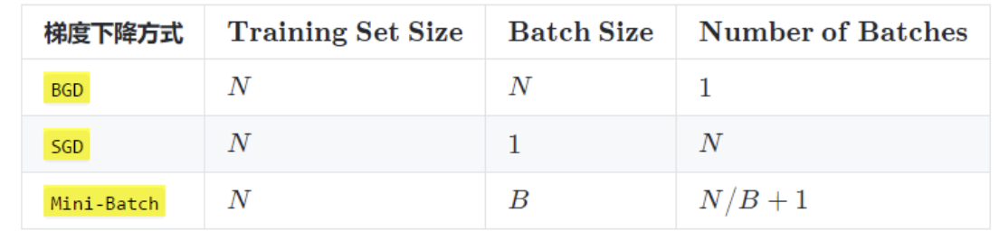

注：上表中 Mini-Batch 的 Batch 个数为 N / B + 1 是针对未整除的情况。 整除则是 N / B。

假设数据集有 50000 个训练样本，现在选择 Batch Size = 256 对模型进⾏训练。

每个 Epoch 要训练的图⽚数量：50000

训练集具有的 Batch 个数：50000/256+1=196

每个 Epoch 具有的 Iteration 个数：196

10个 Epoch 具有的 Iteration 个数：1960

**随机梯度下降法的困难**

随机梯度下降法的主要困难在于前述的第二个问题：学习率的选取

1. 局部梯度的反方向不一定是函数整体下降的方向

• 对图像比较崎岖的函数，尤其是隧道型曲面，梯度下降表现不佳

2. 预定学习率衰减法的问题

• 学习率衰减法很难根据当前数据进行自适应

3. 对不同参数采取不同的学习率的问题

• 在数据有一定稀疏性时，希望对不同特征采取不同的学习率

4. 神经网络训练中梯度下降法容易被困在鞍点附近的问题

• 比起局部极小值，鞍点更加可怕

**梯度下降算法在进⾏⽹络训练时，会遇到鞍点，局部极⼩值这些问题，那我们怎么改进SGD呢？在这⾥我们介绍⼏个⽐较常⽤的**

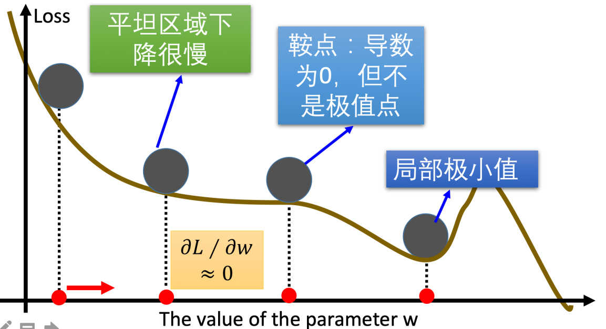

### 梯度下降的优化算法

#### 动量算法（Momentum） 适用于隧道型曲面

动量算法主要解决鞍点问题。在介绍动量法之前，我们先来看下指数加权平均数的计算⽅法。

**指数加权平均**

**假设给定⼀个序列，例如北京⼀年每天的⽓温值，图中蓝⾊的点代表真实数据，**

**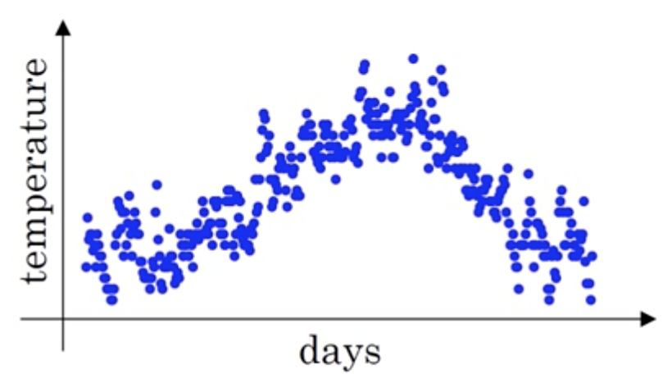**

**这时温度值波动⽐较⼤，那我们就使⽤加权平均值来进⾏平滑，如下图红**

**线就是平滑后的结果：**

**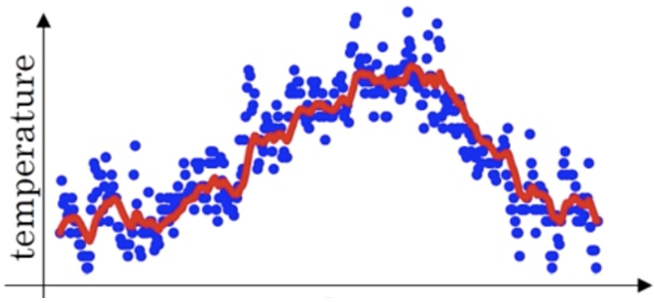**

**计算⽅法如下所示：**

**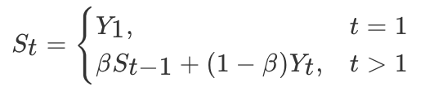**

**其中Yt为 t 时刻时的真实值，St为t加权平均后的值，β为权重值。红线即**

**是指数加权平均后的结果。**

**上图中β设为0.9，那么指数加权平均的计算结果为：**

**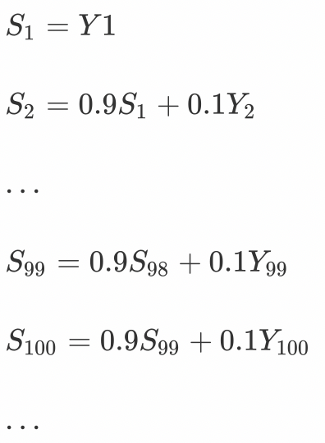**

**那么第100天的结果就可以表示为：**

****

**动量梯度下降算法**

动量梯度下降（Gradient Descent with Momentum）计算梯度的指数加权

平均数，并利⽤该值来更新参数值。动量梯度下降法的整个过程为，其中

β通常设置为0.9：

**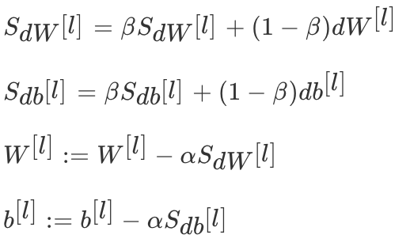**

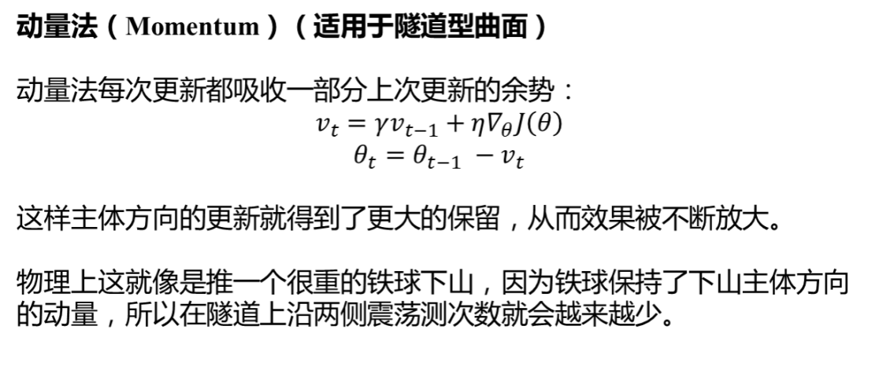

**原始的梯度下降法在狭长的隧道型函数上表现不佳，如下图所示**

**• 函数主体缓缓向右方下降**

**• 在主体方向两侧各有一面高墙，导致垂直于主体方向有更大的梯度**

**• 梯度下降法会在隧道两侧频繁震荡。**

**与原始的梯度下降算法相⽐，动量法的下降趋势更平滑。**

**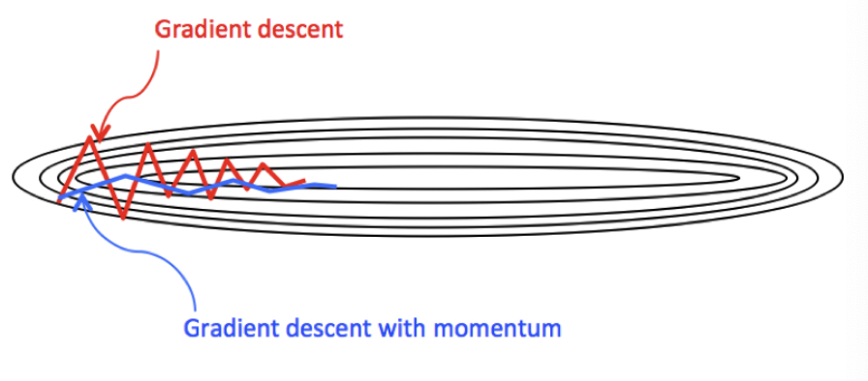**

**动量法的改进(Nesterov)**

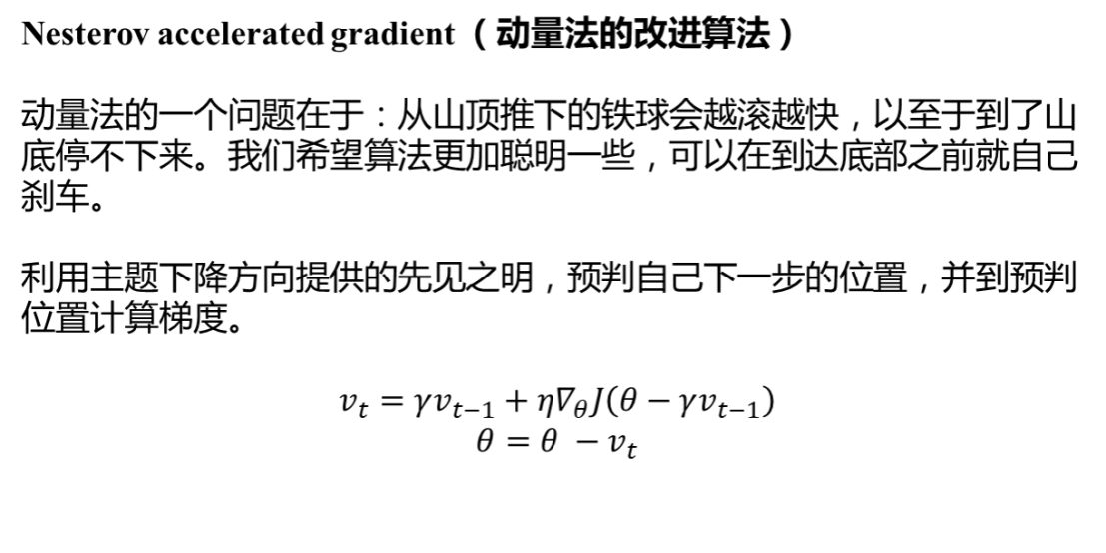

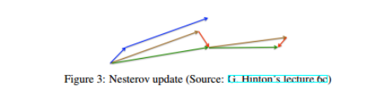

#### AdaGrad（自动调整学习率，适用于稀疏数据）

梯度下降法在每一步对每一个参数使用相同的学习率，这种一刀切的做

法不能有效的利用每一个数据集自身的特点。

Adagrad 是一种自动调整学习率的方法

• 随着模型的训练，学习率自动衰减

• 对于更新频繁的参数，采取较小的学习率

• 对于更新不频繁的参数，采取较大的学习率

AdaGrad算法会使⽤⼀个⼩批量随机梯度g\_t按元素平⽅的累加变量st。在⾸次迭代时，AdaGrad将s0中每个元素初始化为0。在t次迭代，⾸先将⼩批量随机梯度gt按元素平⽅后累加到变量st：

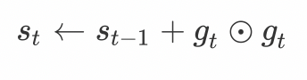

其中⊙是按元素相乘。接着，我们将⽬标函数⾃变量中每个元素的学习率

通过按元素运算重新调整⼀下：

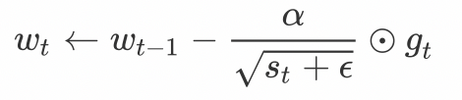

其中α是学习率,ϵ是为了维持数值稳定性⽽添加的常数，如10^-6。这⾥开⽅、除法和乘法的运算都是按元素运算的。这些按元素运算使得⽬标函数⾃变量中每个元素都分别拥有⾃⼰的学习率。

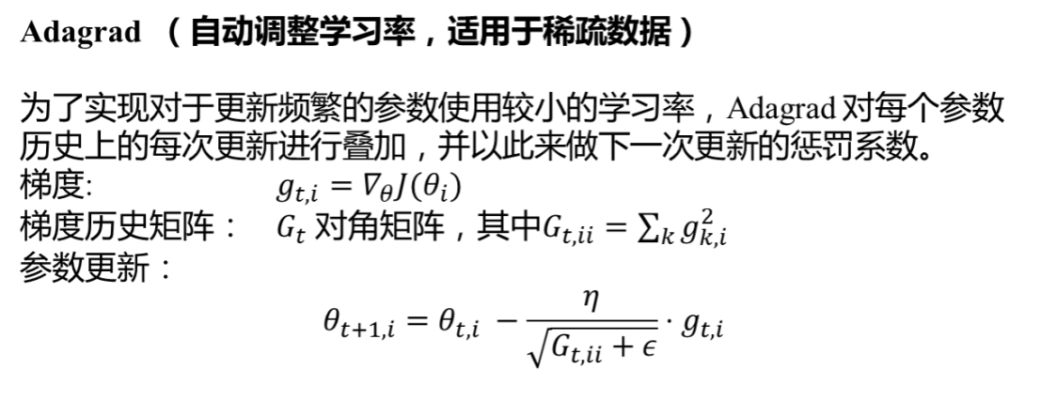

#### RMSprop

**AdaGrad算法在迭代后期由于学习率过⼩,能较难找到最优解。为了解决这⼀问题，RMSProp算法对AdaGrad算法做了⼀点⼩⼩的修改。**

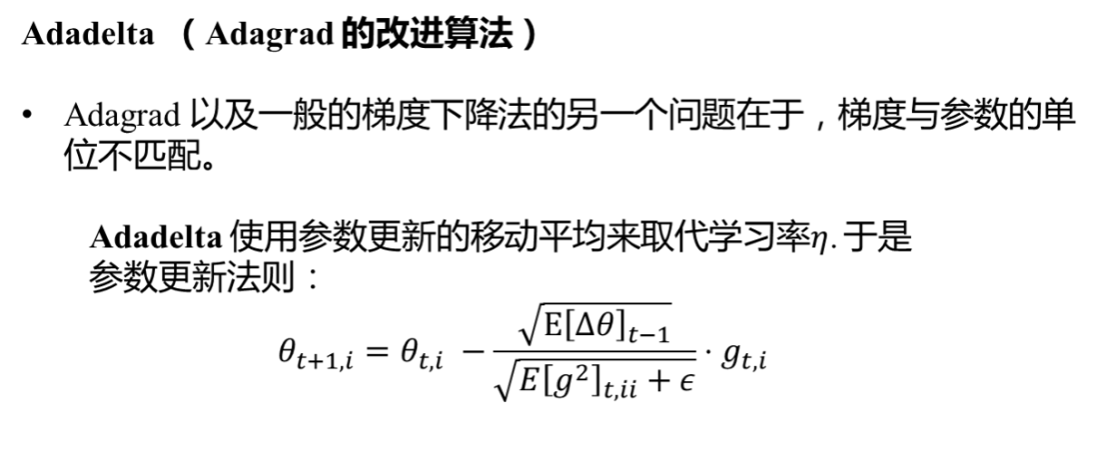

注意：Adadelta 的第一个版本也叫做 RMSprop，是Geoff Hinton独立于 Adadelta提出来的。

不同于AdaGrad算法⾥状态变量st是截⾄时间步t所有⼩批量随机梯度gt按元素平⽅和，RMSProp（Root Mean Square Prop）算法将这些梯度按元素平⽅做指数加权移动平均

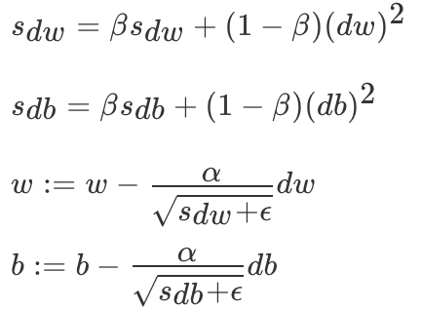

其中ϵ是⼀样为了维持数值稳定⼀个常数。最终⾃变量每个元素的学习率

在迭代过程中就不再⼀直降低。RMSProp 有助于减少抵达最⼩值路径上

的摆动，并允许使⽤⼀个更⼤的学习率 α，从⽽加快算法学习速度。

#### Adam目前最好的梯度下降法

Adam 优化算法（Adaptive Moment Estimation，⾃适应矩估计）将Momentum 和 RMSProp 算法结合在⼀起。Adam算法在RMSProp算法基础上对⼩批量随机梯度也做了指数加权移动平均。

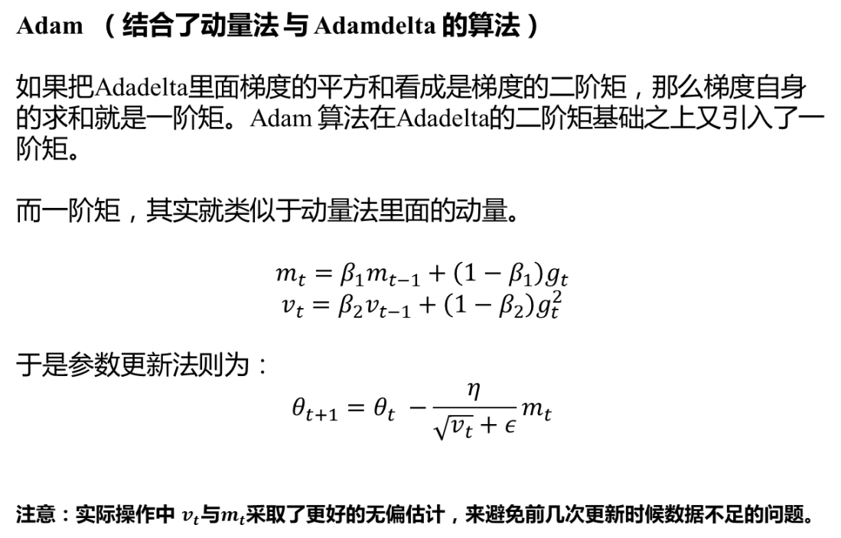

假设⽤每⼀个 mini-batch 计算 dW、db，第t次迭代时：

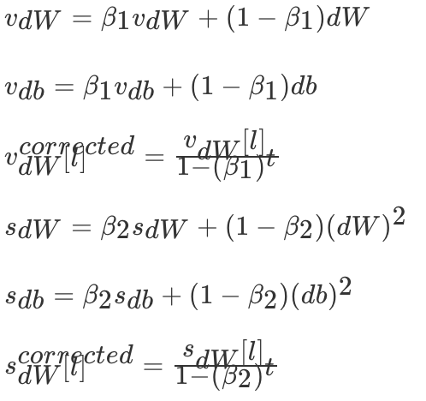

其中l为某⼀层，t为移动平均第次的值

Adam 算法的参数更新：

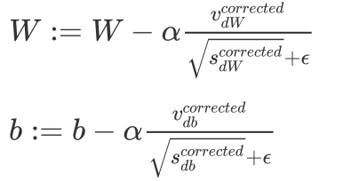

建议的参数设置的值：

学习率α：需要尝试⼀系列的值，来寻找⽐较合适的

β1：常⽤的缺省值为 0.9

β2：建议为 0.999

ϵ：默认值1e-8

#### 如何选择算法呢？

[论文公开课第一期：详解梯度下降等各类优化算法（含视频和PPT下载）](https://ask.julyedu.com/question/7913" \o "论文公开课第一期：详解梯度下降等各类优化算法（含视频和PPT下载）)

知道每个算法的优缺点.

• 动量法与Nesterov的改进方法着重解决目标函数图像崎岖的问题

• Adagrad与Adadelta主要解决学习率更新的问题

• Adam集中了前述两种做法的主要优点

目前为止 Adam 可能是几种算法中综合表现最好的

### 学习率退⽕

在训练神经⽹络时，⼀般情况下学习率都会随着训练⽽变化，这主要是由

于，在神经⽹络训练的后期，如果学习率过⾼，会造成loss的振荡，但是

如果学习率减⼩的过快，⼜会造成收敛变慢的情况。

理论上来说，学习率越小越好，学习率越小，则意味着每次迭代过程损失降低的较小，即向全局最优点前进的步伐越小，从而不容易导致陷入“局部最优解”的情况。但是不可能一开始就将α设置的很小，不然模型训练时间将大大增加，而且通常在模型训练的前期，损失降低的越快，此时利用较大的学习率可以迅速降低loss，加快训练速度。

**学习率随着迭代次数的增加而减小**

用两个常量+迭代次数来构造学习率的公式，使得随着迭代次数的增加，公式分母增加，学习率逐渐减小

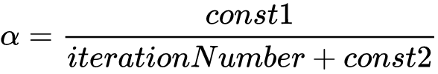

**分段常数衰减**

分段常数衰减是在事先定义好的训练次数区间上，设置不同的学习率常

数。刚开始学习率⼤⼀些，之后越来越⼩，区间的设置需要根据样本量调

整，⼀般样本量越⼤区间间隔应该越⼩。

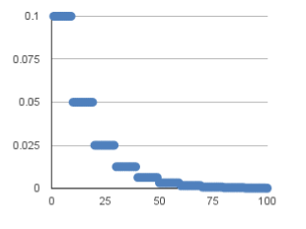

**指数衰减**

指数衰减可以⽤如下的数学公式表示

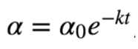

其中，t表示迭代次数，α0,k是超参数

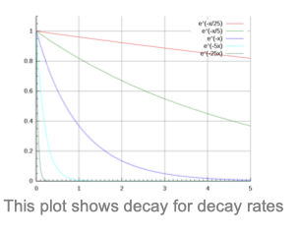

**1/t衰减**

**1/t衰减可以⽤如下的数学公式表示：**

**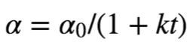**

### 反向传播算法（BP算法）

利⽤反向传播算法对神经⽹络进⾏训练。该⽅法与梯度下降算法相结合，

对⽹络中所有权重计算损失函数的梯度，并利⽤梯度值来更新权值以最⼩

化损失函数。在介绍BP算法前，我们先看下前向传播与链式法则的内

容

**前向传播与反向传播**

前向传播指的是数据输⼊的神经⽹络中，逐层向前传输，⼀直到运算到输出层为⽌。

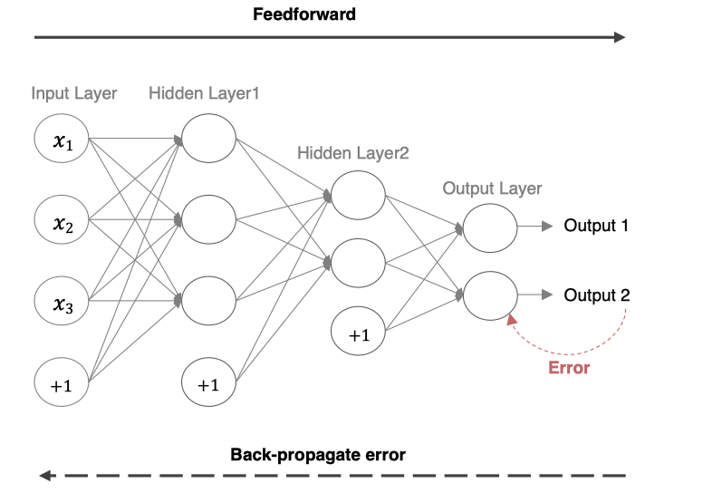

在⽹络的训练过程中经过前向传播后得到的最终结果跟训练样本的真实值

总是存在⼀定误差，这个误差便是损失函数。想要减⼩这个误差，就⽤损失函数ERROR，从后往前，依次求各个参数的偏导，这就是反向传播 （Back Propagation）

链式法则

反向传播算法是利⽤链式法则进⾏梯度求解及权重更新的。对于复杂的复合函数，我们将其拆分为⼀系列的加减乘除或指数，对数，三⻆函数等初等函数，通过链式法则完成复合函数的求导。为简单起⻅，这⾥以⼀个神经⽹络中常⻅的复合函数的例⼦来说明 这个过程. 令复合函数f (x,w,b ) 为

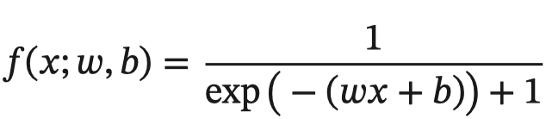

其中x是输⼊数据，w是权重，b是偏置。我们可以将该复合函数分解为：

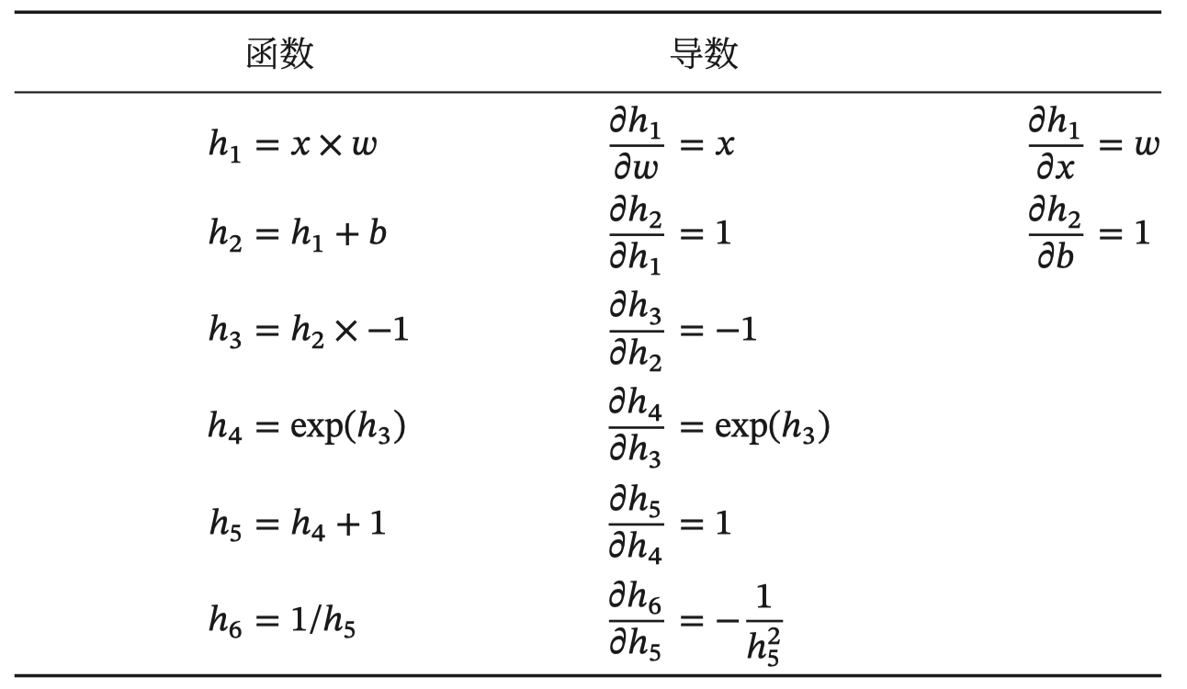

并进⾏图形化表示，如下所示：

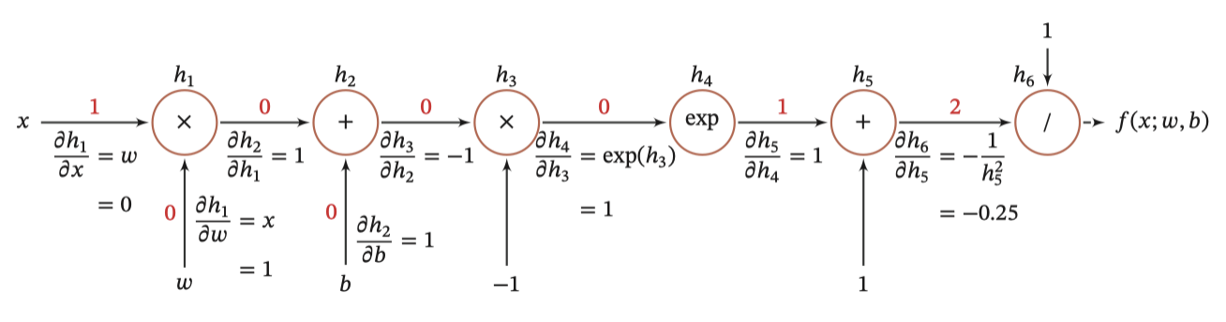

整个复合函数如下

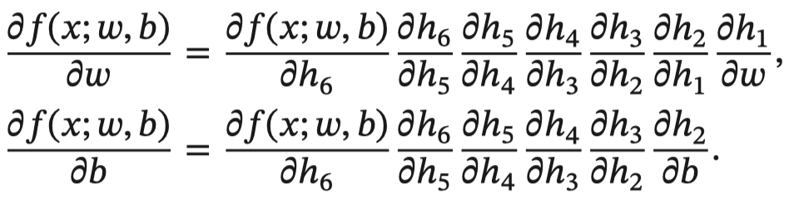

以w为例，当 x= 1,w = 0, b= 0 时，可以得到：

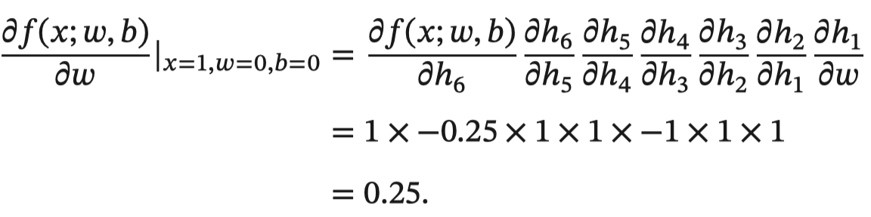

注意：常⽤函数的导数：

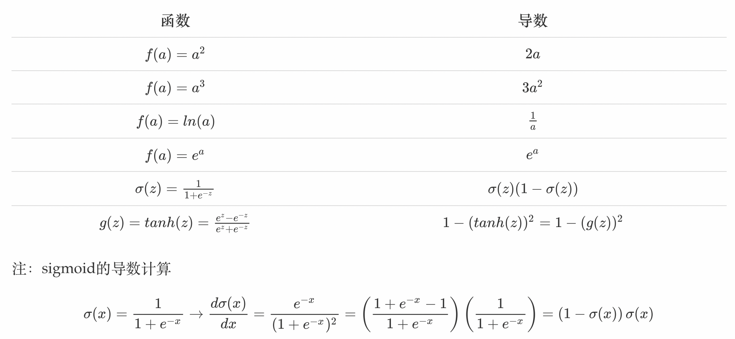

**反向传播算法**

反向传播算法利⽤链式法则对神经⽹络中的各个节点的权重进⾏更新。我们通过⼀个例⼦来给⼤家介绍整个流程，假设当前前向传播的过程如下图

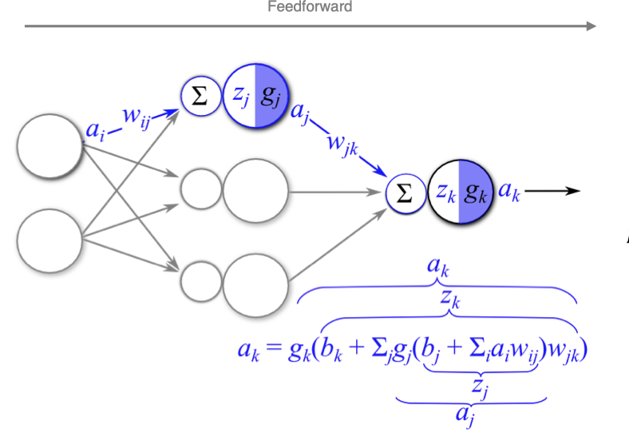

计算损失函数，并进⾏反向传播：

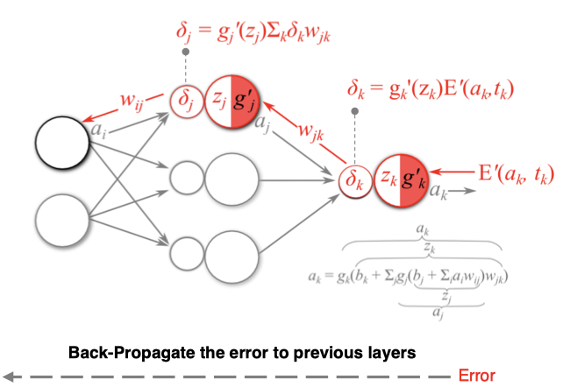

计算梯度值：

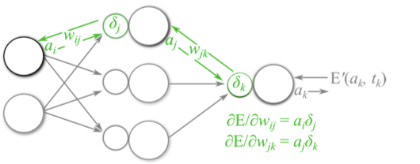

输出层梯度值：

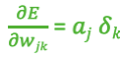

隐藏层梯度值：

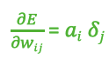

偏置的梯度值：

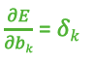

参数更新：

输出层权重：

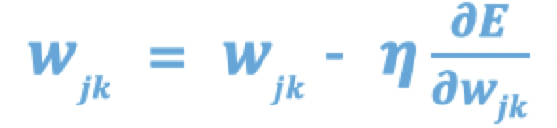

隐藏层权重：

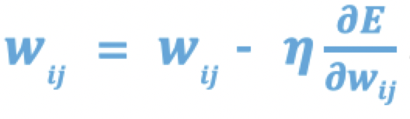

偏置更新：

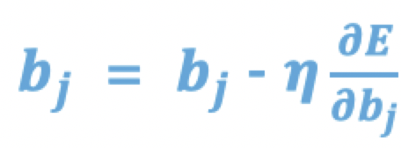

重复上述过程完成模型的训练，整个流程如下表所示：

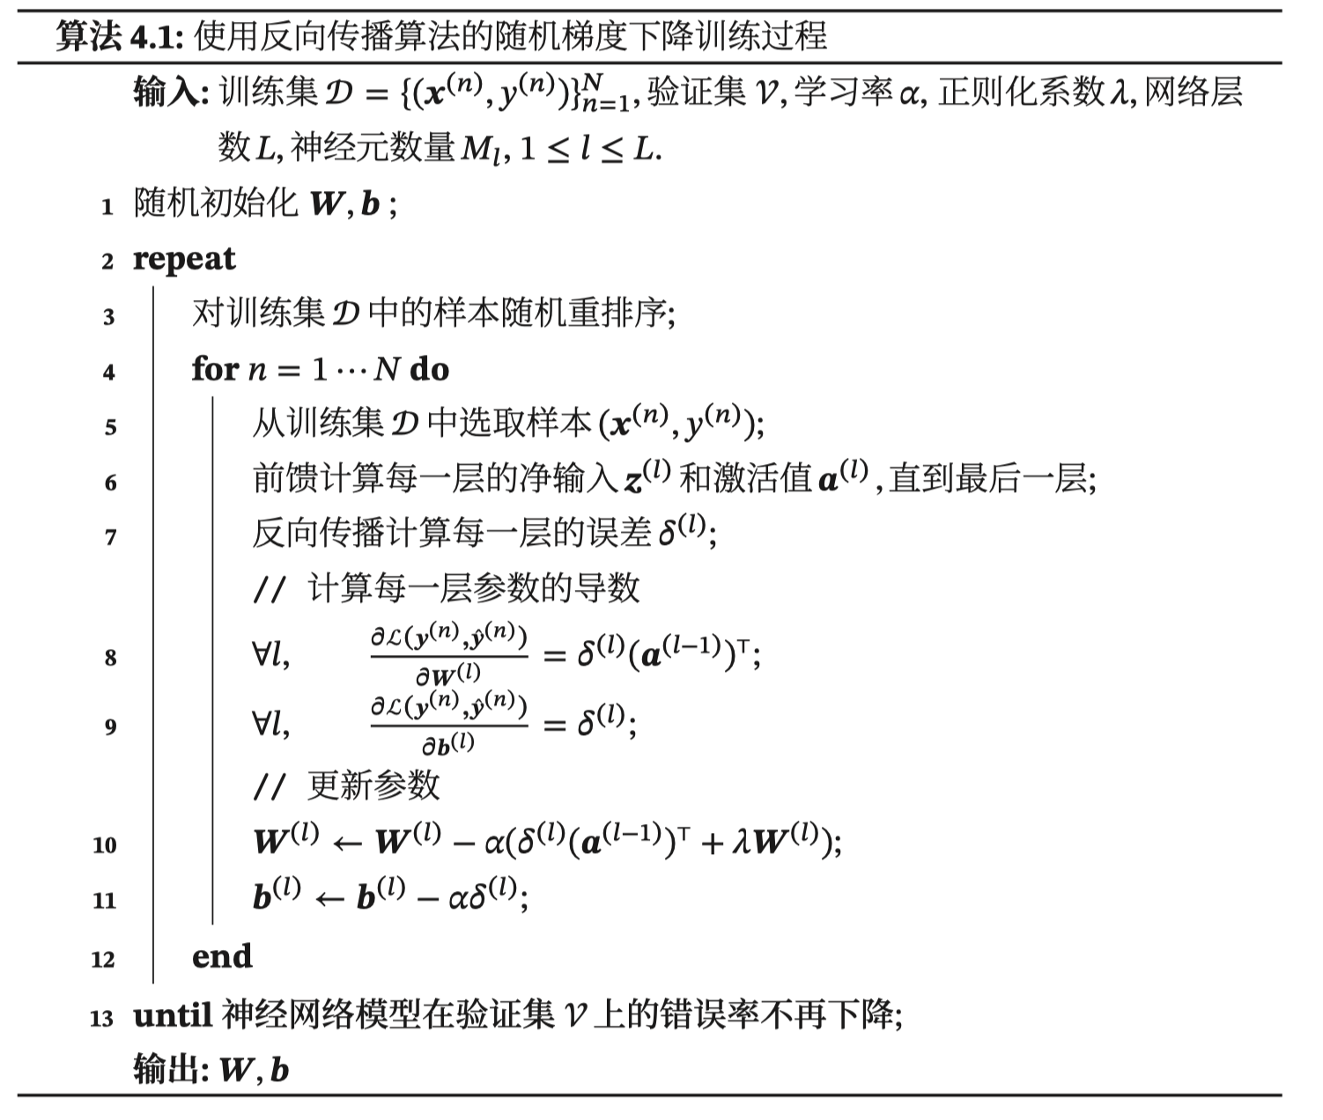

举例:如下图是⼀个简单的神经⽹络⽤来举例：激活函数为sigmoid

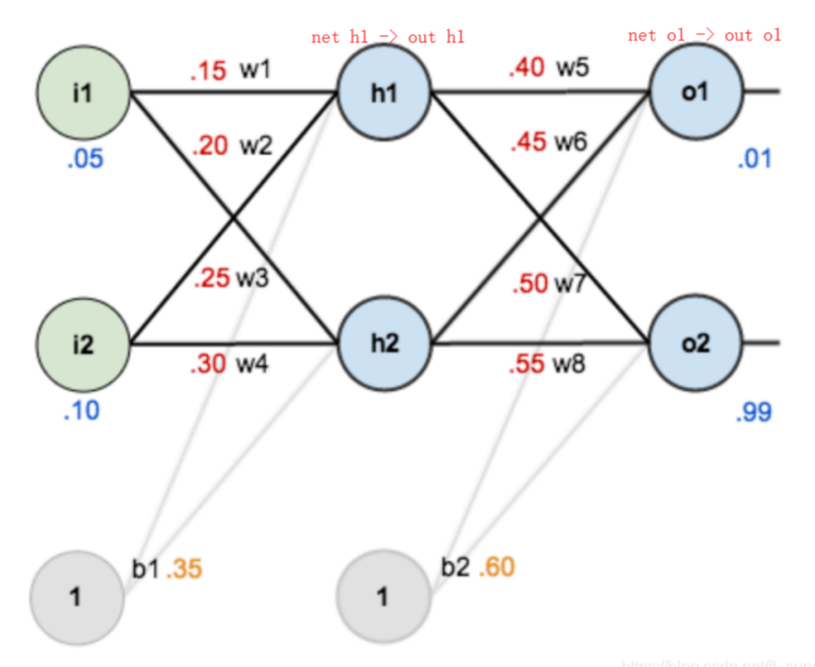

前向传播运算：

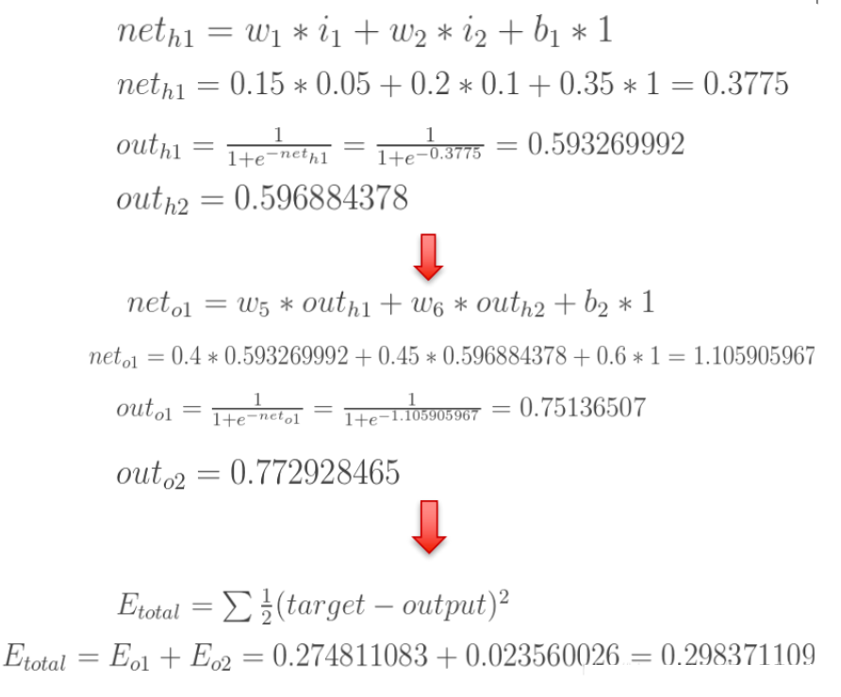

接下来是反向传播（求⽹络误差对各个权重参数的梯度）：

我们先来求最简单的，求误差E对w5的导数。⾸先明确这是⼀个“链式法

则”的求导过程，要求误差E对w5的导数，需要先求误差E对out o1的导

数，再求out o1对net o1的导数，最后再求net o1对w5的导数，经过这个

链式法则，我们就可以求出误差E对w5的导数（偏导），如下图所示：

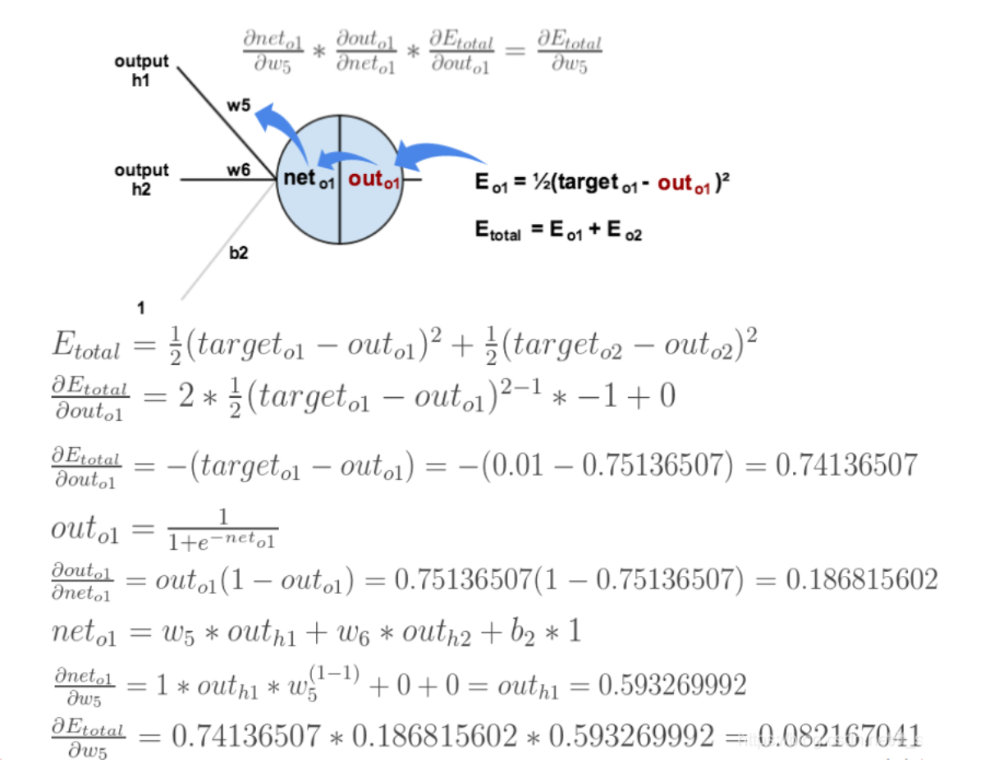

导数（梯度）已经计算出来了，下⾯就是反向传播与参数更新过程：

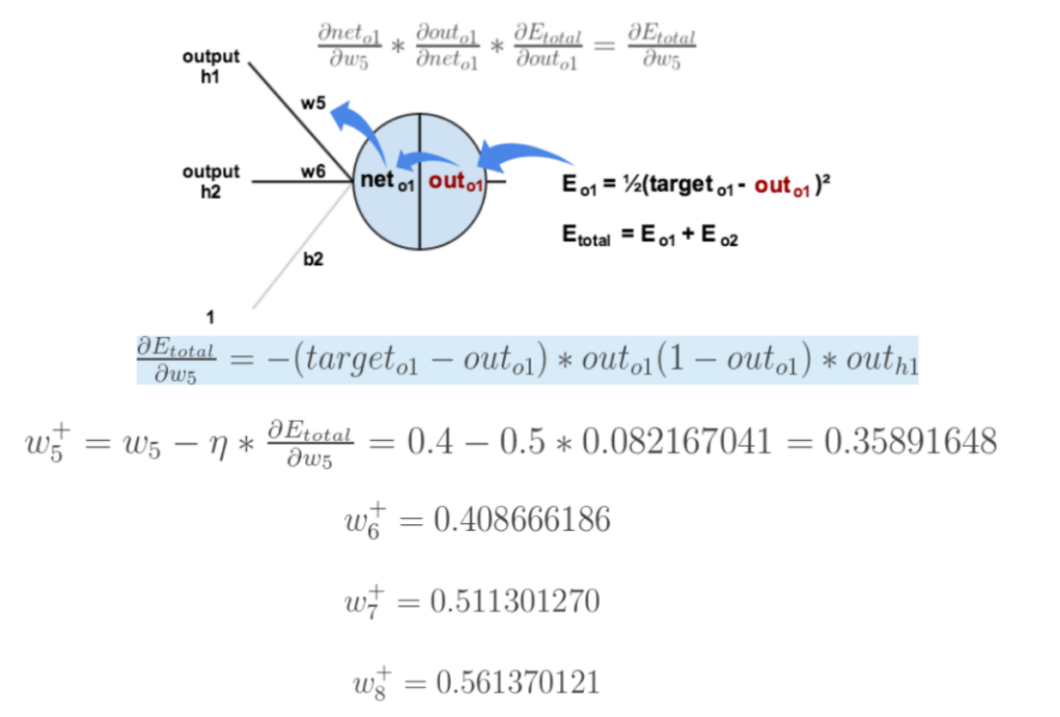

如果要想求误差**E**对**w1**的导数，误差E对w1的求导路径不⽌⼀条，这会稍微复杂⼀点，但换汤不换药，计算过程如下所示：

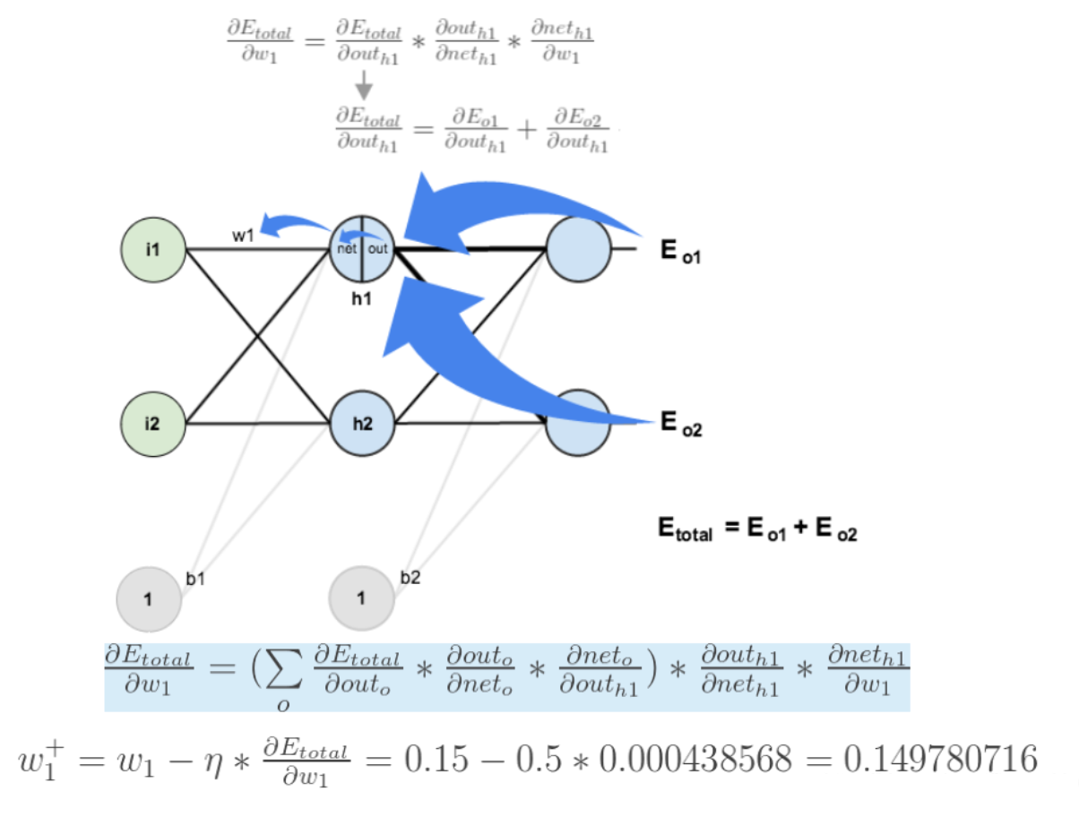

## 线性神经网络

**利用神经网络实现线性方程**

### 线性回归

**原理**

传统：

线性回归的解可以⽤⼀个公式简单地表达出来，这类解叫作解析解（analytical solution）。

随机梯度下降：

不断地在损失函数递减的⽅向上更新参数来降低误差

简单但慢：

最简单的⽤法是计算损失函数（数据集中所有样本的损失均值）关于模型参数的导数（在这⾥也可以称为梯度）。但实际中的执⾏可能会⾮常慢：因为在每⼀次更新参数之前，我们必须遍历整个数据集。

小批量随机梯度下降：

在每次迭代中，我们⾸先随机抽样⼀个小批量B，它是由固定数量的训练样本组成的。然后，我们计算小批量的平均损失关于模型参数的导数（也可以称为梯度）。最后，我们将梯度乘以⼀个预先确定的正数（学习率），并从当前参数的值中减掉。

算法的步骤如下：

（1）初始化模型参数的值，如随机初始化；

（2）从数据集中随机抽取小批量样本且在负梯度的⽅向上更新参数，并不断迭代这⼀步骤。

**正态分布与平⽅损失**

正态分布和线性回归之间的关系很密切。正态分布（normal distribution），也称为⾼斯分布（Gaussian distribution）

均⽅误差损失函数（简称均⽅损失）可以⽤于线性回归的⼀个原因是：我们假设了观测中包含噪声，其中噪声服从正态分布。噪声正态分布如下式:

在⾼斯噪声的假设下，最小化均⽅误差等价于对线性模型的极⼤似然估计

**线性回归与神经网络**

由于模型重点在发⽣计算的地⽅，所以通常我们在计算层数时不考虑输⼊层

我们可以将线性回归模型视为仅由单个⼈⼯神经元组成的神经⽹络，或

称为单层神经⽹络。

损失函数:

平方损失: 当预测值与真实值差距较大时,梯度大,参数变化大

绝对值损失:梯度为1,参数变化小.但在0处,会有-1到1的剧烈变化.

hurber损失:避免了绝对值损失的缺点.

#### 实战-线性回归手动实现

import random

import torch

from d2l import torch as d2l

#生成数据集

def synthetic\_data(w, b, num\_examples): #@save

X = torch.normal(0, 1, (num\_examples, len(w)))

y = torch.matmul(X, w) + b

y += torch.normal(0, 0.01, y.shape)

return X, y.reshape((-1, 1))

true\_w = torch.tensor([2, -3.4])

true\_b = 4.2

features, labels = synthetic\_data(true\_w, true\_b, 1000)

d2l.set\_figsize()

d2l.plt.scatter(features[:, (1)].detach().numpy(), labels.detach().numpy(), 1)

#小批量获取数据

def data\_iter(batch\_size, features, labels):

num\_examples = len(features)

indices = list(range(num\_examples))

# 这些样本是随机读取的，没有特定的顺序

random.shuffle(indices)

for i in range(0, num\_examples, batch\_size):

batch\_indices = torch.tensor(

indices[i: min(i + batch\_size, num\_examples)])

yield features[batch\_indices], labels[batch\_indices]

batch\_size = 10

for X, y in data\_iter(batch\_size, features, labels):

print(X, '\n', y)

break

#线性模型

def linreg(X, w, b):#@save

return torch.matmul(X, w) + b

#损失函数

def squared\_loss(y\_hat, y): #@save

return (y\_hat - y.reshape(y\_hat.shape)) \*\* 2 / 2

#⼩批量随机梯度下降

def sgd(params, lr, batch\_size): #@save

with torch.no\_grad():

for param in params:

param -= lr \* param.grad / batch\_size

param.grad.zero\_()

#参数随机取一个

w=torch.normal(0,0.01,(2,1),requires\_grad=True) #系数

b=torch.zeros(1,requires\_grad=True) #常数项

lr = 0.03 #学习率

num\_epochs = 3 #迭代周期个数

net = linreg

loss=squared\_loss

#迭代

for epoch in range(num\_epochs):

for X, y in data\_iter(batch\_size, features, labels):

l=loss(net(X,w,b),y) # X和y的⼩批量损失

# 因为l形状是(batch\_size,1)，⽽不是⼀个标量。l中的所有元素被加到⼀起，

# 并以此计算关于[w,b]的梯度

l.sum().backward()

sgd([w, b], lr, batch\_size) # 使⽤参数的梯度更新参数

with torch.no\_grad():

train\_l = loss(net(features, w, b), labels)

print(f'epoch {epoch + 1}, loss {float(train\_l.mean()):f}')

#### 实战-线性回归简洁实现-pytorch

import numpy as np

import torch

from torch.utils import data

from d2l import torch as d2l

#生成数据集

true\_w = torch.tensor([2, -3.4])

true\_b = 4.2

features, labels = d2l.synthetic\_data(true\_w, true\_b, 1000)

#读取数据集

def load\_array(data\_arrays, batch\_size, is\_train=True): #@save

#"""构造⼀个PyTorch数据迭代器"""

dataset = data.TensorDataset(\*data\_arrays)

return data.DataLoader(dataset, batch\_size, shuffle=is\_train)

#迭代获取数据

batch\_size = 10

data\_iter = load\_array((features, labels), batch\_size)

#next从迭代器中获取第⼀项

next(iter(data\_iter))

# 模型，nn是神经⽹络的缩写

from torch import nn

net = nn.Sequential(nn.Linear(2, 1))

#Sequential类将多个层串联在⼀起。当给定输⼊数据时，Sequential实例将数据传⼊到第⼀层，然后将第⼀层的输出作为第⼆层的输⼊。

nn.Linear：线性层,第⼀个输⼊特征形状，即2，第⼆个输出特征形状，为1

#初始化模型参数, \_结尾的⽅法将参数替换

#给每个权重参数替换为应从均值为0、标准差为0.01的正态分布中随机

#偏置参数将初始化为零

net[0].weight.data.normal\_(0, 0.01)

#net[0]选择⽹络中的第⼀个图层

#weight.data 权重数据

net[0].bias.data.fill\_(0)

#bias.data 偏置项，常数项

#定义损失函数 l2

loss = nn.MSELoss()

#使用优化算法SGD 小批量随机梯度下降算法

trainer = torch.optim.SGD(net.parameters(), lr=0.03)

#指定优化的参数 : net.parameters() 模型中的参数

#lr 学习率

#迭代训练

num\_epochs = 3

for epoch in range(num\_epochs):

for X, y in data\_iter:

l = loss(net(X) ,y)

trainer.zero\_grad()

#把梯度置零

l.backward()

#反向传播计算得到每个参数的梯度值

trainer.step()

#通过梯度下降执行一步参数更新

l = loss(net(features), labels)

print(f'epoch {epoch + 1}, loss {l:f}')

#结果参数获取

w = net[0].weight.data

print('w的估计误差：', true\_w - w.reshape(true\_w.shape))

b = net[0].bias.data

print('b的估计误差：', true\_b - b)

### soft回归

原理

定义：将线性回归对y的预测变成0-1之间的概率

分类:

MNIST:手写10个数字图片

imagenet:自然物体分类(1000类)

kaggle: 恶意软件分类,28种蛋白质分类,将wikipedia评论分成七类

神经网络对应公式

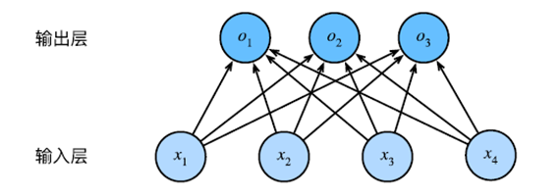

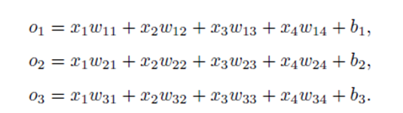

**全连接层参数开销**

每个输入与每个输出都连接

全连接层是“完全”连接的，具体来说，对于任何具有d个输⼊和q个输出的全连接层，参数开销为O(dq)，但将d个输⼊转换为q个输出的成本可以减少到O( dq/n )，其

中超参数n可以由我们灵活指定，以在实际应⽤中平衡参数节约和模型有效性。

Zhang, A., Tay, Y., Zhang, S., Chan, A., Luu, A. T., Hui, S. C., & Fu, J. (2021). Beyond fully-connected layers with quaternions: parameterization of hypercomplex multiplications with 1/n parameters. International Conference on Learning Representations.

要将输出视为概率，我们必须保证在任何数据上的输出都是⾮负的且总和为1。

softmax函数将未规范化的预测变换为⾮负并且总和为1，同时要求模型保持可导。我们⾸先对每个未规范化的预测求幂，这样可以确保输出⾮负。为了确保最终输出的总和为1，我们再对每个求幂后的结果除以它们的总和。如下式：

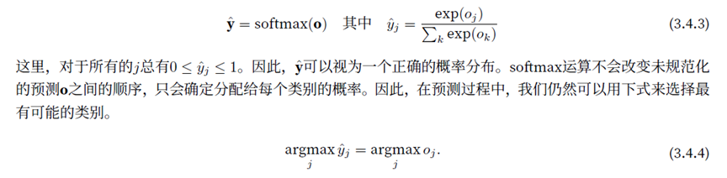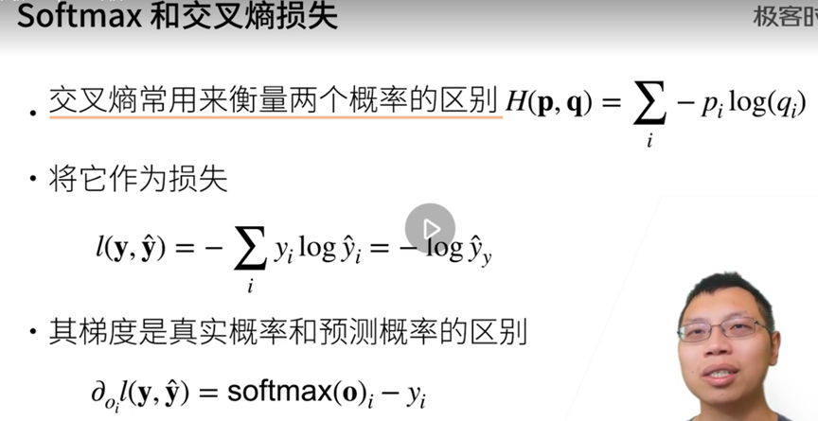

#### 读取图像分类数据集

**FashionMNIST:10种物体识别**

%matplotlib inline

import torch

import torchvision

from torch.utils import data

from torchvision import transforms #图片转换函数

from d2l import torch as d2l

d2l.use\_svg\_display()

# 通过ToTensor实例将图像数据从PIL类型变换成32位浮点数格式，

# 并除以255使得所有像素的数值均在0到1之间

trans = transforms.ToTensor()

mnist\_train = torchvision.datasets.FashionMNIST(

root="../data", train=True, transform=trans, download=True)

#datasets下载FashionMNIST数据集

#train=True 下载训练集

# transform=trans 图片转换为tensor数组

# download=True 先下载 ,不然就是加载在转换

mnist\_test = torchvision.datasets.FashionMNIST(

root="../data", train=False, transform=trans, download=True)

len(mnist\_train), len(mnist\_test)

Fashion-MNIST由10个类别的图像组成，每个类别由训练数据集（train dataset）中的6000张图像和测试数据集（test dataset）中的1000张图像组成。因此，训练集和测试集分别包含60000和10000张图像。测试数据集不会⽤于训练，只⽤于评估模型性能。

mnist\_train[0][0].shape

每个输⼊图像的⾼度和宽度均为28像素。数据集由灰度图像组成，其通道数为1。为了简洁起⻅，本书将⾼度h像素、宽度w像素图像的形状记为h × w或（h,w）。

Fashion-MNIST中包含的10个类别，分别为t-shirt（T恤）、trouser（裤⼦）、pullover（套衫）、dress（连⾐裙）、coat（外套）、sandal（凉鞋）、shirt（衬衫）、sneaker（运动鞋）、bag（包）和ankle boot（短靴）。以下函数⽤于在数字标签索引及其⽂本名称之间进⾏转换。

def get\_fashion\_mnist\_labels(labels): #@save

"""返回Fashion-MNIST数据集的⽂本标签"""

text\_labels = ['t-shirt', 'trouser', 'pullover', 'dress', 'coat', 'sandal', 'shirt', 'sneaker', 'bag', 'ankle boot']

return [text\_labels[int(i)] for i in labels]

**创建⼀个可视化函数**

def show\_images(imgs, num\_rows, num\_cols, titles=None, scale=1.5): #@save

"""绘制图像列表"""

figsize = (num\_cols \* scale, num\_rows \* scale)

\_, axes = d2l.plt.subplots(num\_rows, num\_cols, figsize=figsize)

axes = axes.flatten()

for i, (ax, img) in enumerate(zip(axes, imgs)):

if torch.is\_tensor(img):

# 图⽚张量

ax.imshow(img.numpy())

else:

# PIL图⽚

ax.imshow(img)

ax.axes.get\_xaxis().set\_visible(False)

ax.axes.get\_yaxis().set\_visible(False)

if titles:

ax.set\_title(titles[i])

return axes

#训练数据集中前⼏个样本的图像及其相应的标签

X, y = next(iter(data.DataLoader(mnist\_train, batch\_size=18)))

show\_images(X.reshape(18, 28, 28), 2, 9, titles=get\_fashion\_mnist\_labels(y));

**读取⼩批量**

为了使我们在读取训练集和测试集时更容易，我们使⽤内置的数据迭代器，而不是从零开始创建。回顾⼀下，在每次迭代中，数据加载器每次都会读取⼀小批量数据，⼤小为batch\_size。通过内置数据迭代器，我们可以随机打乱了所有样本，从而⽆偏⻅地读取小批量。

batch\_size = 256

def get\_dataloader\_workers(): #@save

"""使⽤4个进程来读取数据"""

return 4

train\_iter = data.DataLoader(mnist\_train, batch\_size, shuffle=True,

num\_workers=get\_dataloader\_workers())

#num\_workers 使用几个进程

#看⼀下读取训练数据所需的时间

#一般要保证读取数据比训练数据要快

timer = d2l.Timer()

for X, y in train\_iter:

continue

f'{timer.stop():.2f} sec'

**整合所有组件-代码**

现在我们定义load\_data\_fashion\_mnist函数，⽤于获取和读取Fashion-MNIST数据集。这个函数返回

训练集和验证集的数据迭代器。此外，这个函数还接受⼀个可选参数resize，⽤来将图像⼤小调整为另⼀种形状。

def load\_data\_fashion\_mnist(batch\_size, resize=None): #@save

"""下载Fashion-MNIST数据集，然后将其加载到内存中"""

trans = [transforms.ToTensor()]

if resize:

trans.insert(0, transforms.Resize(resize))

#resize 改变图片大小

trans = transforms.Compose(trans)

mnist\_train = torchvision.datasets.FashionMNIST(

root="../data", train=True, transform=trans, download=True)

mnist\_test = torchvision.datasets.FashionMNIST(

root="../data", train=False, transform=trans, download=True)

return (data.DataLoader(mnist\_train, batch\_size, shuffle=True,

num\_workers=get\_dataloader\_workers()),

data.DataLoader(mnist\_test, batch\_size, shuffle=False,

num\_workers=get\_dataloader\_workers()))

#指定resize参数来测试load\_data\_fashion\_mnist函数的图像大小调整功能

train\_iter, test\_iter = load\_data\_fashion\_mnist(32, resize=64)

for X, y in train\_iter:

print(X.shape, X.dtype, y.shape, y.dtype)

break

#### 待完成-实战-softmax回归的从零开始实现

## 卷积神经⽹络(CNN)

常用于计算机视觉

利⽤全连接神经⽹络对图像进⾏处理存在以下两个问题：

1. 需要处理的数据量⼤，效率低

假如我们处理⼀张 1000×1000 像素的图⽚，参数量如下：

1000×1000×3=3,000,000 这么⼤量的数据处理起来是⾮常消耗资源的。

2 图像在维度调整的过程中很难保留原有的特征，导致图像处理的准确率不⾼,

变成一维,会失去位置信息.

假如有圆形是1，没有圆形是0，那么圆形的位置不同就会产⽣完全不同的

数据表达。但是从图像的⻆度来看，图像的内容（本质）并没有发⽣变

化，只是位置发⽣了变化。所以当我们移动图像中的物体，⽤全连接升降

得到的结果会差异很⼤，这是不符合图像处理的要求的。

### CNN⽹络的构成

CNN⽹络受⼈类视觉神经系统的启发，⼈类的视觉原理：从原始信号摄⼊开始（瞳孔摄⼊像素 Pixels），接着做初步处理（⼤脑⽪层某些细胞发现边缘和⽅向），然后抽象（⼤脑判定，眼前的物体的形状，是圆形的），然后进⼀步抽象（⼤脑进⼀步判定该物体是只⼈脸）。下⾯是⼈脑进⾏⼈脸识别的⼀个示例：

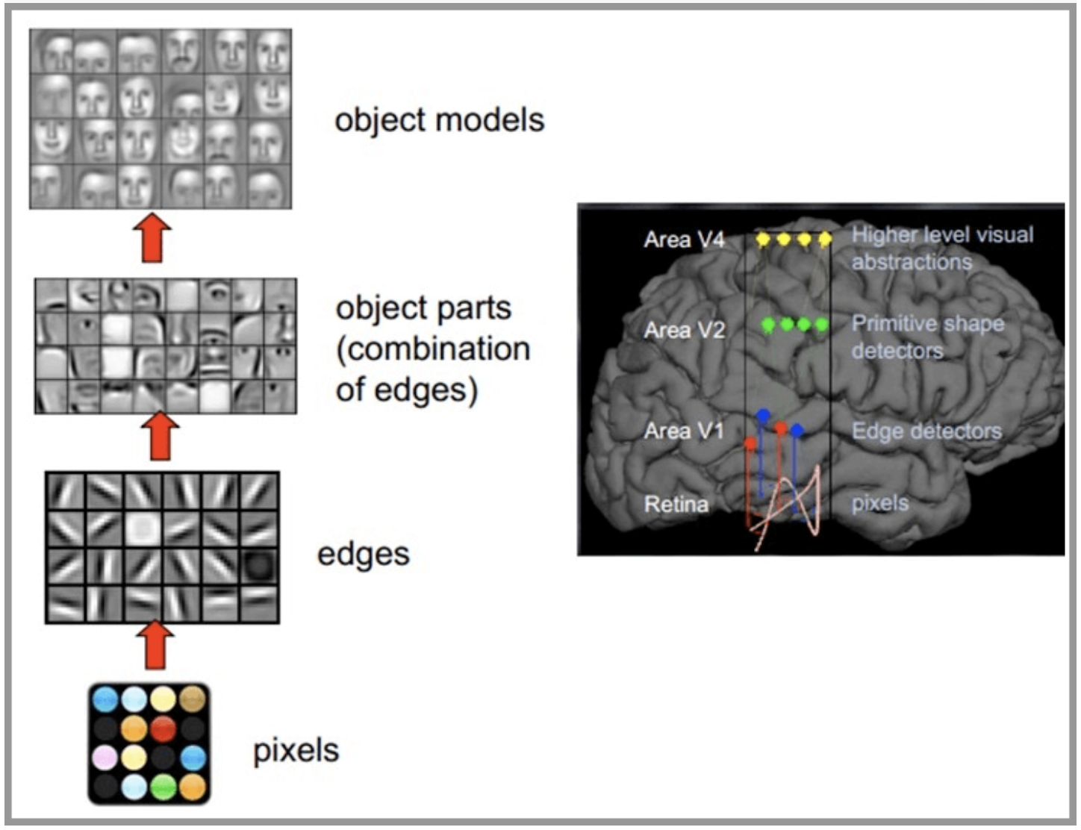

CNN⽹络主要有三部分构成：卷积层、池化层和全连接层构成，其中卷积层负责提取图像中的局部特征；池化层⽤来⼤幅降低参数量级(降维)；全连接层类似⼈⼯神经⽹络的部分，⽤来输出想要的结果。



整个CNN⽹络结构如下图所示：

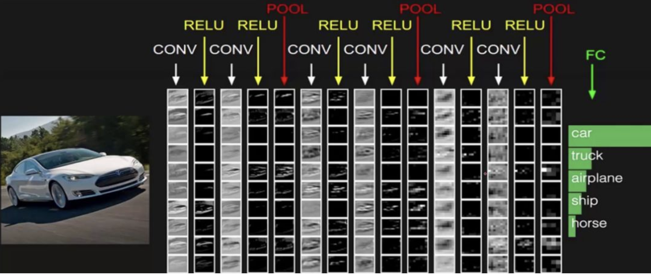

### 卷积层

卷积层是卷积神经⽹络中的核⼼模块，卷积层的⽬的是提取输⼊特征图的

特征，如下图所示，卷积核可以提取图像中的边缘信息。

反向传播时,会更新卷积核中参数,使得损失变小

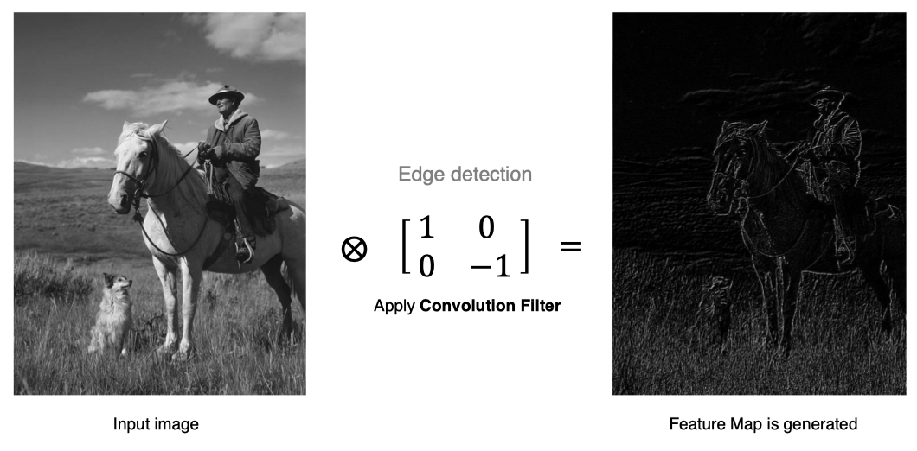

**卷积的计算⽅法**

**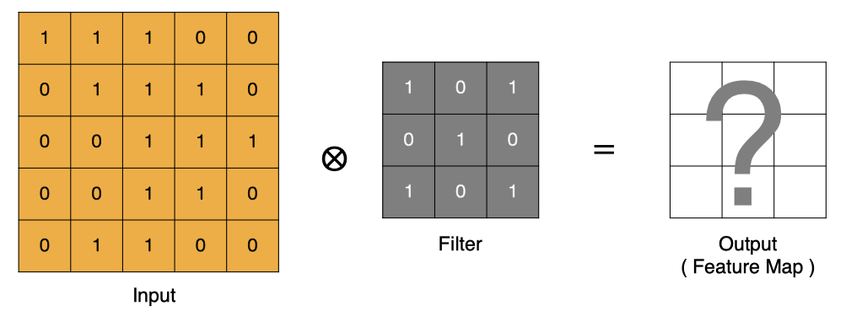**

**卷积运算本质上就是在滤波器和输⼊数据的局部区域间做点积。**

**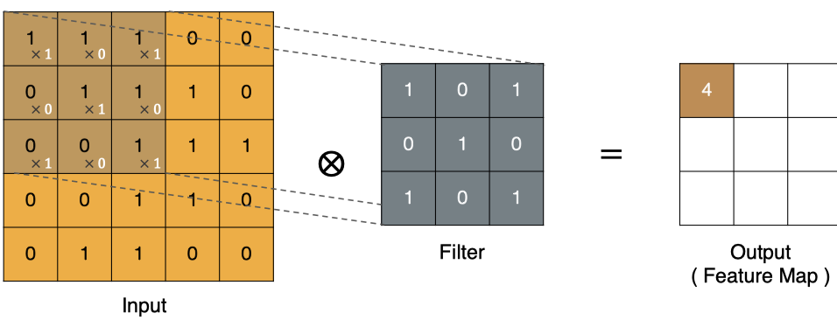**

**左上⻆的点计算⽅法：**

****

同理可以计算其他各点，得到最终的卷积结果。

**padding**

在上述卷积过程中，特征图⽐原始图减⼩了很多，

我们可以在原图像的周围进⾏padding,来保证在卷积过程中特征图⼤⼩不变。

Padding的作用用于解决图像边缘信息损失的问题,如果不关注边缘 可以为0

padding=’vaild’

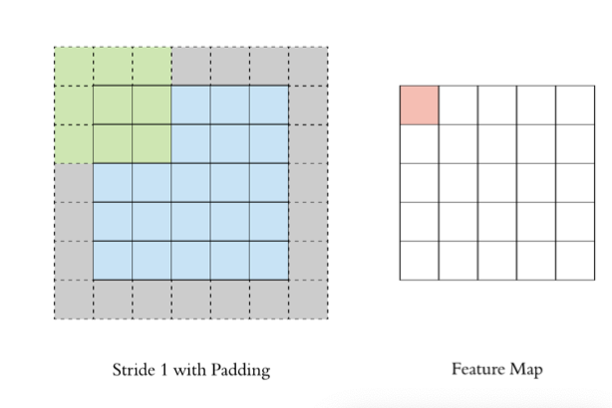

**stride**

按照步⻓为1来移动卷积核，计算特征图如下所示：

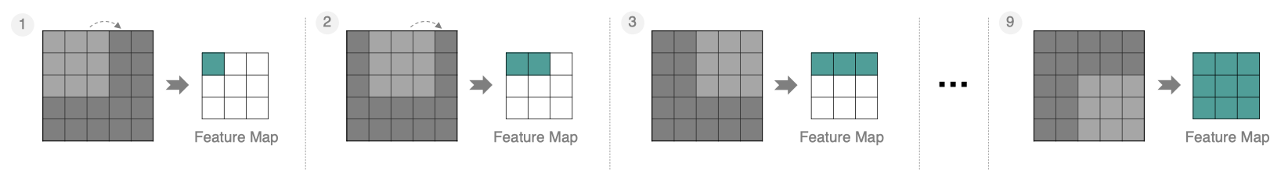

如果我们把stride增⼤,⽐如设为2，也是可以提取特征图的，如下图所示：

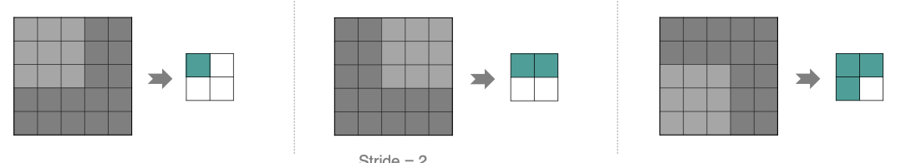

**多通道卷积**

实际中的图像都是多个通道组成的，我们怎么计算卷积呢？

**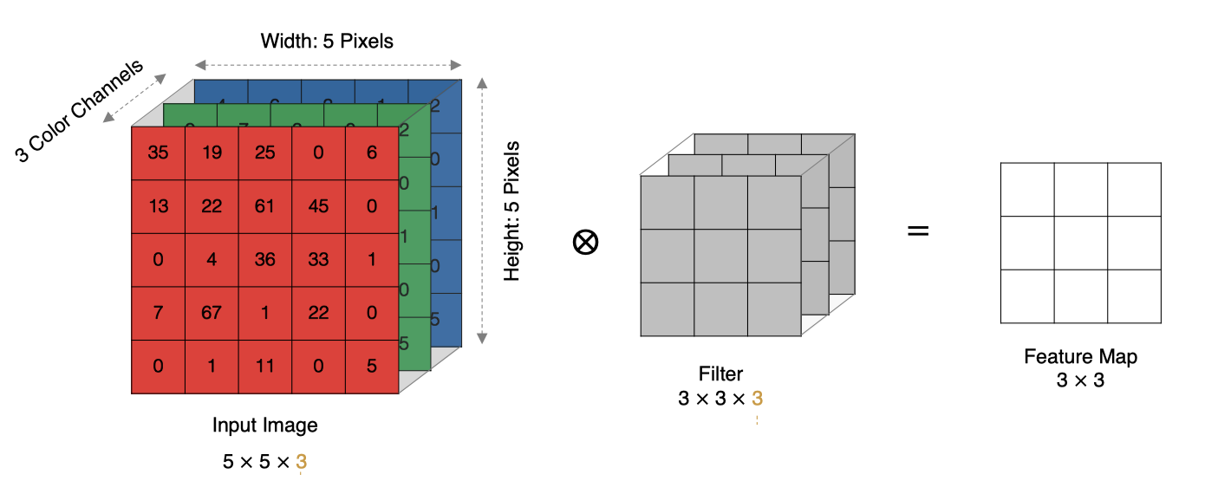**

**计算⽅法如下：当输⼊有多个通道（channel）时(例如图⽚可以有 RGB三个通道)，卷积核需要拥有相同的channel数,每个卷积核 channel 与输⼊层的对应 channel 进⾏卷积，将每个 channel 的卷积结果按位相加得到最终的 Feature Map**

**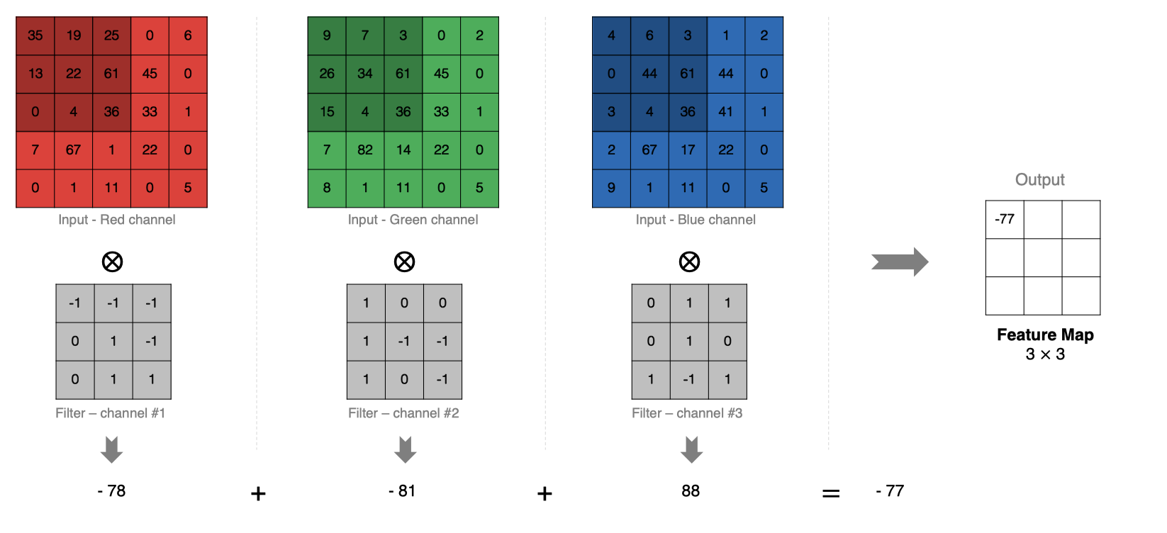**

**多卷积核卷积**

**如果有多个卷积核时怎么计算呢？当有多个卷积核时，每个卷积核学习到**

**不同的特征，对应产⽣包含多个 channel 的 Feature Map, 例如下图有两**

**个 filter，所以 output 有两个 channel。**

**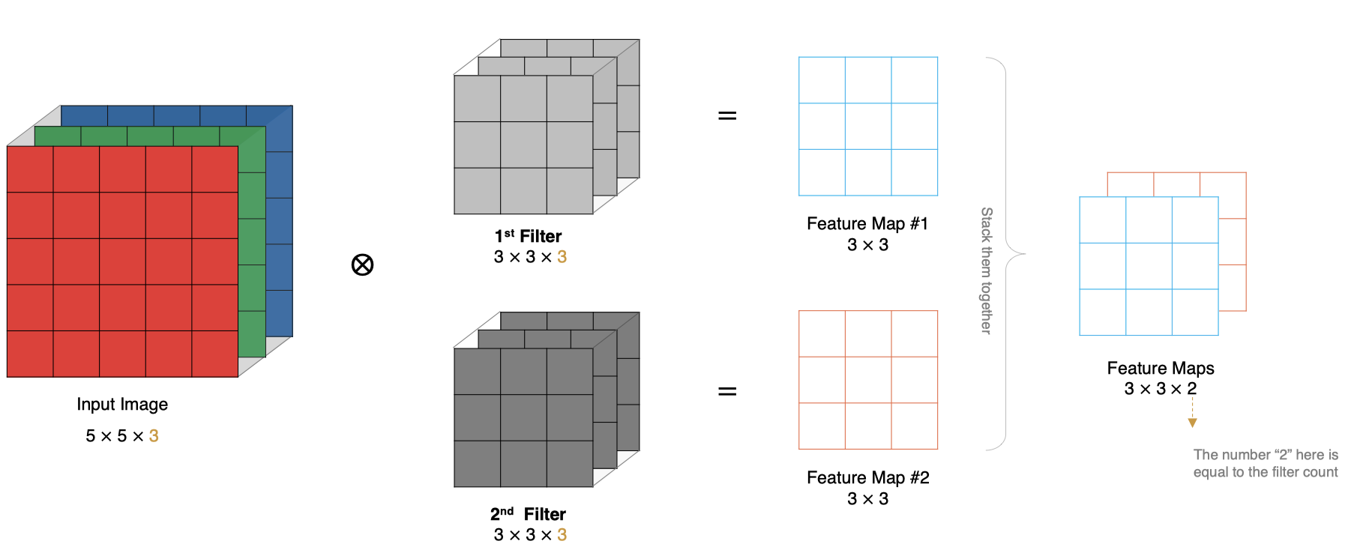**

#### 特征图⼤⼩

**输出特征图的⼤⼩与以下参数息息相关：**

**size:卷积核/过滤器⼤⼩，⼀般会选择为奇数，⽐如有1 1， 3 3， 5 \***

**5**

**padding：零填充的⽅式**

**stride:步⻓**

**那计算⽅法如下图所示：**

**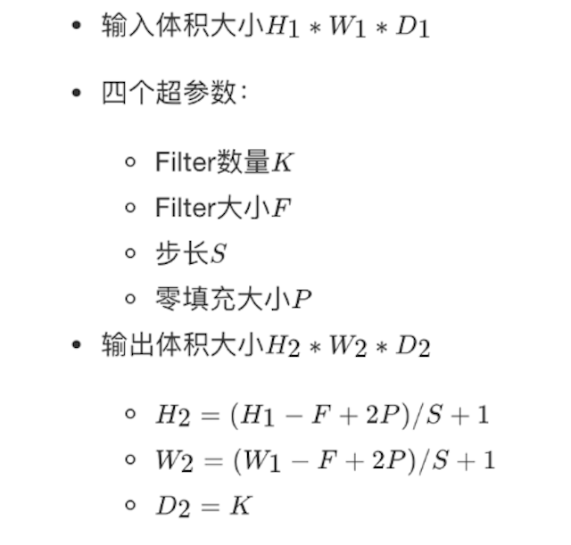**

**输⼊特征图为5x5，卷积核为3x3，外加padding 为1，则其输出尺⼨为：**

**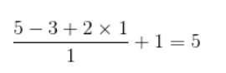**

**一般 不填充p=0 (图形宽度-卷积核宽度)/s+1**

**步长s=1 (图形宽度-卷积核宽度)+1**

当计算尺寸不被整除时，卷积向下取整，池化向上取整。（只在GoogLeNet中遇到过。）

一般的卷积池化均向下取整

### 池化层(Pooling)

池化层迎来降低了后续⽹络层的输⼊维度，缩减模型⼤⼩，提⾼计算速

度，并提⾼了Feature Map 的鲁棒性，防⽌过拟合。

它主要对卷积层学习到的特征图进⾏下采样（subsampling）处理，主要

有两种。

最⼤池化

Max Pooling,取窗⼝内的最⼤值作为输出，这种⽅式使⽤较⼴泛。

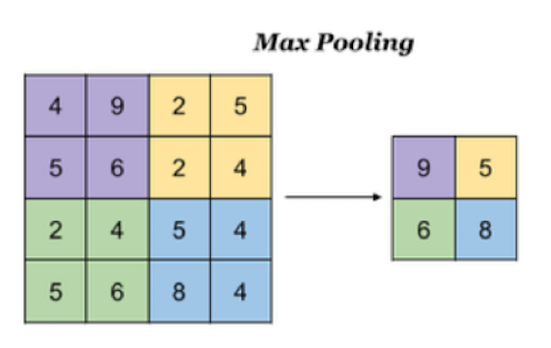

**平均池化**

**Avg Pooling,取窗⼝内的所有值的均值作为输出**

**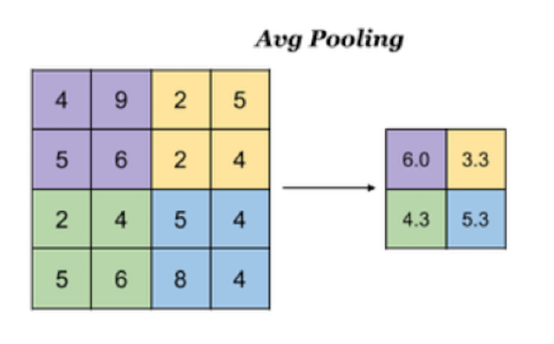**

**步长**

一般当进行池化操作时，步长S就等于池化核的尺寸

#### 特征图大小

默认

strides: 窗⼝移动的步⻓，默认为1

padding: 是否进⾏填充，默认是不进⾏填充的,为0

步长：等于**池化核宽度**

计算 同卷积层计算

一般 步长为1 填充为0 为 **(图形宽度-池化核宽度)/池化核宽度 +1=图形宽度/池化核宽度**

当计算尺寸不被整除时，卷积向下取整，池化向上取整。只在GoogLeNet中遇到过。）

一般的卷积池化均向下取整 如为3.9 为3维

多通道池化计算¶

在处理多通道输入数据时，池化层对每个输入通道分别池化，而不是像卷积层那样将各个通道的输入相加。这意味着池化层的输出和输入的通道数是相等。

**空洞卷积**

<https://blog.csdn.net/u014453898/article/details/85126733>

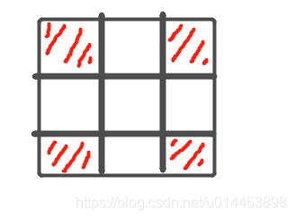

### 全连接层

全连接层位于CNN⽹络的末端，经过卷积层的特征提取与池化层的降维

后，将特征图转换成⼀维向量送⼊到全连接层中进⾏分类或回归的操作。

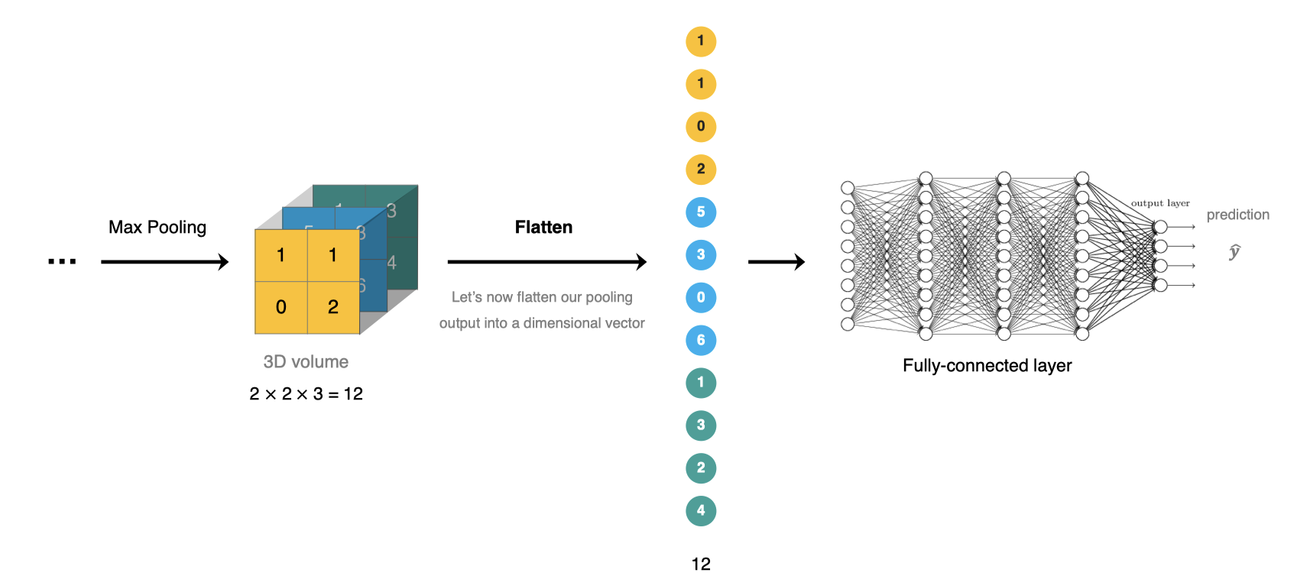

### 卷积神经⽹络的构建

我们构建卷积神经⽹络在mnist数据集上进⾏处理，如下图所示：LeNet-5

是⼀个较简单的卷积神经⽹络, 输⼊的⼆维图像，先经过两次卷积层,池化

层，再经过全连接层，最后使⽤softmax分类作为输出层。

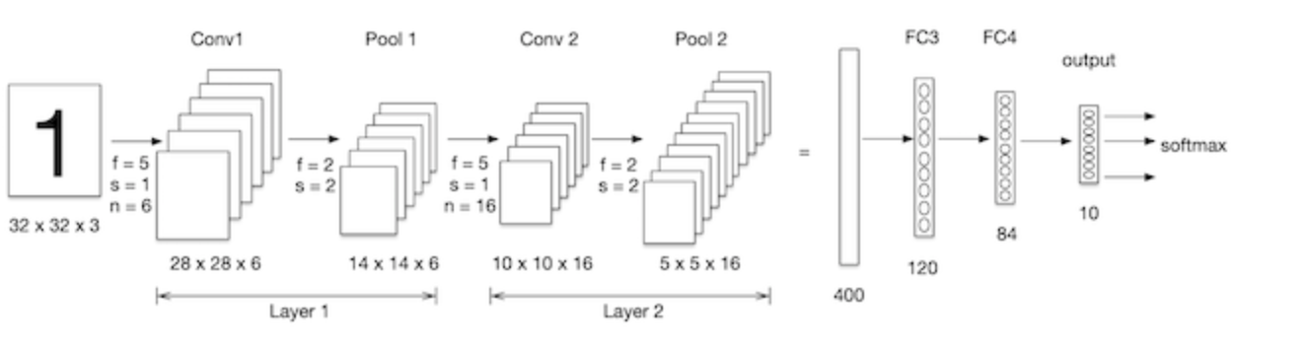

## 循环神经网络（RNN）

RNN(Recurrent Neural Network), 中文称作循环神经网络, 它一般以序列数据为输入, 通过网络内部的结构设计有效捕捉序列之间的关系特征, 一般也是以序列形式进行输出.

RNN的循环机制使模型隐层上一时间步产生的结果, 能够作为当下时间步输入的一部分(当下时间步的输入除了正常的输入外还包括上一步的隐层输出)对当下时间步的输出产生影响.

简单结构:输入层,隐层,输出层,循环隐层

**RNN模型的作用**

因为RNN结构能够很好利用序列之间的关系, 因此针对自然界具有连续性的输入序列, 如人类的语言, 语音等进行很好的处理, 广泛应用于NLP领域的各项任务, 如文本分类, 情感分析, 意图识别, 机器翻译等.

### 循环神经网络的分类

**按照输入和输出的结构分类**

N vs N - RNN

N vs 1 - RNN

1 vs N - RNN

N vs M - RNN

N vs N - RNN

它是RNN最基础的结构形式, 最大的特点就是: 输入和输出序列是等长的. 由于这个限制的存在, 使其适用范围比较小, 可用于**生成等长度的合辙诗句**.

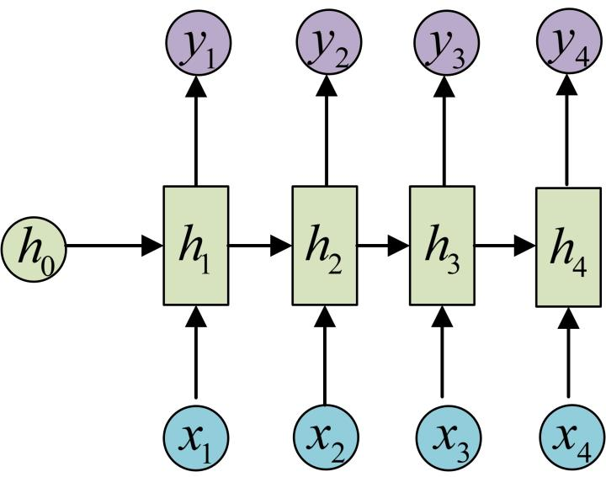

N vs 1 - RNN

有时候我们要处理的问题输入是一个序列，而要求输出是一个单独的值而不是序列，应该怎样建模呢？我们只要在最后一个隐层输出h上进行线性变换就可以了，大部分情况下，为了更好的明确结果, 还要使用sigmoid或者softmax进行处理. 这种结构经常被应用在**文本分类**问题上.

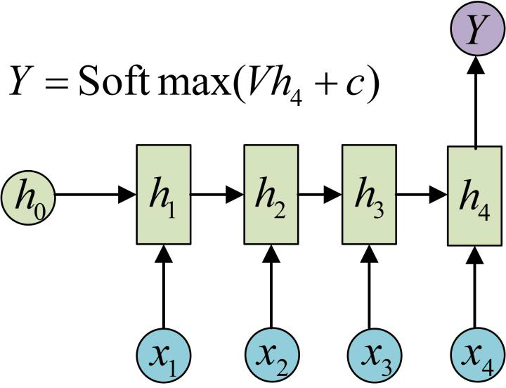

1 vs N - RNN:

如果输入不是序列而输出为序列的情况怎么处理呢？我们最常采用的一种方式就是使该输入作用于每次的输出之上. 这种结构可用于将**图片生成文字任务**等.

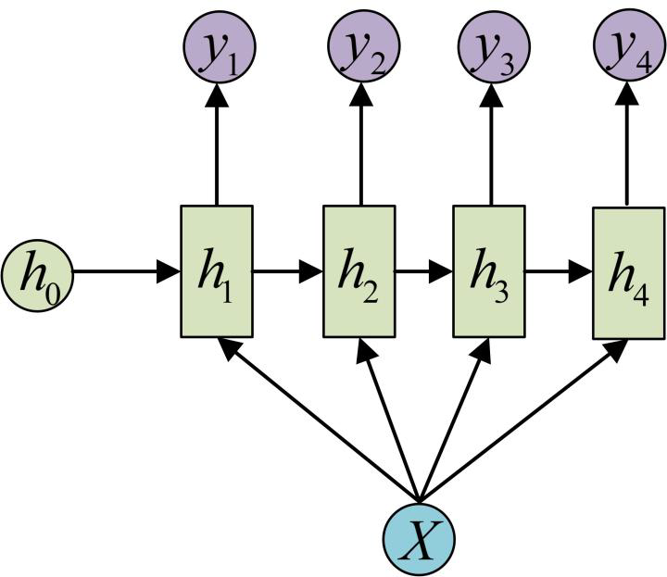

N vs M - RNN:

这是一种**不限输入输出长度**的RNN结构, 它由编码器和解码器两部分组成, 两者的内部结构都是某类RNN, 它也被称为seq2seq架构. 输入数据首先通过编码器, 最终输出一个隐含变量c, 之后最常用的做法是使用这个隐含变量c作用在解码器进行解码的每一步上, 以保证输入信息被有效利用.

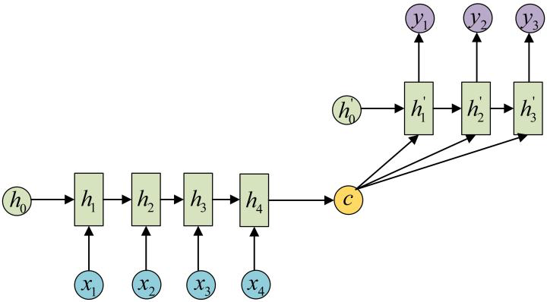

seq2seq架构最早被提出应用于机器翻译, 因为其输入输出不受限制，如今也是应用最广的RNN模型结构. 在**机器翻译, 阅读理解, 文本摘要**等众多领域都进行了非常多的应用实践.

c是怎么生成的,,拼接,叠加,c存储的是所有结果?

**按照RNN的内部构造分类**

传统RNN

LSTM

Bi-LSTM

GRU

Bi-GRU

### 传统RNN模型 适合短文本

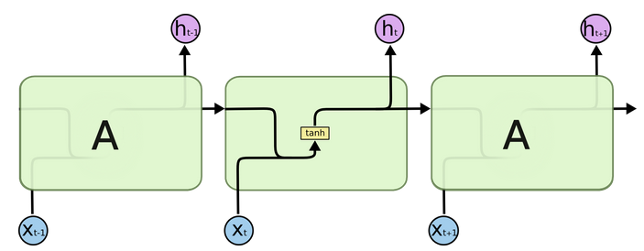

结构解释图:

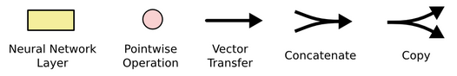

内部结构分析:

我们把目光集中在中间的方块部分, 它的输入有两部分, 分别是h(t-1)以及x(t), 代表上一时间步的隐层输出, 以及此时间步的输入, 它们进入RNN结构体后, 会"融合"到一起, 这种融合我们根据结构解释可知, 是**将二者进行拼接, 形成新的张量[x(t), h(t-1)]**(**拼接,列数增加**), 之后这个新的张量将通过一个全连接层(线性层), 该层使用tanh作为激活函数, 最终得到该时间步的输出h(t), 它将作为下一个时间步的输入和x(t+1)一起进入结构体. 以此类推.

公式

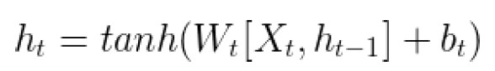

**激活函数tanh的作用**:

用于帮助调节流经网络的值, tanh函数将值压缩在-1和1之间.

传统RNN的优势:

由于内部结构简单, 对计算资源要求低, 相比之后我们要学习的RNN变体:LSTM和GRU模型参数总量少了很多, 在短**序列任务上性能和效果都表现优异**.

传统RNN的缺点:

传统RNN在解决长序列之间的关联时, 通过实践，证明经典RNN表现很差, 原因是在进行反向传播的时候, **过长的序列导致梯度的计算异常, 发生梯度消失或爆炸**.

#### 梯度消失与爆炸

根据反向传播算法和链式法则, 梯度的计算可以简化为以下公式:

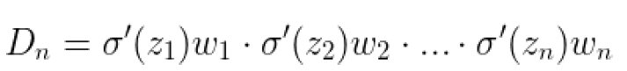

其中sigmoid的导数值域是固定的, 在[0, 0.25]之间, 而一旦公式中的w也小于1, 那么通过这样的公式连乘后, 最终的梯度就会变得非常非常小, 这种现象称作梯度消失. 反之, 如果我们人为的增大w的值, 使其大于1, 那么连乘够就可能造成梯度过大, 称作梯度爆炸.

梯度消失或爆炸的危害:

如果在训练过程中发生了梯度消失，权重无法被更新，最终导致训练失败; 梯度爆炸所带来的梯度过大，大幅度更新网络参数，在极端情况下，结果会溢出（NaN值）.

#### Pytorch中传统RNN工具的使用:

在torch.nn工具包之中, 通过torch.nn.RNN可调用.

input :

sequence\_length(输入序列的长度,n个批次)

batch\_size(批次的样本数量,n个单词)

input\_size(输入张量的维度,1个单词向量表示)

nn.RNN类初始化主要参数解释:

input\_size: 输入张量x中特征维度的大小.

hidden\_size: 隐层张量h中特征维度的大小,隐藏层的神经元个数,输出y维度

num\_layers: 隐含层的数量.

nonlinearity: 激活函数的选择, 默认是tanh.

nn.RNN类实例化对象主要参数解释:

input: 输入张量x.

h0: 初始化的隐层张量h.

初始化隐藏层ho参数

第一个参数：num\_layer \* num\_directions(层数\*网络方向)

第二个参数：batch\_size(批次的样本数)

第三个参数：hidden\_size(隐藏层的维度， 隐藏层神经元的个数)

import torch

import torch.nn as nn

rnn = nn.RNN(5, 6, 1) #--A 初始化

input = torch.randn(1, 3, 5) #--B input

h0 = torch.randn(1, 3, 6) #--C 初始化隐藏层ho参数

# 注意点： 上面中的三个一的意义不一样 A和C的一需要保持一致， 也可以自己指定

# B中的1可以自己任意改写， 因为是程序员自己指定，

# 输入input到RNN中，得到结果

output, hn = rnn(input, h0)

print(output)

print(output.shape)

print(hn)

print(hn.shape)

### LSTM与Bi-LSTM 模型

LSTM（Long Short-Term Memory）也称长短时记忆结构, 它是传统RNN的变体, 与经典RNN相比能够有效捕捉**长序列之间的语义关联**, 缓解梯度消失或爆炸现象. 同时LSTM的结构更复杂, 它的核心结构可以分为四个部分去解析:

**结构**

遗忘门

输入门

细胞状态

输出门

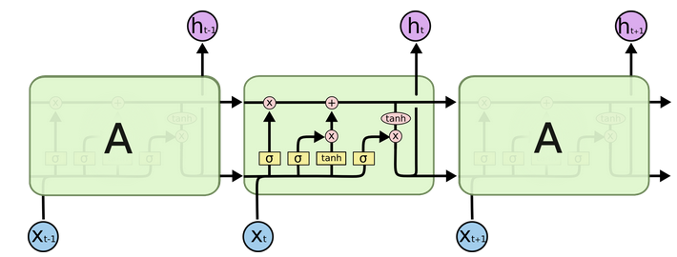

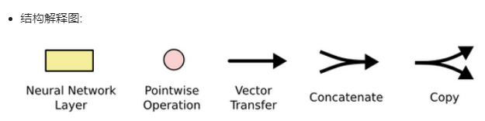

**遗忘门结构与公式**

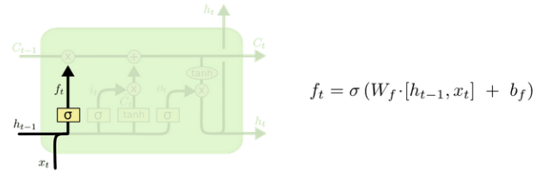

与传统RNN的内部结构计算非常相似, 首先将当前时间步输入x(t)与上一个时间步隐含状态h(t-1)拼接, 得到[x(t), h(t-1)], 然后通过一个全连接层做变换, 最后通过sigmoid函数进行激活得到f(t), 我们可以将f(t)看作是门值, 好比一扇门开合的大小程度, 门值都将作用在通过该扇门的张量, 遗忘门门值将作用的上一层的细胞状态上, 代表遗忘过去的多少信息, 又因为遗忘门门值是由x(t), h(t-1)计算得来的, 因此整个公式意味着根据当前时间步输入和上一个时间步隐含状态h(t-1)来决定遗忘多少上一层的细胞状态所携带的过往信息.

激活函数sigmiod的作用:

用于帮助调节流经网络的值, sigmoid函数将值压缩在0和1之间

**输入门结构与公式:**

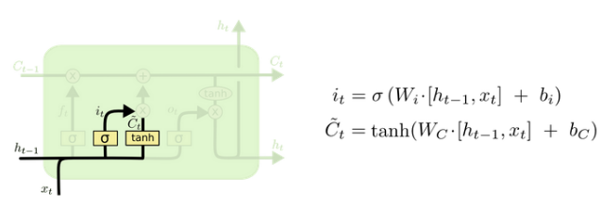

我们看到输入门的计算公式有两个, 第一个就是产生输入门门值的公式, 它和遗忘门公式几乎相同, 区别只是在于它们之后要作用的目标上. 这个公式意味着输入信息有多少需要进行过滤. 输入门的第二个公式是与传统RNN的内部结构计算相同. 对于LSTM来讲, 它得到的是当前的细胞状态, 而不是像经典RNN一样得到的是隐含状态.

**细胞状态结构与公式:**

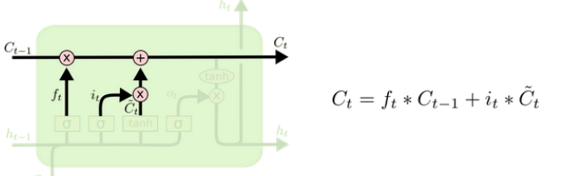

细胞状态的结构与计算公式非常容易理解, 这里没有全连接层, 只是将刚刚得到的遗忘门门值与上一个时间步得到的C(t-1)相乘, 再加上输入门门值与当前时间步得到的未更新C(t)相乘的结果. 最终得到更新后的C(t)作为下一个时间步输入的一部分. 整个细胞状态更新过程就是对遗忘门和输入门的应用.

LSTM 的关键是细胞状态，即图中上方的水平线。

细胞状态有点像传送带。它贯穿整个链条，只有一些次要的线性交互作用。信息很容易以不变的方式流过。

LSTM 可以通过所谓“门”的精细结构向细胞状态添加或移除信息。门可以选择性地以让信息通过。它们由 S 形神经网络层和逐点乘法运算组成。

**输出门部分结构图与计算公式**

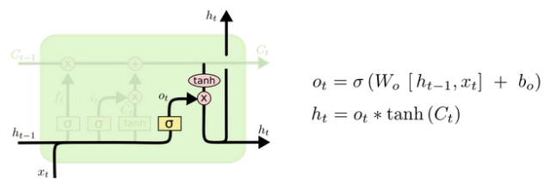

输出门部分的公式也是两个, 第一个即是计算输出门的门值, 它和遗忘门，输入门计算方式相同. 第二个即是使用这个门值产生隐含状态h(t), 他将作用在更新后的细胞状态C(t)上, 并做tanh激活, 最终得到h(t)作为下一时间步输入的一部分. 整个输出门的过程, 就是为了产生隐含状态h(t).

**什么是Bi-LSTM ?**

Bi-LSTM即双向LSTM, 它没有改变LSTM本身任何的内部结构, 只是将LSTM应用两次且方向不同, 再将两次得到的LSTM结果进行拼接作为最终输出.

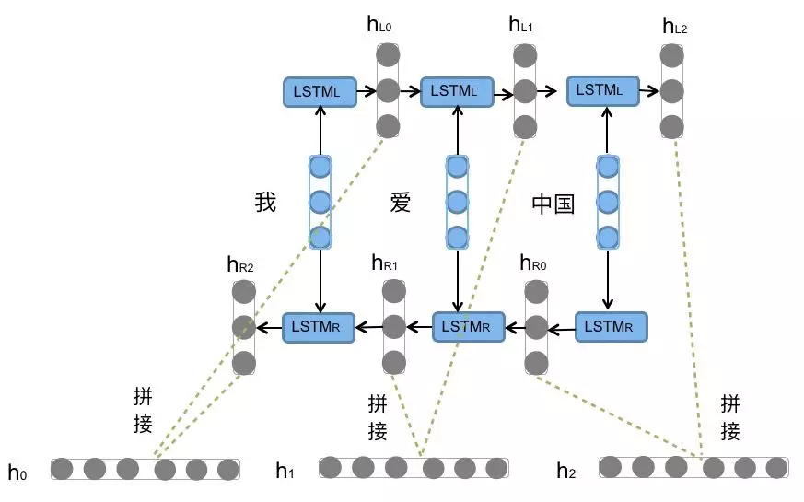

我们看到图中对"我爱中国"这句话或者叫这个输入序列, 进行了从左到右和从右到左两次LSTM处理, 将得到的结果张量进行了拼接作为最终输出. 这种结构能够捕捉语言语法中一些特定的前置或后置特征, 增强语义关联,但是模型参数和计算复杂度也随之增加了一倍, 一般需要对语料和计算资源进行评估后决定是否使用该结构.

**LSTM优势:**

LSTM的门结构能够有效减缓长序列问题中可能出现的梯度消失或爆炸, 虽然并不能杜绝这种现象, 但在更长的序列问题上表现优于传统RNN.

**LSTM缺点:**

**没有从根本解决**长序列问题中出现的梯度消失或爆炸

由于内部结构相对较复杂, 因此训练效率在同等算力下较传统RNN低很多.

**实战**

Pytorch中LSTM工具的使用:

在torch.nn工具包之中, 通过torch.nn.LSTM可调用.

input:

sequence\_length(输入序列的长度)

batch\_size(批次的样本数量)

input\_size(输入张量的维度)

nn.LSTM类初始化主要参数解释:

input\_size: 输入张量x中特征维度的大小.

hidden\_size: 隐层张量h中特征维度的大小.

num\_layers: 隐含层的数量.

nonlinearity: 激活函数的选择, 默认是tanh.

bidirectional: 是否选择使用双向LSTM, 如果为True, 则使用; 默认不使用.

nn.LSTM类实例化对象主要参数解释:

input: 输入张量x.

h0: 初始化的隐层张量h.

c0: 初始化的细胞状态张量c.

初始化隐藏层ho/c0参数

第一个参数：num\_layer \* num\_directions(层数\*网络方向)

第二个参数：batch\_size(批次的样本数)

第三个参数：hidden\_size(隐藏层的维度， 隐藏层神经元的个数)

import torch.nn as nn

import torch

rnn = nn.LSTM(5, 6, 2) #参数

input = torch.randn(1, 3, 5) #输入

h0 = torch.randn(2, 3, 6)

c0 = torch.randn(2, 3, 6)

output, (hn, cn) = rnn(input, (h0, c0)) #实例化

### GRU 与 Bi-GRU 模型

GRU（Gated Recurrent Unit）也称门控循环单元结构, 它也是传统RNN的变体, **同LSTM一样能够有效捕捉长序列之间的语义关联**, 缓解梯度消失或爆炸现象. 同时它的结构和计算要**比LSTM更简单**, 它的核心结构可以分为两个部分去解析:

更新门

重置门

**GRU的内部结构和计算公式**

**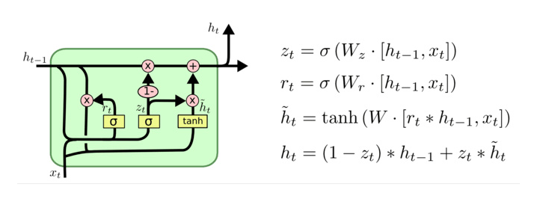**

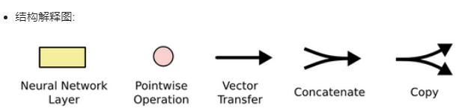

**GRU的更新门和重置门结构图**

**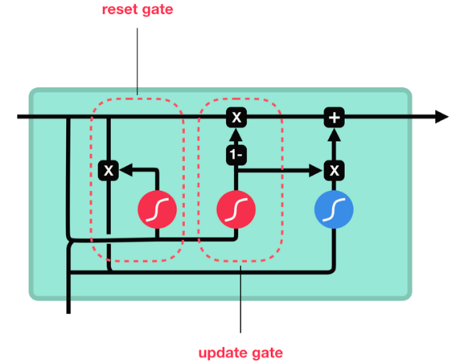**

和之前分析过的LSTM中的门控一样, 首先计算更新门和重置门的门值, 分别是z(t)和r(t), 计算方法就是使用X(t)与h(t-1)拼接进行线性变换, 再经过sigmoid激活. 之后重置门门值作用在了h(t-1)上, 代表控制上一时间步传来的信息有多少可以被利用. 接着就是使用这个更新后的h(t-1)进行基本的RNN计算, 即与x(t)拼接进行线性变化, 经过tanh激活, 得到新的h(t). 最后更新门的门值会作用在新的h(t)，而1-门值会作用在h(t-1)上, 随后将两者的结果相加, 得到最终的隐含状态输出h(t), 这个过程意味着更新门有能力重置之前所有的计算, 当门值趋于1时, 输出就是新的h(t), 而当门值趋于0时, 输出就是上一时间步的h(t-1).

Bi-GRU与Bi-LSTM的逻辑相同, 都是不改变其内部结构, 而是将模型应用两次且方向不同, 再将两次得到的LSTM结果进行拼接作为最终输出. 具体参见上小节中的Bi-LSTM.

**GRU的优势:**

GRU和LSTM作用相同, 在捕捉长序列语义关联时, 能有效抑制梯度消失或爆炸, 效果都优于传统RNN且计算复杂度相比LSTM要小.

**GRU的缺点:**

GRU仍然不能完全解决梯度消失问题, 同时其作用RNN的变体, 有着RNN结构本身的一大弊端, 即不可并行计算, 这在数据量和模型体量逐步增大的未来, 是RNN发展的关键瓶颈.

**实战**

Pytorch中GRU工具的使用:

在torch.nn工具包之中, 通过torch.nn.GRU可调用

nn.GRU类初始化主要参数解释:

input\_size: 输入张量x中特征维度的大小.

hidden\_size: 隐层张量h中特征维度的大小.

num\_layers: 隐含层的数量.

nonlinearity: 激活函数的选择, 默认是tanh.

bidirectional: 是否选择使用双向LSTM, 如果为True, 则使用; 默认不使用.

nn.GRU类实例化对象主要参数解释:

input: 输入张量x.

h0: 初始化的隐层张量h.

import torch

import torch.nn as nn

rnn = nn.GRU(5, 6, 2)

input = torch.randn(1, 3, 5)

h0 = torch.randn(2, 3, 6)

output, hn = rnn(input, h0)

### 案例-RNN\_LSTM\_GRU构建人名分类器

关于人名分类问题:

以一个人名为输入, 使用模型帮助我们判断它最有可能是来自哪一个国家的人名, 这在某些国际化公司的业务中具有重要意义, 在用户注册过程中, 会根据用户填写的名字直接给他分配可能的国家或地区选项, 以及该国家或地区的国旗, 限制手机号码位数等等.

人名分类数据:

数据下载地址: <https://download.pytorch.org/tutorial/data.zip>

步骤:

第一步: 导入必备的工具包.

第二步: 对data文件中的数据进行处理，满足训练要求.

第三步: 构建RNN模型(包括传统RNN, LSTM以及GRU).

第四步: 构建训练函数并进行训练.

第五步: 构建评估函数并进行预测.

**第一步: 导入必备的工具包**

python版本使用3.6.x, pytorch版本使用1.3.1

#pip install torch==1.3.1

# 从io中导入文件打开方法

from io import open

# 帮助使用正则表达式进行子目录的查询

import glob

import os

# 用于获得常见字母及字符规范化

import string

import unicodedata

# 导入随机工具random

import random

# 导入时间和数学工具包

import time

import math

# 导入torch工具

import torch

# 导入nn准备构建模型

import torch.nn as nn

# 引入制图工具包

import matplotlib.pyplot as plt

**第二步: 对data文件中的数据进行处理，满足训练要求.**

#1获取常用的字符数量:

# 获取所有常用字符包括字母和常用标点

all\_letters = string.ascii\_letters + " .,;'"

# 获取常用字符数量

n\_letters = len(all\_letters)

print("n\_letter:", n\_letters)

#2字符规范化之unicode转Ascii函数:

# 关于编码问题我们暂且不去考虑

# 我们认为这个函数的作用就是去掉一些语言中的重音标记

# 如: Ślusàrski ---> Slusarski

def unicodeToAscii(s):

    # normalize() 第一个参数指定字符串标准化的方式。 NFC表示字符应该是整体组 成(比如可能的话就使用单一编码)，而NFD表示字符应该分解为多个组合字符表示。

    # Python同样支持扩展的标准化形式NFKC和NFKD，它们在处理某些字符的时候增加

了额外的兼容特性。

    return ''.join(c for c in unicodedata.normalize('NFD', s) if unicodedata.category(c) != 'Mn' and c in all\_letters)

## 调用验证

s = "Ślusàrski"

a = unicodeToAscii(s)

print(a) #Slusarski

#3构建一个从持久化文件中读取内容到内存的函数:

data\_path = "./data/names/"

def readLines(filename):

    """从文件中读取每一行加载到内存中形成列表"""

    # 打开指定文件并读取所有内容, 使用strip()去除两侧空白符, 然后以'\n'进行切分

    lines = open(filename, encoding='utf-8').read().strip().split('\n')

    # 对应每一个lines列表中的名字进行Ascii转换, 使其规范化.最后返回一个名字列表

    return [unicodeToAscii(line) for line in lines]

# 调用验证

# filename是数据集中某个具体的文件, 我们这里选择Chinese.txt

filename = data\_path + "Chinese.txt"

lines = readLines(filename)

print(lines)

#4构建人名类别（所属的语言）列表与人名对应关系字典

# 构建的category\_lines形如：{"English":["Lily", "Susan", "Kobe"], "Chinese":["Zhang San", "Xiao Ming"]}

category\_lines = {}

# all\_categories形如： ["English",...,"Chinese"]

all\_categories = []

# 读取指定路径下的txt文件， 使用glob，path中可以使用正则表达式

# glob资料：https://blog.csdn.net/qq\_17753903/article/details/82180227

for filename in glob.glob(data\_path + '\*.txt'):

    # 获取每个文件的文件名, 就是对应的名字类别

    # os.path.basename():返回path最后的文件名。

    # 如果path以／或\结尾，那么就会返回空值,

    # 等同于os.path.split(path)的第二个元素。

#     >>> import os

#     >>> path = '/Users/houxiaojun/Data/data.csv'

#     >>> # Get the last component of the path

#     >>> os.path.basename(path)

#     'data.csv'

    # os.path.splitext：分离文件名和扩展名， 返回两个元素（文件名， 扩展名）

    # print('os.path.basename：', os.path.basename(filename))

    # print('os.path.splitext：', os.path.splitext(os.path.basename(filename)))

    category = os.path.splitext(os.path.basename(filename))[0]

    # 将其逐一装到all\_categories列表中

    all\_categories.append(category)

    # 然后读取每个文件的内容，形成名字列表

    lines = readLines(filename)

    # 按照对应的类别，将名字列表写入到category\_lines字典中

    category\_lines[category] = lines

print('category\_lines==', category\_lines)

# 查看类别总数

n\_categories = len(all\_categories)

print("n\_categories:", n\_categories)

# 随便查看其中的一些内容

print(category\_lines['Italian'][:5])

#4将人名转化为对应onehot张量表示:

def lineToTensor(line):

    """将人名转化为对应onehot张量表示, 参数line是输入的人名"""

    # 首先初始化一个0张量, 它的形状(len(line), 1, n\_letters)

    # 代表人名中的每个字母用一个1 x n\_letters的张量表示.

    tensor = torch.zeros(len(line), 1, n\_letters)

    # 遍历这个人名中的每个字符索引和字符

    for li, letter in enumerate(line):

        # 使用字符串方法find找到每个字符在all\_letters中的索引

        # 它也是我们生成onehot张量中1的索引位置

        tensor[li][0][all\_letters.find(letter)] = 1

    # 返回结果

    return tensor

# 调用验证

line = "Bai"

line\_tensor = lineToTensor(line)

print("line\_tensot:", line\_tensor)

**第三步: 构建RNN模型**

**#1构建传统的RNN模型**

# 使用nn.RNN构建完成传统RNN使用类

class RNN(nn.Module):

    def \_\_init\_\_(self, input\_size, hidden\_size, output\_size, num\_layers=1):

        """初始化函数中有4个参数, 分别代表RNN输入最后一维尺寸, RNN的隐层最后一维尺寸, RNN层数"""

        super(RNN, self).\_\_init\_\_()

        # 将hidden\_size与num\_layers传入其中

        self.hidden\_size = hidden\_size

        self.num\_layers = num\_layers

        # 实例化预定义的nn.RNN, 它的三个参数分别是input\_size, hidden\_size, num\_layers

        self.rnn = nn.RNN(input\_size, hidden\_size, num\_layers)

        # 实例化nn.Linear, 这个线性层用于将nn.RNN的输出维度转化为指定的输出维度

        self.linear = nn.Linear(hidden\_size, output\_size)

        # 实例化nn中预定的Softmax层, 用于从输出层获得类别结果

        # 注意点：在softmax层外加了log函数

        self.softmax = nn.LogSoftmax(dim=-1)

    def forward(self, input, hidden):

        """完成传统RNN中的主要逻辑, 输入参数input代表输入张量, 它的形状是1 x n\_letters

         hidden代表RNN的隐层张量, 它的形状是self.num\_layers x 1 x self.hidden\_size"""

        # 因为预定义的nn.RNN要求输入维度一定是三维张量, 因此在这里使用unsqueeze(0)扩展一个维度

        input = input.unsqueeze(0)

        # input = input

        # 将input和hidden输入到传统RNN的实例化对象中，如果num\_layers=1, rr恒等于hn

        rr, hn = self.rnn(input, hidden)

        # 将从RNN中获得的结果通过线性变换和softmax返回，同时返回hn作为后续RNN的输入

        return self.softmax(self.linear(rr)), hn

    def initHidden(self):

        """初始化隐层张量"""

        # 初始化一个（self.num\_layers, 1, self.hidden\_size）形状的0张量

        return torch.zeros(self.num\_layers, 1, self.hidden\_size)

**#2构建LSTM模型**

# 使用nn.LSTM构建完成LSTM使用类

class LSTM(nn.Module):

    def \_\_init\_\_(self, input\_size, hidden\_size, output\_size, num\_layers=1):

        """初始化函数的参数与传统RNN相同"""

        super(LSTM, self).\_\_init\_\_()

        # 将hidden\_size与num\_layers传入其中

        self.hidden\_size = hidden\_size

        self.num\_layers = num\_layers

        # 实例化预定义的nn.LSTM

        self.lstm = nn.LSTM(input\_size, hidden\_size, num\_layers)

        # 实例化nn.Linear, 这个线性层用于将nn.RNN的输出维度转化为指定的输出维度

        self.linear = nn.Linear(hidden\_size, output\_size)

        # 实例化nn中预定的Softmax层, 用于从输出层获得类别结果

        self.softmax = nn.LogSoftmax(dim=-1)

    def forward(self, input, hidden, c):

        """在主要逻辑函数中多出一个参数c, 也就是LSTM中的细胞状态张量"""

        # 使用unsqueeze(0)扩展一个维度

        input = input.unsqueeze(0)

        # 将input, hidden以及初始化的c传入lstm中

        rr, (hn, c) = self.lstm(input, (hidden, c))

        # 最后返回处理后的rr, hn, c

        return self.softmax(self.linear(rr)), hn, c

    def initHiddenAndC(self):

        """初始化函数不仅初始化hidden还要初始化细胞状态c, 它们形状相同"""

        c = hidden = torch.zeros(self.num\_layers, 1, self.hidden\_size)

        return hidden, c

**#3构建GRU模型**

# 使用nn.GRU构建完成传统RNN使用类

# GRU与传统RNN的外部形式相同, 都是只传递隐层张量, 因此只需要更改预定义层的名字

class GRU(nn.Module):

    def \_\_init\_\_(self, input\_size, hidden\_size, output\_size, num\_layers=1):

        super(GRU, self).\_\_init\_\_()

        self.hidden\_size = hidden\_size

        self.num\_layers = num\_layers

        # 实例化预定义的nn.GRU, 它的三个参数分别是input\_size, hidden\_size, num\_layers

        self.gru = nn.GRU(input\_size, hidden\_size, num\_layers)

        self.linear = nn.Linear(hidden\_size, output\_size)

        self.softmax = nn.LogSoftmax(dim=-1)

    def forward(self, input, hidden):

        input = input.unsqueeze(0)

        rr, hn = self.gru(input, hidden)

        return self.softmax(self.linear(rr)), hn

    def initHidden(self):

        return torch.zeros(self.num\_layers, 1, self.hidden\_size)

#  调用验证

# 因为是onehot编码, 输入张量最后一维的尺寸就是n\_letters

input\_size = n\_letters

# 定义隐层的最后一维尺寸大小

n\_hidden = 128

# 输出尺寸为语言类别总数n\_categories

output\_size = n\_categories

# num\_layer使用默认值, num\_layers = 1

# 假如我们以一个字母B作为RNN的首次输入, 它通过lineToTensor转为张量

# 因为我们的lineToTensor输出是三维张量, 而RNN类需要的二维张量

# 因此需要使用squeeze(0)降低一个维度

input = lineToTensor('B').squeeze(0)

# input = lineToTensor("B")

# 初始化一个三维的隐层0张量, 也是初始的细胞状态张量

hidden = c = torch.zeros(1, 1, n\_hidden)

rnn = RNN(n\_letters, n\_hidden, n\_categories)

lstm = LSTM(n\_letters, n\_hidden, n\_categories)

gru = GRU(n\_letters, n\_hidden, n\_categories)

rnn\_output, next\_hidden = rnn(input, hidden)

print("rnn:", rnn\_output)

# print('rnn\_size:', rnn\_output.size()) # rnn\_size: torch.Size([1, 1, 18])

# print('squeeze:', rnn\_output.squeeze(0).size()) # squeeze: torch.Size([1, 18])

lstm\_output, next\_hidden, c = lstm(input, hidden, c)

print("lstm:", lstm\_output)

gru\_output, next\_hidden = gru(input, hidden)

print("gru:", gru\_output)

**第四步:构建训练函数并进行训练.**

**# 1从输出结果中获得指定类别函数**

def categoryFromOutput(output):

    """从输出结果中获得指定类别, 参数为输出张量output"""

    # 从输出张量中返回最大的值和索引对象, 我们这里主要需要这个索引

    # 注意： pytorch.topk()用于返回Tensor中的前k个元素以及元素对应的索引值

    top\_n, top\_i = output.topk(1)

    # top\_i对象中取出索引的值

    category\_i = top\_i[0].item()

    # 根据索引值获得对应语言类别, 返回语言类别和索引值

    return all\_categories[category\_i], category\_i

# 调用验证

output = gru\_output

category, category\_i = categoryFromOutput(output)

print("category:", category)

print("category\_i:", category\_i)

**#2随机生成训练数据**

def randomTrainingExample():

    """该函数用于随机产生训练数据"""

    # 首先使用random的choice方法从all\_categories随机选择一个类别

    category = random.choice(all\_categories)

    # 然后在通过category\_lines字典取category类别对应的名字列表

    # 之后再从列表中随机取一个名字

    line = random.choice(category\_lines[category])

    # 接着将这个类别在所有类别列表中的索引封装成tensor, 得到类别张量category\_tensor

    category\_tensor = torch.tensor([all\_categories.index(category)], dtype=torch.long)

    # 最后, 将随机取到的名字通过函数lineToTensor转化为onehot张量表示

    line\_tensor = lineToTensor(line)

    return category, line, category\_tensor, line\_tensor

#  调用验证

# 我们随机取出十个进行结果查看

for i in range(10):

    category, line, category\_tensor, line\_tensor = randomTrainingExample()

print('category =', category, '/ line =', line, '/ category\_tensor =', category\_tensor)

**#3构建传统RNN训练函数**

# 定义损失函数为nn.NLLLoss，因为RNN的最后一层是nn.LogSoftmax, 两者的内部计算逻辑正好能够吻合.

# 扩展资料：nn.NLLLoss(): https://blog.csdn.net/jeremy\_lf/article/details/102725285

criterion = nn.NLLLoss()

# 设置学习率为0.005

learning\_rate = 0.005

def trainRNN(category\_tensor, line\_tensor):

    """定义训练函数, 它的两个参数是category\_tensor类别的张量表示, 相当于训练数据的标签,

       line\_tensor名字的张量表示, 相当于对应训练数据"""

    # 在函数中, 首先通过实例化对象rnn初始化隐层张量

    hidden = rnn.initHidden()

    # 然后将模型结构中的梯度归0

    rnn.zero\_grad()

    # 下面开始进行训练, 将训练数据line\_tensor的每个字符逐个传入rnn之中, 得到最终结果

    for i in range(line\_tensor.size()[0]):

        output, hidden = rnn(line\_tensor[i], hidden)

    # 因为我们的rnn对象由nn.RNN实例化得到, 最终输出形状是三维张量, 为了满足于category\_tensor

    # 进行对比计算损失, 需要减少第一个维度, 这里使用squeeze()方法

    # 理解：表示的意义为： 在[1, 18]一行18列中， 取出和类别一样的那个预测值和真实值进行损失值的求解过程

    loss = criterion(output.squeeze(0), category\_tensor)

    # 损失进行反向传播

    loss.backward()

    # 更新模型中所有的参数

    for p in rnn.parameters():

        # 将参数的张量表示与参数的梯度乘以学习率的结果相加以此来更新参数

        p.data.add\_(-learning\_rate, p.grad.data)

    # 返回结果和损失的值

    return output, loss.item()

**#4构建LSTM训练函数**

# 与传统RNN相比多出细胞状态c

def trainLSTM(category\_tensor, line\_tensor):

    hidden, c = lstm.initHiddenAndC()

    lstm.zero\_grad()

    for i in range(line\_tensor.size()[0]):

        # 返回output, hidden以及细胞状态c

        output, hidden, c = lstm(line\_tensor[i], hidden, c)

    loss = criterion(output.squeeze(0), category\_tensor)

    loss.backward()

    for p in lstm.parameters():

        p.data.add\_(-learning\_rate, p.grad.data)

    return output, loss.item()

**# 5构建GRU训练函数**

# 与传统RNN完全相同, 只不过名字改成了GRU

def trainGRU(category\_tensor, line\_tensor):

    hidden = gru.initHidden()

    gru.zero\_grad()

    for i in range(line\_tensor.size()[0]):

        output, hidden= gru(line\_tensor[i], hidden)

    loss = criterion(output.squeeze(0), category\_tensor)

    loss.backward()

    for p in gru.parameters():

        p.data.add\_(-learning\_rate, p.grad.data)

    return output, loss.item()

**#6构建时间计算函数**

def timeSince(since):

    "获得每次打印的训练耗时, since是训练开始时间"

    # 获得当前时间

    now = time.time()

    # 获得时间差，就是训练耗时

    s = now - since

    # 将秒转化为分钟, 并取整

    m = math.floor(s / 60)

    # 计算剩下不够凑成1分钟的秒数

    s -= m \* 60

    # 返回指定格式的耗时

    return '%dm %ds' % (m, s)

# 调用验证

# 假定模型训练开始时间是10min之前

since = time.time() - 10\*60

period = timeSince(since)

print(period)

**# 7构建训练过程的日志打印函数**

# 设置训练迭代次数

n\_iters = 1000

# 设置结果的打印间隔

print\_every = 50

# 设置绘制损失曲线上的制图间隔,迭代次数

plot\_every = 10

def train(train\_type\_fn):

    """训练过程的日志打印函数, 参数train\_type\_fn代表选择哪种模型训练函数, 如trainRNN"""

    # 每个制图间隔损失保存列表

    all\_losses = []

    # 获得训练开始时间戳

    start = time.time()

    # 设置初始间隔损失为0

    current\_loss = 0

    # 从1开始进行训练迭代, 共n\_iters次

    for iter in range(1, n\_iters + 1):

        # 通过randomTrainingExample函数随机获取一组训练数据和对应的类别

        category, line, category\_tensor, line\_tensor = randomTrainingExample()

        # 将训练数据和对应类别的张量表示传入到train函数中

        output, loss = train\_type\_fn(category\_tensor, line\_tensor)

        # 计算制图间隔中的总损失

        current\_loss += loss

        # 如果迭代数能够整除打印间隔

        if iter % print\_every == 0:

            # 取该迭代步上的output通过categoryFromOutput函数获得对应的类别和类别索引

            guess, guess\_i = categoryFromOutput(output)

            # 然后和真实的类别category做比较, 如果相同则打对号, 否则打叉号.

            correct = '✓' if guess == category else '✗ (%s)' % category

            # 打印迭代步, 迭代步百分比, 当前训练耗时, 损失, 该步预测的名字, 以及是否正确

            print('%d %d%% (%s) %.4f %s / %s %s' % (iter, iter / n\_iters \* 100, timeSince(start), loss, line, guess, correct))

        # 如果迭代数能够整除制图间隔

        if iter % plot\_every == 0:

            # 将保存该间隔中的平均损失到all\_losses列表中

            all\_losses.append(current\_loss / plot\_every)

            # 间隔损失重置为0

            current\_loss = 0

    # 返回对应的总损失列表和训练耗时

    return all\_losses, int(time.time() - start)

**#8开始训练传统RNN, LSTM, GRU模型并制作对比图**

# 调用train函数, 分别进行RNN, LSTM, GRU模型的训练

# 并返回各自的全部损失, 以及训练耗时用于制图

print("RNN日志输出:")

all\_losses1, period1 = train(trainRNN)

print("LSTM日志输出:")

all\_losses2, period2 = train(trainLSTM)

print("GRU日志输出:")

all\_losses3, period3 = train(trainGRU)

# 绘制损失对比曲线, 训练耗时对比柱张图

# 创建画布0

plt.figure(0, figsize=(20,8), dpi=100)

# 绘制损失对比曲线

plt.plot(all\_losses1, label="RNN")

plt.plot(all\_losses2, color="red", label="LSTM")

plt.plot(all\_losses3, color="orange", label="GRU")

plt.legend(loc='upper left')

# 创建画布1

plt.figure(1, figsize=(20,8), dpi=100)

x\_data=["RNN", "LSTM", "GRU"]

y\_data = [period1, period2, period3]

# 绘制训练耗时对比柱状图

plt.bar(range(len(x\_data)), y\_data, tick\_label=x\_data)

plt.show()

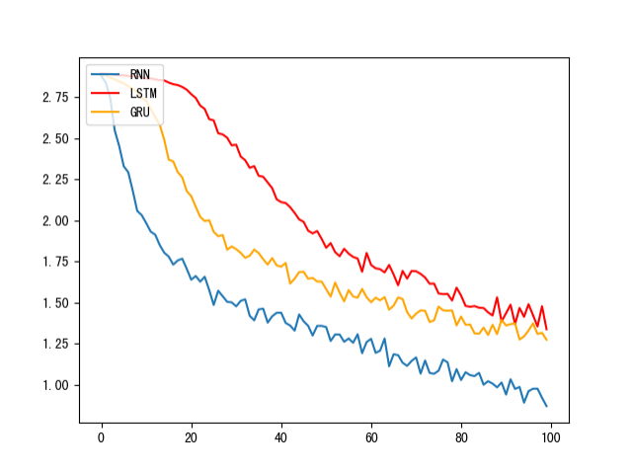

损失对⽐曲线分析:

模型训练的损失降低快慢代表模型收敛程度, 由图可知, 传统RNN的模型收敛情况最好,

然后是GRU, 最后是LSTM, 这是因为: 我们当前处理的⽂本数据是⼈名, 他们的⻓度有

限, 且⻓距离字⺟间基本⽆特定关联, 因此⽆法发挥改进模型LSTM和GRU的⻓距离捕

捉语义关联的优势. 所以在以后的模型选⽤时, 要通过对任务的分析以及实验对⽐, 选

择最适合的模型.

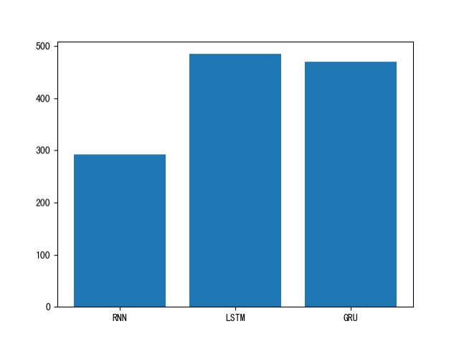

训练耗时对⽐图分析:

模型训练的耗时⻓短代表模型的计算复杂度, 由图可知, 也正如我们之前的理论分析,

传统RNN复杂度最低, 耗时⼏乎只是后两者的⼀半, 然后是GRU, 最后是复杂度最⾼的

LSTM.

结论:

模型选⽤⼀般应通过**实验对⽐**, **并⾮越复杂或越先进的模型表现越好, ⽽是需要结合⾃**

**⼰的特定任务, 从对数据的分析和实验结果中获得最佳答案.**

**第五步: 构建评估函数并进行预测**

**# 1构建传统RNN评估函数**

def evaluateRNN(line\_tensor):

    """评估函数, 和训练函数逻辑相同, 参数是line\_tensor代表名字的张量表示"""

    # 初始化隐层张量

    hidden = rnn.initHidden()

    # 将评估数据line\_tensor的每个字符逐个传入rnn之中

    print('line\_tensor.size==', line\_tensor.size())

    print('line\_tensor.size[]==', line\_tensor.size()[0])

    for i in range(line\_tensor.size()[0]):

        print('line\_tensor[i]===', line\_tensor[i])

        output, hidden = rnn(line\_tensor[i], hidden)

    print('outputsize==', output.size())

    # 获得输出结果

    return output.squeeze(0)

**#2构建LSTM评估函数**

def evaluateLSTM(line\_tensor):

    # 初始化隐层张量和细胞状态张量

    hidden, c = lstm.initHiddenAndC()

    # 将评估数据line\_tensor的每个字符逐个传入lstm之中

    for i in range(line\_tensor.size()[0]):

        output, hidden, c = lstm(line\_tensor[i], hidden, c)

    return output.squeeze(0)

**#3构建GRU评估函数**

def evaluateGRU(line\_tensor):

    hidden = gru.initHidden()

    # 将评估数据line\_tensor的每个字符逐个传入gru之中

    for i in range(line\_tensor.size()[0]):

        output, hidden = gru(line\_tensor[i], hidden)

    return output.squeeze(0)

# 调用验证

line = "Bai"

line\_tensor = lineToTensor(line)

rnn\_output = evaluateRNN(line\_tensor)

lstm\_output = evaluateLSTM(line\_tensor)

gru\_output = evaluateGRU(line\_tensor)

print("rnn\_output:", rnn\_output)

print("gru\_output:", lstm\_output)

print("gru\_output:", gru\_output)

**#4构建预测函数**

def predict(input\_line, evaluate, n\_predictions=3):

    """预测函数, 输入参数input\_line代表输入的名字,

       n\_predictions代表需要取最有可能的top个"""

    # 首先打印输入

    print('\n> %s' % input\_line)

    # 以下操作的相关张量不进行求梯度

    with torch.no\_grad():

        # 使输入的名字转换为张量表示, 并使用evaluate函数获得预测输出

        output = evaluate(lineToTensor(input\_line))

        # 从预测的输出中取前3个最大的值及其索引

        topv, topi = output.topk(n\_predictions, 1, True)

        # 创建盛装结果的列表

        predictions = []

        # 遍历n\_predictions

        for i in range(n\_predictions):

            # 从topv中取出的output值

            value = topv[0][i].item()

            # 取出索引并找到对应的类别

            category\_index = topi[0][i].item()

            # 打印ouput的值, 和对应的类别

            print('(%.2f) %s' % (value, all\_categories[category\_index]))

            # 将结果装进predictions中

            predictions.append([value, all\_categories[category\_index]])

# 调用

for evaluate\_fn in [evaluateRNN, evaluateLSTM, evaluateGRU]:

    print("-"\*18)

    predict('Dovesky', evaluate\_fn)

    predict('Jackson', evaluate\_fn)

predict('Satoshi', evaluate\_fn)

## 注意力机制Attention

Encoder（编码器）和 Decoder（解码器）之间只有一个「向量C」来传递信息，且C的长度固定。比如翻译一段语句，翻译的句子短还好，句子一长呢？当输入句子比较长时，所有语义完全转换为一个中间语义向量C来表示，单词原始的信息已经消失，可想而知会丢失很多细节信息。所以Encoder-Decoder是有缺陷的，其缺陷在于：当输入信息太长时，会丢失掉一些信息。

而为了解决「信息过长，信息丢失」的问题，Attention 机制就应运而生了。

Attention 模型的特点是 Eecoder 不再将整个输入序列编码为固定长度的「中间向量Ｃ」，而是编码成一个向量的序列。引入了Attention的Encoder-Decoder 模型如下图：

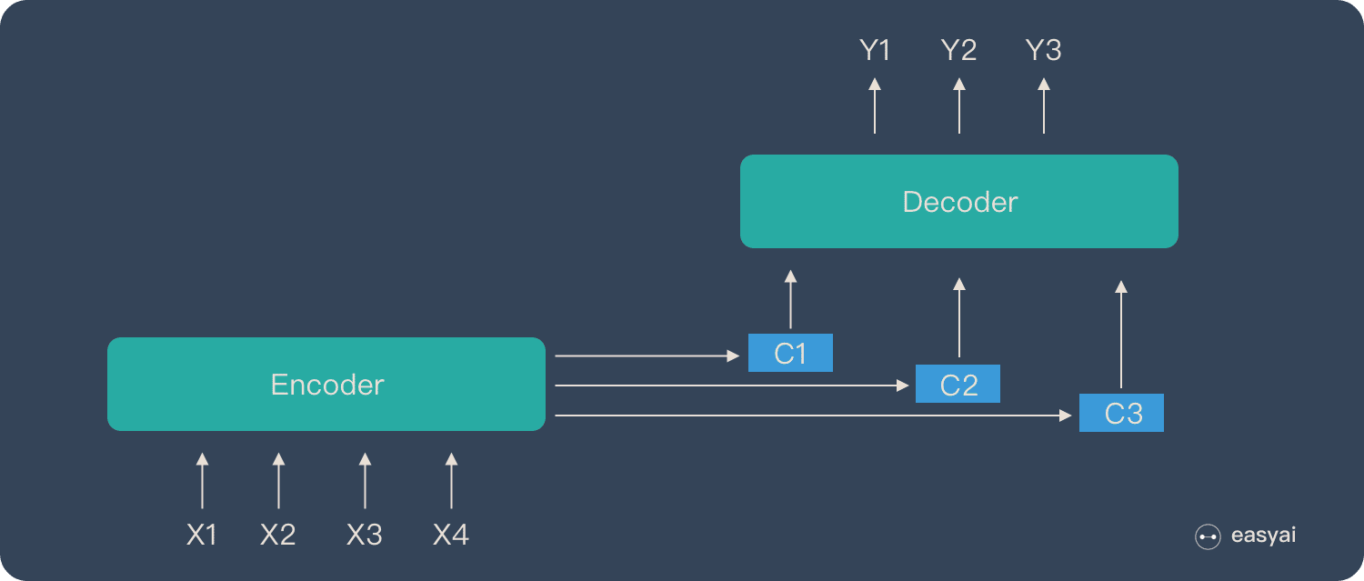

从输出的角度讲

每个输出的词Y会受到每个输入、、、 的整体影响，不是只受某一个词的影响，毕竟整个输入语句是整体而连贯的，但同时每个输入词对每个输出的影响又是不一样的，即每个输出Y受输入、、、 的影响权重不一样，而这个权重便是由Attention计算，也就是所谓的注意力分配系数，计算每一项输入对输出权重的影响大小

从编码的角度讲

在根据给到的信息进行编码时（或称特征提取），不同信息的重要程度是不一样的（可用权重表示），即有些信息是无关紧要的，比如一些语气助词之类的，所以这个时候在编码时，就可以有的放矢，根据不同的重要程度针对性汲取相关信息

从众多信息中选择出对当前任务目标更关键的信息。

例如用Google翻译这句话：Tom chase Jerry

在翻译“杰瑞”的时候，带有注意力机制的模型会体现出英文单词对于翻译当前中文单词不同的影响程度，比如给出类似这样一个概率分布值：（Tom,0.3）(Chase,0.2) (Jerry,0.5)，每个英文单词的概率代表了翻译当前单词“杰瑞”时，注意力分配模型分配给不同英文单词的注意力大小（类似我司七月在线开董事会，虽然每个人都有发言权，但对不同议题进行决策时，很明显对具体议题更擅长的人拥有更大的发言权，而这个发言权就像权重一样，不同的人对最终决策结果的产生有着不同大小的影响）

目标句子中的每个单词都应该学会其对应的源语句子中单词的注意力分配概率信息。这意味着在生成每个单词的时候，原先都是相同的中间语义表示C会被替换成根据当前生成单词而不断变化的（注：这里就是Attention模型的关键，即由固定的中间语义表示C换成了根据当前输出单词来调整成加入注意力模型的变化的）。

生成目标句子单词的过程成了下面的形式：

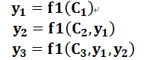

而每个可能对应着不同的源语句子单词的注意力分配概率分布，比如对于上面的英汉翻译来说，其对应的信息可能如下：

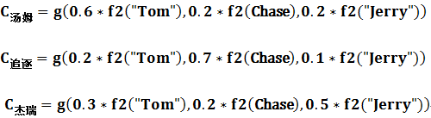

其中，f2函数代表Encoder对输入英文单词的某种变换函数，比如如果Encoder是用的RNN模型的话，这个f2函数的结果往往是某个时刻输入xi后隐层节点的状态值；g代表Encoder根据单词的中间表示合成整个句子中间语义表示的变换函数，一般的做法中，g函数就是对构成元素加权求和，即下列公式：

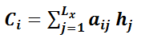

其中，代表输入句子Source的长度，代表在Target输出第i个单词时Source输入句子中第j个单词的注意力分配系数，而则是Source输入句子中第j个单词的语义编码.

假设下标i就是上面例子所说的“ 汤姆” ，那么就是3，h1=f(“Tom”)、h2=f(“Chase”)、h3=f(“Jerry”)分别是输入句子每个单词的语义编码，对应的注意力模型权值则分别是0.6,0.2,0.2，所以g函数本质上就是个加权求和函数。如果形象表示的话，翻译中文单词“汤姆”的时候，数学公式对应的中间语义表示的形成过程类似下图。

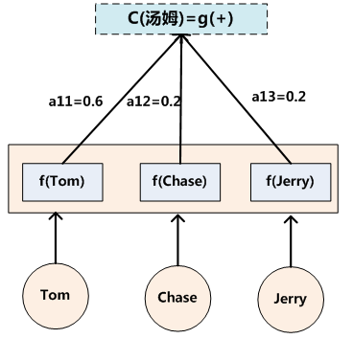

这里有一个问题：生成目标句子某个单词，比如“汤姆”的时候，如何知道Attention模型所需要的输入句子单词注意力分配概率分布值呢？就是说“汤姆”对应的输入句子Source中各个单词的概率分布：(Tom,0.6) (Chase,0.2) (Jerry,0.2) 是如何得到的呢？为做说明，特引用参考文献4对应的内容，如下

为了便于说明，我们假设对非Attention模型的Encoder-Decoder框架进行细化，Encoder采用RNN模型，Decoder也采用RNN模型，这是比较常见的一种模型配置

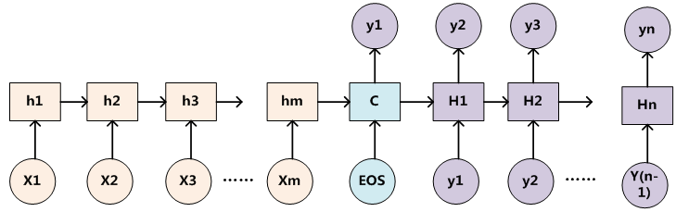

那么用下图便可以较为便捷地说明注意力分配概率分布值的通用计算过程。

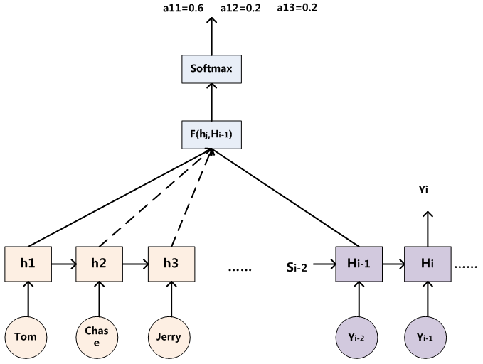

对于采用RNN的Decoder来说

1. 在时刻i，如果要生成单词，我们是可以知道Target在生成之前的时刻i-1时，隐层节点在i-1时刻的输出值的（这是RNN结构的特性，如果忘了RNN结构特性请回顾参考文献3）
2. 而我们的目的是要计算生成时输入句子中的单词“Tom”、“Chase”、“Jerry”对来说的注意力分配概率分布，那么可以用Target输出句子i-1时刻的隐层节点状态 去一一和输入句子Source中每个单词对应的RNN隐层节点状态进行对比，即通过函数来获得目标单词和每个输入单词对应的对齐可能性，**这个F函数在不同论文里可能会采取不同的方法**，然后函数F的输出经过Softmax进行归一化就得到了符合概率分布取值区间的注意力分配概率分布数值

**什么是注意力**

我们观察事物时，之所以能够快速判断一种事物(当然允许判断是错误的), 是因为我们大脑能够很快把注意力放在事物最具有辨识度的部分从而作出判断，而并非是从头到尾的观察一遍事物后，才能有判断结果. 正是基于这样的理论，就产生了注意力机制.

**注意力计算规则**

它需要三个指定的输入Q(query), K(key), V(value), 然后通过计算公式得到注意力的结果, 这个结果代表query在key和value作用下的注意力表示. 当输入的Q=K=V时, 称作自注意力计算规则.

Q(query) 查询张量

K(key) 键张量

V(value) 值张量

Attention的算法流程总结：通过计算相似性得出权重最后加权求和

比如，图书馆（source）里有很多书（value），为了方便查找，我们给书做了编号（key）。当我们想要了解漫威（query）的时候，我们就可以看看那些动漫、电影、甚至二战（美国队长）相关的书籍。

为了提高效率，并不是所有的书都会仔细看，针对漫威来说，动漫，电影相关的会看的仔细一些（权重高），但是二战的就只需要简单扫一下即可（权重低）。当我们全部看完后就对漫威有一个全面的了解了。

可以看到，将Source中的构成元素想象成是由一系列的<Key,Value>数据对构成，此时给定Target中的某个元素Query，通过计算Query和各个Key的相似性或者相关性，得到每个Key对应Value的权重系数，然后对Value进行加权求和，即得到了最终的Attention数值。

所以本质上Attention机制是对Source中元素的Value值进行加权求和，而Query和Key用来计算对应Value的权重系数。即可以将其本质思想改写为如下公式：



整个过程具体如下图所示：

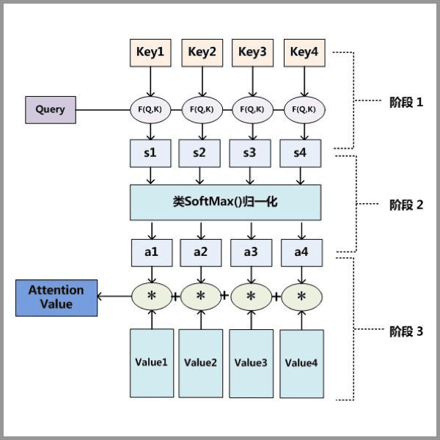

归纳整理一下，则为

第一步：代表漫威漫画的query 和 代表某本书的key 进行相似度计算（常见的方法包括：求两者的向量点积、求两者的向量Cosine相似性等），得到权值

第二步：将权值进行归一化（将原始计算分值整理成所有元素权重之和为1的概率分布，或者说通过SoftMax的内在机制更加突出重要元素的权重），得到直接可用的权重

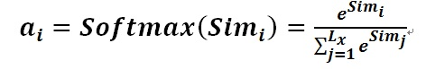

第三步：将权重和 value 进行加权求和

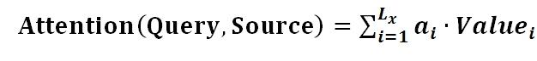

值得一提的是，Attention 并不一定要在 Encoder-Decoder 框架下使用的，他是可以脱离 Encoder-Decoder 框架的。

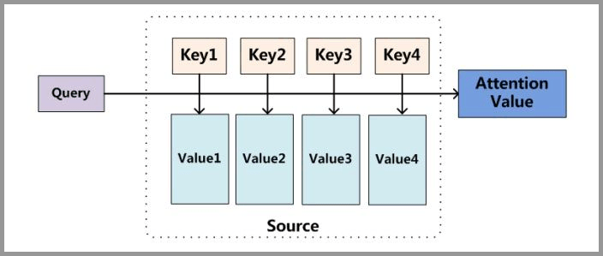

论文：

<https://zhuanlan.zhihu.com/p/53036028> 知乎介绍论文

常见的注意力计算规则:

将Q，K进行纵轴拼接, 做一次线性变化, 再使用softmax处理获得结果最后与V做张量乘法.

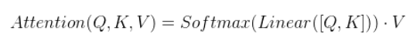

将Q，K进行纵轴拼接, 做一次线性变化后再使用tanh函数激活, 然后再进行内部求和, 最后使用softmax处理获得结果再与V做张量乘法.



将Q与K的转置做点积运算, 然后除以一个缩放系数, 再使用softmax处理获得结果最后与V做张量乘法.

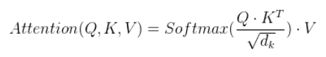

说明：当注意力权重矩阵和V都是三维张量且第一维代表为batch条数时, 则做bmm运算.bmm是一种特殊的张量乘法运算.在与注意力机制中与v相乘时用到.

bmm运算演示:

# 如果参数1形状是(b × n × m), 参数2形状是(b × m × p), 则输出为(b × n × p)

input = torch.randn(10, 3, 4)

mat2 = torch.randn(10, 4, 5)

res = torch.bmm(input, mat2)

res.size() #torch.Size([10, 3, 5])

**什么是注意力机制**

注意力机制是注意力计算规则能够应用的深度学习网络的载体, 同时包括一些必要的全连接层以及相关张量处理, 使其与应用网络融为一体.

**使用自注意力计算规则的注意力机制称为自注意力机制.**

说明: NLP领域中, 当前的注意力机制大多数应用于seq2seq架构, 即编码器和解码器模型.

**注意力机制的作用**

在解码器端的注意力机制: 能够根据模型目标有效的聚焦编码器的输出结果, 当其作为解码器的输入时提升效果. 改善以往编码器输出是单一定长张量, 无法存储过多信息的情况.

在编码器端的注意力机制: 主要解决表征问题, 相当于特征提取过程, 得到输入的注意力表示. **一般使用自注意力(self-attention).**

**注意力机制实现步骤:**

第一步: 根据注意力计算规则, 对Q，K，V进行相应的计算.

第二步: 根据第一步采用的计算方法, 如果是拼接方法，则需要将Q与第二步的计算结果再进行拼接, 如果是转置点积, 一般是自注意力, Q与V相同, 则不需要进行与Q的拼接.

第三步: 最后为了使整个attention机制按照指定尺寸输出, 使用线性层作用在第二步的结果上做一个线性变换, 得到最终对Q的注意力表示.

**常见注意力机制的代码分析:**

import torch

import torch.nn as nn

import torch.nn.functional as F

class Attn(nn.Module):

def \_\_init\_\_(self, query\_size, key\_size, value\_size1, value\_size2, output\_size):

"""初始化函数中的参数有5个, query\_size代表query的最后一维大小

key\_size代表key的最后一维大小, value\_size1代表value的导数第二维大小,

value = (1, value\_size1, value\_size2)

value\_size2代表value的倒数第一维大小, output\_size输出的最后一维大小"""

super(Attn, self).\_\_init\_\_()

# 将以下参数传入类中

self.query\_size = query\_size

self.key\_size = key\_size

self.value\_size1 = value\_size1

self.value\_size2 = value\_size2

self.output\_size = output\_size

# 初始化注意力机制实现第一步中需要的线性层.

self.attn = nn.Linear(self.query\_size + self.key\_size, value\_size1)

# 初始化注意力机制实现第三步中需要的线性层.

self.attn\_combine = nn.Linear(self.query\_size + value\_size2, output\_size)

def forward(self, Q, K, V):

"""forward函数的输入参数有三个, 分别是Q, K, V, 根据模型训练常识, 输入给 Attion机制的

张量一般情况都是三维张量, 因此这里也假设Q, K, V都是三维张量"""

# 第一步, 按照计算规则进行计算,

# 我们采用常见的第一种计算规则

# 将Q，K进行纵轴拼接, 做一次线性变化, 最后使用softmax处理获得结果

attn\_weights = F.softmax(

self.attn(torch.cat((Q[0], K[0]), 1)), dim=1)

# 然后进行第一步的后半部分, 将得到的权重矩阵与V做矩阵乘法计算,

# 当二者都是三维张量且第一维代表为batch条数时, 则做bmm运算

attn\_applied = torch.bmm(attn\_weights.unsqueeze(0), V)

# 之后进行第二步, 通过取[0]是用来降维, 根据第一步采用的计算方法,

# 需要将Q与第一步的计算结果再进行拼接

output = torch.cat((Q[0], attn\_applied[0]), 1)

# 最后是第三步, 使用线性层作用在第三步的结果上做一个线性变换并扩展维度，得到输出

# 因为要保证输出也是三维张量, 因此使用unsqueeze(0)扩展维度

output = self.attn\_combine(output).unsqueeze(0)

return output, attn\_weights

**调用:**

query\_size = 32

key\_size = 32

value\_size1 = 32

value\_size2 = 64

output\_size = 64

attn = Attn(query\_size, key\_size, value\_size1, value\_size2, output\_size)

Q = torch.randn(1,1,32)

K = torch.randn(1,1,32)

V = torch.randn(1,32,64)

out = attn(Q, K ,V)

print(out[0])

print(out[1])

### 案例-seq2seq实现英译法

基于GRU的seq2seq，Attention机制在解码器端的实现

seq2seq模型架构:

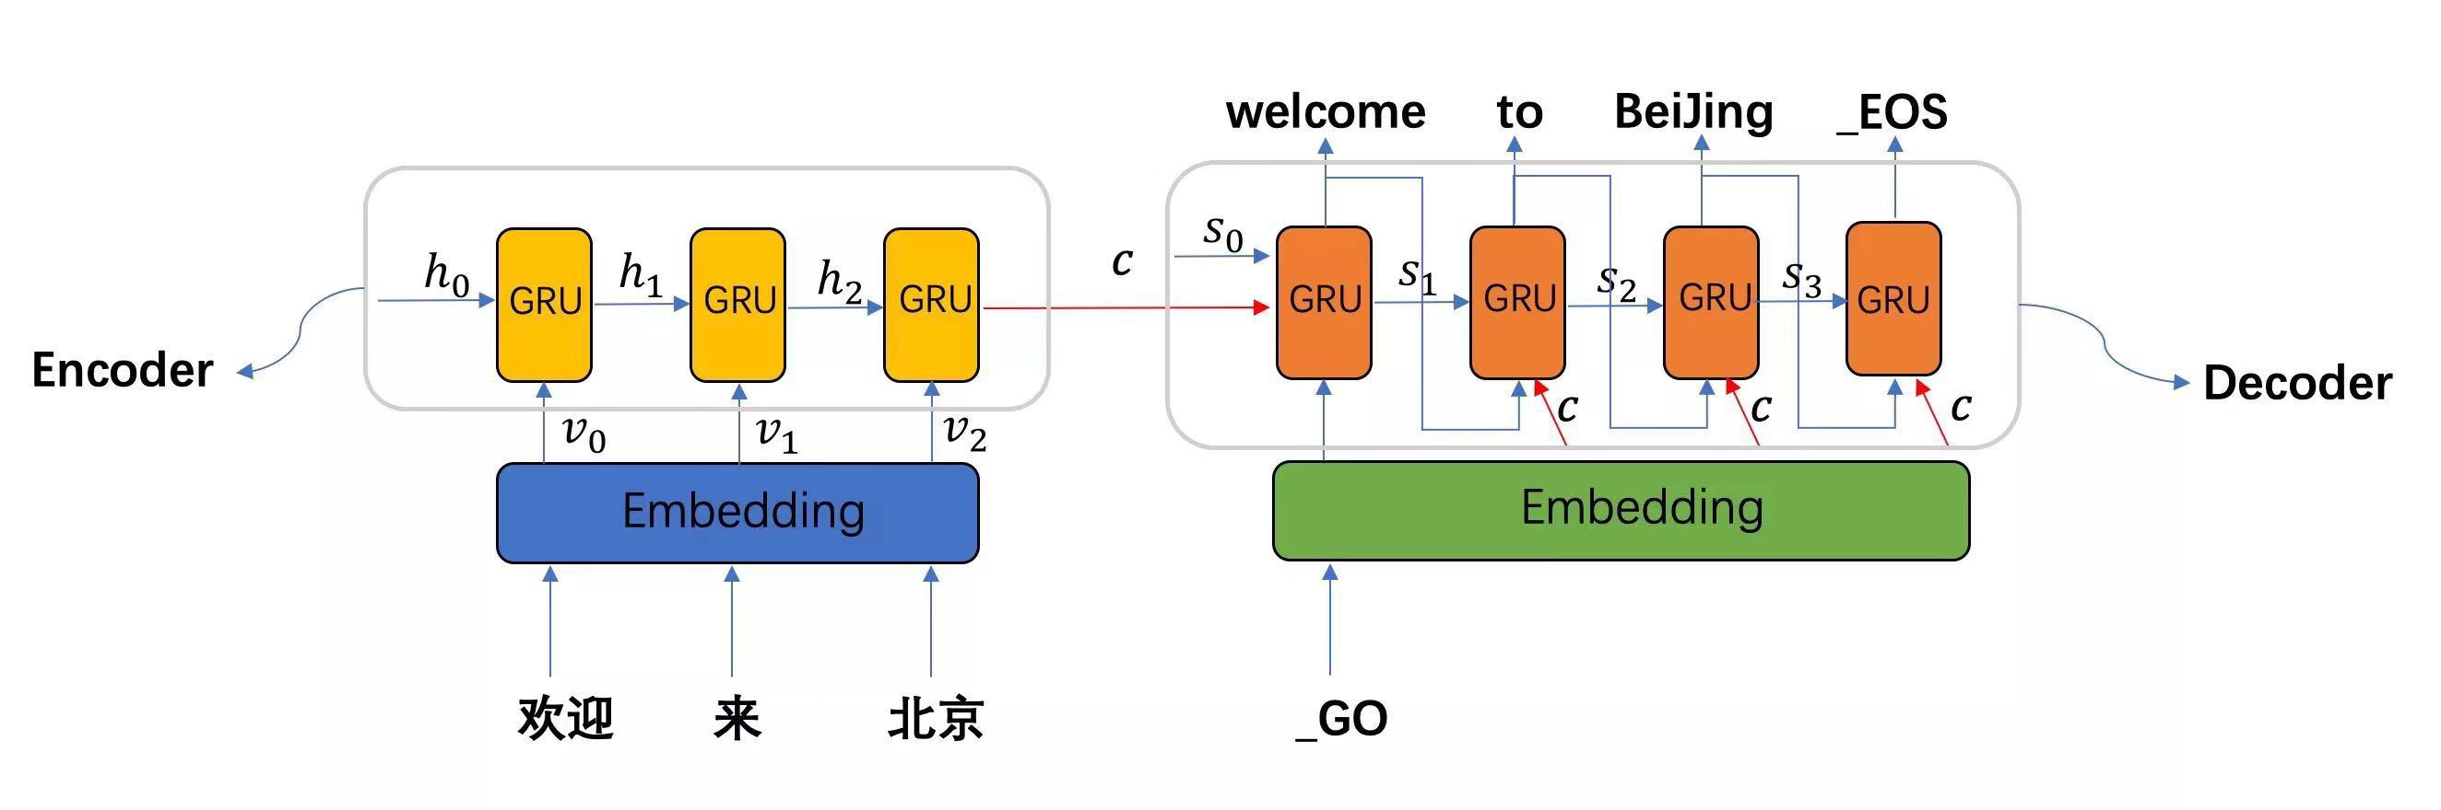

从图中可知, seq2seq模型架构, 包括两部分分别是encoder(编码器)和decoder(解码器),编码器和解码器的内部实现都使用了GRU模型, 这里它要完成的是一个中文到英文的翻译: 欢迎 来 北京 --> welcome to BeiJing. 编码器首先处理中文输入"欢迎 来 北京", 通过GRU模型获得每个时间步的输出张量，最后将它们拼接成一个中间语义张量c, 接着解码器将使用这个中间语义张量c以及每一个时间步的隐层张量, 逐个生成对应的翻译语言.

翻译数据集:下载地址: <https://download.pytorch.org/tutorial/data.zip>

基于GRU的seq2seq模型架构实现翻译的过程:

第一步: 导入必备的工具包.

第二步: 对持久化文件中数据进行处理, 以满足模型训练要求.

第三步: 构建基于GRU的编码器和解码器.

第四步: 构建模型训练函数, 并进行训练.

第五步: 构建模型评估函数, 并进行测试以及Attention效果分析.

**第一步: 导入必备的工具包**

**#pip install torch==1.3.1，python版本使用3.6.x, pytorch版本使用1.3.1**

# 从io工具包导入open方法

from io import open

# 用于字符规范化

import unicodedata

# 用于正则表达式

import re

# 用于随机生成数据

import random

# 用于构建网络结构和函数的torch工具包

import torch

import torch.nn as nn

import torch.nn.functional as F

# torch中预定义的优化方法工具包

from torch import optim

# 设备选择, 我们可以选择在cuda或者cpu上运行你的代码

device = torch.device("cuda" if torch.cuda.is\_available() else "cpu")

**第二步: 对持久化文件中数据进行处理, 以满足模型训练要求**

**# 将指定语言中的词汇映射成数值**

# 起始标志

SOS\_token = 0

# 结束标志

EOS\_token = 1

class Lang:

    def \_\_init\_\_(self, name):

        """初始化函数中参数name代表传入某种语言的名字"""

        # 将name传入类中

        self.name = name

        # 初始化词汇对应自然数值的字典

        self.word2index = {}

        # 初始化自然数值对应词汇的字典, 其中0，1对应的SOS和EOS已经在里面了

        self.index2word = {0: "SOS", 1: "EOS"}

        # 初始化词汇对应的自然数索引，这里从2开始，因为0，1已经被开始和结束标志占用了

        self.n\_words = 2

    def addSentence(self, sentence):

        """添加句子函数, 即将句子转化为对应的数值序列, 输入参数sentence是一条句子"""

        # 根据一般国家的语言特性(我们这里研究的语言都是以空格分个单词)

        # 对句子进行分割，得到对应的词汇列表

        for word in sentence.split(' '):

            # 然后调用addWord进行处理

            self.addWord(word)

    def addWord(self, word):

        """添加词汇函数, 即将词汇转化为对应的数值, 输入参数word是一个单词"""

        # 首先判断word是否已经在self.word2index字典的key中

        if word not in self.word2index:

            # 如果不在, 则将这个词加入其中, 并为它对应一个数值，即self.n\_words

            self.word2index[word] = self.n\_words

            # 同时也将它的反转形式加入到self.index2word中

            self.index2word[self.n\_words] = word

            # self.n\_words一旦被占用之后，逐次加1, 变成新的self.n\_words

            self.n\_words += 1

# 调用验证==

name = "eng"

sentence = "hello I am Jay"

engl = Lang(name)

engl.addSentence(sentence)

print("word2index:", engl.word2index)

print("index2word:", engl.index2word)

print("n\_words:", engl.n\_words)

#word2index: {'hello': 2, 'I': 3, 'am': 4, 'Jay': 5}

#index2word: {0: 'SOS', 1: 'EOS', 2: 'hello', 3: 'I', 4: 'am', 5: 'Jay'}

#n\_words: 6

# 字符规范化

# 将unicode转为Ascii, 我们可以认为是去掉一些语言中的重音标记：Ślusàrski

def unicodeToAscii(s):

    return ''.join(

        c for c in unicodedata.normalize('NFD', s)

        if unicodedata.category(c) != 'Mn')

def normalizeString(s):

    """字符串规范化函数, 参数s代表传入的字符串"""

    # 使字符变为小写并去除两侧空白符, z再使用unicodeToAscii去掉重音标记

    s = unicodeToAscii(s.lower().strip())

    # 在.!?前加一个空格

    s = re.sub(r"([.!?])", r" \1", s)

    # 使用正则表达式将字符串中不是大小写字母和正常标点的都替换成空格

    s = re.sub(r"[^a-zA-Z.!?]+", r" ", s)

    return s

# 参数输入

s = "Are you kidding me?"

# 调用验证

nsr = normalizeString(s)

print(nsr)

**# 将持久化文件中的数据加载到内存, 并实例化类Lang**

data\_path = './data/eng-fra.txt'

def readLangs(lang1, lang2):

    """读取语言函数, 参数lang1是源语言的名字, 参数lang2是目标语言的名字

       返回对应的class Lang对象, 以及语言对列表"""

    # 从文件中读取语言对并以/n划分存到列表lines中

    lines = open(data\_path, encoding='utf-8').\

        read().strip().split('\n')

    # print("lines===:", lines)

    # "He looks pale. He must have drunk too much last night.\tIl n'a pas l'air bien. Il a dû trop boire la nuit dernière."

    # 对lines列表中的句子进行标准化处理，并以\t进行再次划分, 形成子列表, 也就是语言对

    pairs = [[normalizeString(s) for s in l.split('\t')] for l in lines]

    # 然后分别将语言名字传入Lang类中, 获得对应的语言对象, 返回结果

    input\_lang = Lang(lang1)

    output\_lang = Lang(lang2)

    return input\_lang, output\_lang, pairs

# 参数输入

lang1 = "eng"

lang2 = "fra"

# 调用验证

input\_lang, output\_lang, pairs = readLangs(lang1, lang2)

print("input\_lang:", input\_lang)

print("output\_lang:", output\_lang)

print("pairs中的前五个:", pairs[:5])

**# 过滤出符合我们要求的语言对**

**用于展示,实际训练的时候不用**

# 设置组成句子中单词或标点的最多个数

MAX\_LENGTH = 10

# 选择带有指定前缀的语言特征数据作为训练数据

eng\_prefixes = (

    "i am ", "i m ",

    "he is", "he s ",

    "she is", "she s ",

    "you are", "you re ",

    "we are", "we re ",

    "they are", "they re "

)

def filterPair(p):

    """语言对过滤函数, 参数p代表输入的语言对, 如['she is afraid.', 'elle malade.']"""

    # p[0]代表英语句子，对它进行划分，它的长度应小于最大长度MAX\_LENGTH并且要以指定的前缀开头

    # p[1]代表法文句子, 对它进行划分，它的长度应小于最大长度MAX\_LENGTH

    return len(p[0].split(' ')) < MAX\_LENGTH and \

        p[0].startswith(eng\_prefixes) and \

        len(p[1].split(' ')) < MAX\_LENGTH

def filterPairs(pairs):

    """对多个语言对列表进行过滤, 参数pairs代表语言对组成的列表, 简称语言对列表"""

    # 函数中直接遍历列表中的每个语言对并调用filterPair即可

    return [pair for pair in pairs if filterPair(pair)]

# 输入参数

# 输入参数pairs使用readLangs函数的输出结果pairs

fpairs = filterPairs(pairs)

print("过滤后的pairs前五个:", fpairs[:5])

**# 对以上数据准备函数进行整合, 并使用类Lang对语言对进行数值映射**

def prepareData(lang1, lang2):

    """数据准备函数, 完成将所有字符串数据向数值型数据的映射以及过滤语言对

       参数lang1, lang2分别代表源语言和目标语言的名字"""

    # 首先通过readLangs函数获得input\_lang, output\_lang对象，以及字符串类型的语言对列表

    input\_lang, output\_lang, pairs = readLangs(lang1, lang2)

    # 对字符串类型的语言对列表进行过滤操作

    pairs = filterPairs(pairs)

    # 对过滤后的语言对列表进行遍历

    for pair in pairs:

        # 并使用input\_lang和output\_lang的addSentence方法对其进行数值映射

        input\_lang.addSentence(pair[0])

        output\_lang.addSentence(pair[1])

    # 返回数值映射后的对象, 和过滤后语言对

    return input\_lang, output\_lang, pairs

# 调用验证

input\_lang, output\_lang, pairs = prepareData('eng', 'fra')

print("input\_n\_words:", input\_lang.n\_words)

print("output\_n\_words:", output\_lang.n\_words)

print(random.choice(pairs))

**# 将语言对转化为模型输入需要的张量**

def tensorFromSentence(lang, sentence):

    """将文本句子转换为张量, 参数lang代表传入的Lang的实例化对象, sentence是预转换的句子"""

    # 对句子进行分割并遍历每一个词汇, 然后使用lang的word2index方法找到它对应的索引

    # 这样就得到了该句子对应的数值列表

    indexes = [lang.word2index[word] for word in sentence.split(' ')]

    # 然后加入句子结束标志

    indexes.append(EOS\_token)

    # 将其使用torch.tensor封装成张量, 并改变它的形状为nx1, 以方便后续计算

    return torch.tensor(indexes, dtype=torch.long, device=device).view(-1, 1)

def tensorsFromPair(pair):

    """将语言对转换为张量对, 参数pair为一个语言对"""

    # 调用tensorFromSentence分别将源语言和目标语言分别处理，获得对应的张量表示

    input\_tensor = tensorFromSentence(input\_lang, pair[0])

    target\_tensor = tensorFromSentence(output\_lang, pair[1])

    # 最后返回它们组成的元组

    return (input\_tensor, target\_tensor)

# 输入参数

# 取pairs的第一条 形状为['i m curious .', 'je suis curieux .']，pairs[0]为英文， pairs[1]为法文

pair = pairs[0]

pair\_tensor = tensorsFromPair(pair)

print(pair\_tensor)

**#第三步: 构建基于GRU的编码器和解码器.**

**# 构建基于GRU的编码器**

**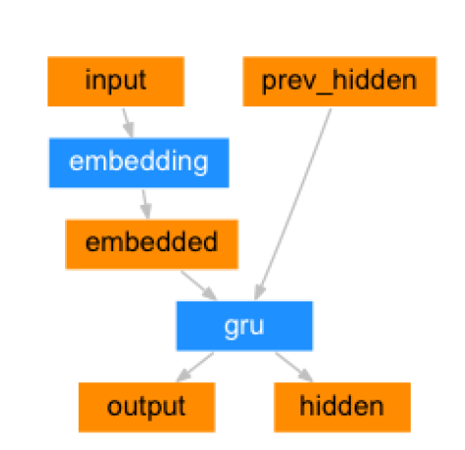**

class EncoderRNN(nn.Module):

    def \_\_init\_\_(self, input\_size, hidden\_size):

        """它的初始化参数有两个, input\_size代表解码器的输入尺寸即源语言的

            词表大小，hidden\_size代表GRU的隐层节点数, 也代表词嵌入维度, 同时又是GRU的输入尺寸"""

        super(EncoderRNN, self).\_\_init\_\_()

        # 将参数hidden\_size传入类中

        self.hidden\_size = hidden\_size

        # 实例化nn中预定义的Embedding层, 它的参数分别是input\_size, hidden\_size

        # 这里的词嵌入维度即hidden\_size

        # nn.Embedding的演示在该代码下方

        self.embedding = nn.Embedding(input\_size, hidden\_size)

        # 然后实例化nn中预定义的GRU层, 它的参数是hidden\_size

        # nn.GRU的演示在该代码下方

        self.gru = nn.GRU(hidden\_size, hidden\_size)

    def forward(self, input, hidden):

        """编码器前向逻辑函数中参数有两个, input代表源语言的Embedding层输入张量

           hidden代表编码器层gru的初始隐层张量"""

        # 将输入张量进行embedding操作, 并使其形状变为(1,1,-1),-1代表自动计算维度

        # 理论上，我们的编码器每次只以一个词作为输入, 因此词汇映射后的尺寸应该是[1, embedding]

        # 而这里转换成三维的原因是因为torch中预定义gru必须使用三维张量作为输入, 因此我们拓展了一个维度

        output = self.embedding(input).view(1, 1, -1)

        # 然后将embedding层的输出和传入的初始hidden作为gru的输入传入其中,

        # 获得最终gru的输出output和对应的隐层张量hidden， 并返回结果

        output, hidden = self.gru(output, hidden)

        return output, hidden

    def initHidden(self):

        """初始化隐层张量函数"""

        # 将隐层张量初始化成为1x1xself.hidden\_size大小的0张量

        return torch.zeros(1, 1, self.hidden\_size, device=device)

# 实例化参数并输入

hidden\_size = 25

input\_size = 20

# pair\_tensor[0]代表源语言即英文的句子，pair\_tensor[0][0]代表句子中

# 的第一个词

input = pair\_tensor[0][0]

# 初始化第一个隐层张量，1x1xhidden\_size的0张量

hidden = torch.zeros(1, 1, hidden\_size)

# 调用并验证

encoder = EncoderRNN(input\_size, hidden\_size)

encoder\_output, hidden = encoder(input, hidden)

print(encoder\_output)

**# 构建基于GRU的解码器**

**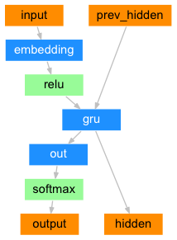**

class DecoderRNN(nn.Module):

    def \_\_init\_\_(self, hidden\_size, output\_size):

        """初始化函数有两个参数，hidden\_size代表解码器中GRU的输入尺寸，也是它的隐层节点数

           output\_size代表整个解码器的输出尺寸, 也是我们希望得到的指定尺寸即目标语言的词表大小"""

        super(DecoderRNN, self).\_\_init\_\_()

        # 将hidden\_size传入到类中

        self.hidden\_size = hidden\_size

        # 实例化一个nn中的Embedding层对象, 它的参数output这里表示目标语言的词表大小

        # hidden\_size表示目标语言的词嵌入维度

        self.embedding = nn.Embedding(output\_size, hidden\_size)

        # 实例化GRU对象，输入参数都是hidden\_size，代表它的输入尺寸和隐层节点数相同

        self.gru = nn.GRU(hidden\_size, hidden\_size)

#         # 注意: 这里的15是原来的hidden\_size是可以任意修改的，

#         #和GRU第二个参数的hidden\_size是不一样的， GRU的第二参数hidden\_size必须是传入的参数hidden\_size

#         # 这里的input\_size是对应的词映射为对应张量的值 即input== tensor([2])， 这里是一个词对应的张量值， 所以后面尺寸才是[1, 15]

#         self.embedding = nn.Embedding(input\_size, 15)

#         self.gru = nn.GRU(15, hidden\_size)

        # 实例化线性层, 对GRU的输出做线性变化, 获我们希望的输出尺寸output\_size

        # 因此它的两个参数分别是hidden\_size, output\_size

        self.out = nn.Linear(hidden\_size, output\_size)

        # 最后使用softmax进行处理，以便于分类

        self.softmax = nn.LogSoftmax(dim=1)

    def forward(self, input, hidden):

        """解码器的前向逻辑函数中, 参数有两个, input代表目标语言的Embedding层输入张量

           hidden代表解码器GRU的初始隐层张量"""

        # 将输入张量进行embedding操作, 并使其形状变为(1,1,-1),-1代表自动计算维度

        # 原因和解码器相同，因为torch预定义的GRU层只接受三维张量作为输入

        output = self.embedding(input).view(1, 1, -1)

        # 然后使用relu函数对输出进行处理，根据relu函数的特性, 将使Embedding矩阵更稀疏，以防止过拟合

        output = F.relu(output)

        # 接下来, 将把embedding的输出以及初始化的hidden张量传入到解码器gru中

        output, hidden = self.gru(output, hidden)

        # 因为GRU输出的output也是三维张量，第一维没有意义，因此可以通过output[0]来降维

        # 再传给线性层做变换, 最后用softmax处理以便于分类

        # 思考点： # 试试这里不进行降维可以否, 可以不降维度， 但是效果不明显

        output = self.softmax(self.out(output[0]))

        return output, hidden

    def initHidden(self):

        """初始化隐层张量函数"""

        # 将隐层张量初始化成为1x1xself.hidden\_size大小的0张量

        return torch.zeros(1, 1, self.hidden\_size, device=device)

# 实例化参数并输入

hidden\_size = 25

output\_size = 10

# pair\_tensor[1]代表目标语言即法文的句子，

# pair\_tensor[1][0]代表句子中的第一个词

input = pair\_tensor[1][0]

# 初始化第一个隐层张量，1x1xhidden\_size的0张量

hidden = torch.zeros(1, 1, hidden\_size)

# 调用并验证

decoder = DecoderRNN(hidden\_size, output\_size)

output, hidden = decoder(input, hidden)

print(output)

**# 构建基于GRU和Attention的解码器**

**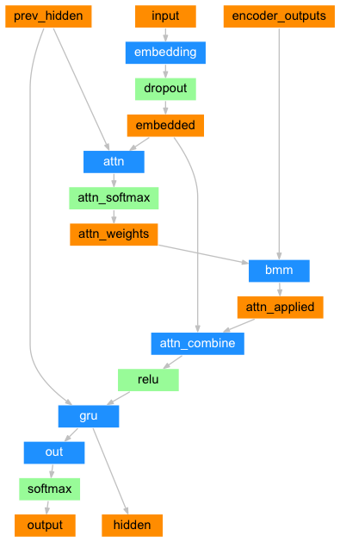**

class AttnDecoderRNN(nn.Module):

    def \_\_init\_\_(self, hidden\_size, output\_size, dropout\_p=0.1, max\_length=MAX\_LENGTH):

        """初始化函数中的参数有4个, hidden\_size代表解码器中GRU的输入尺寸，也是它的隐层节点数

           output\_size代表整个解码器的输出尺寸, 也是我们希望得到的指定尺寸即目标语言的词表大小

           dropout\_p代表我们使用dropout层时的置零比率，默认0.1, max\_length代表句子的最大长度"""

        super(AttnDecoderRNN, self).\_\_init\_\_()

        # 将以下参数传入类中

        self.hidden\_size = hidden\_size

        self.output\_size = output\_size

        self.dropout\_p = dropout\_p

        self.max\_length = max\_length

        # 实例化一个Embedding层, 输入参数是self.output\_size和self.hidden\_size

        self.embedding = nn.Embedding(self.output\_size, self.hidden\_size)

        # 根据attention的QKV理论，attention的输入参数为三个Q，K，V，

        # 第一步，使用Q与K进行attention权值计算得到权重矩阵, 再与V做矩阵乘法, 得到V的注意力表示结果.

        # 这里常见的计算方式有三种:

        # 1，将Q，K进行纵轴拼接, 做一次线性变化, 再使用softmax处理获得结果最后与V做张量乘法

        # 2，将Q，K进行纵轴拼接, 做一次线性变化后再使用tanh函数激活, 然后再进行内部求和, 最后使用softmax处理获得结果再与V做张量乘法

        # 3，将Q与K的转置做点积运算, 然后除以一个缩放系数, 再使用softmax处理获得结果最后与V做张量乘法

        # 说明：当注意力权重矩阵和V都是三维张量且第一维代表为batch条数时, 则做bmm运算.

        # 第二步, 根据第一步采用的计算方法, 如果是拼接方法，则需要将Q与第二步的计算结果再进行拼接,

        # 如果是转置点积, 一般是自注意力, Q与V相同, 则不需要进行与Q的拼接.因此第二步的计算方式与第一步采用的全值计算方法有关.

        # 第三步，最后为了使整个attention结构按照指定尺寸输出, 使用线性层作用在第二步的结果上做一个线性变换. 得到最终对Q的注意力表示.

        # 我们这里使用的是第一步中的第一种计算方式, 因此需要一个线性变换的矩阵, 实例化nn.Linear

        # 因为它的输入是Q，K的拼接, 所以输入的第一个参数是self.hidden\_size \* 2，第二个参数是self.max\_length

        # 这里的Q是解码器的Embedding层的输出, K是解码器GRU的隐层输出，因为首次隐层还没有任何输出，会使用编码器的隐层输出

        # 而这里的V是编码器层的输出

        self.attn = nn.Linear(self.hidden\_size \* 2, self.max\_length)

        # 接着我们实例化另外一个线性层, 它是attention理论中的第四步的线性层，用于规范输出尺寸

        # 这里它的输入来自第三步的结果, 因为第三步的结果是将Q与第二步的结果进行拼接, 因此输入维度是self.hidden\_size \* 2

        self.attn\_combine = nn.Linear(self.hidden\_size \* 2, self.hidden\_size)

        # 接着实例化一个nn.Dropout层，并传入self.dropout\_p

        self.dropout = nn.Dropout(self.dropout\_p)

        # 之后实例化nn.GRU, 它的输入和隐层尺寸都是self.hidden\_size

        self.gru = nn.GRU(self.hidden\_size, self.hidden\_size)

        # 最后实例化gru后面的线性层，也就是我们的解码器输出层.

        self.out = nn.Linear(self.hidden\_size, self.output\_size)

    def forward(self, input, hidden, encoder\_outputs):

        """forward函数的输入参数有三个, 分别是源数据输入张量, 初始的隐层张量, 以及解码器的输出张量"""

        # 根据结构计算图, 输入张量进行Embedding层并扩展维度

        embedded = self.embedding(input).view(1, 1, -1)

        # 使用dropout进行随机丢弃，防止过拟合

        embedded = self.dropout(embedded)

        # 进行attention的权重计算, 哦我们呢使用第一种计算方式：

        # 将Q，K进行纵轴拼接, 做一次线性变化, 最后使用softmax处理获得结果

        attn\_weights = F.softmax(

            self.attn(torch.cat((embedded[0], hidden[0]), 1)), dim=1)

        # 然后进行第一步的后半部分, 将得到的权重矩阵与V做矩阵乘法计算, 当二者都是三维张量且第一维代表为batch条数时, 则做bmm运算

        attn\_applied = torch.bmm(attn\_weights.unsqueeze(0),

                                 encoder\_outputs.unsqueeze(0))

        # 之后进行第二步, 通过取[0]是用来降维, 根据第一步采用的计算方法, 需要将Q与第一步的计算结果再进行拼接

        output = torch.cat((embedded[0], attn\_applied[0]), 1)

        # 最后是第三步, 使用线性层作用在第三步的结果上做一个线性变换并扩展维度，得到输出

        output = self.attn\_combine(output).unsqueeze(0)

        # attention结构的结果使用relu激活

        output = F.relu(output)

        # 将激活后的结果作为gru的输入和hidden一起传入其中

        output, hidden = self.gru(output, hidden)

        # 最后将结果降维并使用softmax处理得到最终的结果

        output = F.log\_softmax(self.out(output[0]), dim=1)

        # 返回解码器结果，最后的隐层张量以及注意力权重张量

        return output, hidden, attn\_weights

    def initHidden(self):

        """初始化隐层张量函数"""

        # 将隐层张量初始化成为1x1xself.hidden\_size大小的0张量

        return torch.zeros(1, 1, self.hidden\_size, device=device)

# 实例化参数并输入

hidden\_size = 25

output\_size = 10

input = pair\_tensor[1][0]

hidden = torch.zeros(1, 1, hidden\_size)

# encoder\_outputs需要是encoder中每一个时间步的输出堆叠而成

# 它的形状应该是10x25, 我们这里直接随机初始化一个张量

encoder\_outputs  = torch.randn(10, 25)

# 调用并验证

decoder = AttnDecoderRNN(hidden\_size, output\_size)

output, hidden, attn\_weights= decoder(input, hidden, encoder\_outputs)

print(output)

**# 第四步: 构建模型训练函数, 并进行训练.**

什么是teacher\_forcing?

它是一种用于序列生成任务的训练技巧, 在seq2seq架构中, 根据循环神经网络理论，解码器每次应该使用上一步的结果作为输入的一部分, 但是训练过程中，一旦上一步的结果是错误的，就会导致这种错误被累积，无法达到训练效果, 因此，我们需要一种机制改变上一步出错的情况，因为训练时我们是已知正确的输出应该是什么，因此可以强制将上一步结果设置成正确的输出, 这种方式就叫做teacher\_forcing.

teacher\_forcing的作用:

能够在训练的时候矫正模型的预测，避免在序列生成的过程中误差进一步放大.

teacher\_forcing能够极大的加快模型的收敛速度，令模型训练过程更快更平稳.

**# 构建训练函数**

# 设置teacher\_forcing比率为0.5

teacher\_forcing\_ratio = 0.5

def train(input\_tensor, target\_tensor, encoder, decoder, encoder\_optimizer, decoder\_optimizer, criterion, max\_length=MAX\_LENGTH):

    """训练函数, 输入参数有8个, 分别代表input\_tensor：源语言输入张量，target\_tensor：目标语言输入张量，encoder, decoder：编码器和解码器实例化对象

       encoder\_optimizer, decoder\_optimizer：编码器和解码器优化方法，criterion：损失函数计算方法，max\_length：句子的最大长度"""

    # 初始化隐层张量

    encoder\_hidden = encoder.initHidden()

    # 编码器和解码器优化器梯度归0

    encoder\_optimizer.zero\_grad()

    decoder\_optimizer.zero\_grad()

#     print('input\_tensor==', input\_tensor)

#     '''

#     input\_tensor== tensor([[  2],

#         [  3],

#         [800],

#         [  4],

#         [  1]])

#     '''

    # 根据源文本和目标文本张量获得对应的长度

    input\_length = input\_tensor.size(0)

    target\_length = target\_tensor.size(0)

#     input\_length = input\_tensor.size(0)

#     print('input\_length==', input\_length) # input\_length== 5

#     target\_length = target\_tensor.size(0)

#     print('target\_length==', target\_length) # target\_length== 6

    # 初始化编码器输出张量，形状是max\_lengthxencoder.hidden\_size的0张量

    encoder\_outputs = torch.zeros(max\_length, encoder.hidden\_size, device=device)

    # 初始设置损失为0

    loss = 0

    # 循环遍历输入张量索引

    for ei in range(input\_length):

        # print('ei------', ei)

        # 根据索引从input\_tensor取出对应的单词的张量表示，和初始化隐层张量一同传入encoder对象中

        encoder\_output, encoder\_hidden = encoder(

            input\_tensor[ei], encoder\_hidden)

#         print('encoder\_output-----', encoder\_output) # 形状为[1, 1, hidden\_size], 所以下面直接来[0, 0]进行提取

        # 将每次获得的输出encoder\_output(三维张量), 使用[0, 0]降两维变成向量依次存入到encoder\_outputs

        # 这样encoder\_outputs每一行存的都是对应的句子中每个单词通过编码器的输出结果

        encoder\_outputs[ei] = encoder\_output[0, 0]

#     print('encoder\_outputs++++++', encoder\_outputs)

#     print('encoder\_outputsshape++++++', encoder\_outputs.shape) # encoder\_outputsshape++++++ torch.Size([10, 256])

    # 初始化解码器的第一个输入，即起始符

    decoder\_input = torch.tensor([[SOS\_token]], device=device)

    # 初始化解码器的隐层张量即编码器的隐层输出

    decoder\_hidden = encoder\_hidden

    # 根据随机数与teacher\_forcing\_ratio对比判断是否使用teacher\_forcing

    use\_teacher\_forcing = True if random.random() < teacher\_forcing\_ratio else False

    # 如果使用teacher\_forcing

    if use\_teacher\_forcing:

        # 循环遍历目标张量索引

        for di in range(target\_length):

            # 将decoder\_input, decoder\_hidden, encoder\_outputs即attention中的QKV,

            # 传入解码器对象, 获得decoder\_output, decoder\_hidden, decoder\_attention

            decoder\_output, decoder\_hidden, decoder\_attention = decoder(

                decoder\_input, decoder\_hidden, encoder\_outputs)

            # 因为使用了teacher\_forcing, 无论解码器输出的decoder\_output是什么, 我们都只

            # 使用‘正确的答案’，即target\_tensor[di]来计算损失

            loss += criterion(decoder\_output, target\_tensor[di])

            # 并强制将下一次的解码器输入设置为‘正确的答案’

            decoder\_input = target\_tensor[di]

    else:

        # 如果不使用teacher\_forcing

        # 仍然遍历目标张量索引

        for di in range(target\_length):

            # 将decoder\_input, decoder\_hidden, encoder\_outputs传入解码器对象

            # 获得decoder\_output, decoder\_hidden, decoder\_attention

            decoder\_output, decoder\_hidden, decoder\_attention = decoder(

                decoder\_input, decoder\_hidden, encoder\_outputs)

            # 只不过这里我们将从decoder\_output取出答案

            topv, topi = decoder\_output.topk(1)

            # 损失计算仍然使用decoder\_output和target\_tensor[di]

            loss += criterion(decoder\_output, target\_tensor[di])

            # 最后如果输出值是终止符，则循环停止

            if topi.squeeze().item() == EOS\_token:

                break

            # 否则，并对topi降维并分离赋值给decoder\_input以便进行下次运算

            # 这里的detach的分离作用使得这个decoder\_input与模型构建的张量图无关，相当于全新的外界输入

            decoder\_input = topi.squeeze().detach()

    # 误差进行反向传播

    loss.backward()

    # 编码器和解码器进行优化即参数更新

    encoder\_optimizer.step()

    decoder\_optimizer.step()

    # 最后返回平均损失

return loss.item() / target\_length

**# 构建时间计算函数**

# 导入时间和数学工具包

import time

import math

def timeSince(since):

    "获得每次打印的训练耗时, since是训练开始时间"

    # 获得当前时间

    now = time.time()

    # 获得时间差，就是训练耗时

    s = now - since

    # 将秒转化为分钟, 并取整

    m = math.floor(s / 60)

    # 计算剩下不够凑成1分钟的秒数

    s -= m \* 60

    # 返回指定格式的耗时

    return '%dm %ds' % (m, s)

# 实例化参数

# 假定模型训练开始时间是10min之前

since = time.time() - 10\*60

# 调用验证

period = timeSince(since)

print(period)

**# 调用训练函数并打印日志和制图**

# 导入plt以便绘制损失曲线

import matplotlib.pyplot as plt

def trainIters(encoder, decoder, n\_iters, print\_every=1000, plot\_every=100, learning\_rate=0.01):

    """训练迭代函数, 输入参数有6个，分别是encoder, decoder: 编码器和解码器对象，

       n\_iters: 总迭代步数, print\_every:打印日志间隔, plot\_every:绘制损失曲线间隔, learning\_rate学习率"""

    # 获得训练开始时间戳

    start = time.time()

    # 每个损失间隔的平均损失保存列表，用于绘制损失曲线

    plot\_losses = []

    # 每个打印日志间隔的总损失，初始为0

    print\_loss\_total = 0

    # 每个绘制损失间隔的总损失，初始为0

    plot\_loss\_total = 0

    # 使用预定义的SGD作为优化器，将参数和学习率传入其中

    encoder\_optimizer = optim.SGD(encoder.parameters(), lr=learning\_rate)

    decoder\_optimizer = optim.SGD(decoder.parameters(), lr=learning\_rate)

    # 选择损失函数

    criterion = nn.NLLLoss()

    # 根据设置迭代步进行循环

    for iter in range(1, n\_iters + 1):

        # 每次从语言对列表中随机取出一条作为训练语句

        training\_pair = tensorsFromPair(random.choice(pairs))

        # 分别从training\_pair中取出输入张量和目标张量

        input\_tensor = training\_pair[0]

        target\_tensor = training\_pair[1]

        # 通过train函数获得模型运行的损失

        loss = train(input\_tensor, target\_tensor, encoder,

                     decoder, encoder\_optimizer, decoder\_optimizer, criterion)

        # 将损失进行累和

        print\_loss\_total += loss

        plot\_loss\_total += loss

        # 当迭代步达到日志打印间隔时

        if iter % print\_every == 0:

            # 通过总损失除以间隔得到平均损失

            print\_loss\_avg = print\_loss\_total / print\_every

            # 将总损失归0

            print\_loss\_total = 0

            # 打印日志，日志内容分别是：训练耗时，当前迭代步，当前进度百分比，当前平均损失

            print('%s (%d %d%%) %.4f' % (timeSince(start),

                                         iter, iter / n\_iters \* 100, print\_loss\_avg))

        # 当迭代步达到损失绘制间隔时

        if iter % plot\_every == 0:

            # 通过总损失除以间隔得到平均损失

            plot\_loss\_avg = plot\_loss\_total / plot\_every

            # 将平均损失装进plot\_losses列表

            plot\_losses.append(plot\_loss\_avg)

            # 总损失归0

            plot\_loss\_total = 0

    # 绘制损失曲线

    plt.figure()

    plt.plot(plot\_losses)

    # 保存到指定路径

    plt.savefig("./s2s\_loss.png")

# 设置隐层大小为256 ，也是词嵌入维度

hidden\_size = 256

# 通过input\_lang.n\_words获取输入词汇总数，与hidden\_size一同传入EncoderRNN类中

# 得到编码器对象encoder1

encoder1 = EncoderRNN(input\_lang.n\_words, hidden\_size).to(device)

# 通过output\_lang.n\_words获取目标词汇总数，与hidden\_size和dropout\_p一同传入AttnDecoderRNN类中

# 得到解码器对象attn\_decoder1

attn\_decoder1 = AttnDecoderRNN(hidden\_size, output\_lang.n\_words, dropout\_p=0.1).to(device)

# 设置迭代步数

n\_iters = 75000

# 设置日志打印间隔

print\_every = 5000

# 调用trainIters进行模型训练，将编码器对象encoder1，码器对象attn\_decoder1，迭代步数，日志打印间隔传入其中

trainIters(encoder1, attn\_decoder1, n\_iters, print\_every=print\_every)

#损失下降曲线:

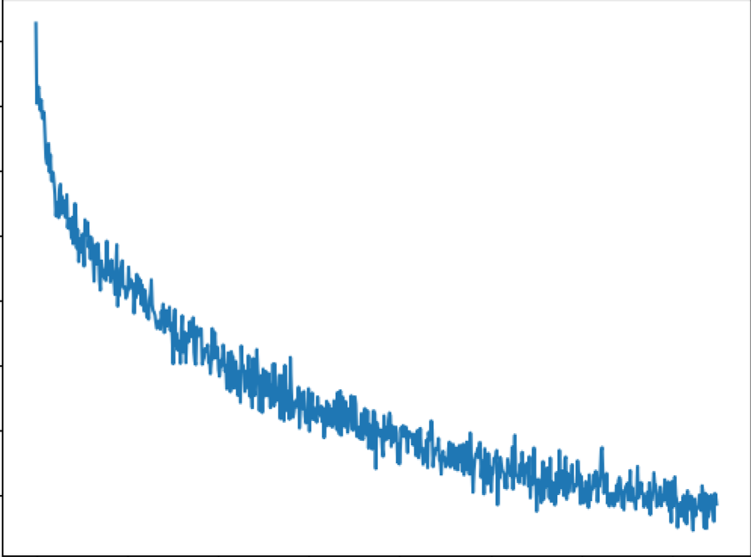

损失曲线分析:

一直下降的损失曲线, 说明模型正在收敛, 能够从数据中找到一些规律应用于数据.

**# 保存模型**

# PATH = './seq2seq\_eng2fra.pth'

# torch.save(xx.state\_dict(), PATH)???

**# 第五步: 构建模型评估函数, 并进行测试以及Attention效果分析**

**# 构建模型评估函数**

def evaluate(encoder, decoder, sentence, max\_length=MAX\_LENGTH):

    """评估函数，输入参数有4个，分别是encoder, decoder: 编码器和解码器对象，

       sentence:需要评估的句子，max\_length:句子的最大长度"""

    # 评估阶段不进行梯度计算

    with torch.no\_grad():

        # 对输入的句子进行张量表示

        input\_tensor = tensorFromSentence(input\_lang, sentence)

        # 获得输入的句子长度

        input\_length = input\_tensor.size()[0]

        # 初始化编码器隐层张量

        encoder\_hidden = encoder.initHidden()

        # 初始化编码器输出张量，是max\_lengthxencoder.hidden\_size的0张量

        encoder\_outputs = torch.zeros(max\_length, encoder.hidden\_size, device=device)

        # 循环遍历输入张量索引

        for ei in range(input\_length):

             # 根据索引从input\_tensor取出对应的单词的张量表示，和初始化隐层张量一同传入encoder对象中

            encoder\_output, encoder\_hidden = encoder(input\_tensor[ei],

                                                     encoder\_hidden)

            #将每次获得的输出encoder\_output(三维张量), 使用[0, 0]降两维变成向量依次存入到encoder\_outputs

            # 这样encoder\_outputs每一行存的都是对应的句子中每个单词通过编码器的输出结果

            encoder\_outputs[ei] += encoder\_output[0, 0]

        # 初始化解码器的第一个输入，即起始符

        decoder\_input = torch.tensor([[SOS\_token]], device=device)

        # 初始化解码器的隐层张量即编码器的隐层输出

        decoder\_hidden = encoder\_hidden

        # 初始化预测的词汇列表

        decoded\_words = []

        # 初始化attention张量

        decoder\_attentions = torch.zeros(max\_length, max\_length)

        # 开始循环解码

        for di in range(max\_length):

            # 将decoder\_input, decoder\_hidden, encoder\_outputs传入解码器对象

            # 获得decoder\_output, decoder\_hidden, decoder\_attention

            decoder\_output, decoder\_hidden, decoder\_attention = decoder(

                decoder\_input, decoder\_hidden, encoder\_outputs)

            # 取所有的attention结果存入初始化的attention张量中

            decoder\_attentions[di] = decoder\_attention.data

            # 从解码器输出中获得概率最高的值及其索引对象

            topv, topi = decoder\_output.data.topk(1)

            # 从索引对象中取出它的值与结束标志值作对比

            if topi.item() == EOS\_token:

                # 如果是结束标志值，则将结束标志装进decoded\_words列表，代表翻译结束

                decoded\_words.append('<EOS>')

                # 循环退出

                break

            else:

                # 否则，根据索引找到它在输出语言的index2word字典中对应的单词装进decoded\_words

                decoded\_words.append(output\_lang.index2word[topi.item()])

            # 最后将本次预测的索引降维并分离赋值给decoder\_input，以便下次进行预测

            decoder\_input = topi.squeeze().detach()

        # 返回结果decoded\_words， 以及完整注意力张量, 把没有用到的部分切掉

        return decoded\_words, decoder\_attentions[:di + 1]

**# 随机选择指定数量的数据进行评估**

def evaluateRandomly(encoder, decoder, n=6):

    """随机测试函数, 输入参数encoder, decoder代表编码器和解码器对象，n代表测试数"""

    # 对测试数进行循环

    for i in range(n):

        # 从pairs随机选择语言对

        pair = random.choice(pairs)

        # > 代表输入

        print('>', pair[0])

        # = 代表正确的输出

        print('=', pair[1])

        # 调用evaluate进行预测

        output\_words, attentions = evaluate(encoder, decoder, pair[0])

        # 将结果连成句子

        output\_sentence = ' '.join(output\_words)

        # < 代表模型的输出

        print('<', output\_sentence)

        print('')

# 调用验证

# 调用evaluateRandomly进行模型测试，将编码器对象encoder1，码器对象attn\_decoder1传入其中

evaluateRandomly(encoder1, attn\_decoder1)

**# Attention张量制图**

sentence = "we re both teachers ."

# 调用评估函数

output\_words, attentions = evaluate(

encoder1, attn\_decoder1, sentence)

print(output\_words)

# 将attention张量转化成numpy, 使用matshow绘制

plt.matshow(attentions.numpy())

# 保存图像

plt.savefig("./s2s\_attn.png")

**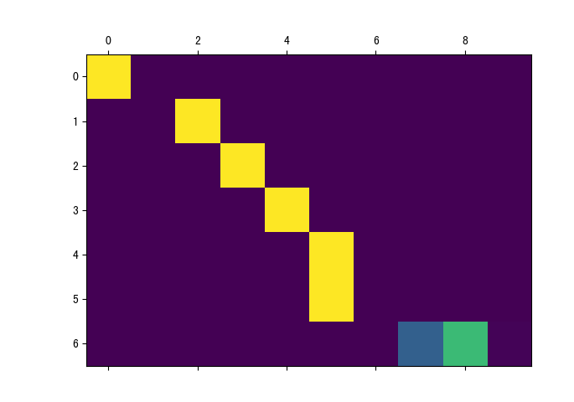**

**分析:**

Attention图像的纵坐标代表输入的源语言各个词汇对应的索引, 0-6分别对应["we","re", "both", "teachers", ".", "

"], 纵坐标代表生成的目标语言各个词汇对应的索引, 0-7代表['nous', 'sommes', 'toutes', 'deux', 'enseignantes', '.', '

'], 图中浅色小方块(颜色越浅说明影响越大)代表词汇之间的影响关系, 比如源语言的第1个词汇对生成目标语言的第1个词汇影响最大, 源语言的第4，5个词对生成目标语言的第5个词会影响最大, 通过这样的可视化图像, 我们可以知道Attention的效果好坏, 与我们人为去判定到底还有多大的差距. 进而衡量我们训练模型的可用性.

### 案例-莎士比亚风格的文本生成

这是一项使用GRU模型的文本生成任务，文本生成任务是NLP领域最具有挑战性的任务之

一，我们将以一段文本或字符为输入，使用模型预测之后可能出现的文本内容，我们希望这

些文本内容符合语法并能保持语义连贯性。但是到目前为止，这是一项艰巨的任务，因此从

实用角度出发，更多的尝试在与艺术类文本相关的任务中，如我们的当前案例，就是使用莎

士比亚的剧本作为原始数据。

数据集名称: 莎士比亚作品数据集

数据下载地址:

<https://storage.googleapis.com/download.tensorflow.org/data/shakespeare.txt>

使用GRU模型实现文本生成任务的步骤

第一步: 下载数据集并做文本预处理

第二步: 构建模型并训练模型

第三步: 使用模型生成文本内容

**# 第一步: 下载数据集并做文本预处理**

from \_\_future\_\_ import absolute\_import, division, print\_function, unicode\_literals

import tensorflow as tf

print("Tensorflow Version:", tf.\_\_version\_\_)

import numpy as np

import os

import time

#下载数据

# 使用tf.keras.utils.get\_file方法从指定地址下载数据，得到原始数据本地路径

# 参数一： 下载的文件名

# 参数二： 下载的地址

path\_to\_file = tf.keras.utils.get\_file('shakespeare.txt', 'https://storage.googleapis.com/download.tensorflow.org/data/shakespeare.txt')

# 读取数据

text = open(path\_to\_file, 'rb').read().decode(encoding='utf-8')

# 统计字符个数并查看前250个字符

print('Length of text: {} characters'.format(len(text))) # 1115394 characters

print(text[:250])

# 统计文本中非重复字符数量

vocab = sorted(set(text))

print('vocab====:', vocab)

print('vocab====:', type(vocab))

print ('{} unique characters'.format(len(vocab))) #65 unique characters

# 对文本进行数值映射

# 对字符进行数值映射，将创建两个映射表：字符映射成数字，数字映射成字符

char2idx = {u:i for i, u in enumerate(vocab)}

# print('char2idx====:', char2idx)

'''

char2idx====: {'\n': 0, ' ': 1, '!': 2, '$': 3, '&': 4, "'": 5, ',': 6, '-': 7, '.': 8, '3': 9, ':': 10, ';': 11, '?': 12, 'A': 13, 'B': 14, 'C': 15, 'D': 16, 'E': 17, 'F': 18, 'G': 19, 'H': 20, 'I': 21, 'J': 22, 'K': 23, 'L': 24, 'M': 25, 'N': 26, 'O': 27, 'P': 28, 'Q': 29, 'R': 30, 'S': 31, 'T': 32, 'U': 33, 'V': 34, 'W': 35, 'X': 36, 'Y': 37, 'Z': 38, 'a': 39, 'b': 40, 'c': 41, 'd': 42, 'e': 43, 'f': 44, 'g': 45, 'h': 46, 'i': 47, 'j': 48, 'k': 49, 'l': 50, 'm': 51, 'n': 52, 'o': 53, 'p': 54, 'q': 55, 'r': 56, 's': 57, 't': 58, 'u': 59, 'v': 60, 'w': 61, 'x': 62, 'y': 63, 'z': 64}

'''

idx2char = np.array(vocab)

# print('idx2char===:', idx2char)

# print('idx2chartype===:', type(idx2char))

# 使用字符到数字的映射表示所有样本

text\_as\_int = np.array([char2idx[c] for c in text])

# print('text\_as\_int===:', text\_as\_int)  # text\_as\_int===: [18 47 56 ... 45  8  0]

# 查看映射表

# zip的用法：https://www.runoob.com/python/python-func-zip.html

for char, \_ in zip(char2idx, range(20)):

    # print('char===', char)

    # print('\*\*\*\*\*', \_)

    # 扩展==repr:https://www.runoob.com/python/python-func-repr.html

    # 不加repr可以打印， 只是空格， 换行符等显示不出来

    print('  {:4s}: {:3d},'.format(repr(char), char2idx[char]))

    # print('  {:4s}: {:3d},'.format(char, char2idx[char]))

# 查看原始语料前13个字符映射后的结果

print ('{} ---- characters mapped to int ---- > {}'.format(repr(text[:13]), text\_as\_int[:13]))

**# 生成训练数据**

**训练数据定义：**

**对于原始文本，人工定义输入序列长度seq\_length，每个输入序列与其对应的目标序**

**列等长度，但是向右顺移一个字符。如：设定输入序列长度seq\_length为4，针对文**

**本hello来讲，得到的训练数据为：输入序列“hell”，目标序列为“ello”.**

# 设定输入序列长度

seq\_length = 100

# 获取样本总数

examples\_per\_epoch = len(text) // seq\_length

#将数值映射后的文本转化为dataset对象， 方便后续处理

char\_dataset = tf.data.Dataset.from\_tensor\_slices(text\_as\_int)

# print('char\_dataset===:', char\_dataset) # <TensorSliceDataset shapes: (), types: tf.int64>

# 通过dataset的take方法以及映射表查看前5个字符

# for i in char\_dataset.take(5):

#     print(idx2char[i.numpy()])

#     print('vocab===', vocab[i]) # 这个和上面是一样的效果

# 使用dataset的batch方法按照字符长度+1划分（要留出一个向后顺移的位置）

# drop\_remainder=True表示删除掉最后一批可能小于批次数量的数据

sequences = char\_dataset.batch(seq\_length+1, drop\_remainder=True)

# print("sequences===:", sequences) #<BatchDataset shapes: (101,), types: tf.int64>

# 查看划分后的5条数据对应的文本内容

# for item in sequences.take(5):

#     print(repr(''.join(idx2char[item.numpy()])))

def split\_input\_target(chunk):

    """划分输入序列和目标序列函数"""

    # 前100个字符为输入序列，第二个字符开始到最后为目标序列

    input\_text = chunk[:-1]

    targt\_text = chunk[1:]

    return input\_text, targt\_text

# 使用map方法调用该函数对每条序列进行划分

dataset = sequences.map(split\_input\_target)

# 查看划分后的第一批次结果

for input\_example, target\_example in dataset.take(5):

    print ('Input data: ', repr(''.join(idx2char[input\_example.numpy()])))

    print ('Target data:', repr(''.join(idx2char[target\_example.numpy()])))

 # 查看将要输入模型中的每个时间步的输入和输出(以前五步为例)

 # 循环每个字符，并打印每个时间步对应的输入和输出

 for i, (input\_idx, target\_idx) in enumerate(zip(input\_example[:5], target\_example[:5])):

        print("Step {:4d}".format(i))

        print("  input: {} ({:s})".format(input\_idx, repr(idx2char[input\_idx])))

        print("  expected output: {} ({:s})".format(target\_idx, repr(idx2char[target\_idx])))

# 创建批次数据

# 定义批次大小为64

BATCH\_SIZE = 64

# 设定缓冲区大小，以重新排列数据集

# 缓冲区越大数据混乱程度越高，所需内存也越大

BUFFER\_SIZE = 10000

# 打乱数据并分批次

# 理解： dataset.shuffle就是说维持一个buffer size 大小的 shuffle buffer，图中所需的每个样本从shuffle buffer中获取，

# 取得一个样本后，就从源数据集中加入一个样本到shuffle buffer中   drop\_remainder删除最后不足BATCH\_SIZE的数据

dataset = dataset.shuffle(BUFFER\_SIZE).batch(BATCH\_SIZE,  drop\_remainder=True)

# 打印数据集对象查看数据张量形状

print('datasetbuffer===',dataset) #datasetbuffer=== <BatchDataset shapes: ((64, 100), (64, 100)), types: (tf.int64, tf.int64)>

**# 第二步: 构建模型并训练模型**

# 获取词汇集的大小  vocab=65

vocab\_size=len(vocab)

# 定义词嵌入的维度(超参数)

embedding\_dim = 256

# 定义GRU的隐层节点数量

rnn\_units = 1024

# 模型包括三个层， 输入层embedding层，中间层GRU层，输出层即全连接层

def build\_model(vocab\_size, embedding\_dim, rnn\_units, batch\_size):

    '''

    :param vocab\_size: 获取词汇集的大小

    :param embedding\_dim: 定义词嵌入的维度

    :param rnn\_units: 定义GRU的隐层节点数量

    :param batch\_size: 批次样本数量

    :return:

    '''

    # 使用tf.keras.Sequential定义模型

    # GRU层的参数return\_sequences为True说明返回结果为每个时间步的输出，而不是最后时间步的输出

    # stateful参数为True，说明将保留每个batch数据的结果状态作为下一个batch的初始化数据

    # recurrent\_initializer='glorot\_uniform'，说明GRU的循环核采用均匀分布的初始化方法

    # 模型最终通过全连接层返回一个所有可能字符的概率分布.

    model = tf.keras.Sequential([

        tf.keras.layers.Embedding(vocab\_size, embedding\_dim, batch\_input\_shape=[batch\_size, None]),

        tf.keras.layers.GRU(rnn\_units, return\_sequences=True, stateful=True, recurrent\_initializer='glorot\_uniform'),

        tf.keras.layers.Dense(vocab\_size)

    ])

    return model

# 传入超参数构建模型

model = build\_model(vocab\_size=len(vocab), embedding\_dim=embedding\_dim,rnn\_units=rnn\_units, batch\_size=BATCH\_SIZE)

模型结构图

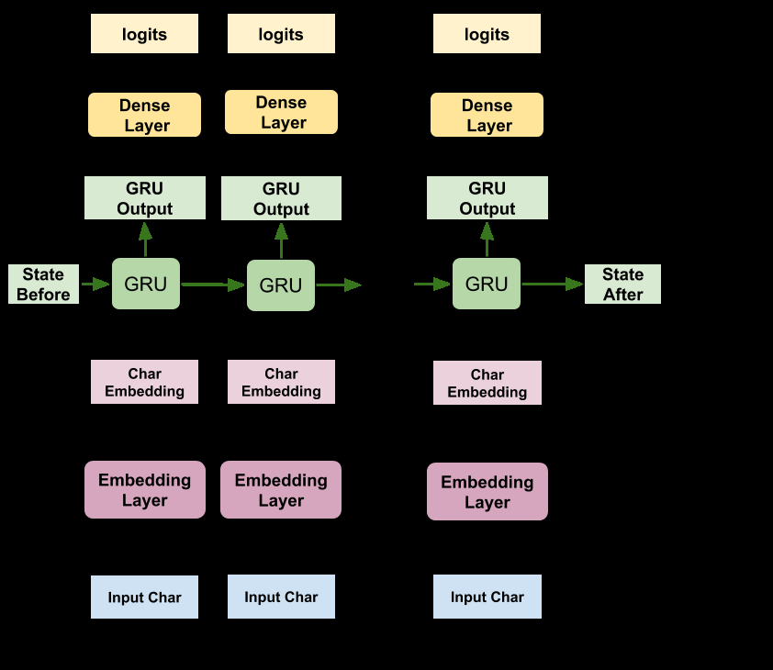

# 训练前试用模型

# 使用一个批次的数据作为输入

# 查看通过模型后的结果形状是否满足预期

for input\_example\_batch, target\_example\_batch in dataset.take(1):

    # print('input\_example\_batch===:',input\_example\_batch)

   #print('input\_example\_batch\_shape===:',input\_example\_batch.shape)  #(64, 100)

    example\_batch\_predictions = model(input\_example\_batch)

    # print(example\_batch\_predictions.shape, "# (batch\_size, sequence\_length, vocab\_size)") # (64, 100, 65) # (batch\_size, sequence\_length, vocab\_size)

# 查看模型参数情况

print(model.summary())

random categorical:

从理论上来讲，如果模型足够准确，我们只需要从概率分布中选择概率最大的值的索引

即可，这就是贪心算法。但在实际中，模型的预测效果很难确定，一直按照最大概率选

取很容易陷入重复的循环中，因此会将分布的概率值作为其被选中的概率值，这样每个

分布中的值都有可能被选中，tensorflow中使用tf.random.categorical方法来实现.

# 使用random categorical

  # 第一个参数：表示在这个里面构建这么大的形状矩阵

  # 第二个参数： 表示在这个矩阵中取值的个数， 如果是num\_samples=1, 表示按照这样的概率分布每行取一个， 如果是2表示每行取2个

    sampled\_indices = tf.random.categorical(example\_batch\_predictions[0], num\_samples=1)

    # sampled\_indices = tf.random.categorical(example\_batch\_predictions[0], num\_samples=2)

    # print('example\_batch\_predictions===:', example\_batch\_predictions[0].shape)  #shape=(100, 65), dtype=float32

    # print('sampled\_indices===:', sampled\_indices) #shape=(100, 1)

    # print('sampled\_indices===:', sampled\_indices.shape) #shape=(100, 1)

    # 按照最后一维度进行压缩 维度不为1的不能压缩

# squeeze表示消减一个维度

    sampled\_indices = tf.squeeze(sampled\_indices, axis=-1).numpy()

    # print('sampled\_indicessqueeze===:', sampled\_indices)

    # 也将输入映射成文本内容  将中间的100个数字反转为100个字符

    print("Input: \n", repr("".join(idx2char[input\_example\_batch[0]])))

    print()

    # 映射这些索引查看对应的文本

    # 在没有训练之前，生成的文本没有任何规律

    print("Next Char Predictions: \n", repr("".join(idx2char[sampled\_indices ])))

添加损失函数

此时可以将生成问题看作是标准的分类问题，即给定RNN的状态和该时间步的输入，预

测下一个字符的类别（从分布中只选择一个），类别总数即不重复的字符总数，因此这

是一个稀疏类别矩阵.

稀疏类别矩阵: 样本的所属类别总数较多，如几百到几千个类别，且每条样本所属的类

别较少，如单标签多分类一条样本只所属一个类别，那么此时形成的类别矩阵即稀疏类

别矩阵.

# 使用keras预置的稀疏类别交叉熵损失（当类别矩阵为稀疏类别矩阵时使用该损失）

# 定义损失函数 labels真实标签  logits预测标签 由于模型返回logits，因此需要设置from\_logits标志

# def loss(labels, logits):

#     return tf.keras.losses.sparse\_categorical\_crossentropy(labels,  logits, from\_logits=True)

# 使用损失函数 此处求出来的是64个样本的总体损失

# example\_batch\_loss = loss(target\_example\_batch, example\_batch\_predictions)

#print("Prediction shape: ", example\_batch\_predictions.shape, " # (batch\_size, sequence\_length, vocab\_size)")

#print("scalar\_loss:      ", example\_batch\_loss.numpy().mean())

# 添加优化器

# model.compile(optimizer='adam', loss=loss)

# 配置检测点

checkpoint\_dir = './training\_checkpoints'

# 方法二的检查点

# checkpoint\_dir = './new\_training\_checkpoints'

# 检测点的文件 名

checkpoint\_prefix = os.path.join(checkpoint\_dir, 'ckpt\_{epoch}')

# 创建检测点的保存回调对象

checkpoint\_callback = tf.keras.callbacks.ModelCheckpoint(filepath=checkpoint\_prefix, save\_weights\_only=True)

# '''

# 扩展： 保存之后的各作用文件

# meta file保存了graph结构,包括 GraphDef, SaverDef等,当存在meta file,我们可以不在文件中定义模型,也可以运行,

# 而如果没有meta file,我们需要定义好模型,再加载data file,得到变量值.

#

# index file为一个 string-string table,table的key值为tensor名,value为BundleEntryProto, BundleEntryProto.

#

# data file保存了模型的所有变量的值

# '''

# 模型训练并打印日志

# EPOCHS = 2

# history = model.fit(dataset, epochs=EPOCHS, callbacks=[checkpoint\_callback])

#

#

# ===== 方式二 =====

# 构建训练模型

# model = build\_model(vocab\_size=len(vocab), embedding\_dim=embedding\_dim, rnn\_units=rnn\_units, batch\_size=BATCH\_SIZE)

# 选择优化器

# optimizer = tf.keras.optimizers.Adam()

# # TensorFlow 2 为我们提供了 tf.function 模块，结合 AutoGraph 机制，

# # 使得我们仅需加入一个简单的 @tf.function 修饰符，就能轻松将模型以图执行模式运行

# @tf.function

# def train\_step(inp, target):

#     '''

#     :param inp: 输入模型

#     :param target: 输入对应的标签

#     :return:

#     '''

#     # 打开梯度记录管理器

#     with tf.GradientTape() as tape:

#         # 使用模型进行预测

#         predictions = model(inp)

#

#         # 使用sparse\_categorical\_crossentropy计算平均损失

#         # from\_logits 是否预期为logits张量。默认情况下为False，我们假设对概率分布进行编码

#           https://blog.csdn.net/yxpandjay/article/details/109090533

#         loss = tf.reduce\_mean(

#             tf.keras.losses.sparse\_categorical\_crossentropy(target, predictions, from\_logits=True)

#         )

#     # 使用梯度记录管理器求解全部的参数梯度

#     grads = tape.gradient(loss, model.trainable\_variables)

#

#     # 使用梯度和优化器更新参数

#     optimizer.apply\_gradients(zip(grads, model.trainable\_variables))

#     # 返回平均损失

#     return loss

#

# # 进行训练

# # 训练轮数

# EPOCHS = 5

#

# # 进行轮数的训练

# for epoch in range(EPOCHS):

#     # 获取开始时间

#     start = time.time()

#     # 初始化隐层状态

#     hidden = model.reset\_states()

#

#     # 进行批次循环

#     for (batch\_n, (inp, target)) in enumerate(dataset):

#         # 调用train\_step进行训练, 获得批次循环的损失

#         loss = train\_step(inp, target)

#

#         # 每100个批次打印轮数，批次和对应的损失

#         if batch\_n % 100 == 0:

#             template = 'Epoch {} Batch {} Loss {}'

#             print(template.format(epoch + 1, batch\_n, loss))

#     # 每5轮保存一次检测点

#     if (epoch + 1) % 1 == 0:

#         model.save\_weights(checkpoint\_prefix.format(epoch=epoch))

#

#         # 打印轮数，当前损失，和训练耗时

#         print('Epoch {} Loss {:.4f}'.format(epoch + 1, loss))

#         print('Time taken for 1 epoch {} sec\n'.format(time.time() - start))

#     model.save\_weights(checkpoint\_prefix.format(epoch=epoch))

**第三步: 使用模型生成文本内容**

# 恢复模型

model = build\_model(vocab\_size, embedding\_dim, rnn\_units, batch\_size=1)

model.load\_weights(tf.train.latest\_checkpoint(checkpoint\_dir))

# 构建生成函数

def generate\_text(model, start\_string):

    '''

    :param model: 训练后的模型

    :param start\_string: 任意起始的字符串

    :return:

    '''

    # 要生成的字符个数

    num\_generate = 1000

    # 将起始的字符串转化为数字

    input\_eval = [char2idx[s] for s in start\_string]

    # 扩展维度满足模型的输入要求

    input\_eval = tf.expand\_dims(input\_eval, 0)

    print('input\_eval\_shape===', input\_eval.shape)

    # 空列表用于存储结果

    text\_generated = []

    # 设定“温度参数”，根据tf.random\_categorical方法特点，

    # 温度参数能够调节该方法的输入分布中概率的差距，以便控制随机被选中的概率大小

    temperature = 1.0

    # 初始化模型参数

    model.reset\_states()

    # 开始循环生成

    for i in range(num\_generate):

        #使用模型获得输出

        predictions = model(input\_eval)

        print('predictionshape===', predictions.shape)

        '''

        predictionshape=== (1, 6, 65)

        predictionshape=== (1, 1, 65)

        predictionshape=== (1, 1, 65)

        predictionshape=== (1, 1, 65)

        '''

        #压缩批次维度

        predictions = tf.squeeze(predictions, 0)

        # 使用“温度参数”和tf.random.categorical方法生成最终的预测字符索引

        predictions = predictions/temperature

        # [-1, 0]表示最后一行的第0维度 因为是第一次输入， 所以要取最后一个字符， 作为下一次的输入，

        # 这样后面就可以进行逐字符输入然后进行逐字符预测了

        prediction\_id = tf.random.categorical(predictions, num\_samples=1)[-1, 0].numpy()

        # print('tf.random.categorical(predictions, num\_samples=1)===', tf.random.categorical(predictions, num\_samples=1))

        # print('tf.random.categorical===', tf.random.categorical(predictions, num\_samples=1)[-1, 0])

        # 将预测的输出再扩展维度作为下一次的模型输入

        input\_eval = tf.expand\_dims([prediction\_id], 0)

        # 将该次输出映射成字符存到列表中

        text\_generated.append(idx2char[prediction\_id])

    # 最后将初始字符串和生成的字符串进行拼接

    return (start\_string+''.join(text\_generated))

# 调用

print(generate\_text(model, start\_string='ROMEO:'))

更高级的方式

为了能够获得更多的可控参数，我们将采用tf2.0推荐的训练方式.

构建训练模型与函数

#构建模型

model = build\_model(

vocab\_size = len(vocab),

embedding\_dim=embedding\_dim,

rnn\_units=rnn\_units,

batch\_size=BATCH\_SIZE)

# 选择优化器

optimizer = tf.keras.optimizers.Adam()

# 编写带有装饰器@tf.function的函数进行训练

@tf.function

def train\_step(inp, target):

"""

:param inp: 模型输入

:param tatget: 输入对应的标签

"""

# 打开梯度记录管理器

with tf.GradientTape() as tape:

# 使用模型进行预测

predictions = model(inp)

# 使用sparse\_categorical\_crossentropy计算平均损失

loss = tf.reduce\_mean(

tf.keras.losses.sparse\_categorical\_crossentropy(

target, predictions, from\_logits=True))

# 使用梯度记录管理器求解全部参数的梯度

grads = tape.gradient(loss, model.trainable\_variables)

# 使用梯度和优化器更新参数

optimizer.apply\_gradients(zip(grads, model.trainable\_variables))

# 返回平均损失

return loss

**进行训练**

# 训练轮数

EPOCHS = 10

#进行轮数循环

for epoch in range(EPOCHS):

# 获得开始时间

start = time.time()

# 初始化隐层状态

hidden = model.reset\_states()

# 进行批次循环

for (batch\_n, (inp, target)) in enumerate(dataset):

# 调用train\_step进行训练, 获得批次循环的损失

loss = train\_step(inp, target)

# 每100个批次打印轮数，批次和对应的损失

if batch\_n % 100 == 0:

template = 'Epoch {} Batch {} Loss {}'

print(template.format(epoch+1, batch\_n, loss))

# 每5轮保存一次检测点

if (epoch + 1) % 5 == 0:

model.save\_weights(checkpoint\_prefix.format(epoch=epoch))

# 打印轮数，当前损失，和训练耗时

print ('Epoch {} Loss {:.4f}'.format(epoch+1, loss))

print ('Time taken for 1 epoch {} sec\n'.format(time.time() - start))

# 保存最后的检测点

model.save\_weights(checkpoint\_prefix.format(epoch=epoch))

## Transformer

2018年10月，Google发出一篇论文《BERT: Pre-training of Deep Bidirectional Transformers for Language Understanding》, BERT模型横空出世, 并横扫NLP领域11项任务的最佳成绩!

论文地址: <https://arxiv.org/pdf/1810.04805.pdf>

而在BERT中发挥重要作用的结构就是Transformer, 之后又相继出现XLNET，roBERT等模型击败了BERT，但是他们的核心没有变，仍然是：Transformer.

**Transformer的优势**

相比之前占领市场的LSTM和GRU模型，Transformer有两个显著的优势:

1, Transformer能够利用分布式GPU进行并行训练，提升模型训练效率.

2, 在分析预测更长的文本时, 捕捉间隔较长的语义关联效果更好.

测评比较图

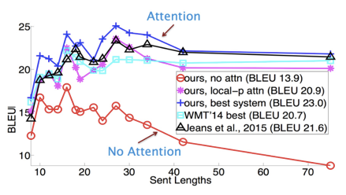

**Transformer的市场**

在著名的SOTA机器翻译榜单上, 几乎所有排名靠前的模型都使用Transformer.

https://paperswithcode.com/task/machine-translation

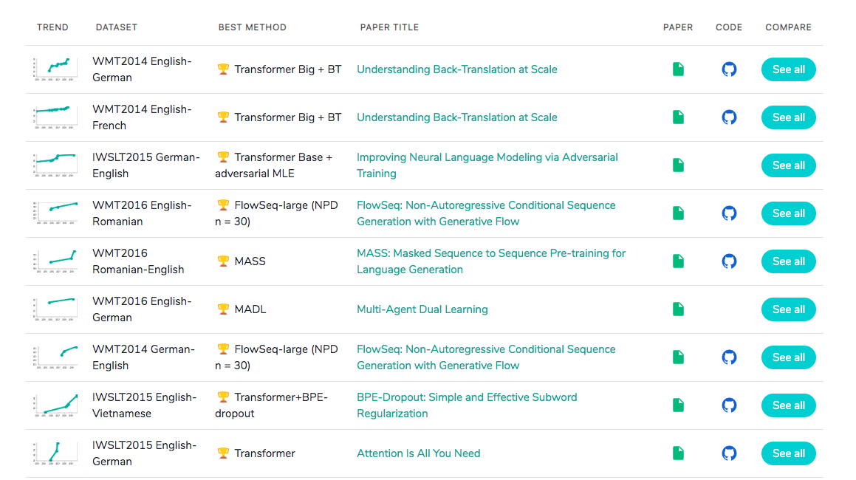

Transformer模型的作用

基于seq2seq架构的transformer模型可以完成NLP领域研究的典型任务, 如机器翻译, 文本生成等. 同时又可以构建预训练语言模型，用于不同任务的迁移学习.

声明:

在接下来的架构分析中, 我们将假设使用Transformer模型架构处理从一种语言文本到另

一种语言文本的翻译工作, 因此很多命名方式遵循NLP中的规则. 比如: Embeddding层将称作文本嵌入层, Embedding层产生的张量称为词嵌入张量, 它的最后一维将称作词向量等.

### 原理解析

Transformer总体架构图

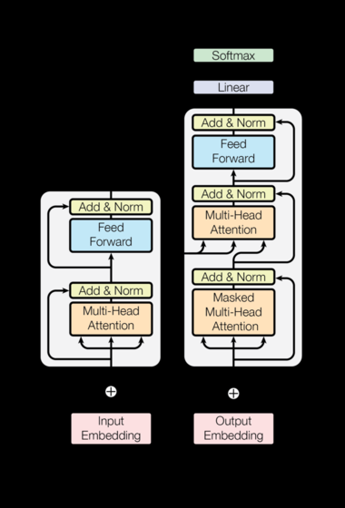

Transformer总体架构可分为四个部分:

输入部分

输出部分

编码器部分

解码器部分

**输入部分包含:**

源文本嵌入层及其位置编码器

目标文本嵌入层及其位置编码器

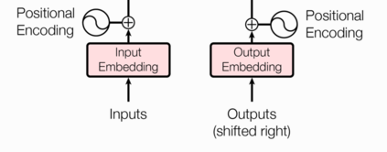

**输出部分包含:**

线性层

softmax层

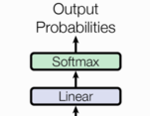

**编码器部分:**

由N个编码器层堆叠而成

每个编码器层由两个子层连接结构组成

第一个子层连接结构包括一个多头自注意力子层和规范化层以及一个残差连接

第二个子层连接结构包括一个前馈全连接子层和规范化层以及一个残差连接

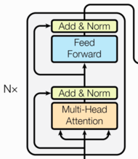

**解码器部分:**

由N个解码器层堆叠而成

每个解码器层由三个子层连接结构组成

第一个子层连接结构包括一个多头自注意力子层和规范化层以及一个残差连接

第二个子层连接结构包括一个多头注意力子层和规范化层以及一个残差连接

第三个子层连接结构包括一个前馈全连接子层和规范化层以及一个残差连接

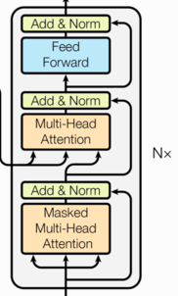

### 案例-结构代码解析

**第一步 输入部分包含:**

源文本嵌入层及其位置编码器

目标文本嵌入层及其位置编码器

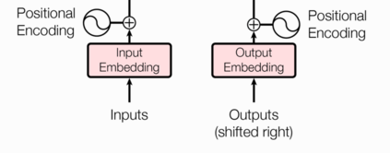

**文本嵌入层的作用**

无论是源文本嵌入还是目标文本嵌入，都是为了将文本中词汇的数字表示转变为向量表示,

希望在这样的高维空间捕捉词汇间的关系.

**pytorch 0.3.0及其必备工具包的安装:**

# 使用pip安装的工具包包括pytorch-0.3.0, numpy, matplotlib, seaborn

pip install

http://download.pytorch.org/whl/cu80/torch-0.3.0.post4-cp36-cp36m-linux\_x86\_64.whl numpy matplotlib seaborn

# MAC系统安装, python版本<=3.6

pip install torch==0.3.0.post4 numpy matplotlib seaborn

**文本嵌入层的代码分析:**

# 导入必备的工具包

import torch

# 预定义的网络层torch.nn, 工具开发者已经帮助我们开发好的一些常用层,

# 比如，卷积层, lstm层, embedding层等, 不需要我们再重新造轮子.

import torch.nn as nn

# 数学计算工具包

import math

# torch中变量封装函数Variable. 扩展资料: https://www.jb51.net/article/177996.htm

from torch.autograd import Variable

# **定义Embeddings类来实现文本嵌入层**

**#**这里s说明代表两个一模一样的嵌入层, 他们共享参数.

# 该类继承nn.Module, 这样就有标准层的一些功能, 这里我们也可以理解为一种模式, 我们自己实现的所有层都会这样去写.

class Embeddings(nn.Module):

    def \_\_init\_\_(self, d\_model, vocab):

        """类的初始化函数, 有两个参数, d\_model: 指词嵌入的维度, vocab: 指词表的大小."""

        # 接着就是使用super的方式指明继承nn.Module的初始化函数, 我们自己实现的所有层都会这样去写.

        super(Embeddings, self).\_\_init\_\_()

        # 之后就是调用nn中的预定义层Embedding, 获得一个词嵌入对象self.lut

        self.lut = nn.Embedding(vocab, d\_model)

        # 最后就是将d\_model传入类中

        self.d\_model = d\_model

    def forward(self, x):

        """可以将其理解为该层的前向传播逻辑，所有层中都会有此函数

           当传给该类的实例化对象参数时, 自动调用该类函数

           参数x: 因为Embedding层是首层, 所以代表输入给模型的文本通过词汇映射后的张量"""

        # 将x传给self.lut并与根号下self.d\_model相乘作为结果返回

        return self.lut(x) \* math.sqrt(self.d\_model)

**nn.Embedding演示**

# 3代表的是词表的大小, 也就是只能编码0-2

embedding = nn.Embedding(10, 3)

input = torch.LongTensor([[1,2,4,5],[4,3,2,9]])

embedding(input)

# padding\_idx代表的意思就是和给定的值相同， 那么就用0填充， 比如idx=2那么第二行就是0

embedding = nn.Embedding(10, 3, padding\_idx=2)

input = torch.LongTensor([[0,2,0,5]])

print(embedding(input))

# tensor([[[ 0.7556,  1.2365, -0.1391],

#          [ 0.0000,  0.0000,  0.0000],

#          [ 0.7556,  1.2365, -0.1391],

#          [-1.0002, -0.9913,  0.3016]]], grad\_fn=<EmbeddingBackward>)

**实例化参数**

# 词嵌入维度是512维

d\_model = 512

# 词表大小是1000

vocab = 1000

# 输入x是一个使用Variable封装的长整型张量, 形状是2 x 4

# 关于Variable的使用：https://blog.csdn.net/u012370185/article/details/94391428

x = Variable(torch.LongTensor([[100,2,421,508],[491,998,1,221]]))

#调用验证

emb = Embeddings(d\_model, vocab)

embr = emb(x)

print("embr:", embr)

print('embrshape', embr.shape)

**位置编码器的作用**

因为在Transformer的编码器结构中, 并没有针对词汇位置信息的处理，因此需要在

Embedding层后加入位置编码器，将词汇位置不同可能会产生不同语义的信息加入到词嵌入

张量中, 以弥补位置信息的缺失.

位置编码器的代码分析:

# 定义位置编码器类, 我们同样把它看做一个层, 因此会继承nn.Module

class PositionalEncoding(nn.Module):

    def \_\_init\_\_(self, d\_model, dropout, max\_len=5000):

        """位置编码器类的初始化函数, 共有三个参数, 分别是d\_model: 词嵌入维度,

           dropout: 置0比率, max\_len: 每个句子的最大长度"""

        super(PositionalEncoding, self).\_\_init\_\_()

        # 实例化nn中预定义的Dropout层, 并将dropout传入其中, 获得对象self.dropout

        self.dropout = nn.Dropout(p=dropout)

        # 初始化一个位置编码矩阵, 它是一个0阵，矩阵的大小是max\_len x d\_model.

        pe = torch.zeros(max\_len, d\_model)

        # 初始化一个绝对位置矩阵, 在我们这里，词汇的绝对位置就是用它的索引去表示.

        # 所以我们首先使用arange方法获得一个连续自然数向量，然后再使用unsqueeze方法拓展向量维度使其成为矩阵，

        # 又因为参数传的是1，代表矩阵拓展的位置，会使向量变成一个max\_len x 1 的矩阵，

        position = torch.arange(0, max\_len).unsqueeze(1)

        # 绝对位置矩阵初始化之后，接下来就是考虑如何将这些位置信息加入到位置编码矩阵中，

        # 最简单思路就是先将max\_len x 1的绝对位置矩阵， 变换成max\_len x d\_model形状，然后覆盖原来的初始位置编码矩阵即可，

        # 要做这种矩阵变换，就需要一个1xd\_model形状的变换矩阵div\_term，我们对这个变换矩阵的要求除了形状外，

        # 还希望它能够将自然数的绝对位置编码缩放成足够小的数字，有助于在之后的梯度下降过程中更快的收敛.  这样我们就可以开始初始化这个变换矩阵了.

        # 首先使用arange获得一个自然数矩阵， 但是细心的同学们会发现， 我们这里并没有按照预计的一样初始化一个1xd\_model的矩阵，

        # 而是有了一个跳跃，只初始化了一半即1xd\_model/2 的矩阵。 为什么是一半呢，其实这里并不是真正意义上的初始化了一半的矩阵，

        # 我们可以把它看作是初始化了两次，而每次初始化的变换矩阵会做不同的处理，第一次初始化的变换矩阵分布在正弦波上， 第二次初始化的变换矩阵分布在余弦波上，

        # 并把这两个矩阵分别填充在位置编码矩阵的偶数和奇数位置上，组成最终的位置编码矩阵.

        div\_term = torch.exp(torch.arange(0, d\_model, 2) \*

                             -(math.log(10000.0) / d\_model))

        pe[:, 0::2] = torch.sin(position \* div\_term)

        pe[:, 1::2] = torch.cos(position \* div\_term)

        # 这样我们就得到了位置编码矩阵pe, pe现在还只是一个二维矩阵，要想和embedding的输出（一个三维张量）相加，

        # 就必须拓展一个维度，所以这里使用unsqueeze拓展维度.

        pe = pe.unsqueeze(0)

        # 最后把pe位置编码矩阵注册成模型的buffer，什么是buffer呢，

        # 我们把它认为是对模型效果有帮助的，但是却不是模型结构中超参数或者参数，不需要随着优化步骤进行更新的增益对象.

        # 注册之后我们就可以在模型保存后重加载时和模型结构与参数一同被加载.

        '''

        向模块添加持久缓冲区。

        这通常用于注册不应被视为模型参数的缓冲区。例如，pe不是一个参数，而是持久状态的一部分。

        缓冲区可以使用给定的名称作为属性访问。

        说明：

        应该就是在内存中定义一个常量，同时，模型保存和加载的时候可以写入和读出

        '''

        self.register\_buffer('pe', pe)

    def forward(self, x):

        """forward函数的参数是x, 表示文本序列的词嵌入表示"""

        # 在相加之前我们对pe做一些适配工作， 将这个三维张量的第二维也就是句子最大长度的那一维将切片到与输入的x的第二维相同即x.size(1)，

        # 因为我们默认max\_len为5000一般来讲实在太大了，很难有一条句子包含5000个词汇，所以要进行与输入张量的适配.

        # 最后使用Variable进行封装，使其与x的样式相同，但是它是不需要进行梯度求解的，因此把requires\_grad设置成false.

        print("=====", x.size())

        print("-=-=-=", x.size(1))

        print('peshape', self.pe.shape)

        print('pe\_shape', self.pe[:, :x.size(1)].shape)

        x = x + Variable(self.pe[:, :x.size(1)],

                         requires\_grad=False)

        # 最后使用self.dropout对象进行'丢弃'操作, 并返回结果.

        return self.dropout(x)

# nn.Dropout演示

m = nn.Dropout(p=0.2)

input = torch.randn(4, 5)

output = m(input)

output

# 调用验证

# 词嵌入维度是512维

d\_model = 512

# 置0比率为0.1

dropout = 0.1

# 句子最大长度

max\_len=60

# 输入x是Embedding层的输出的张量, 形状是2 x 4 x 512

x = embr

pe = PositionalEncoding(d\_model, dropout, max\_len)

pe\_result = pe(x)

print("pe\_result:", pe\_result)

**绘制词汇向量中特征的分布曲线**

import matplotlib.pyplot as plt

import numpy as np

# 创建一张15 x 5大小的画布

plt.figure(figsize=(15, 5))

# 实例化PositionalEncoding类得到pe对象, 输入参数是20和0

pe = PositionalEncoding(20, 0)

# 然后向pe传入被Variable封装的tensor, 这样pe会直接执行forward函数,

# 且这个tensor里的数值都是0, 被处理后相当于位置编码张量

y = pe(Variable(torch.zeros(1, 100, 20)))

# 然后定义画布的横纵坐标, 横坐标到100的长度, 纵坐标是某一个词汇中的某维特征在不同长度下对应的值

# 因为总共有20维之多, 我们这里只查看4，5，6，7维的值.

plt.plot(np.arange(100), y[0, :, 4:8].data.numpy())

# 在画布上填写维度提示信息

plt.legend(["dim %d"%p for p in [4,5,6,7]])

plt.show()

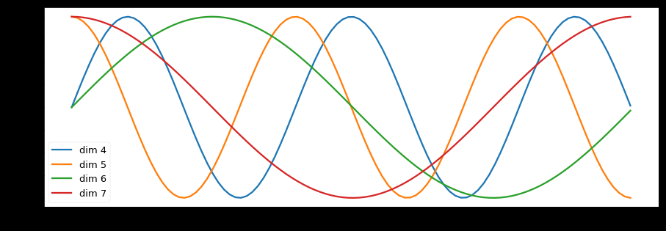

效果分析:

每条颜色的曲线代表某一个词汇中的特征在不同位置的含义.

保证同一词汇随着所在位置不同它对应位置嵌入向量会发生变化.

正弦波和余弦波的值域范围都是1到-1这又很好的控制了嵌入数值的大小, 有助于梯度

的快速计算.

**第二步 编码器部分实现**

**编码器部分:**

由N个编码器层堆叠而成

每个编码器层由两个子层连接结构组成

第一个子层连接结构包括一个多头自注意力子层和规范化层以及一个残差连接

第二个子层连接结构包括一个前馈全连接子层和规范化层以及一个残差连接

****

**掩码张量**

什么是掩码张量:

掩代表遮掩，码就是我们张量中的数值，它的尺寸不定，里面一般只有1和0的元素，代

表位置被遮掩或者不被遮掩，至于是0位置被遮掩还是1位置被遮掩可以自定义，因此它

的作用就是让另外一个张量中的一些数值被遮掩，也可以说被替换, 它的表现形式是一

个张量.

掩码张量的作用:

在transformer中, 掩码张量的主要作用在应用attention(将在下一小节讲解)时，有一些生

成的attention张量中的值计算有可能已知了未来信息而得到的，未来信息被看到是因为

训练时会把整个输出结果都一次性进行Embedding，但是理论上解码器的的输出却不是

一次就能产生最终结果的，而是一次次通过上一次结果综合得出的，因此，未来的信息

可能被提前利用. 所以，我们会进行遮掩. 关于解码器的有关知识将在后面的章节中讲解.

生成掩码张量的代码分析:

def subsequent\_mask(size):

    """生成向后遮掩的掩码张量, 参数size是掩码张量最后两个维度的大小, 它的最后两维形成一个方阵"""

    # 在函数中, 首先定义掩码张量的形状

    attn\_shape = (1, size, size)

    # 然后使用np.ones方法向这个形状中添加1元素,形成上三角阵, 最后为了节约空间,

    # 再使其中的数据类型变为无符号8位整形unit8

    subsequent\_mask = np.triu(np.ones(attn\_shape), k=1).astype('uint8')

    # 最后将numpy类型转化为torch中的tensor, 内部做一个1 - 的操作,

    # 在这个其实是做了一个三角阵的反转, subsequent\_mask中的每个元素都会被1减,

    # 如果是0, subsequent\_mask中的该位置由0变成1

    # 如果是1, subsequent\_mask中的该位置由1变成0

    return torch.from\_numpy(1 - subsequent\_mask)

np.triu演示

# def triu（m, k）

# m：表示一个矩阵

# K：表示对角线的起始位置，k取值默认为0，返回函数的上三角矩阵

# np.triu演示

np.triu([[1,2,3],[4,5,6],[7,8,9],[10,11,12]], k=-1)

# array([[ 1, 2, 3],

# [ 4, 5, 6],

# [ 0, 8, 9],

# [ 0, 0, 12]])

np.triu([[1,2,3],[4,5,6],[7,8,9],[10,11,12]], k=0)

# array([[ 1, 2, 3],

# [ 0, 5, 6],

# [ 0, 0, 9],

# [ 0, 0, 0]])

np.triu([[1,2,3],[4,5,6],[7,8,9],[10,11,12]], k=1)

# array([[0, 2, 3],

#        [0, 0, 6],

#        [0, 0, 0],

#        [0, 0, 0]])

# 调用验证

# 生成的掩码张量的最后两维的大小

size = 5

sm = subsequent\_mask(size)

print("sm:", sm)

# [ 0, 0, 9],

# [ 0, 0, 0]])

**掩码张量的可视化**

plt.figure(figsize=(5,5))

plt.imshow(subsequent\_mask(20)[0])

plt.show()

****

效果分析:

通过观察可视化方阵, 黄色是1的部分, 这里代表被遮掩, 紫色代表没有被遮掩的信息,

横坐标代表目标词汇的位置, 纵坐标代表可查看的位置;

我们看到, 在0的位置我们一看望过去都是黄色的, 都被遮住了，1的位置一眼望过去还

是黄色, 说明第一次词还没有产生, 从第二个位置看过去, 就能看到位置1的词, 其他位

置看不到, 以此类推.

**注意力机制**

什么是注意力:

我们观察事物时，之所以能够快速判断一种事物(当然允许判断是错误的), 是因为我们大

脑能够很快把注意力放在事物最具有辨识度的部分从而作出判断，而并非是从头到尾的

观察一遍事物后，才能有判断结果. 正是基于这样的理论，就产生了注意力机制.

什么是注意力计算规则:

它需要三个指定的输入Q(query), K(key), V(value), 然后通过公式得到注意力的计算结果,

这个结果代表query在key和value作用下的表示. 而这个具体的计算规则有很多种, 我这里

只介绍我们用到的这一种.

我们这里使用的注意力的计算规则:

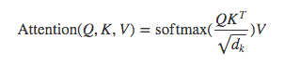

Q, K, V的比喻解释:

假如我们有一个问题: 给出一段文本，使用一些关键词对它进行描述!

为了方便统一正确答案，这道题可能预先已经给大家写出了一些关键词作为提示.其中这些给出的提示就可以看作是key，而整个的文本信息就相当于是query，value的含义则更抽象，可以比作是你看到这段文本信息后，脑子里浮现的答案信息，这里我们又假设大家最开始都不是很聪明，第一次看到这段文本后脑子里基本上浮现的信息就只有提示

这些信息，因此key与value基本是相同的，但是随着我们对这个问题的深入理解，通过我们的思考脑子里想起来的东西原来越多，并且能够开始对我们query也就是这段文本，提取关键信息进行表示. 这就是注意力作用的过程， 通过这个过程，我们最终脑子里的value发生了变化，根据提示key生成了query的关键词表示方法，也就是另外一种特征表示方法.

刚刚我们说到key和value一般情况下默认是相同，与query是不同的，这种是我们一般的注意力输入形式，

但有一种特殊情况，就是我们query与key和value相同，这种情况我们称为自注意力机制，就如同我们的刚刚的例子，使用一般注意力机制，是使用不同于给定文本的关键词表示它. 而自注意力机制,需要用给定文本自身来表达自己，也就是说你需要从给定文本中抽取关键词来表述它, 相当于对文本自身的一次特征提取.

什么是注意力机制:

注意力机制是注意力计算规则能够应用的深度学习网络的载体, 除了注意力计算规则外,

还包括一些必要的全连接层以及相关张量处理, 使其与应用网络融为一体. 使用自注意力

计算规则的注意力机制称为自注意力机制.

注意力机制在网络中实现的图形表示:

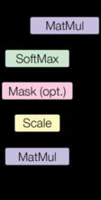

注意力计算规则的代码分析:

import torch.nn.functional as F

def attention(query, key, value, mask=None, dropout=None):

    """注意力机制的实现, 输入分别是query, key, value, mask: 掩码张量,

       dropout是nn.Dropout层的实例化对象, 默认为None"""

    # 在函数中, 首先取query的最后一维的大小, 一般情况下就等同于我们的词嵌入维度, 命名为d\_k

    d\_k = query.size(-1)

    # print('query===', query)

#   # print('queryshape===', query.shape) #queryshape=== torch.Size([2, 4, 512]) 2表示有2个样本， 4表示每个样本中四个词，512表示把每个词映射到512维度上(可以理解为512个特征)

    # print('keyshape====', key.shape) # keyshape==== torch.Size([2, 4, 512])

#   # print('keytranspose====', key.transpose(-2, -1).shape) # keytranspose==== torch.Size([2, 512, 4])

    # 按照注意力公式, 将query与key的转置相乘, 这里面key是将最后两个维度进行转置, 再除以缩放系数根号下d\_k, 这种计算方法也称为缩放点积注意力计算.

    # 得到注意力得分张量scores

    scores = torch.matmul(query, key.transpose(-2, -1)) / math.sqrt(d\_k)

    # 接着判断是否使用掩码张量

    if mask is not None:

        # 使用tensor的masked\_fill方法, 将掩码张量和scores张量每个位置一一比较, 如果掩码张量处为0

        # 则对应的scores张量用-1e9这个值来替换, 如下演示

        scores = scores.masked\_fill(mask == 0, -1e9)

    # 对scores的最后一维进行softmax操作, 使用F.softmax方法, 第一个参数是softmax对象, 第二个是目标维度.

    # 这样获得最终的注意力张量

    p\_attn = F.softmax(scores, dim = -1)

    # 之后判断是否使用dropout进行随机置0

    if dropout is not None:

        # 将p\_attn传入dropout对象中进行'丢弃'处理

        p\_attn = dropout(p\_attn)

    # 最后, 根据公式将p\_attn与value张量相乘获得最终的query注意力表示, 同时返回注意力张量

    return torch.matmul(p\_attn, value), p\_attn

# tensor.masked\_fill演示

input = Variable(torch.randn(5, 5))

input

mask = Variable(torch.zeros(5, 5))

mask

input.masked\_fill(mask == 0, -1e9)

# 调用验证

# 我们令输入的query, key, value都相同, 位置编码的输出

query = key = value = pe\_result

attn, p\_attn = attention(query, key, value)

print("attn:", attn)

print("p\_attn:", p\_attn)

带有mask的输入参数：

query = key = value = pe\_result

# 令mask为一个2x4x4的零张量

mask = Variable(torch.zeros(2, 4, 4))

attn, p\_attn = attention(query, key, value, mask=mask)

print("attn:", attn)

print("p\_attn:", p\_attn)

**多头注意力机制**

什么是多头注意力机制:

从多头注意力的结构图中，貌似这个所谓的多个头就是指多组线性变换层，其实并不

是，我只有使用了一组线性变化层，即三个变换张量对Q，K，V分别进行线性变换，这

些变换不会改变原有张量的尺寸，因此每个变换矩阵都是方阵，得到输出结果后，多头

的作用才开始显现，每个头开始从词义层面分割输出的张量，也就是每个头都想获得一

组Q，K，V进行注意力机制的计算，但是句子中的每个词的表示只获得一部分，也就是

只分割了最后一维的词嵌入向量. 这就是所谓的多头，将每个头的获得的输入送到注意

力机制中, 就形成多头注意力机制.

多头注意力机制结构图:

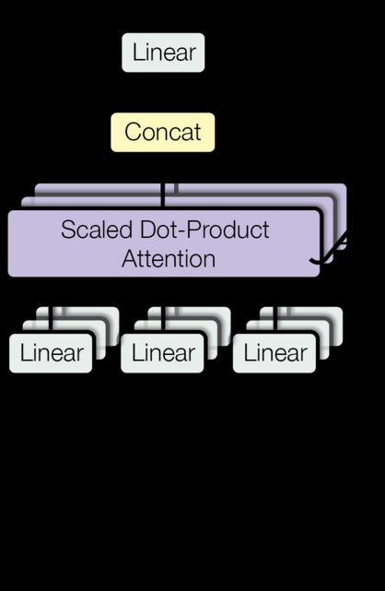

多头注意力机制的作用:

这种结构设计能让每个注意力机制去优化每个词汇的不同特征部分，从而均衡同一种注

意力机制可能产生的偏差，让词义拥有来自更多元的表达，实验表明可以从而提升模型

效果.

**多头注意力机制的代码实现:**

# 用于深度拷贝的copy工具包

import copy

# 首先需要定义克隆函数, 因为在多头注意力机制的实现中, 用到多个结构相同的线性层.

# 我们将使用clone函数将他们一同初始化在一个网络层列表对象中. 之后的结构中也会用到该函数.

def clones(module, N):

    """用于生成相同网络层的克隆函数, 它的参数module表示要克隆的目标网络层, N代表需要克隆的数量"""

    # 在函数中, 我们通过for循环对module进行N次深度拷贝, 使其每个module成为独立的层,

    # 然后将其放在nn.ModuleList类型的列表中存放.

    return nn.ModuleList([copy.deepcopy(module) for \_ in range(N)])

# 我们使用一个类来实现多头注意力机制的处理

class MultiHeadedAttention(nn.Module):

    def \_\_init\_\_(self, head, embedding\_dim, dropout=0.1):

        """在类的初始化时, 会传入三个参数，head代表头数，embedding\_dim代表词嵌入的维度，

           dropout代表进行dropout操作时置0比率，默认是0.1."""

        super(MultiHeadedAttention, self).\_\_init\_\_()

        # 在函数中，首先使用了一个测试中常用的assert语句，判断h是否能被d\_model整除，

        # 这是因为我们之后要给每个头分配等量的词特征.也就是embedding\_dim/head个.

        assert embedding\_dim % head == 0

        # 得到每个头获得的分割词向量维度d\_k

        self.d\_k = embedding\_dim // head

        # 传入头数h

        self.head = head

        # 然后获得线性层对象，通过nn的Linear实例化，它的内部变换矩阵是embedding\_dim x embedding\_dim，然后使用clones函数克隆四个，

        # 为什么是四个呢，这是因为在多头注意力中，Q，K，V各需要一个，最后拼接的矩阵还需要一个，因此一共是四个.

        self.linears = clones(nn.Linear(embedding\_dim, embedding\_dim), 4)

        # self.attn为None，它代表最后得到的注意力张量，现在还没有结果所以为None.

        self.attn = None

        # 最后就是一个self.dropout对象，它通过nn中的Dropout实例化而来，置0比率为传进来的参数dropout.

        self.dropout = nn.Dropout(p=dropout)

    def forward(self, query, key, value, mask=None):

        """前向逻辑函数, 它的输入参数有四个，前三个就是注意力机制需要的Q, K, V，

           最后一个是注意力机制中可能需要的mask掩码张量，默认是None. """

        # 如果存在掩码张量mask

        if mask is not None:

            # 使用unsqueeze拓展维度

            mask = mask.unsqueeze(0)

        # 接着，我们获得一个batch\_size的变量，他是query尺寸的第1个数字，代表有多少条样本.

        batch\_size = query.size(0)

        # 之后就进入多头处理环节

        # 首先利用zip将输入QKV与三个线性层组到一起，然后使用for循环，将输入QKV分别传到线性层中，

        # 做完线性变换后，开始为每个头分割输入，这里使用view方法对线性变换的结果进行维度重塑，多加了一个维度h，代表头数，

        # 这样就意味着每个头可以获得一部分词特征组成的句子，其中的-1代表自适应维度，

        # 计算机会根据这种变换自动计算这里的值.然后对第二维和第三维进行转置操作，

        # 为了让代表句子长度维度和词向量维度能够相邻，这样注意力机制才能找到词义与句子位置的关系，

        # 从attention函数中可以看到，利用的是原始输入的倒数第一和第二维.这样我们就得到了每个头的输入.

        '''

        # view中的四个参数的意义

        # batch\_size: 批次的样本数量

        # -1这个位置应该是： 每个句子的长度

        # self.head\*self.d\_k应该是embedding的维度， 这里把词嵌入的维度分到了每个头中， 即每个头中分到了词的部分维度的特征

        # query, key, value形状torch.Size([2, 8, 4, 64])

        '''

        query, key, value = \

           [model(x).view(batch\_size, -1, self.head, self.d\_k).transpose(1, 2)

            for model, x in zip(self.linears, (query, key, value))]

        # 得到每个头的输入后，接下来就是将他们传入到attention中，

        # 这里直接调用我们之前实现的attention函数.同时也将mask和dropout传入其中.

        x, self.attn = attention(query, key, value, mask=mask, dropout=self.dropout)

        # 通过多头注意力计算后，我们就得到了每个头计算结果组成的4维张量，我们需要将其转换为输入的形状以方便后续的计算，

        # 因此这里开始进行第一步处理环节的逆操作，先对第二和第三维进行转置，然后使用contiguous方法，

        # 这个方法的作用就是能够让转置后的张量应用view方法，否则将无法直接使用，

        # 所以，下一步就是使用view重塑形状，变成和输入形状相同.

        ''' # contiguous解释:https://zhuanlan.zhihu.com/p/64551412

        # 这里相当于图中concat过程'''

        x = x.transpose(1, 2).contiguous().view(batch\_size, -1, self.head \* self.d\_k)

        # 最后使用线性层列表中的最后一个线性层对输入进行线性变换得到最终的多头注意力结构的输出.

        return self.linears[-1](x)

# view演示

x = torch.randn(4, 4)

print(x)

# y = x.view(16)

# print(y)

a = torch.randn(1, 2, 3, 4)

print(a)

print(a.size())

b = a.transpose(1, 2)

print(b)

print(b.size())

# # view是重新排成一排然后将其组合成要的形状

c = a.view(1, 3, 2, 4)

print(c)

print(c.size())

# torch.equal(d, e)

#torch.transpose演示:

# d = a.transpose(-2, -1)

# print(d)

# print(d.size())

# e = a.transpose(-1, -2)

# print(e)

# print(e.size())

x = torch.randn(2, 3)

torch.transpose(x, 0, 1)

# 调用验证

# 头数head

head = 8

# 词嵌入维度embedding\_dim

embedding\_dim = 512

# 置零比率dropout

dropout = 0.2

# 假设输入的Q，K，V仍然相等

query = value = key = pe\_result

# 输入的掩码张量mask

mask = Variable(torch.zeros(8, 4, 4))

mha = MultiHeadedAttention(head, embedding\_dim, dropout)

mha\_result = mha(query, key, value, mask)

print(mha\_result)

学习并实现了多头注意力机制的类: MultiHeadedAttention

因为多头注意力机制中需要使用多个相同的线性层, 首先实现了克隆函数clones.

clones函数的输入是module，N，分别代表克隆的目标层，和克隆个数.

clones函数的输出是装有N个克隆层的Module列表.

接着实现MultiHeadedAttention类, 它的初始化函数输入是h, d\_model, dropout分别

代表头数，词嵌入维度和置零比率.

它的实例化对象输入是Q, K, V以及掩码张量mask.

它的实例化对象输出是通过多头注意力机制处理的Q的注意力表示.

**前馈全连接层**

什么是前馈全连接层:

在Transformer中前馈全连接层就是具有两层线性层的全连接网络.

前馈全连接层的作用:

考虑注意力机制可能对复杂过程的拟合程度不够, 通过增加两层网络来增强模型的能力.

**前馈全连接层的代码分析:**

# 通过类PositionwiseFeedForward来实现前馈全连接层

class PositionwiseFeedForward(nn.Module):

    def \_\_init\_\_(self, d\_model, d\_ff, dropout=0.1):

        """初始化函数有三个输入参数分别是d\_model, d\_ff,和dropout=0.1，第一个是线性层的输入维度也是第二个线性层的输出维度，

           因为我们希望输入通过前馈全连接层后输入和输出的维度不变. 第二个参数d\_ff就是第二个线性层的输入维度和第一个线性层的输出维度.

           最后一个是dropout置0比率."""

        super(PositionwiseFeedForward, self).\_\_init\_\_()

        # 首先按照我们预期使用nn实例化了两个线性层对象，self.w1和self.w2

        # 它们的参数分别是d\_model, d\_ff和d\_ff, d\_model

        self.w1 = nn.Linear(d\_model, d\_ff)

        self.w2 = nn.Linear(d\_ff, d\_model)

        # 然后使用nn的Dropout实例化了对象self.dropout

        self.dropout = nn.Dropout(dropout)

    def forward(self, x):

        """输入参数为x，代表来自上一层的输出"""

        # 首先经过第一个线性层，然后使用Funtional中relu函数进行激活,

        # 之后再使用dropout进行随机置0，最后通过第二个线性层w2，返回最终结果.

        return self.w2(self.dropout(F.relu(self.w1(x))))

# 调用验证

d\_model = 512

# 线性变化的维度

d\_ff = 64

dropout = 0.2

# 输入参数x可以是多头注意力机制的输出

x = mha\_result

ff = PositionwiseFeedForward(d\_model, d\_ff, dropout)

ff\_result = ff(x)

print(ff\_result)

学习并实现了前馈全连接层的类: PositionwiseFeedForward

它的实例化参数为d\_model, d\_ff, dropout, 分别代表词嵌入维度, 线性变换维度, 和置零比率.

它的输入参数x, 表示上层的输出.

它的输出是经过2层线性网络变换的特征表示.

**规范化层**

规范化层的作用:

它是所有深层网络模型都需要的标准网络层，因为随着网络层数的增加，通过多层的计

算后参数可能开始出现过大或过小的情况，这样可能会导致学习过程出现异常，模型可

能收敛非常的慢. 因此都会在一定层数后接规范化层进行数值的规范化，使其特征数值

在合理范围内.

**规范化层的代码实现:**

# 通过LayerNorm实现规范化层的类

class LayerNorm(nn.Module):

    def \_\_init\_\_(self, features, eps=1e-6):

        """初始化函数有两个参数, 一个是features, 表示词嵌入的维度,

           另一个是eps它是一个足够小的数, 在规范化公式的分母中出现,

           防止分母为0.默认是1e-6."""

        super(LayerNorm, self).\_\_init\_\_()

        # 根据features的形状初始化两个参数张量a2，和b2，第一个初始化为1张量，

        # 也就是里面的元素都是1，第二个初始化为0张量，也就是里面的元素都是0，这两个张量就是规范化层的参数，

        # 因为直接对上一层得到的结果做规范化公式计算，将改变结果的正常表征，因此就需要有参数作为调节因子，

        # 使其即能满足规范化要求，又能不改变针对目标的表征.最后使用nn.parameter封装，代表他们是模型的参数。

        self.a2 = nn.Parameter(torch.ones(features))

        self.b2 = nn.Parameter(torch.zeros(features))

        # 把eps传到类中

        self.eps = eps

    def forward(self, x):

        """输入参数x代表来自上一层的输出"""

        # 在函数中，首先对输入变量x求其最后一个维度的均值，并保持输出维度与输入维度一致.

        # 接着再求最后一个维度的标准差，然后就是根据规范化公式，用x减去均值除以标准差获得规范化的结果，

        # 最后对结果乘以我们的缩放参数，即a2，\*号代表同型点乘，即对应位置进行乘法操作，加上位移参数b2.返回即可.

        mean = x.mean(-1, keepdim=True)

        std = x.std(-1, keepdim=True)

        return self.a2 \* (x - mean) / (std + self.eps) + self.b2

# 调用验证

features = d\_model = 512

eps = 1e-6

# 输入x来自前馈全连接层的输出

x = ff\_result

ln = LayerNorm(features, eps)

ln\_result = ln(x)

print(ln\_result)

学习并实现了规范化层的类: LayerNorm

它的实例化参数有两个, features和eps，分别表示词嵌入特征大小，和一个足够小

的数.

它的输入参数x代表来自上一层的输出.

它的输出就是经过规范化的特征表示.

**子层连接结构**

什么是子层连接结构:

如图所示，输入到每个子层以及规范化层的过程中，还使用了残差链接（跳跃连接），

因此我们把这一部分结构整体叫做子层连接（代表子层及其链接结构），在每个编码器

层中，都有两个子层，这两个子层加上周围的链接结构就形成了两个子层连接结构.

## Bert

NNLM → Word2Vec → Seq2Seq → Seq2Seq with Attention → Transformer → Elmo → GPT

# 强化学习

强化学习里面的概念、公式，相比ML/DL特别多，初学者刚学RL时，很容易被接连不断的概念、公式给绕晕，而且经常忘记概念与公式符号表达的一一对应。

学习RL的第一步就是一定要扎实关于RL的一些最基本的概念、公式(不要在扎实基础的阶段图快或图囵吞枣，不然后面得花更多的时间、更大的代价去弥补)，且把概念与公式的一一对应关系牢记于心，这很重要。

**“RL-策略梯度-重要性采样(重要性权重)-增加基线(避免奖励总为正)-TRPO(加进KL散度约束)-PPO(解决TRPO计算量大的问题)”**

## 强化学习介绍

### 强化学习定义

强化学习(Reinforcement Learning，简称RL)，是指基于智能体在复杂、不确定的环境中最大化它能获得的奖励，从而达到自主决策的目的。

经典的强化学习模型可以总结为下图的形式（你可以理解为任何强化学习都包含这几个基本部分：智能体、行为、环境、状态、奖励）：

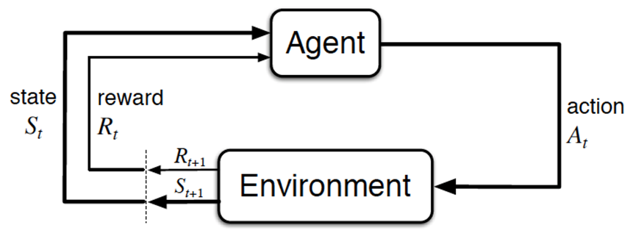

Agent，一般译为智能体，就是我们要训练的模型，类似玩超级玛丽的时候操纵马里奥做出相应的动作，而这个马里奥就是Agent

Action(简记为a)玩超级玛丽的时候你会控制马里奥做三个动作，即向左走、向右走和向上跳，而马里奥做的这三个动作就是action

Environment，即环境，外界反馈，它是提供reward的某个对象，它可以是AlphaGo中的人类棋手，也可以是自动驾驶中的人类驾驶员，甚至可以是某些游戏AI里的游戏规则。

Reward(简记为r)这个奖赏可以类比为在明确目标的情况下，接近目标意味着做得好则奖，远离目标意味着做的不好则惩，最终达到收益/奖励最大化，且这个奖励是强化学习的核心

State(简介为s)可以理解成环境的状态，简称状态.

总的而言，Agent依据策略决策从而执行动作action，然后通过感知环境Environment从而获取环境的状态state，进而，最后得到奖励reward(以便下次再到相同状态时能采取更优的动作)，然后再继续按此流程“依据策略执行动作-感知状态--得到奖励”循环进行。

### RL与监督学习的区别

监督学习有标签告诉算法什么样的输入对应着什么样的输出（譬如分类、回归等问题）

所以对于监督学习，目标是找到一个最优的模型函数，使其在训练数据集上最小化一个给定的损失函数，相当于最小化预测误差

最优模型 = arg minE { [损失函数(标签,模型(特征)] }

RL**没有标签**告诉它在某种情况下应该做出什么样的行为，只有一个做出一系列行为后最终反馈回来的reward，然后判断当前选择的行为是好是坏

相当于RL的目标是最大化智能体策略在和动态环境交互过程中的价值，而策略的价值可以等价转换成奖励函数的期望，即最大化累计下来的**奖励期望**

最优策略 = arg maxE { [奖励函数(状态,动作)] }

监督学习如果做了比较坏的选择则会立刻反馈给算法

RL的结果反馈有**延时**，有时候可能需要走了很多步以后才知道之前某步的选择是好还是坏

监督学习中输入是独立分布的，即各项数据之间没有关联。RL面对的输入总是在变化，**每步关联的**，每当算法做出一个行为，它就影响了下一次决策的输入。

### RL分类

RL为得到最优策略从而获取最大化奖励

**基于值函数的方法**

通过求解一个状态或者状态下某个动作的估值为手段，从而寻找最佳的价值函数，找到价值函数后，再提取最佳策略,比如Q-learning、DQN等，适合离散的环境下，比如围棋和某些游戏领域。

**基于策略的方法**

一般先进行策略评估，即对当前已经搜索到的策略函数进行估值，得到估值后，进行策略改进，不断重复这两步直至策略收敛。 比如策略梯度法(policy gradient，简称PG)，适合连续动作的场景，比如机器人控制领域以及Actor-Criti(一般被翻译为演员-评论家算法)，Actor学习参数化的策略即策略函数，Criti学习值函数用来评估状态-动作对，不过，Actor-Criti本质上是属于基于策略的算法，毕竟算法的目标是优化一个带参数的策略，只是会额外学习价值函数，从而帮助策略函数更好的学习

**此外**还有对策略梯度算法的改进，比如TRPO算法、PPO算法，当然PPO算法也可称之为是一种Actor-Critic架构，下文会重点阐述

## 马尔科夫决策过程

RL其实是一个马尔可夫决策过程(Markov decision process，MDP)，而为说清楚MDP，得先从随机过程、马尔可夫过程(Markov process，简称MP)开始讲起。

### **马尔可夫过程MP**(Markov process)

有一类现象则不是确定的，比如今天是晴天，谁也没法百分百确定明天一定是晴天还是雨天、阴天(即便有天气预报)

对于这种假设具有M个状态的模型

共有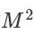个状态转移，因为任何一个状态都有可能是所有状态的下一个转移状态

每一个状态转移都有一个概率值，称为状态转移概率，相当于从一个状态转移到另一个状态的概率

所有的个概率可以用一个状态转移矩阵表示

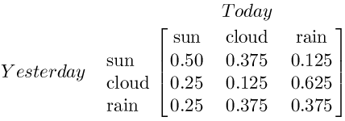

也就是说，如果昨天是晴天，那么今天是晴天的概率为0.5，是多云的概率为0.375、是雨天的概率为0.125，且这三种天气状态的概率之和必为1。

接下来，我们来抽象建模下。正如概率论的研究对象是静态的随机现象，而随机过程的研究对象是随时间演变的随机现象(比如天气随时间的变化)：

随机现象在某时刻t的取值是一个向量随机变量，用St表示  
比如上述天气转移矩阵便如下图所示

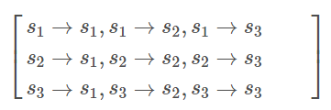

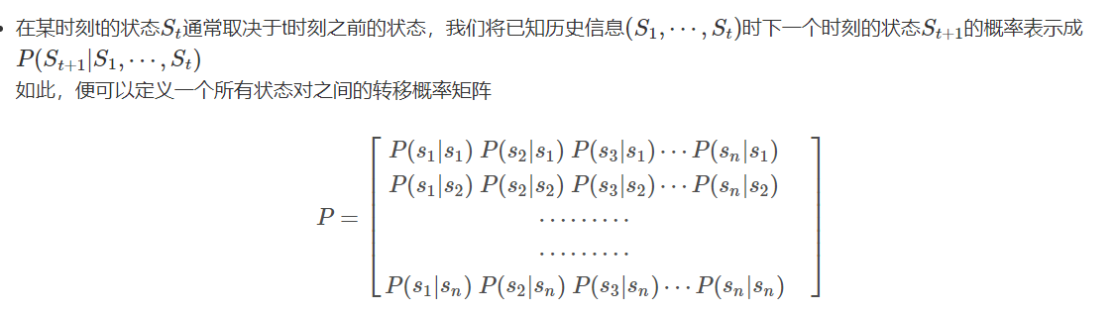



**当且仅当某时刻的状态只取决于上一时刻的状态时**，一个随机过程被称为具有**马尔可夫性质**

而具有马尔可夫性质的随机过程便是**马尔可夫过程**

**即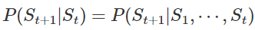，**当然了，虽说当前状态只看上一个状态，但上一个状态其实包含了更上一个状态的信息，所以不能说当下与历史是无关的

### 马尔可夫奖励过程(Markov reward process，MRP)

在马尔可夫过程的基础上加入奖励函数R和折扣因子γ，就可以得到**马尔可夫奖励过程**(Markov reward process，MRP)。

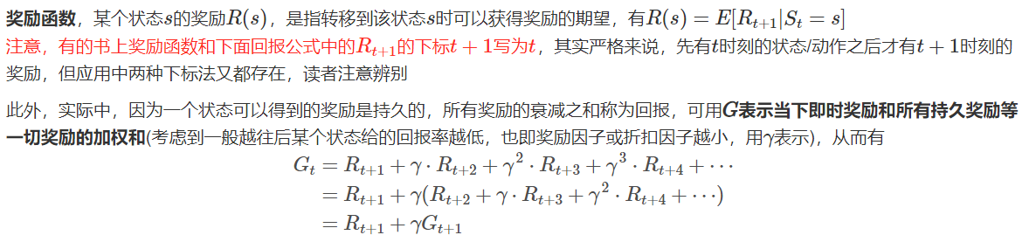

举个例子，一个少年在面对“上大学、去打工、在家啃老”这三种状态，哪一种更能实现人生的价值呢？

相信很多人为长远发展都会选择上大学，因为身边有太多人因为上了大学，而好事连连，比如读研读博留学深造、进入大厂、娶个漂亮老婆、生个聪明孩子

当然了，上大学好处肯定多多，但上大学这个状态对上面4件好事所给予的贡献必然是逐级降低，毕竟越往后，越会有更多或更重要的因素成就更后面的好事，总不能所有好事都百分百归功于最开头选择了“上大学”这个状态/决策嘛。

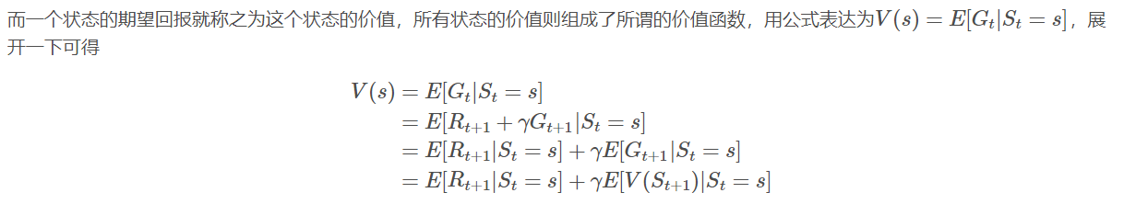

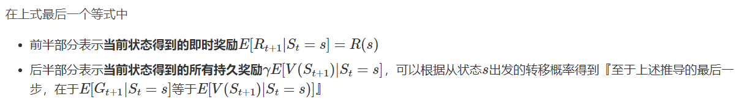

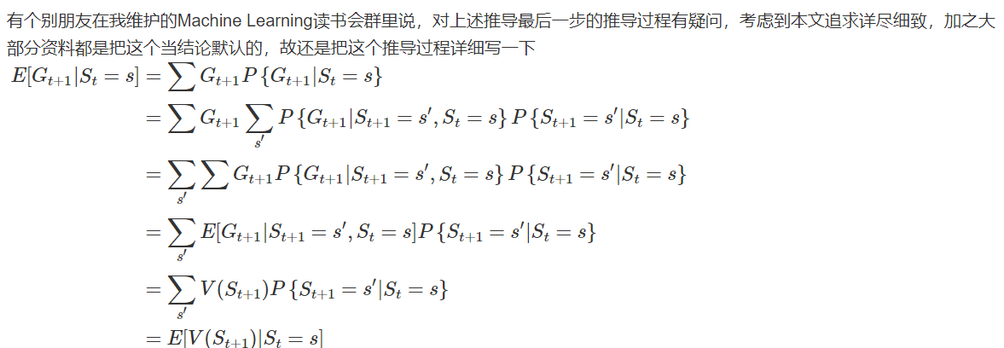

可能又有同学对上述第二个等式怎么来的又有疑问了，怎么推导呢？我们只需推导出

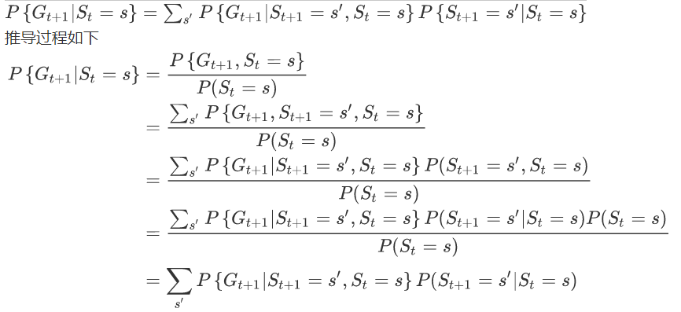

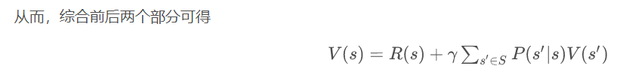

# 模型评估

模型与特征对结果影响以1%计算

参数对模型的影响 以0.1%为计算

数据量增多，可用特征增多，损失越少

特征与效率成反比。提高效率=减少特征，数据多时，也可减少数据

提高效率办法1

1选取特征重要性总和大于95%的特征

2调参

## 距离

余弦相似度：即两个向量 夹角的余弦，取值范围是[−1,1]， 相同的两个向量之间的相似度为1

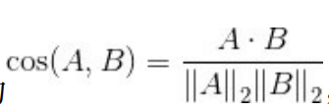

余弦距离：**1-余弦相似度**，因此，余弦距离的取值范围为[0,2]，相同的两个向量余弦距离为0

欧氏距离：数值上的绝对差异

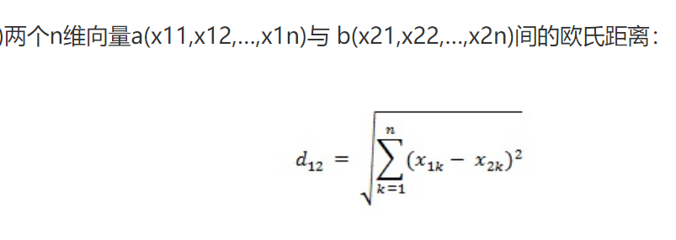

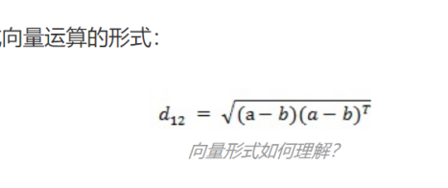

欧氏距离体现数值上的绝对差异，而余弦距离体现方向上的相对 差异。例如，统计两部剧的用户观看行为，用户A的观看向量为(0,1)，用户B为 (1,0)；此时二者的余弦距离很大，而欧氏距离很小；我们分析两个用户对于不同 视频的偏好，更关注相对差异，显然应当使用余弦距离。而当我们分析用户活跃 度，以登陆次数(单位：次)和平均观看时长(单位：分钟)作为特征时，余弦距离会 认为(1,10)、(10,100)两个用户距离很近；但显然这两个用户活跃度是有着极大差异 的，此时我们更关注数值绝对差异，应当使用欧氏距离。

在一些场景，例如Word2Vec中，其向量的模长是经过**归一化**的，此时欧氏距

离与余弦距离有着单调的关系，即

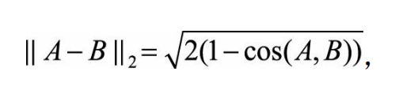



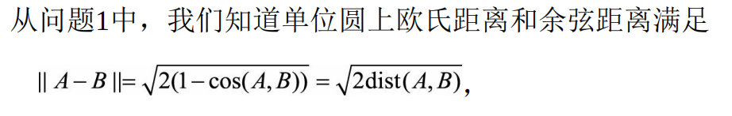

KL距离（Kullback-Leibler Divergence），

也叫作相对熵，它常用于计算 两个分布之间的差异，但不满足对称性和三角不等式。

## 调参-超参数调优

### 选取调参方法

1随机搜索

不知道什么参数合适 先随机取100个左右 找到大致位置

2网格搜索

详细微调

3贝叶斯搜索

yperopt工具

4 自动调参

网格搜索

在实际应用中，网格搜索法 一般会先使用较广的搜索范围和较大的步长，来寻找全局最优值可能的位置；然 后会逐渐缩小搜索范围和步长，来寻找更精确的最优值。这种操作方案可以降低 所需的时间和计算量，但由于目标函数一般是非凸的，所以很可能会错过全局最优值。

随机搜索

随机搜索的思想与网格搜索比较相似，只是不再测试上界和下界之间的所有 值，而是在搜索范围中随机选取样本点。它的理论依据是，如果样本点集足够 大，那么通过随机采样也能大概率地找到全局最优值，或其近似值。随机搜索一 般会比网格搜索要快一些，但是和网格搜索的快速版一样，它的结果也是没法保 证的

贝叶斯优化算法

贝叶斯优化算法通过对目标函数形 状进行学习，找到使目标函数向全局最优值提升的参数。具体来说，它学习目标 函数形状的方法是，首先根据先验分布，假设一个搜集函数；然后，每一次使用 新的采样点来测试目标函数时，利用这个信息来更新目标函数的先验分布；最 后，算法测试由后验分布给出的全局最值最可能出现的位置的点。对于贝叶斯优 化算法，有一个需要注意的地方，一旦找到了一个局部最优值，它会在该区域不 断采样，所以很容易陷入局部最优值。为了弥补这个缺陷，贝叶斯优化算法会在 探索和利用之间找到一个平衡点，“探索”就是在还未取样的区域获取采样点； 而“利用”则是根据后验分布在最可能出现全局最值的区域进行采样。

**Google Vizier**

Google为了解决公司内部大量机器学习模型的调优问题，开发了一套超参数调优系统，被称作Google Vizier。Google Vizier采用迁 移学习的思想，主要是从之前调参的经验中学习，为新算法提出最佳超参数。

自动调参：

时间长，亚马逊李沐B站视频

## 正则化

原理：在损失函数中添加一个alpha，降低系数的数值，降低模型复杂度

alpha 越大，模型复杂的越低，系数越小

对数据缩放(使用正则化化前)

正则化的时候应设置 fit\_intercept=Ture

Ridge Lasso

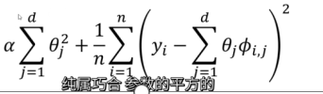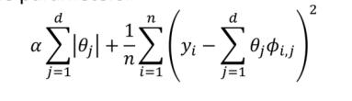

类别中正则化

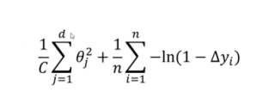

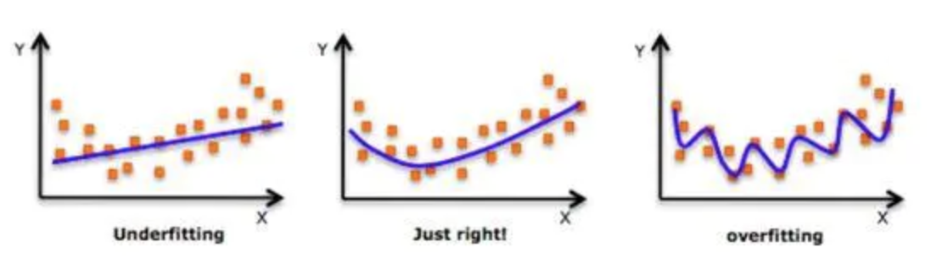

为了解决过拟合的问题，是对损失函数的优化

在设计机器学习算法时不仅要求在训练集上误差⼩，⽽且希望在新样本上的泛化能⼒强。许多机器学习算法都采⽤相关的策略来减⼩测试误差，这些策略被统称为正则化。因为神经⽹络的强⼤的表示能⼒经常遇到过拟合，所以需要使⽤不同形式的正则化策略。

正则化通过对算法的修改来减少泛化误差，⽬前在深度学习中使⽤较多的策略有参数范数惩罚，提前终⽌，DropOut等

### L1 与L2

L1和L2是最常⻅的正则化⽅法。它们在损失函数（cost function）中增加

⼀个正则项，由于添加了这个正则化项，权重矩阵的值减⼩，因为它假定

**具有更⼩权重矩阵的神经⽹络导致更简单的模型**。 因此，它也会在⼀定

程度上减少过拟合。然⽽，这个正则化项在L1和L2中是不同的。

L2正则化

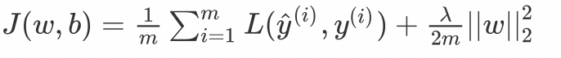

这⾥的λ是正则化参数，它是⼀个需要优化的超参数。L2正则化⼜称为权重衰减，因为其导致权重趋向于0（但不全是0）

L1正则化

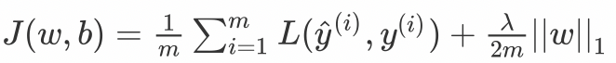

这⾥，我们惩罚权重矩阵的绝对值。其中，λ 为正则化参数，是超参数，不同于L2，权重值可能被减少到0.因此，L1对于压缩模型很有⽤。其它情况下，⼀般选择优先选择L2正则化。

### Dropout正则化

**dropout是在深度学习领域最常⽤的正则化技术**。Dropout的原理很简单：

假设我们的神经⽹络结构如下所示，在每个迭代过程中，随机选择某些节

点，并且删除前向和后向连接。

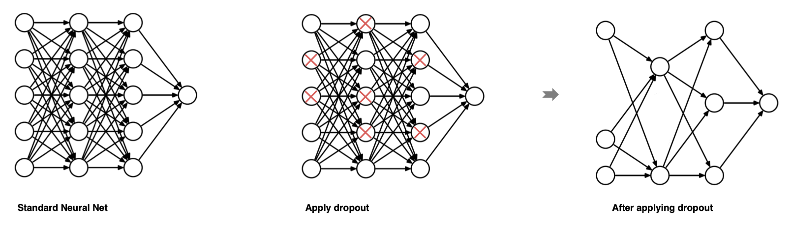

因此，每个迭代过程都会有不同的节点组合，从⽽导致不同的输出，这可

以看成机器学习中的集成⽅法（ensemble technique）。集成模型⼀般优

于单⼀模型，因为它们可以捕获更多的随机性。相似地，dropout使得神

经⽹络模型优于正常的模型。

在tf.keras中实现使⽤的⽅法是dropout：

# 导⼊相应的库

import numpy as np

import tensorflow as tf

# 定义dropout层,每⼀个神经元有0.2的概率被失活，未被失活的输⼊将按1 /

layer = tf.keras.layers.Dropout(0.2,input\_shape=(2,))

# 定义五个批次的数据

data = np.arange(1,11).reshape(5, 2).astype(np.float32)

# 进⾏随机失活：在training模式中，返回应⽤dropout后的输出

outputs = layer(data,training=True)

# 打印失活后的结果

print(outputs)

### 提前停⽌

提前停⽌（early stopping）是将⼀部分训练集作为验证集（validation

set）。 当验证集的性能越来越差时或者性能不再提升，则⽴即停⽌对该

模型的训练。 这被称为提前停⽌。

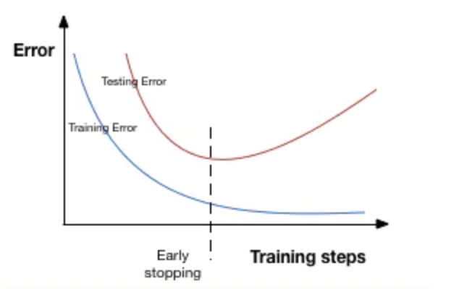

在上图中，在虚线处停⽌模型的训练，此时模型开始在训练数据上过拟合

### 批标准化

批标准化(BN层,Batch Normalization)是2015年提出的⼀种⽅法，在进⾏

深度⽹络训练时，⼤多会采取这种算法，与全连接层⼀样，BN层也是属

于⽹络中的⼀层。

BN层是针对单个神经元进⾏，利⽤⽹络训练时⼀个 mini-batch 的数据来

计算该神经元xi 的均值和⽅差,归⼀化后并重构，因⽽称为 Batch

Normalization。在每⼀层输⼊之前，将数据进⾏BN，然后再送⼊后续⽹络中进⾏学习：

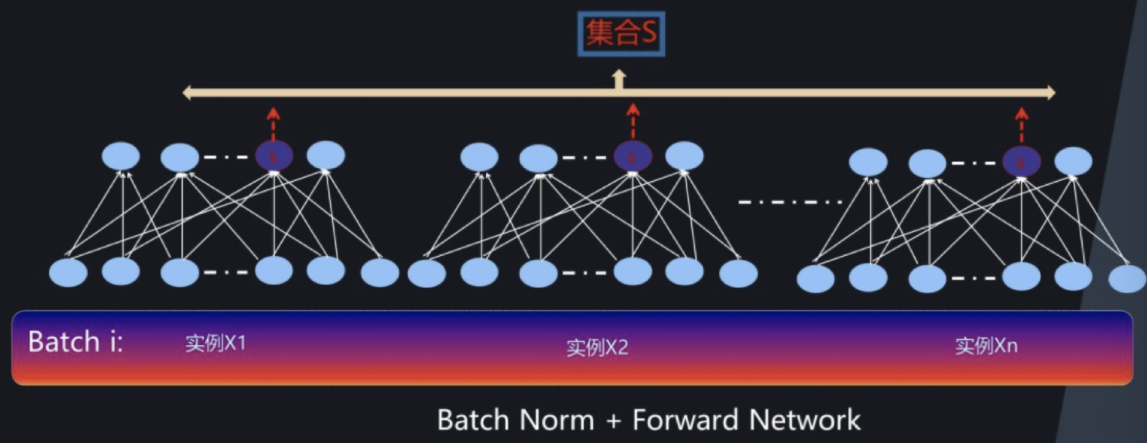

⾸先我们对某⼀批次的数据的神经元的输出进⾏标准化，

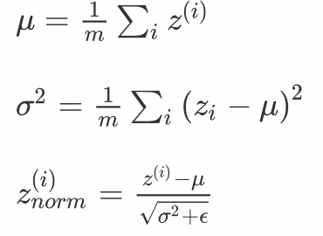

然后在使⽤变换重构，引⼊了可学习参数γ、β，如果各隐藏层的输⼊均值在靠近0的区域，即处于激活函数的线性区域，不利于训练⾮线性神经⽹络，从⽽得到效果较差的模型。因此，需要⽤ γ 和 β 对标准化后的结果做

进⼀步处理：

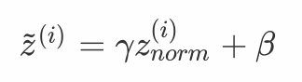

这就是BN层最后的结果。整体流程如下图所示：

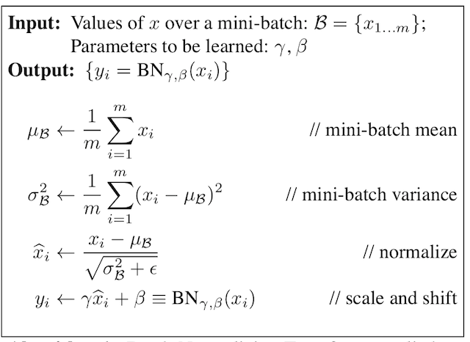

## 损失函数

在深度学习中, 损失函数是⽤来衡量模型参数的质量的函数, 衡量的⽅式是 ⽐较⽹络输出和真实输出的差异，损失函数在不同的⽂献中名称是不⼀样的，主要有以下⼏种命名⽅式：

损失函数loss function

代价函数COS function

误差函数 error function

目标函数objective function

## 分类任务中评估函数

**准确率**

预测正确的数占样本总数的比例。

**精确率、召回率、F1-score、AUC**指标等

### 多分类任务

在多分类任务通常使⽤softmax将logits转换为概率的形式，所以多分类的交叉熵损失也叫做softmax损失，它的计算⽅法是：

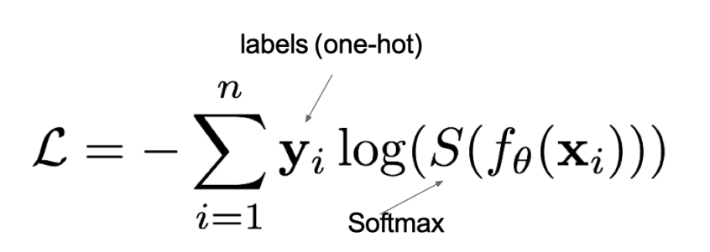

其中，y是样本x属于某⼀个类别的真实概率，⽽f(x)是样本属于某⼀类别 的预测分数，S是softmax函数，L⽤来衡量p,q之间差异性的损失结果。

如:

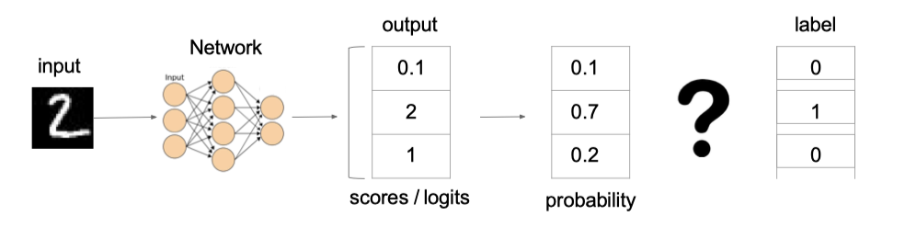



log 表示 以e为底的lnx

从概率⻆度理解，我们的⽬的是最⼩化正确类别所对应的预测概率的对数的负值，如下图所示：

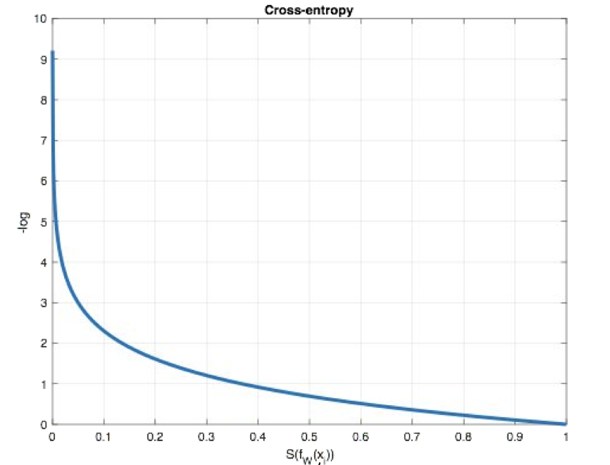

在tf.keras中使⽤CategoricalCrossentropy实现，如下所示：

# 导⼊相应的包

import tensorflow as tf

# 设置真实值和预测值

y\_true = [[0, 1, 0], [0, 0, 1]]

y\_pred = [[0.05, 0.95, 0], [0.1, 0.8, 0.1]]

# 实例化交叉熵损失

cce = tf.keras.losses.CategoricalCrossentropy()

# 计算损失结果

cce(y\_true, y\_pred).numpy()

**torch中NLLLoss**

softmax函数又称为归一化指数函数，它可以把一个多维向量压缩在（0，1）之间，并且它们的和为1.

log\_softmax是指在softmax函数的基础上，再进行一次log运算，此时结果有正有负，log函数的值域是负无穷到正无穷，当x在0—1之间的时候，log(x)值在负无穷到0之间。

nn.NLLLoss的结果就是log\_softmax输出与结果对应的那个值拿出来，再去掉负号，再求均值。

criterion = nn.NLLLoss()

loss = criterion(output.squeeze(0), category\_tensor)

### ⼆分类任务

在处理⼆分类任务时，我们不在使⽤softmax激活函数，⽽是使⽤sigmoid激活函数，那损失函数也相应的进⾏调整，使⽤⼆分类的交叉熵损失函数：

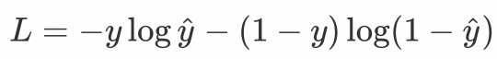

其中，y是样本x属于某⼀个类别的真实概率，⽽y^是样本属于某⼀类别的

预测概率，L⽤来衡量真实值与预测值之间差异性的损失结果。

在tf.keras中实现时使⽤BinaryCrossentropy()，如下所示：

# 导⼊相应的包

import tensorflow as tf

# 设置真实值和预测值

y\_true = [[0], [1]]

y\_pred = [[0.4], [0.6]]

# 实例化⼆分类交叉熵损失

bce = tf.keras.losses.BinaryCrossentropy()

# 计算损失结果

bce(y\_true, y\_pred).numpy()

## 回归任务中评估函数

### MAE损失

平均绝对误差（Mean Absolute Error，MAE)

Mean absolute loss(MAE)也被称为L1 Loss，是以绝对误差作为距离：

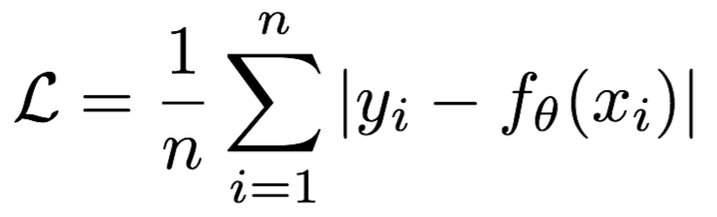

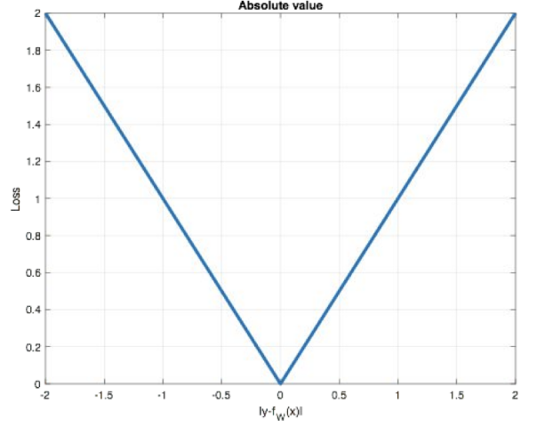

特点是：由于L1 loss具有稀疏性，为了惩罚较⼤的值，因此常常将其作为

正则项添加到其他loss中作为约束。L1 loss的最⼤问题是梯度在零点不平

滑，导致会跳过极⼩值

在tf.keras中使⽤MeanAbsoluteError实现，如下所示：

# 导⼊相应的包

import tensorflow as tf

# 设置真实值和预测值

y\_true = [[0.], [0.]]

y\_pred = [[1.], [1.]]

# 实例化MAE损失

mae = tf.keras.losses.MeanAbsoluteError()

# 计算损失结果

mae(y\_true, y\_pred).numpy()

### MSE损失

Mean Squared Loss/ Quadratic Loss(MSE loss)也被称为L2 loss，或欧

⽒距离，它以误差的平⽅和作为距离：

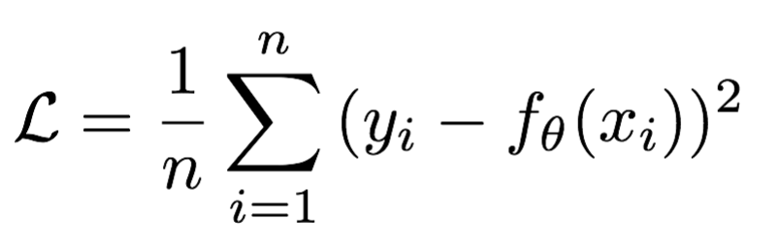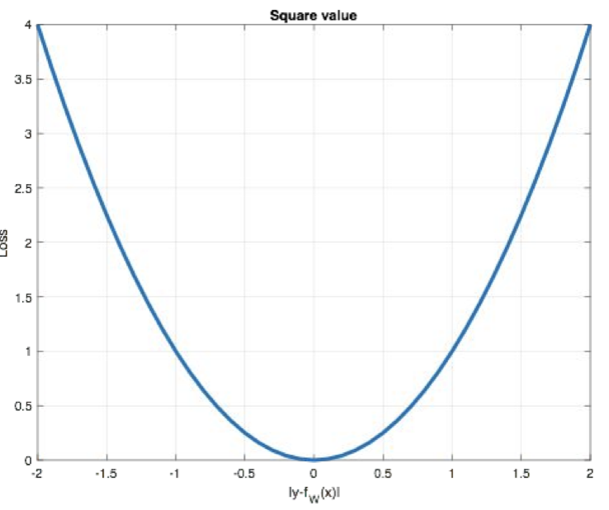

特点是：L2 loss也常常作为正则项。当预测值与⽬标值相差很⼤时, 梯度

容易爆炸。

在tf.keras中通过MeanSquaredError实现：

# 导⼊相应的包

import tensorflow as tf

# 设置真实值和预测值

y\_true = [[0.], [1.]]

y\_pred = [[1.], [1.]]

# 实例化MSE损失

mse = tf.keras.losses.MeanSquaredError()

# 计算损失结果

mse(y\_true, y\_pred).numpy()

RMSE

均方根误差（Root Mean Squared Error，RMSE）

**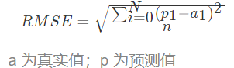**

### smooth L1 损失

Smooth L1损失函数如下式所示：

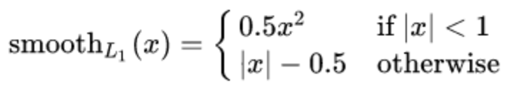

其中：=f(x)−y 为真实值和预测值的差值。

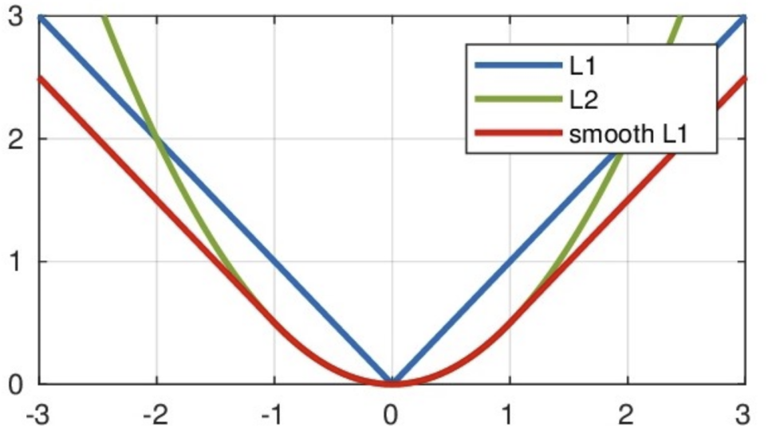

从上图中可以看出，该函数实际上就是⼀个分段函数，在[-1,1]之间实际

上就是L2损失，这样解决了L1的不光滑问题，在[-1,1]区间外，实际上就

是L1损失，这样就解决了离群点梯度爆炸的问题。通常在⽬标检测中使⽤

该损失函数。

在tf.keras中使⽤Huber计算该损失，如下所示：

# 导⼊相应的包

import tensorflow as tf

# 设置真实值和预测值

y\_true = [[0], [1]]

y\_pred = [[0.6], [0.4]]

# 实例化smooth L1损失

h = tf.keras.losses.Huber()

# 计算损失结果

h(y\_true, y\_pred).numpy()

# 模型训练

## 社区

魔搭社区-阿里开源的模型平台

<https://modelscope.cn/home>

showmeAI-优秀的AI知识分享平台

<https://blog.showmeai.tech/page2/>

readpaper AI官网，可以投递简历

<https://idea.edu.cn/aipt.html>

AI论文+code网站-推荐

<https://paperswithcode.com/>

SOTA模型库-推荐

<https://sota.jiqizhixin.com/models/tasks/94809e07-0368-4e38-9cd0-94bd763a114e>

huggingface

http://www.huggingface.co

人工智能领域的Github，同魔搭社区

## 云计算平台搭建模型

通过在云平台托管模型，是趋势。阿里云优先。

**竞价实例**

<https://zhuanlan.zhihu.com/p/89204867>

**Azure机器学习模型搭建实验**

**在云计算平台上训练**

Azure Machine Learning（简称“AML”）是微软在其公有云Azure上推出的基于Web使用的一项机器学习服务，机器学习属人工智能的一个分支，它技术借助算法让电脑对大量流动数据集进行识别。这种方式能够通过历史数据来预测未来事件和行为，其实现方式明显优于传统的商业智能形式。

微软的目标是简化使用机器学习的过程，以便于开发人员、业务分析师和数据科学家进行广泛、便捷地应用。

这款服务的目的在于“将机器学习动力与云计算的简单性相结合”。

## 人工智能的比赛

kaggle，天池，华为云，百度飞桨

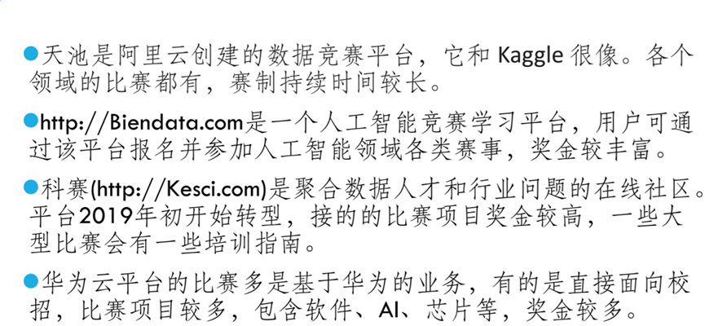

## 租服务器手册

推荐服务器： 恒源云 与 featurize

误区 ：非神经网络的机器学习（除lightgbm xgbppst） 不支持gpu加速

多核cpu 不一定快，因为用不起来 ，反而比较吃内存。

sftf :传输文件的可视化界面 相比 推荐 FileZilla Xftp 7

ssh：远程登录 Xshell 7

### AUTODL

https://www.autodl.com/docs/

### 恒源云

<https://gpushare.com/docs/getting-started/quickstart/>

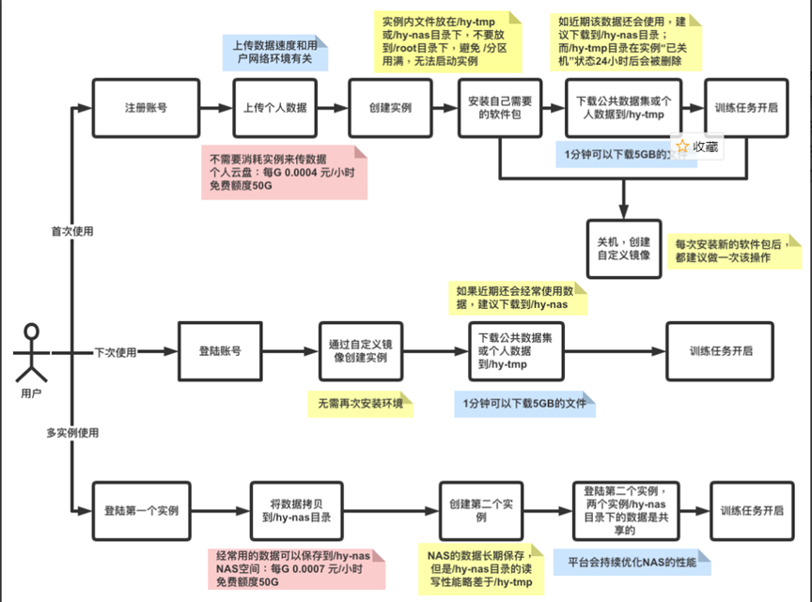

传输

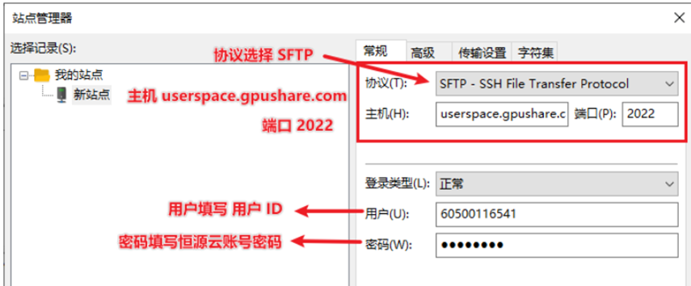

**命令行**

cd /hy-tmp

oss login 登陆个人数据空间

oss ls -s -d oss:// # 查看个人数据中的文件和文件夹

oss cp oss://LTR.zip . 下载个人数据中的 LTR.zip 文件到当前目录

unzip a.zip 解压

压缩 当前文件夹所有 zip -q -r data.zip \*

pwd 查看当前所在目录位置

ls查看当前目录下的文件

rm emptyfile删除文件

rm -rf directory删除文件夹

## 搭建个人深度学习主机

1gpu

显存>半精度(16)

2080ti（22g)

3090 24g

4090 24g

主机

4029 8路gpu 机架式二手

7029 4路gpu 塔式二手

8显卡机架diy（天机电脑技术 ）

# AI论文及方向研究

和深度学习相关的学术会议主要有：

国际表示学习会议（International Conference on Learning Representations，ICLR）

神经信息处理系统年会（Annual Conference on Neural Information Processing System，

NeurIPS）

国际机器学习会议（International Conference on Machine Learning，ICML）

国际⼈⼯智能联合⼤会（International Joint Conference on Artificial Intelligence，IJCAI）

美国⼈⼯智能协会年会（AAAI Conference on Artificial Intelligence，AAAI）

在计算机视觉领域，有计算机视觉与模式识别⼤会（IEEE Conference on Computer Vision and Pattern

Recognition，CVPR）和国际计算机视觉会议（International Comference on Computer Vision，

ICCV）。在⾃然语⾔处理领域，有计算机语⾔学年会（Annual Meeting of the Association for

Computational Linguistics，ACL）和⾃然语⾔处理实证⽅法⼤会（Conference on Empirical Methods in

Natural Language Processing，EMNLP）等。

## 计算机视觉

图像分类任务

目标检测任务

目标分割任务

## 自然语言处理

instruct GPT论文

<https://kdocs.cn/l/ciC6LYt14z19>

提示AI

[港科大开源LMFlow](http://mp.weixin.qq.com/s?__biz=MzA3MzI4MjgzMw==&mid=2650872496&idx=1&sn=d812522fd685d950aad065c3191cdc07&chksm=84e4deceb39357d88f0f8dbb5785ed09396b18970565410ca6c408af03801f9844e470923e93&mpshare=1&scene=23&srcid=0402qBtz7nzPhUJcKFNHBOej&sharer_sharetime=1680422471195&sharer_shareid=1d5e1575e2ae2dcbc519e0e39bf3d271" \l "rd)

项目地址：https://github.com/OptimalScale/LMFlow

[Vicuna](https://mp.weixin.qq.com/s?__biz=MzA3MzI4MjgzMw==&mid=2650872436&idx=2&sn=89f93a34eb21127edf66f8e9111f4199&chksm=84e4de0ab393571c9b0c8841ffd64dfa45a09a9386261e301fe15189588c5b520ed9d1c283de&scene=132" \l "wechat_redirect)

问答

分类

情感

## 主成分分析

**我看好主成分，但怎么推断？**

• 主成分分析（principal component analysis）问题：我们能否找到少量的参数来准确地捕捉数据的线性相关属性？⽐如，⼀个球的运动轨迹可以⽤球的速度、直径和质量来描述。再⽐如，裁缝们已经开发出了⼀小部分参数，这些参数相当准确地描述了⼈体的形状，以适应⾐服的需要。另⼀个例⼦：在欧⼏⾥得空间中是否存在⼀种（任意结构的）对象的表⽰，使其符号属性能够很好地匹配?这可以⽤来描述实体及其关系，例如

“罗⻢”- “意⼤利”+ “法国”= “巴黎”。

因果关系（causality）和概率图模型（probabilistic graphical models）问题：我们能否描述观察到的许多数据的根本原因？例如，如果我们有关于房价、污染、犯罪、地理位置、教育和⼯资的⼈口统计数据，我们能否简单地根据经验数据发现它们之间的关系？

⽣成对抗性⽹络（generative adversarial networks）：为我们提供⼀种合成数据的⽅法，甚⾄像图像和⾳频这样复杂的结构化数据。潜在的统计机制是检查真实和虚假数据是否相同的测试，它是⽆监督学习的另⼀个重要而令⼈兴奋的领域。

# 系统部署

# 项目研究

## 数学公式图片解析

1公式转换

公式输入法，手写/math代码

公式对位，字母对应。

每个公式为1个单词。

## 双语论文对照显示与翻译模型与网站

有一个格式，存储多种语言对照的文章，

一键切换，

机器翻译+人工解析

## 知识问答系统

给定范围，可以给出合理的解答，不合理的，可以人工解答。

用于某本书，某个课程的解答功能

## 神经网络知识库与可解析

**神经网络的记忆功能，可解释性**

如何用神经网络记忆东西，记忆事务

记忆就是选择器，分支路径,决策树

神经生成与神经裁剪（蒸馏）-自增长网络，自剪枝的神经网络系统（系统，可以做到部分循环）

存储即记录

自己的标记，属性，内容，时间，修改内容，目录，存储到数据库，(传统的HTML无法增加太多的标记，与保存历史记录，记录改动)

然后经过自己的内核，渲染为HTML文件，再经过浏览器渲染成web

如果一个人，不继承体系的知识，不传承最新的体系知识。那么和动物有什么区别，如何让大脑的神经网络更加复杂。

所以人工智能需要一个知识库，通用的知识库。

1 完整的表示世界的万事万物，与联系。

2可以不通过人工的方式，通过学习的方式进行迭代，继承。

3 通过什么机制来判断对错，前期机器反馈，人工学习。

后期自主学习，自己实践修改。

4 如何整理并沟通。

物体的数字表示：

三维+时间一维度：四维

大小[长，宽，高,]

形状[a,b,连接方式，t]

颜色[r,g,b,t]

**设计**

**从0开始，数据的存储方式。**

数据库排除，无法与神经网络融合。

片段的存储 一段文字，一段语音，一段图片。

文字的表示为

数据的修改方式，可追溯

如何比较

1权威性

**时间，修改的序列**

{}

AI自动修改神经网络。

保留一个初始化的AI神经网络。

然后根据用户的反馈，自动记录。

空闲时间整理与优化。

### 自增长的神经系统最小结构

是不是神经元，还差一点

自增长，自减枝，自评估

数学论证

可以涵盖包括现在的cnn,rnn,

应该是一个循环结构，不应该是单向的

1视觉系统

从无到有，自己训练出来

点线面体

加文字描述

2语言系统

1字-声音与文字匹配学习

2 词-文字与物体匹配学习

3 语义理解

解释单词

4情感系统

人为限定，跟随人一起学习

5遗传与共享经验

记忆能力与回忆能力

强化学习 奖惩

难道是个波，不同波峰表示不同的选择，

涉及底层的架构

## 内存显存混用,存算一体

**替代显卡显存**

**用ssd固态硬盘替代显存，训练大模型**

## AI编译器

可压缩高级编程

以前100句，现在10句

文字图片解析与格式转换

图片公式解析与图片转换